«Л.Н. Гумилев атындағы Еуразия ұлттық университеті» ҚеАҚ

ӘОЖ 378.147 Қолжазба құқығында

ДІЛДАБЕК АҚЕРКЕ ҚОШҚАРҚЫЗЫ

Болашақ информатика мұғалімдерін SMART-технологиялар бойынша оқытудың практикалық-бағытталған тәсілі

8D01511 – Информатика

Философия докторы (PhD)
дәрежесін алу үшін дайындалған диссертация

Ғылыми кеңесші
педагогика ғылымдарының кандидаты,
қауымдастырылған профессор
Ермаганбетова М.А.

Шетелдік ғылыми кеңесші
dr. sc. ing.,
Caiko J.
(Латвия Республикасы)

Қазақстан Республикасы
Астана, 2025
МАЗМҰНЫ

НОРМАТИВТІК СІЛТЕМЕЛЕР................................................................... | 4
АНЫҚТАМАЛАР.............................................................................................. | 5
БЕЛГІЛЕУЛЕР МЕН ҚЫСҚАРТУЛАР..................................................... | 6
КІРІСПЕ.............................................................................................................. | 7
- БОЛАШАҚ ИНФОРМАТИКА МҰҒАЛІМДЕРІН SMART-ТЕХНОЛОГИЯЛАР БОЙЫНША ОҚЫТУДЫҢ ПРАКТИКАЛЫҚ-БАҒЫТТАЛҒАН ТӘСІЛІНІҢ ТЕОРИЯЛЫҚ НЕГІЗДЕРІ.................... | 20
1.1 Жоғары оқу орындарында SMART-технологиялардың қолданылуының негізгі сипаттамалары, оқытудың жағдайы..................... | 20
1.2 Болашақ информатика мұғалімдерін SMART-технологиялар бойынша оқытудың практикалық-бағытталған тәсілінің әдістері мен принциптері... | 35
1.3 Болашақ информатика мұғалімдерін SMART-технологиялар бойынша оқытудың практикалық-бағытталған тәсілінің моделі.................................. | 59
Бірінші бөлім бойынша тұжырым................................................................... | 65
- БОЛАШАҚ ИНФОРМАТИКА МҰҒАЛІМДЕРІН SMART-ТЕХНОЛОГИЯЛАР БОЙЫНША ОҚЫТУДЫҢ ПРАКТИКАЛЫҚ-БАҒЫТТАЛҒАН ТӘСІЛІН ЖҮЗЕГЕ АСЫРУ........................................ | 67
- Болашақ информатика мұғалімдерін SMART-технологиялар бойынша оқытудың практикалық-бағытталған тәсілін жүзеге асырудың тақырыптық мазмұны....................................................................................... | 67
- Болашақ информатика мұғалімдерін SMART-технологиялар бойынша оқытудың практикалық-бағытталған тәсілінің оқу-әдістемелік қамтамасыздандырылуы және ақпараттық білім беру жүйесі..................... | 83
Екінші бөлім бойынша тұжырым.................................................................... | 100
3 БОЛАШАҚ ИНФОРМАТИКА МҰҒАЛІМДЕРІН SMART- ТЕХНОЛОГИЯЛАР БОЙЫНША ОҚЫТУДЫҢ ПРАКТИКАЛЫҚ-БАҒЫТТАЛҒАН ТӘСІЛІН ҚОЛДАНА ОТЫРЫП ДАЯРЛАУДЫҢ ТӘЖІРИБЕЛІК-ЭКСПЕРИМЕНТТІК ЖҰМЫСТАРЫНЫҢ НӘТИЖЕЛЕРІ................................................................................................. | 102
3.1 Жоғары оқу орындарында педагогикалық тәжірибелік-экспериментті ұйымдастыру және жүзеге асыру кезеңдері................................................... | 102
3.2 SMART-технологиялар бойынша практикалық-бағытталған тәсілді оқу процесіне енгізудің тәжірибелік-эксперименттік жұмыстарының нәтижелері......................................................................................................... | 112
Үшінші бөлім бойынша тұжырым.................................................................. | 119
ҚОРЫТЫНДЫ.................................................................................................. | 121
ПАЙДАЛАНЫЛҒАН ӘДЕБИЕТТЕР ТІЗІМІ........................................... | 123
ҚОСЫМША А – Toraighyrov University-де педагогикалық эксперименттің жүргізілуі туралы анықтама.................................................. | 137
ҚОСЫМША Ә – Л.Н. Гумилев атындағы Еуразия ұлттық университетінде педагогикалық эксперименттің жүргізілуі туралы анықтама............................................................................................................ | 138
ҚОСЫМША Б – Toraighyrov University-де педагогикалық экспериментті өткізу туралы актісі........................................................................................... | 139
ҚОСЫМША В – Нөлдік емес импакт-факторы бар Scopus деректер қорына кіретін халықаралық ғылыми журналдарда мақала жарияланғандығын растайтын анықтама....................................................... | 140
ҚОСЫМША Ғ – «Python бағдарламалау тілімен танысу» ЭЕМ-ге арналған бағдарлама......................................................................................... | 141
ҚОСЫМША Г – «SMART технологиялар онлайн платформасы». ЭЕМ-ге арналған бағдарлама..................................................................................... | 142

НОРМАТИВТІК СІЛТЕМЕЛЕР

Диссертациялық жұмыста келесідей мемлекеттік үлгіқалыптарға сілтемелер жасалды:
Қазақстан Республикасының Президенті Қасым-Жомарт Тоқаевтың 2024 жылғы 2 қыркүйектегі «Әділетті Қазақстан: заң мен тәртіп, экономикалық өсім, қоғамдық оптимизм» атты Қазақстан халқына Жолдауы.
Қазақстан Республикасының Президенті Қасым-Жомарт Тоқаевтың 2023 жылғы 1 қыркүйектегі «Әділетті Қазақстанның экономикалық бағыттары» атты Қазақстан халқына Жолдауы.
Қазақстант Республикасының «Білім туралы» Заңы: 2007 жылғы 27 шілдедегі №319-III қабылданған (30.12.2024 ж. №148 - VIII сәйкес өзгертулер мен толықтырулар енгізілген).
Қазақстан Республикасының жоғары білімді және ғылымды дамытудың 2023-2029 жылдарға арналған тұжырымдамасы (Қазақстан Республикасы Үкіметінің 2023 жылғы 28 наурыздағы №248 қаулысы).
Жоғары және жоғары оқу орнынан кейінгі білім берудің мемлекеттік жалпыға міндетті стандарттарын бекіту туралы Қазақстан Республикасы Ғылым және жоғары білім министрінің 2022 жылғы 20 шiлдедегi №2 бұйрығы. Қазақстан Республикасының Әділет министрлігінде 2022 жылғы 27 шiлдеде №28916 тіркелді.
Білім беру ұйымдарында оқу-әдістемелік және ғылыми-әдістемелік жұмысты ұйымдастыру және жүзеге асыру қағидаларын бекіту туралы Қазақстан Республикасы Білім және ғылым министрінің 2007 жылғы 29 қарашадағы №583 Бұйрығы. Қазақстан Республикасының Әділет министрлігінің 2007 жылғы 13 желтоқсандағы Нормативтік құқықтық кесімдерді мемлекеттік тіркеудің тізіліміне №5036 енгізілді.
«Педагог мәртебесі туралы» Қазақстан Республикасының Заңы 2019 жылғы 27 желтоқсандағы №293-VI.

АНЫҚТАМАЛАР

Диссертациялық жұмыста төмендегідей анықтамаларға сәйкес терминдер қолданылды:
Bluetooth – қысқа қашықтықта сымсыз деректер алмасуға арналған байланыс технологиясы.
SMART-технология – дербес шешім қабылдау, қоршаған ортаға бейімделу және әртүрлі салалардағы процестердің тиімділігін арттыру үшін сенсорларды, Заттар интернетін, жасанды интеллектті, машиналық оқыту мен деректерді талдауды пайдаланатын, логикалық ойлана алатын ақылды цифрлық жүйелердің жиынтығы.
Білім беру жүйесі – білім алушылар мен оқытушыларға оқу материалдарына, курстарға, оқу бағдарламаларына және білім беру ресурстарына қол жеткізуді қамтамасыз ететін ақпараттық-коммуникациялық кеңістік.
Әдіс – педагогикалық тәсілдің мазмұнын іске асыруға мүмкіндік беретін нақты құралдар мен технологиялар.
Әдістеме – әр пәннің берілетін білім көлемі мен мазмұнын анықтайтын, оқыту процесін іс жүзінде орындау әдістері мен әрекеттерін зерттейтін сала.
Дидактика – оқыту мәселелерін зерттейтін педагогика және білім беру теориясының бөлімі. Білімді жетілдіру, білік, дағдыларды игеру және сенімдерді қалыптастыру заңдылықтарын ашады, білім мазмұнының көлемі мен құрылымын анықтайды.
Жасанды интеллект – әдетте адамның когнитивті функцияларын қажет ететін ойлауға, оқуға және тапсырмаларды орындауға программаланған машиналардағы адам интеллектіне еліктеу.
Модель – процесті, құбылысты немесе тұжырымдаманы сипаттауға, талдауға, бейнелеуге арналған символдық көрініс.
Оқу құралы – авторлық ұстаныммен ғылыми білімді толықтыруға арналған бір оқу пәні бойынша көмекші материал.
Практикалық-бағытталған оқыту – бұл білім алушылардың нақты практикалық міндеттерді орындау арқылы кәсіби құзыреттіліктерді қалыптастыруға бағытталған білім беру бағдарламасын игеру процесі.
Практикалық-бағытталған тапсырма – нақты өмірлік жағдаяттарды бейнелейтін немесе өмірден алынған жағдайларды шешуге бағытталған, оқу процесінде меңгерілген білім мен дағдыларды қолдануды талап ететін тапсырма.
Практикалық-бағытталған тәсіл – білім алушылардың кәсіби және әлеуметтік маңызды құзыреттіліктерін қалыптастыруды мақсат ете отырып, олардың білімін, білік-дағдыларын және практикалық іс-әрекет тәжірибесін игеруге бағытталған оқыту тәсілі. Бұл теориялық оқу материалын оқуға деген ынтасын нақты практикалық тапсырмаларды шешуде оған деген қажеттілікке байланысты (Ялалов Ф.Г. анықтамасы)
Тәсіл – оқыту принциптерін, мақсаттары мен бағыттарын анықтайтын білім беру процесін ұйымдастырудың жалпыланған тұжырымдамасы немесе стратегиясы.
БЕЛГІЛЕУЛЕР МЕН ҚЫСҚАРТУЛАР

AI | – Artificial intellegence
BMP | – Bitmap
CORS | – Cross-Origin Resource Sharing
CSS | – Cascading Style Sheets
DC | – Direct Current
FIFO | – First-In, First-Out
HC-SR04 | – Hero Component – Sound Ranging (model 04)
HTML | – Hyper Text Markup Language
IBM | – International Business Machines
IoT | – Internet of things
IP | – Integrated Programme
IT | – Information Technology
JS | – JavaScript
JSON | – JavaScript Object Notation
LED | – Light emitting diode
MIT | – Massachusetts Institute of Technology
MySQL | – My Structured Query Language
NBICS | – Nano, Bio, Info, Cogno, Synthetic bio
OV7670 | – OmniVision (модель 7670)
PGM | – Portable Graymap
PHP | – Hypertext Preprocessor
PIRLS | – Progress in International Reading Literacy Study
PISA | – The Programme for International Student Assessment
PPM | – Portable Bitmap
RFID | – Radio-Frequency Identification
SD | – Standard Deviation
SMART | - Self-Monitoring, Analysis and Reporting Technology
SPSS | - Statistical Package for the Social Sciences
STEM | – Science, technology, engineering, and mathematics
TIMSS | – Trends in International Mathematics and Science Study
USB | – Universal Serial Bus
АКТ | – Ақпараттық-коммуникациялық технологиялар
АҚШ | – Америка Құрама Штаттары
АӨК | – Аграрлық-өнеркәсіптік кешен
БТ | – Бақылау тобы
ЕҰУ | – Еуразия ұлттық университеті
ЖИ | – Жасанды интеллект
ЖОО | – Жоғары оқу орны
КеАҚ | – Коммерциялық емес акционерлік қоғамы
ҚР | – Қазақстан Республикасы
ТУ | – Торайғыров университеті
ЭТ | – Эксперименттік топ
ЭЫДҰ | – Экономикалық ынтымақтастық және даму ұйымы
КІРІСПЕ

Зерттеудің өзектілігі: Технологиялардың қарқынды дамуы, әсіресе SMART-технологиялардың әртүрлі салаларға интеграциясы біздің өмір сүру салтымызды, жұмыс істеу және оқыту тәсілімізді түбегейлі өзгертті. Бұл технологиялық өзгерістер қазіргі қоғамның ажырамас бөлігі болып табылатын білім беру жүйесін қайта қарау және жаңғырту қажеттілігін талап етеді. Қазақстан Республикасының Президенті Қасым-Жомарт Тоқаевтың 2024 жылғы 2 қыркүйектегі «Әділетті Қазақстан: Заң мен тәртіп, экономикалық өсім, қоғамдық оптимизм» атты Қазақстан халқына Жолдауында «2025 жылды Жұмысшы мамандықтары жылы деп жариялаймын және кәсіби білім беру жүйесін реформалау қажет. Осылайша жұмысшы мамандықтарын дәріптеумен қоғамда еңбекқор және нағыз маман болу идеясын насихаттаймыз» [1], - деп ашық көрсетті. Сондай-ақ, 2023 жылғы 1 қыркүйектегі «Әділетті Қазақстанның экономикалық бағыттары» атты Қазақстан халқына Жолдауында «Экономиканы өркендетуге және халықты жұмыспен қамтуға ықпал ететін бағыттардың бірі білім беру индустриясы. Сапалы білім болу үшін мұғалімдердің біліктілігін арттыру ауадай қажет» [2] екенін айтқан болатын. Осы мақсатқа қол жеткізу жөніндегі жұмыс білім беру мекемелерінде қоғамның әлеуметтік тапсырысына сәйкес келетін және цифрлық экономиканы дамытуға тиімді қатысуға қабілеті жоғары білікті және бәсекеге қабілетті мамандарды даярлау сапасын арттыруға ықпал етуі тиіс.
Қазақстан Республикасының жоғары білімді және ғылымды дамытудың 2023-2029 жылдарға арналған тұжырымдамасына сәйкес білім беру жүйесін дамытудың негізгі бағыттары Қазақстандық білім берудің сұранысы мен бәсекеге қабілеттілігін халықаралық деңгейде арттыру, сондай-ақ түлектерді жұмысқа орналастыру сапасын 78%-ға дейін арттыру болып табылады. Жоғары білім берудің цифрлық трансформациясын сәтті жүзеге асыру үшін дәстүрлі оқыту модельдерінен жобалық қызметке назар аударатын белсенді әдістерге көшу көзделеді [3]. Жобалық оқыту тиімді практикалық-бағытталған тәсілдердің бірі ретінде теориялық білімді практикада бекітуге ғана емес, сонымен қатар сыни және шығармашылық ойлауды, топтық жұмыс дағдыларын және күрделі кәсіби мәселелерді шешу қабілетін дамытуға ықпал етеді. Бұл құзыреттер цифрлық экономика жағдайында білікті мамандарды даярлау үшін іргелі болып табылады. Оқытудың бұл форматы инновациялық экономика мен цифрлық қоғамға түлектердің тиімді қатысуы үшін қажетті икемді дағдыларды (soft skills) және кәсіби құзыреттіліктерді (hard skills) қалыптастыруды қамтамасыз ете отырып, инженерлік және педагогикалық білімге қойылатын заманауи талаптарға толық сәйкес келеді. Сонымен қоса, Қазақстан Республикасының еңбек нарығын дамытудың 2024-2029 жылдарға арналған тұжырымдамасы еліміздің адами капиталын дамыту, сапалы жұмыс орындарын құру және еңбек нарығының инфрақұрылымын жетілдіру бағытындағы стратегиялық құжат болып табылады [4]. Тұжырымдамада техникалық және кәсіптік білім беру жүйесін еңбек нарығының талаптарына сәйкес жаңғырту, ұлттық біліктілік жүйесін дамыту арқылы білім беру бағдарламаларына сәйкестендіру, IT секторларында сапалы жұмыс орындарын құру, цифрлық экожүйені дамыту қажеттіліктері атап өтіледі.
Қазақстант Республикасының «Білім туралы» Заңында кәсіби білім беру бағдарламаларының қоғам мен еңбек нарығының өзгеріп отыратын қажеттіліктеріне тез бейімделуін қамтамасыз ететін кредиттік және модульдік жүйелерді қоса алғанда, заманауи білім беру технологияларын енгізу мен тиімді пайдаланудың маңыздылығын атап көрсетеді. Жалпы білім беруді, оқытуды және еңбек нарығының талаптарын біріктіруге ықпал ететін үздіксіз оқыту жүйесін дамытуға ерекше назар аударылады, бұл әркімге өзінің жеке және кәсіби әлеуетін жүзеге асыруға мүмкіндік береді. Сонымен қатар білім алушылардың кәсіби ұмтылыстарын қамтамасыз етуге, психофизиологиялық және жеке ерекшеліктерін ескере отырып, зияткерлік қабілеттерін дамытуға, барлық деңгейлерде білімнің қолжетімділігін қамтамасыз етуге және талантты жастарды қолдауға баса назар аударады [5].
Қазіргі уақытта жаңа білім беру саясаты мен жоғары оқу орындарының белсенді жұмысының арқасында білім беру саласында инновациялық тәсілдерді енгізуге байланысты оң өзгерістерді байқауға болады. Білім беру процесінің дамуы мен сапасын арттыруға заманауи технологиялар мен оқыту тәсілдерін, әдістерін қолдану мәселелерімен айналысатын ғалымдар, зерттеушілер мен оқытушылар елеулі үлес қосуда. Соңғы уақытта өзекті болып жатқан нейрондық желі технологиялары мен Жасанды интеллектті оқу процесінде қолдану Серік М. Нургалиева С., Балгожина Г. [6], қашықтан оқыту технологияларын қолдану Зулпыхар Ж.Е. т.б. [7], виртуалды және толықтырылған шындық технологияларының мүмкіндіктері мәселелері Шындалиев Н.Т., Калкабаева З.К. [8], болашақ информатика мұғалімдерінің кәсіби даярлығы Ермаганбетова М.А. [9] жұмыстарынан байқалады. Білім беру қызметінде ақпараттық-коммуникациялық технологияларды пайдалануға, информатиканы оқыту әдістемелерін жетілдіруге, сондай-ақ осы салада білікті мамандарды даярлауға ерекше назар аударып, осы бағытта жұмыс істеп жатқан зерттеушілердің ішінде Абильдинова Г.М. [10], Альжанов А.К. т.б. [11], Бидайбеков Е.Ы., Гриншкун В.В., Конева С.Н. [12], Давлетова А.Х. [13], Закирова А.Б. [14], Кариева К.У. [15], Карымсакова А.Е., Жалгасбекова Ж.К. [16], Керімбаев Н.Н., Нурым Н.Н., Жунисбекова Г.С. [17], Мукашева М.У., Паевская Е.В. [18], Мубараков А.М. т.б. [19], Нурбекова Ж.К. [20], Ошанова Н.Т. т.б. [21], параллельді есептеулер мен үлкен көлемді деректерді өңдеумен байланысты Карелхан Н. [22], Нурбекова Г.Ф. [23], таратылған технологияларды құру Садвакасова А.К. [24], мектеп информатикасы мен ЖОО сабақтастығы Копеев Ж.Б. [25], CLIL технологияларды қолдану Нариман С.А. [26], мобильді қосымшаларды қолдану Омарбеков Е.Е., Саттыбаева М.К. [27], сонымен қатар Новиков М.Ю. [29], Пузанкова Л.В. [28], Серік М., Култан Я., Карелхан Н. [30] жұмыстарын атап өтуге болады. Зерттеуші ғалымдар болашақ педагогтар мен информатика мамандарын даярлаудың озық әдістерін зерттеуді және енгізуді жалғастыруда.
Білім берудің мәселелерін шешудің заманауи тәсілдері мемлекеттік білім беру стандарттарының талаптарына сәйкес келуі керек. Бұл тұрғыда білім алушылардың жеке қасиеттері мен қызығушылық қабілеттеріндегі өзгерістерді қапы қалдыруға болмайды [31]. Жаңа білім алу прадигмасы білім алушы болашақта кәсіби салада жүзеге асыра алатын белгілі бір құзыреттерді қалыптастыру үшін оқу процесінде тәжірибе жинақтауға және өздігінен жұмыс істеу дағдыларын дамытуға шақырады. Осыған байланысты практикалық-бағытталған тәсілді қолдануға қызығушылық пайда болды. Оны енгізу сонымен қатар тиісті білім беру технологияларын, стандартта белгіленген құзыреттерді тиімді дамытуды сәтті жүзеге асыруға мүмкіндік беретін білім алушыларды оқыту мен дамытудың құралдары мен әдістерінің жиынтығын іздеу қажеттілігімен байланысты.
Қазіргі жоғары білім беруде әртүрлі профильдегі мамандарды кәсіби даярлаудағы практикалық компонентті күшейту міндеті өзекті бола түсуде. Бұл мәселені жоғары оқу орындары деңгейінде шешу болашақ мамандарды даярлаудың оқу жоспарлары мен білім беру бағдарламаларына өзгерістер енгізу есебінен мүмкін болады. Тренингтер, практикум, топтық жұмыс, жобалау әдістері және ситуациялық тапсырма сияқты оқытудың заманауи нысандары мен әдістерін тиімді енгізу және белсенді қолдану жұмыс берушілердің талаптарын ескере отырып, түлектерді даярлау сапасын арттыруға ықпал етеді.
Практикалық-бағытталған тәсілді қолдана отырып оқытудың мәнін анықтаудың ғылыми-теориялық негіздері, кәсіби даярлықтың сипаттамалары отандық және шетелдік ғалымдардың еңбектерінде қарастырылды. Зерттеудің әдіснамалық негізін қарастырылып отырған мәселелерге арналған ғылыми еңбектер құрады. Практикалық-бағытталған білім беру ортасын қалыптастыру мәселелері Павлова Л.В. [32], Савицкая А.В. [33], Сазанова Е.А. [34], Игенбаева Б., Смыкова М., Шильдибеков [35], Рахметуллина С.Ж., Конурбаева Ж.Т., Сурова Д.С. [36] және т.б. жұмыстарында көрінеді. Бұл ғылыми еңбектер мәселені зерттеудің негізгі бағыттарын анықтауға көмектесті. Оқу орнының практикалық-бағытталған білім беру ортасын құру, оның тұлғаның қалыптасуына, іске асырылуына, ашылуына, өзін-өзі жетілдіруіне әсерін зерттеу педагогиканың өзекті мәселесі болып қала береді. Бұл мәселеге Эктов А.В. [37], Кузнецова Г.Д., Шелестова Е.С. [38], Месенева Н.В. [39], Абатурова В.С., Богун В.В., Смирнов Е.И. [40] мақалалары арналса, Усова Л.Б., Шакирова Д.У. [41] практикалық-бағытталған тәсілді қолдану барысында тапсырмаларды қиындық деңгейлеріне байланысты ұйымдастырды. Бушуев М.С. [42], Куповых Г.В., Клеветова Т.В. [43] және т.б. практикалық-бағытталған тәсілді қолдану барысында ситуациялық тапсырмаларға баса назар аударды. Реутова М., Шавырина И.В. [44], Таренко Л.Б. [45], Ашутова Т.В. [46], Кузнецова Г.Д., Шелестово Е.С. [47], Месенева Н.В. [48], Li D. [49], Aguilar Gonzalez A., Lozoya C., Orona L. т.б. [50] практикалық-бағытталған тәсілді қолдана отырып оқу процесінде жоба жұмыстарын жасауды ұйымдастырды.
Практикалық-бағытталған оқыту - білім алушылардың нақты практикалық міндеттерді орындау арқылы кәсіби құзыреттіліктерді қалыптастыруға бағытталған білім беру бағдарламасын игеру процесі. Бұл тәсілдің тиімділігі іргелі теориялық білім мен кәсіби-қолданбалы даярлықтың оңтайлы үйлесімімен қамтамасыз етіледі. Сонымен бірге, Шарипов Ф.В. оқытудың бұл түрі білім алушылардың практикалық іс-әрекетке қабілеттілігі мен дайындығын дамытуға, сондай-ақ әртүрлі салаларда сұранысқа ие қажетті кәсіби дағдыларды қалыптастыруға бағытталғанын атап өтті [51]. Практикалық-бағытталған оқытудың маңызды аспектісі - білім алушылардың алған дағдыларының маңыздылығын түсінуі, оларды нақты жағдайларда қолдануды білуі және алған білімдерін кәсіби қызметке біріктіру қабілеті.
Зеер Э.Ф., Павлова А.М., Сыманюк Э.Э. пікірінше, құзыреттілік маманның үлкен білім мен тәжірибеге ие екендігін білдірмейді. Керісінше, бұл кәсіби тапсырмаларды тиімді орындау үшін уақыт өте келе жинақталған білім мен дағдыларды үнемі жаңартып, қолдану қабілетіне қатысты [52]. Білім беруді жаңғыртуға практикалық-бағытталған тәсіл жоғары кәсіби құзыреттілігі бар мамандарды даярлауды көздейді. Кәсіби құзыреттілік тек жұмыс орнында толыққанды жүзеге асырылғанымен, ол білім алушыларда оқу процесінде қалыптасады.
Практикалық-бағытталған тәсілмен байланысты диссертациялық жұмыстарға тоқталып өтсек. Битибаева Ж.М. «Білім берудегі тәжірибеге бағытталған тәсілді жүзеге асыру жағдайында болашақ физика мұғалімдерінің зерттеушілік біліктілігін қалыптастыру» [53], Новикова Ю.Б. «Британдық мұғалімнің кәсіби даярлығында практикалық-бағытталған тәсіл (ХХ ғасырдың аяғы - ХХI ғасырдың басы)» [54], Калугина И.Ю. «Білім беру мүмкіндіктері. Оқушыларды практикалық-бағытталған тәсілде оқыту» [55], Стариченко Т.Н. «VIII типті арнайы (түзету) жалпы білім беретін мектептің жоғары сынып оқушыларына экономикалық білім берудің практикалық-бағытталған тәсілі» [56], Мажар Е.Н. «Лингвист студенттерді мәдениетаралық өзара іс-қимылға кәсіби дайындаудағы практикалық-бағытталған тәсіл» [57], Герасимов Е.И. «Өзін-өзі оқыту ұйымы» жағдайында персоналдың біліктілігін арттыруға практикалық-бағытталған тәсіл [58], Стахиева Е.В. «Қоғаммен байланыс жөніндегі маманды кәсіби даярлаудағы практикалық-бағытталған тәсіл» [59], Буслаева И.М. «Кәсіпкерлікті оқытудың шарты ретінде оқушылардың әлеуметтік-экономикалық даярлығындағы практикалық-бағытталған тәсіл» [60] және т.б. зерттеушілердің жұмыстарын негізге алуға болады.
Зерттеушілер практикалық-бағытталған тәсіл білім алушылардың зерттеу жүргізу дағдыларын қалыптастыруға, танымдық қызығушылықтарын, өзін-өзі көрсету және шығармашылық қабілеттерін дамытуға, сондай-ақ олардың кәсіби мәртебесін арттыруға және оқу материалын нақты жағдайларға жақындатуға ықпал ететінін көрсетеді. Біздің зерттеуімізде практикалық-бағытталған тәсіл болашақ информатика мұғалімдері үшін SMART-технологияларды оқу кезінде практикалық-бағытталған тапсырмаларды шешуге, болашақта кездесуі мүмкін мәселелерге шынайылыққа жақындата отырып дағдыларды қалыптастыруға бағытталады. Практикалық тапсырмаларды, сондай-ақ оларды шешу әдістерін әзірлеу мен іске асыруға практикалық-бағытталған тәсілді талдау ерекше орын алады. Бұл тәсілді қолдану білім алушылардың сыни ойлау, жүйелік ойлау, аналитикалық ойлау және логикалық ойлауын, программалау дағдыларын және шығармашылық қабілеттерін дамытуға ықпал етеді, бұл информатика саласындағы мамандарды даярлаудың заманауи талаптарына сәйкес келеді.
Соңғы уақытта SMART-технологиялар білім берумен қоса басқа да қызмет салаларын дамытуда маңызды орын алады. 2025 жылғы 28 қаңтарда Қазақстан Республикасы Үкіметінің кеңейтілген отырысында Президент Қасым-Жомарт Тоқаев еліміздің цифрландыру саласында белгілі бір жетістіктерге қол жеткізгенін және Жасанды интеллект пен «Smart City» жобаларын дамытуға ерекше назар аударатынын атап өтті [61]. Аталған бастамалар SMART жүйелермен және құрылғылармен жұмыс істеуді қоса алғанда, заманауи технологиялар саласында құзыреті бар мамандарды даярлауды талап етеді.
SMART-технологияларды біріктірудің маңыздылығы жалпы білім беру ұйымдарының үлгілік оқу бағдарламаларында да көрінеді. Жаратылыстану-математикалық бағыты бойынша 11 сыныпқа арналған «Информатика» оқу пәнінің мазмұнында Заттар интернеті (IoT) бөлімінде бірнеше тақырыптар қарастырылған. Атап айтқанда, «Ақылды үй» технологияларын және «Ақылды үй» жобасын әзірлеу қызметін зерделеу көзделген. Ұсынылған тақырыптар ақылды құрылғылардың, сенсорлардың және автоматтандыру жүйелерінің жұмыс принциптерін игеруге ықпал етеді, бұл SMART-технологияларды одан әрі зерттеу және практикалық қолдану үшін негіз құрады.
Зерттеу тақырыбын таңдау барысында еліміздің әртүрлі аймақтарында қызмет етіп жүрген информатика мұғалімдерінен сауалнама алу барысында басым көпшілігі Arduino, Raspberry Pi платформасымен жұмыс істеуге жоғары қызығушылық танытатынын және оны нақты физикалық құрылғылармен қолдана отырып меңгеруге, SMART объектілерді құруға қызығушылықпен ұмтылатыны анықталды. Сонымен қатар, сауалнама барысында мұғалімдер SMART объектілерді Arduino, Raspberry Pi негізінде жобалау жұмыстарын жүргізуде елеулі әдістемелік және техникалық қиындықтарға тап болатынын атап өтті. Аталған қажеттілік қазіргі білім беру процесінде болашақ информатика мұғалімдерінің заманауи SMART-технологияларды меңгеру дағдыларын дамыту мәселесінің әлі де болса өзекті екенін айқындайды.
SMART-технологияларды дамытуға қосымша назар STEM оқыту арқылы да көрінеді, мұнда ақылды жүйелер мен құрылғыларды жасау үшін Arduino, Raspberry Pi, Lego Mindstorms және т.б. платформалар қолданылады. Кейбір ұйымдастырылып жатқан мектеп және жоғары оқу орындарында өтетін олимпиадалар мен жобалық жұмыстар аясында білім алушылар ақылды технологиялар қағидаттарына негізделген практикалық міндеттерді шешу барысында жаңа идеялар ұсынып белсенділік танытуда. Бұл бағыттар болашақ мамандардың теориялық білімдерін ғана емес, сонымен қатар заманауи технологияларды практикалық қолдану дағдыларын қалыптастырудың маңыздылығын көрсетеді.
Білім беру саласында SMART-технологиялар тұжырымдамасымен тығыз байланысты Arduino, Raspberry Pi, робототехника, микророботтар және заттар интернетін (IoT) қолдану бағыттарында белсенділік артуда. Осы технологияларды білім беру процесінде қолданудың әртүрлі аспектілерін ашып зерттеп жатқан бірқатар жұмыстарды байқауға болады. Атап айтқанда, Толғанбайұлы Т. «IT-мамандықтар студенттерін микророботтарды бағдарламалауға жобаға-бағытталған оқыту әдіснамасы» [62], Нургалиева С.А. «Робототехника технологияларының интеграциясы негізінде мобильді робототтарды оқу процесінде қолданылудың теориялық-практикалық негіздері» [63], Туткышбаева Ш.С. «Білім беру ұйымдарында IoT технологияларын қолдана отырып, ғылыми жоба жұмыстарын жасаудың теориясы мен практикасы» [64] тақырыбында зерттелген диссертациялық жұмыстарды атап өтуге болады.
Зерттеудің қарама-қайшылықтары SMART-технологиялардың мазмұны мен олардың білім беру процесіндегі қолданылу мүмкіндіктері ғылыми еңбектерде қарастырылғанымен, болашақ информатика мұғалімдерін SMART-технологиялар бойынша оқытуға арналған арнайы әдістемелік зерттеулердің жеткіліксіздігімен сипатталады. Сондай-ақ, практикалық-бағытталған тәсілдің кәсіби құзыреттерді қалыптастырудағы тиімділігі дәлелденгенімен оны SMART-технологиялар бойынша оқытуда іске асырудың теориялық негіздері мен практикалық мазмұны толық ашылмаған. Бұдан бөлек, білім алушыларды нақты өмірлік жағдайларда кездесетін кәсіби тапсырмаларды шешуге даярлау қажеттілігі артып отырғанымен, мұндай дағдыларды дамытуға бағытталған практикалық тапсырмалар жүйесінің жетіспейтіні байқалады. Болашақ информатика мұғалімдерін SMART-технологиялар бойынша оқытуда білім алушылардың кәсіби құзыреттерін практикалық-бағытталған тәсіл негізінде қалыптастыру қажеттілігі мен осы бағыттағы әдістемелік қамтамасыз етудің жеткіліксіздігі арасындағы алшақтықты жою мәселесі, диссертациялық зерттеу тақырыбын «Болашақ информатика мұғалімдерін SMART-технологиялар бойынша оқытудың практикалық-бағытталған тәсілі» деп таңдауымызға себеп болды.
Болашақ информатика мұғалімдерін SMART-технологиялар бойынша оқытуда практикалық-бағытталған тәсілді қолдану өзекті бағыттардың бірі болып табылады. Бұл күрделі техникалық міндеттерді шешуге, SMART жүйелерді әзірлеуге, білім беру процесінде және кәсіби қызметте заманауи технологияларды қолдануға қабілетті білікті мамандарды даярлаудың педагогикалық жүйесіне көшу бағыттарының бірі.
Зерттеудің мақсаты: болашақ информатика мұғалімдерін SMART-технологиялар бойынша оқытудың практикалық-бағытталған тәсілі теориясын және оқу процесіне енгізудің әдістемесін негіздеу.
Зерттеудің нысаны: жоғары оқу орындарында болашақ информатика мұғалімдерін кәсіби даярлау процесі.
Зерттеудің пәні: болашақ информатика мұғалімдерін SMART- технологиялар бойынша оқытуда практикалық-бағытталған тәсілді жүзеге асыру.
Зерттеудің ғылыми болжамы: егер болашақ информатика мұғалімдерін даярлау барысында SMART-технологияларды оқыту практикалық-бағытталған тәсіл негізінде ұйымдастырылса, онда білім алушылардың кәсіби құзыреттіліктерін қалыптастыру тиімділігі артады, өйткені бұл тәсіл теориялық білім мен практикалық дағдылардың байланысын қамтамасыз етудің тиімді жолы болып табылады.

Зерттеудің міндеттері:
- жоғары оқу орындарында SMART-технологиялардың қолданылуының негізгі сипаттамалары, оқытудың жағдайын талдау;
- болашақ информатика мұғалімдерін SMART-технологиялар бойынша оқытуда практикалық-бағытталған тәсілдің әдістері мен принциптерін анықтау;
- болашақ информатика мұғалімдерін SMART-технологиялар бойынша оқытудың практикалық-бағытталған тәсілінің моделін құру;
- болашақ информатика мұғалімдерін SMART-технологиялар бойынша оқытуда практикалық-бағытталған тәсілді жүзеге асыруға арналған тақырыптық мазмұнды анықтау;
- SMART-технологиялар бойынша болашақ информатика мұғалімдерін оқытудың практикалық-бағытталған оқу-әдістемелік қамтамасын және ақпараттық білім беру жүйесін әзірлеу;
- болашақ информатика мұғалімдерін SMART-технологиялар бойынша оқытудың практикалық-бағытталған тәсілін оқу процесіне енгізудің тәжірибелік-эксперименттік жұмыстарын жүргізу, алынған нәтижелерді талдау.
Зерттеудің жетекші идеясы: Жоғары оқу орындарында болашақ информатика мұғалімдерін даярлау шеңберінде SMART-технологияларды оқыту процесінде практикалық-бағытталған тәсілді қолдану теориялық түрде ғана емес, білімді тәжірибеде тиімді қолдануға ықпал ете отырып, білім алушыларға әртүрлі әдістермен практикалық-бағытталған тапсырмаларды шешу дағдыларын игеруге және шығармашылық ойлауды дамытуға, сондай-ақ кәсіби қызыметте қажетті құзыреттіліктерді қалыптастыруға мүмкіндік береді.
Зерттеудің әдіснамалық және теориялық негіздерін Қазақстан Республикасының жоғары және жоғары оқу орнынан кейінгі білім берудің мемлекеттік стандарты, Қазақстан Республикасының «Білім туралы» Заңы, зерттеу тақырыбына сәйкес ғылыми әдебиеттер мен жарияланымдарды талдау болды. Сонымен қатар, болашақ педагогтерді даярлауға арналған әдістемелік нұсқаулықтар, SMART-технологиялар бойынша ғылыми, практикалық-бағытталған тәсіл және оны жүзеге асыру әдіснамасы, дидактикасы, практикалық-бағытталған тәсілдің принциптері, практикалық-бағытталған тапсырмаларды құру және шешу әдіснамасы, педагогикалық модельге байланысты ғылыми жарияланымдар құрады.
Зерттеудің көздері: Қазақстан Республикасы Президентінің Қазақстан халқына Жолдаулары, Қазақстан Республикасының «Білім туралы» Заңы, Қазақстант Республикасының «Педагог мәртебесі туралы» Заңы, Қазақстан Республикасының жоғары білімді және ғылымды дамытудың 2023-2029 жылдарға арналған тұжырымдамасы, мемлекеттік бағдарламалар мен жобалар, Қазақстан Республикасының Заңында көрсетілген жоғары және жоғары оқу орнынан кейінгі білім берудің мемлекеттік стандарттары, білім беру ұйымдарында оқу-әдістемелік және ғылыми-әдістемелік жұмысты ұйымдастыру және жүзеге асыру қағидаларын бекіту туралы бұйрығы, білім беру саласын реттейтін нормативтік құқықтық актілер, SMART-технологиялар және практикалық-бағытталған тәсіл зерттелген ғылыми мақалалар мен диссертациялық зерттеулер, отандық және шетелдік әдеби дереккөздер мен ақпараттық онлайн web-ресурстар.
Зерттеудің әдістері:
Теориялық – зерттеу тақырыбы бойынша шетелдік және отандық ғылыми әдеби дереккөздерді талдау және салыстыру, педагогика, қолданбалы пәндерді оқыту әдістемесі, SMART-технологиялар ұғымын зерттеу, білім беру бағдарламаларын талдау, SMART-технологияларды практикалық-бағытталған тәсіл негізінде оқытуды педагогикалық модельдеу, практикалық-бағытталған тәсілді іске асыру әдістері, практикалық тапсырмалардың құрылымын және аппараттық, бағдарламалық жасақтамаларды таңдау.
Эмпирикалық – білім алушылардың білім деңгейін, SMART-технологиялар бойынша іскерліктері мен дағдыларын бағалау үшін педагогикалық бақылау, тест, сауалнама және сұқбат жүргізу, білім алушылардың эксперименттік жұмысты жүргізгенге дейінгі және одан кейінгі нәтижелерімен жетілдірілген білімнің, қалыптасқан іскерліктің және дағдылардың болжамын тексеру, білім деңгейлерін айқындау.
Статистикалық – практикалық-бағытталған тәсілдің тиімділігін бағалауда алынған нәтижелерді өңдеу және түсіндіру үшін математикалық статистика әдістерін қолдана отырып деректерді талдау, қалыптасу динамикасын нақтылау, қорытындылау.
Зерттеудің базасы: Астана қаласы «Л.Н. Гумилев атындағы Еуразия ұлттық университеті» КеАҚ, Павлодар қаласы «Toraighyrov University» КеАҚ.
Зерттеудің кезеңдері:
Бірінші кезең (2021-2022 жж.) – теориялық ізденушілік кезең және эксперименттің айқындаушы кезеңі. Бұл кезеңде зерттеу тақырыбы «Болашақ информатика мұғалімдерін SMART-технологиялар бойынша оқытудың практикалық-бағытталған тәсілі» болып тұжырымдалды. Тақырыпқа сәйкес зерттеу жұмысының мақсаты, міндеттері, нысаны, пәні, болжамы және негізгі идеясы анықталды. Отандық және шетелдік ғылыми әдебиеттерге, сондай-ақ SMART-технологиялар, педагогикалық тәсіл және әдіс, практикалық-бағытталған тәсіл бойынша ғылыми еңбектер сараланды, онлайн ресурстарға талдау жүргізілді. Педагогикалық экспериментке арналған сауалнама сұрақтары, деректерді жинау құралдары әзірленді және эксперимент жүргізу орындары анықталды. Болашақ информатика мұғалімдерін SMART-технологиялар бойынша оқытуда практикалық-бағытталған тәсілді қолданудың педагогикалық моделі ұсынылды.
Екінші кезең (2022-2023 жж.)– қалыптастырушы кезең. Зерттеу жұмысына қойылған мақсат, міндеттерге сәйкес болашақ информатика мұғалімдерін SMART-технологиялар бойынша оқытуда практикалық-бағытталған тәсілді қолданудың және іске асырудың педагогикалық моделі тексерілді, сынақтан өткізілді. «Білім берудегі SMART-технологиялар» курсы және оның практикалық-бағытталған тапсырмалар мазмұны, оқу-әдістемелік қамтамасы дайындалып, білім алушылардың тәжірибелік білімі мен кәсіби құзыреттіліктерін қалыптастыруға әсерін бағалау үшін педагогикалық тәжірибелік-эксперименттік жұмыстар жүргізілді. Сонымен қоса «Білім берудегі SMART-технологиялар» курсының оқу материалдарының сақталуын және білім алушылардың жұмысын қолдауды қамтамасыз ететін авторлық «SmartNexus» ақпараттық білім беру жүйесі әзірленді .
Үшінші кезең (2023-2024 жж.) – қорытынды кезең. Соңғы кезеңде зерттеу тақырыбы бойынша математикалық статистика әдістерін қолдана отырып, педагогикалық эксперимент барысында алынған деректерді өңдеу, салыстыру және талдау, зерттеу болжамын тексеру және тұжырымдау жүргізілді. Сандық деректер үшін Стьюденттің t-критерийлері және ұсынылған тәсілдің тиімділігін растауға мүмкіндік беретін сапалық деректер үшін Пирсонның x² критерийі қолданылып қойылған болжам дәлелденді. Алынған деректер сараланып, қорытындыланды. Белгіленген талаптарға сәйкес диссертацияны рәсімдеу жұмыстары атқарылды.
Зерттеудің ғылыми жаңалығы:
1. Болашақ информатика мұғалімдерін SMART-технологиялар бойынша оқытуда практикалық-бағытталған тәсілдің әдістері мен принциптері анықталып, ғылыми негізделді.
2. Болашақ информатика мұғалімдерін SMART-технологиялар бойынша оқытудың практикалық-бағытталған тәсілінің моделі құрылып, мазмұндық блоктары айқындалды.
- Болашақ информатика мұғалімдерін SMART-технологиялар бойынша оқытуда практикалық-бағытталған тәсілді жүзеге асыруға арналған тақырыптық мазмұны құрылып, оқу процесінде жүзеге асырылды.
- Болашақ информатика мұғалімдерін SMART-технологиялар бойынша оқытуға арналған «Білім берудегі SMART-технологиялар» курсы, оның оқу-әдістемелік қамтамасы мен оқу құралы және «SmartNexus» ақпараттық білім беру жүйесі әзірленді.
5. SMART-технологияларды практикалық-бағытталған тәсіл негізінде оқытудың тиімділігі педагогикалық тәжірибелік-эксперименттік жұмыстарының оң нәтижелері арқылы дәлелденіп, талданды.
Зерттеудің теориялық мәні:
- SMART-технологиялардың негізгі сипаттамалары анықталып, ғылыми әдебиеттер негізінде құрылымдалды және жоғары оқу орындарында SMART-технологияларды оқыту тәжірибесінің жағдайына талдау жасалды.
- Болашақ информатика мұғалімдерін SMART-технологиялар бойынша оқытуда практикалық-бағытталған тәсілдің әдістері мен принциптері анықталды.
- Болашақ информатика мұғалімдерін SMART-технологиялар бойынша оқытуда практикалық-бағытталан тәсілдің моделі құрылды.
Зерттеудің практикалық маңыздылығы:
- Болашақ информатика мұғалімдерін SMART-технологиялар бойынша оқытуда практикалық-бағытталған тәсілді жүзеге асыруға арналған тақырыптық мазмұн анықталды.
- SMART-технологиялар бойынша оқытуда «6В01511-Информатика» білім беру бағдарламасының білім алушылары үшін «Білім берудегі SMART-технологиялар» курсының оқу-әдістемелік қамтамасы дайындалды.
- «Білім берудегі SMART-технологиялар» оқу құралы жарыққа шықты.
- «Білім берудегі SMART-технологиялар» курсының практикалық-бағытталған тапсырмалар мазмұны және курстың қолданысын кеңейту негізінде «SmartNexus» ақпараттық білім беру жүйесі әзірленді.
- «Python бағдарламалау тілімен танысу» программасы әзірленді. (Авторлық құқықпен қорғалатын объектілерге құқықтардың мемлекеттік тізілімге мәліметтерді енгізу туралы куәлік №37352, ЭЕМ-ге арналған бағдарлама).
- «SMART-технологиялар онлайн платформасы» жасалды. (Авторлық құқықпен қорғалатын объектілерге құқықтардың мемлекеттік тізілімге мәліметтерді енгізу туралы куәлік №55423, ЭЕМ-ге арналған бағдарлама).
Зерттеу нәтижелерінің дәлелдігі мен негізділігі:
«Болашақ информатика мұғалімдерін SMART-технологиялар бойынша оқытудың практикалық-бағытталған тәсілі» тақырыбындағы зерттеу жұмысы бойынша шетелдік және отандық ғылыми әдебиеттерге талдау, практикалық-бағытталған тапсырмалар мазмұнын әзірлеу, педагогикалық тәжірибелік-экспериметтік жұмыстарын жүргізу, эксперимент жұмыстарынан алынған нәтижелерді өңдеу және деректер математикалық статистика әдістерінің көмегімен расталды. Зерттеу нәтижелерінің нақтылануымен, Л.Н. Гумилев атындағы Еуразия ұлттық университетінің «6В01511-Информатика» білім беру бағдарламасының білім алушылары үшін «Білім берудегі SMART-технологиялар» пәні енгізілуімен қамтамасыз етілді және жарық көрген ғылыми мақалалармен негізделді.
Қорғауға ұсынылған қағидалар:
- Болашақ информатика мұғалімдерін SMART-технологиялар бойынша оқытуда практикалық-бағытталған тәсілдің әдістері мен принциптері:
1.1.1 практикалық дағдыларды қалыптастыруда жасанды интеллект элементтерін қолдану негізіндегі топтық жобалау, сыни ойлау мен талдау қабілеттерін дамытатын кейс, құбылыстарды түсіндіруге бағытталған модельдеу, стандартты емес шешімдер табуға жетелейтін проблемалық оқыту, прототиптер құрастырып, креативті ойды дамытуға бағытталған дизайн ойлау әдістері;
    - оқыту процесін интеллектуалды SMART-технологиялар мен цифрлық жүйенің жедел қолдауына сүйене отырып ұйымдастыруға арналған SMART-қолдау принципі;
    - оқу мазмұнын қарапайымнан күрделіге жүйелі түрде дамыту арқылы құзыреттіліктердің үдемелі қалыптасуын қамтамасыз етуге бағытталған прогрессивті күрделену, пәндер арасындағы интеграцияны қамтамасыз ету арқылы оқытудың әмбебаптығының модульдік және метапәндік үйлесімділігі, баламалы шешімдерді қолдануға мүмкіндік беру арқылы өзгермелі жағдайларға икемделуді қамтамасыз етуге бағытталған адаптивті шешімдер принципі;
- Болашақ информатика мұғалімдерін SMART-технологиялар бойынша оқытуда практикалық-бағытталған тәсілінің моделі. Модель келесі блоктарды қамтиды:
  - SMART-технологияларды оқытудағы мақсатты, зерттеуге негіз болатын нормативті-құқықты құжаттар, «Педагог мәртебесі туралы» Қазақстан Республикасының Заңы және оқу-әдістемелік құралдарға қойылатын талаптарды айқындайтын нормативті-мақсаттық блок.
  - Практикалық-бағытталған тәсілді жүзеге асыратын оқу мазмұнын, әдістерін, технологиялары мен оқыту формаларын қамтитын мазмұндық-әдістемелік блок.
  - Модельдің тиімділігін педагогикалық тәжірибеде тексеруге, білім алушылардың құзыреттерін қалыптастыру деңгейін бағалауға және алынған нәтижелерді талдауға бағытталған эксперименттік-нәтижелік блок.
- SMART-технологиялар бойынша оқытудың практикалық-бағытталған тапсырмалар мазмұны, оқу-әдістемелік қамтамасыздандырылуы:
  - «Білім берудегі SMART-технологиялар» курсының оқу-әдістемелік қамтамасы және оқу құралы.
  - SMART-технологиялар бойынша оқытуда практикалық-бағытталған тәсілді оқу процесін қолдауға негізделген «SmartNexus» ақпараттық білім беру жүйесі.
- SMART-технологияларды практикалық-бағытталған тәсіл негізінде оқытудың педагогикалық тәжірибелік-эксперименттік жұмыстарының қорытынды нәтижелері.
Зерттеудің нәтижелерін сынақтан өткізу және ендіру.
Зерттеу аясында Л.Н. Гумилев атындағы Еуразия ұлттық университетінің «6В01511-Информатика» және Toraighyrov University «6В06104-Computer science» білім беру бағдарламасы білім алушылары тәжірибелік-эксперименттік жұмыстарға қатысты. Педагогикалық тәжірибелік-экспериментке қатысқан екі топқа анықтама берілді (Қосымша А). Тәжірибелік-эксперименттік жұмыстарының нәтижесінде Л.Н. Гумилев атындағы Еуразия ұлттық университетінің «6В01511-Информатика» білім беру бағдарламасының білім алушыларына «Білім берудегі SMART-технологиялар» пәні енгізілді (Қосымша Ә).
Зерттеу нәтижелерінің талқылануы мен жүзеге асырылуы:
Диссертация тақырыбы бойынша зерттеу нәтижелері ғылыми мақалалар мен еңбектердің жарияланымдарында көрініс тапты, бұл жүргізілген жұмыстың маңыздылығы мен өзектілігін растайды. Атап айтқанда, 1 мақала Scopus халықаралық деректер базасында жарияланды.
- The effectiveness of a practice-oriented approach with smart technology for training future computer science teachers // Global Journal of Engineering Education (GJEE). – 2025. Vol. 27(1) (Қосымша Б).
Қазақстан Республикасы Ғылым және жоғары білім министрлігінің Ғылым және жоғары білім саласындағы сапаны қамтамасыз ету комитеті ұсынған ғылыми басылымдарда 3 мақала жарық көрді.
- Заманауи педагогикалық ғылыми зерттеулердегі «SMART-технологиялар» ұғымының мәнін талдау // //«Вестник НАН РК». – 2023. – Т. 403. – №. 3. – С. 45-55.
- Prospects of using a practice oriented approach in teaching smart technologies: systematic review // Л.Н. Гумилев атындағы Еуразия ұлттық университетінің хабаршысы. Педагогика. Психология. Социология сериясы. – 2024. – Т. 147. – №. 2. – Б. 31-41.
- Organization of a practice-oriented approach in the study of smart technologies // Bulletin of Toraighyrov University. Pedagogics series. – 2024. – №4. – P. 22-33.
Халықаралық ғылыми конференцияларда 2 мақала жарыққа шықты.
- The role of the application of a practice-oriented approach in the training of future computer science teachers // Modern Scientific Method. – 2024. – №5. – P. 17-19.
- A competency-based approach to practice-oriented learning in teaching smart technologies// Scientific conferences. – 2023.
- Practice-oriented teaching of SMART technologies: development and implementation of the smartnexus platform with LLM-based code and circuit verification //Theoretical Hypotheses and Empirical Results. – 2025. – №. 11. – P. 67-71.
Оқу-әдістемелік нұсқаулықтар:
- «Python бағдарламалау тілімен танысу» ЭЕМ-ге арналған бағдарлама. Авторлық құқықпен қорғалатын объектілерге құқықтардың мемлекеттік тізілімге мәліметтерді енгізу туралы куәлік, 21 маусым 2023 жыл, №37352 (Қосымша Ғ).
- «SMART технологиялар онлайн платформасы» ЭЕМ-ге арналған бағдарлама. Авторлық құқықпен қорғалатын объектілерге құқықтардың мемлекеттік тізілімге мәліметтерді енгізу туралы куәлік, 04 наурыз 2025 жыл, №55423 (Қосымша Г).
- Білім берудегі Smart-технологиялар. Оқу құралы. – Астана: Л.Н. Гумилев атындағы ЕҰУ, 2025. – 148 б. ISBN 978-601-385-108-2
Диссертация құрылымы келесідей бөлімдерден тұрады. Кіріспе, үш бөлім, пайдаланылған әдебиеттер тізімі және қосымшалар. Зерттеудің әр бөлігі логикалық тұрғыдан өзара байланысты және болашақ информатика мұғалімдерін SMART-технологиялар бойынша оқытуың практикалық-бағытталған тәсілін қолдану, енгізу мәселелерін зерттеуге кешенді көзқарасты көрсетеді.
Кіріспеде зерттеудің өзектілігі негізделді, оның мақсаты мен міндеттері, ғылыми болжамы, жұмыстың жетекші идеясы ұсынылады. Сондай-ақ, қорғауға ұсынылған қағидалар, зерттеудің ғылыми жаңалығы, теориялық және практикалық маңыздылығы, зерттеу жұмысы нәтижесінде жарық көрген ғылыми жарияланымдар баяндалады.
Диссертацияның «Болашақ информатика мұғалімдерін SMART-технологиялар бойынша оқытудың практикалық-бағытталған тәсілінің теориялық негіздері» атты бірінші бөлімінде SMART-технологиялардың негізгі аспектілері, сипаттамалары, функционалдығы және қолдану бағыттары қарастырылады. Педагогикадағы тәсіл мен әідіс ұғымына талдау ұсынылған. Практикалық-бағытталған тәсілдің әдістері, принциптері, сондай-ақ артықшылықтары мен ықтимал шектеулері ашылды. Бұл оның қазіргі білім беру жүйесіндегі орнын анықтауға мүмкіндік берді. Сонымен қатар, SMART-технологияларды оқытуда практикалық-бағытталған тәсілді іске асырудың және енгізудің моделі ұсынылды.
Диссертацияның «Болашақ информатика мұғалімдерін SMART-технологиялар бойынша оқытудың практикалық-бағытталған тәсілін жүзеге асыру» атты екінші бөлімінде практикалық-бағытталған тапсырма құрылымы, оның дәстүрлі практикалық тапсырмадан айырмашылығы сипатталды. «Білім берудегі SMART-технологиялар» курсының оқу-әдістемелік қамтамасының тақырыптары мен практиалық-бағытталған тәсілдің мысалы көрсетілді. Әзірленген «SmartNexus» білім беру жүйесінің интерфейсі мен негізгі функциялары көрсетілді.
Диссертацияның «Болашақ информатика мұғалімдерін SMART-технологиялар бойынша оқытудың практикалық-бағытталған тәсілін қолдана отырып даярлаудың тәжірибелік-эксперименттік жұмыстарының нәтижелері» атты үшінші бөлімінде бақылау және эксперименттік топтарында тәжірибелік-эксперименттік жұмыстарын жүргізуді ұйымдастыру кезеңдері, зерттеу базасы және алынған нәтижелерді талдау және бағалау көрсетілді. Талдау статистикалық әдістерді, соның ішінде өзгерістердің маңыздылығын бағалау үшін Стьюденттің t-критерийі мен Пирсонның х² критерийін қолдану арқылы жүзеге асырылды.
Қорытынды бөлімде диссертациялық жұмыс аясында жүргізілген жұмыстардың, мақсаттың, міндеттердің және зерттеудің ғылыми болжамының қорытындысы сипатталды.
Қосымшада жүргізілген зерттеуді растайтын құжаттар: білім беру процесіне практикалық-бағытталған тәсілді қолдану туралы анықтамалар, зерттеу нәтижелерін сынақтан өткізуге және жариялауға байланысты растайтын құжаттар көрсетілген.

1 БОЛАШАҚ ИНФОРМАТИКА МҰҒАЛІМДЕРІН SMART-ТЕХНОЛОГИЯЛАР БОЙЫНША ОҚЫТУДЫҢ ПРАКТИКАЛЫҚ-БАҒЫТТАЛҒАН ТӘСІЛІНІҢ ТЕОРИЯЛЫҚ НЕГІЗДЕРІ

1.1 Жоғары оқу орындарында SMART-технологиялардың қолданылуының негізгі сипаттамалары, оқытудың жағдайы
Қазіргі таңда білім беру саласы технологиялық үдерістердің, әсіресе SMART-технологиялар, жасанды интеллект пен Заттар интернеті сияқты жаңа буын технологияларының қарқынды дамуына байланысты цифрлық трансформацияны бастан өткеруде. Бұл трансформация оқу құралдарының жаңаруымен шектелмей, сонымен қатар оқыту мазмұны мен әдістемесін қайта қарауды талап етеді. Мұндай жағдайда білім беру процесінің тиімділігін арттыруға қабілетті, икемді әрі бейімделгіш SMART-технологияларды меңгеру мен оқыту маңызды қажеттілікке айналуда. Осыған байланысты SMART-технологиялар жоғары оқу орындарында оқу процесін жетілдірудің маңызды құрамдас бөлігі ретінде қарастырылады.
SMART ұғымының білім беру саласына, жалпы адамзат өміріне енуі бірнеше кезеңдерден өтті. Бастапқыда бұл термин Self-monitoring, Analysis and Reporting Technology (SMART) аббревиатурасы ретінде ақпараттық технологиялар саласында құрылғылардың техникалық жағдайын өздігінен бақылау және хабарлау жүйесін білдіру үшін қолданылды [65]. Технологияның дамуына байланысты SMART ұғымы жансыз объектілерге де қолданыла бастады және олардың интеллектуалдық мүмкіндіктері мен бейімделгіштік қасиеттерін сипаттайтын терминге айналды. Cambridge сөздігіне назар аударсақ, «SMART» сөзі сыртқы келбет тұрғысынан дәстүрлі түрде дәлдікпен, стильмен және эстетикалық тартымдылықпен, сұлулықпен байланыстырылады. Ал интеллектуалдық қызметке қатысты ол жоғары ақыл-ой қабілетін және шешім қабылдау жылдамдығын білдіреді [66].
Сонымен қатар, «SMART» терминінің лексикалық ерекшеліктерін атап өту маңызды. Ол қазақ тіліне «ақылды» немесе «интеллектуалды» деп аударылуы мүмкін, бірақ бұл екі сөз синоним ретінде қолданылғанымен, толықтай балама емес. Олар тірі организмдердің, әсіресе адамның ойлау қабілеті, күрделі жағдайларға жылдам әрі ұтымды жауап беру сияқты қасиеттерін сипаттайтын сын есім ретінде қолданылады. Бұл айырмашылыққа Yurish S.Y. «ақылды» атрибутының көбіне құрылғылардың технологиялық аспектісіне қатысты қолданылатынын, ал «интеллектуалды» сөзі функционалдылық мүмкіндіктерді сипаттауда басым екенін атап көрсетеді [68].
Қазіргі уақытта «SMART-технологиялар» термині әлдеқайда кең мағынада қолданылып, кіріс деректері негізінде қоршаған ортаның өзгеруіне бейімделе алатын, сондай - ақ онлайн және офлайн ортада әртүрлі процестерді автоматты түрде басқара алатын жүйелерді қамтиды. Заманауи smart-технологиялар деректерді жинап, өңдеумен шектелмей, оларды талдау негізінде тәуелсіз шешім қабылдау мүмкіндігіне де ие [67]. Бұл олардың функционалдық аясын едәуір кеңейтеді.
Meyer G.G., Framling K. және Holmstrom J. [69], сондай-ақ Kiritsis D. [70] интеллектуалды өнімдерді талдай отырып, «интеллектуалды» (intelligent) және «ақылды» (SMART) терминдерін кей жағдайларда синоним ретінде, бір-бірінің орнына қолдануға болады деген оймен бөлісті. Бұл тұжырым «интеллектуалды» және «ақылды» терминдерін кеңінен қолданылатын ағылшын, америкалық және орыс тіліндегі сөздіктердегі анықтамаларға жүргізілген лексикалық талдаумен де расталады. Алайда, зерттеу көрсеткендей кейбір контекстерде бұл екі ұғым өзара ауыстырылып қолданылғанымен, жалпы алғанда «intelligent» термині «SMART» ұғымына қарағанда танымдық қабілеттер мен автономдылықтың жоғары деңгейін білдіреді. Ал «SMART» ұғымы көбінесе функционалдық бейімделгіштікпен және әрекет ету жеделдігімен сипатталады.
Польшалық ғалым Sabouni-Zawadzka A. [71] «ақылды» терминінің түрлі техникалық және цифрлық жүйелерге қатысты кеңінен қолданылуына қарамастан, оны мұндай контексте қолдану әрдайым орынды еместігін атап көрсетті. Оның пікірінше, интеллект – адамның танымдық және психологиялық ерекшеліктеріне тән қасиет, сондықтан бұл ұғымды технологиялық жүйелерге қолдану белгілі бір терминологиялық дәлсіздіктерге әкелуі мүмкін. Дегенмен, қазіргі заманғы SMART-жүйелер бейімделудің жоғары дәрежесін және оқу қабілеттілігін көрсетеді, бұл оларды адамның зиаткерлік процесіне функционалдылық түрде ұқсас етеді. Соған қарамастан, мұндай жүйелердің мүмкіндіктері алгоритмдік модельдермен шектеледі және олар табиғи интеллект деңгейіне тең емес.
Технологияның өзі интеллектке ие емес. Олардың «ақылдылығы» алдын ала анықталған алгоритмдер негізінде деректерді өңдеу және сол деректерге сүйене отырып шешім қабылдау қабілетіне негізделеді. Мұндай жүйелердің жоғары тиімділігі – күрделі есептеу процестерін жүзеге асыруға және ақпаратты жедел талдап, түсіндіруге мүмкіндік беретін оңтайландырылған алгоритмдердің қолданылуымен байланысты.
Da Silva A.C.C., Luna G.S., Xavier A.C., Da Costa V.C.F., Oliveira L., De Souza J. [72] ақылды сенсорлардағы интеллектті бағалауға байланысты зеттеуінде «ақылды» және «интеллектуалды» сенсорлар арасындағы негізгі айырмашылықтарды олардың функционалдық мүмкіндіктері мен автономды әрекет ету қабілеттері негізінде сипаттайды. Зерттеу нәтижесінде авторлар сенсорлардың әртүрлі дәрежедегі ақылды функцияларына сүйене отырып, олардың интеллект деңгейін жіктеуді ұсынады.
Ғылыми әдебиеттерде «интеллектуалды» және «ақылды» терминдері технологиялармен байланысты жиі бірінің орнын бірі алмастырады, бұл кейде ұғымдардың араласуына және мағыналық шатасуға әкеледі. SMART-технологиялар контекстінде екі ұғым да технологияның бейімделу, ақпаратты өңдеу және процестерді автоматтандырылған түрде басқару қабілетіне сілтеме жасау үшін қолданылады. Бірақ, олардың арасында белгілі бір айырмашылықтар байқалады: SMART-жүйелер көбінесе алдын-ала программаланған тапсырмаларды орындауға және сыртқы ортаның өзгерістеріне бейімделуге көбірек бағытталса, intelligent-жүйелер өздігінен оқуға, күрделі деректерді талдауға және дербес шешімдер қабылдауға қабілетті (1-сурет). Жүйелердің ақылға жақын әрекет етуі мен жоғары деңгейдегі бейімделуін дамыту үшін SMART-технологиялар құрамына жасанды интеллект элементтерін біріктіру қажеттілігі туындайды. Бұл бағыт – адаптивті және оқытылатын SMART-жүйелерді дамыту жолындағы маңызды кезең болып табылады.

Сурет 1 – SMART және intelligent терминдеріе тән қасиеттер

Ескерту – Автормен құрастырылған

Herczeg M. [73] SMART және intelligent жүйелерінің арасындағы айырмашылықты адамның қабылдауы, санасы, білімі, қызыметі мен қарым-қатынасын көрсететін екі түрлі прадигма ретінде қарастырады. Оның пікірінше, SMART жүйелер пайдаланушыға қолайлылық пен жайлылықты қамтамасыз етеді және күтпеген жерден оның үмітін ақтап, белгілі бір деңгейде «сезініп» (мысалы, recommendation systems, home automation) әрекет етеді деп жазады. Ал интеллектуалды жүйелер проблемаларды адамдар секілді ұтымды түрде шешеді және өз тұжырымдарын түсінуге, түсіндіруге және негіздеуге қабілетті.
Дегенмен, бұл екі жүйе түрі арасында қатаң шекара жоқ екенін ескеру маңызды. Кейбір «SMART» құрылғылар белгілі бір оқу мүмкіндіктеріне ие болуы да мүмкін, ал интеллектуалды жүйелердің өзі де әлі даму сатысында. Сондықтан, бұл екі ұғым арасындағы айырмашылық абсолют емес, салыстырмалы сипатқа ие.
Зерттеу барысында «ақылды» және «интеллектуалды» ұғымдарын талдау үшін осы сипаттамаларға ие сенсорлар, жүйелер мен құрылғылар қарастырылды, өйткені олар SMART-технологиялардың негізгі құрамдас бөліктері болып табылады. Бұл компоненттер деректерді жинау, беру, өңдеу және талдау негізінде әрекет ету мүмкіндігін қамтамасыз етіп, SMART-технологиялардың жұмыс істеуінің өзегін құрайды. SMART құрылғылар, әдетте, автоматтандыру және жүйенің басқа элементтерімен желі арқылы өзара әрекеттесу қабілетімен ерекшеленеді, ал интеллектуалды құрылғылар –қоршаған орта жағдайларына бейімделу және дербес шешім қабылдауға мүмкіндік беретін жасанды интеллектке негізделген күрделі алгоритмдерді қамтиды. Мұндай элементтерді білім беру және практикалық міндеттерде зерттеу және қолдану білім алушылардың заманауи SMART жүйелерді жобалау және дамыту үшін қажетті құзыреттіліктерін қалыптастыруға ықпал етеді. Бұл айырмашылықтар «ақылды қала» (SMART city) сияқты тұжырымдамаларда айқын көрініс табады. Мұнда инфрақұрылымды басқаруды автоматтандыру үлкен деректерді талдаудың ақылды жүйелерін қолдану арқылы жүзеге асырылады. Сол сияқты, «ақылды үй» (SMART home) жүйелерінде адаптивті басқару мен энергия тиімділігін арттыру функциялары қамтамасыз етілген. SMART-технологиялар негізінен деректерді жинауды және өңдеуді қамтамасыздандырады, ал жасанды интеллект SMART жүйелердің мүмкіндіктерін кеңейтетін және олардың функционалдық күрделілігін арттыратын аналитика мен шешім қабылдаудың жоғары деңгейін ұсынатын маңызды технологиялық қабат ретінде қарастырылады.

Кесте 1 – SMART-технологиялардың анықтамалары мен негізгі түсініктері

Автор | SMART-технологияның анықтамасы | Ел
1 | 2 | 3
Giffinger R.,  Fertner C.,  Kramar H.,  Meijers E. (2007) | SMART-технологиялар «ақылды» ортаның негізі болып табылады, мұнда ақылды құралдар мен қосымшалар коммуникацияны, ұтқырлықты және инфрақұрылымды жақсартады, өмір сүру сапасын арттырады. | Австрия, Денмарк, Нидерланды
Hollands R.G. (2008) | Қалалық контексте SMART-технологиясындағы «SMART» термині әртүрлі жүйелер мен қызметтердің тиімділігі мен тұрақтылығын арттыру үшін цифрлық және деректерге негізделген тәсілдерді қолдануды білдіреді. | Ұлыбритания
Holnicki-Szulc J.,  Motylewski J.,  Kołakowski P. (2008) | «SMART-технологиялар» термині «ақылды құрылымдар» ұғымын жалпылау ретінде түсіні леді. «Ақылды технологиялар» сенсорлармен, жетектермен және бағдарламаланған контроллер лермен жабдықталған механикалық жүйелерді қамтиды, бұл дизайнға сыртқы жүктеме жағдайларына бейімделуге мүмкіндік береді. | Польша
Miorandi D.,  Sicari S.,  De Pellegrini F.,  Chlamtac I. (2012) | SMART-технологиялар контекстті ескере отырып, нақты уақыт режимінде белгілі бір тапсырмаларды немесе функцияларды орындау үшін сенсорларды, жетектерді және есептеу мүм кіндіктерін біріктіретін жүйелер болып табылады. | Италия
Селина О.А.,  Семиохина Е.А. (2017) | SMART-технологиялар - бірнеше кері байланысы бар заманауи жоғары технологиялық жүйелер. Бұл жүйелер әртүрлі қолданбаларда олардың тұрақтылығын, бейімделуін және тиімділігін қамтамасыз ететін өзін-өзі ұйымдастырудың жоғары деңгейлі технологиялары. | Ресей
Ардашкин И.Б. (2018) | SMART-технологиялар философия мен логиканың категориялық деңгейімен байланысты технологиялардың даму деңгейі. SMART технологиялардың тұжырымдамасы әртүрлі технологиялық жетістіктерді біріктіретін NBICS технологияларымен (нано, био, инфо, когнитивті және әлеуметтік технологиялар) тығыз байланысты. | Ресей
1-кестенің жалғасы

1 | 2 | 3
 | SMART-технологиялар адам мүмкіндіктерінің шекараларын кеңейтуге және адам мен технологияның өзара әрекеттесу процестерін оңтайландыруға мүмкіндік беретін технологиялық эволюцияның бағыты.
Аkhilesh K.B. (2019) | SMART-технологиялар IoT, үлкен деректерді талдау, машиналық оқыту, бұлттық есептеу, робототехника және жасанды интеллект жиынтығы. Бұл технологиялар қоршаған ортаға байланысты оқыту, бейімделу және автоматты түрде баптау қабілетіне ие. | Үндістан
Skrynnikova I.V. (2021) | SMART-технологиялар бастапқыда адамның технологиямен өзара әрекеттесу процесінде өзін-өзі бақылау, талдау және есеп беру құралдары ретінде жасалған. Алайда, уақыт өте келе олар қашықтан басқаруға болатын өзара байланысты құрылғыларға айналды. Мұндай технологияның мысалы - құрылғыларды байланыстырып қана қоймай, оларды автоматтандырылған, масштабталатын және жаңартылатын етіп жасайтын заттар интернеті (IoT). | Ресей
Mizintseva M.F. (2021) | SMART-технологиялар сенсорлар, дерекқорлар және сымсыз байланыс жүйелеріне қоршаған ортадағы пайдаланушыларға қабылдау, бейімделу және қызмет көрсетуді қамтамасыз ететін бір жүйеде жұмыс істеуге мүмкіндік беретін технология. SMART-технологиялар үлкен деректер, бұлттық есептеу, Заттар интернеті, соңғы пайдаланушыларға арналған интернет қызметтері жүйелері және жасанды интеллект сияқты компоненттерді қамтиды. | Ресей
Ескерту – Әдебиеттер негізінде құрастырылған [74-82]

Кесте 1-де көрсетілгендей, SMART-технологиялардың бірыңғай қабылданған анықтамасының жоқтығына қарамастан, олардың негізгі ерекшеліктері ортақ сипаттарға ие. Атап айтқанда, бұл – ақылды функцияларды біріктіру, жоғары жылдамдық пен жайлылықты орнату, деректерді өңдеу және шешім қабыдау мүмкіндігі. Мұндай сипаттамалар олардың функционалдық тұрғысынан «ақылдылығы» туралы айтуға мүмкіндік береді. Берілген анықтамаларды талдау барысында әртүрлі авторлардың назар аударатын аспектілері байқалады. Мысалы, жоғарыда аталып өткен авторлар Giffinger R., Fertner C., Kramar H., Meijers E. SMART-технологиялардың инфрақұрылым мен өмір сүру сапасына әсерін көрсетсе, Hollands R.G. бұл ұғымды қалалық ортадағы цифрлық трансформациямен байланыстырады. Польшалық ғалымдар Holnicki-Szulc J., Motylewski J., Kołakowski P. және италиялық зерттеуші Miorandi D. және әріптестері бұл технологияның техникалық компоненттеріне назар аударды. Ресейлік зерттеушілер Селина О.А., Семиохина Е.А. ақылды технологияларды өзін-өзі ұйымдастыратын, көпдеңгейлі кері байланысы бар жүйелер ретінде сипаттаса, Ардашкин И.Б. ақылды технологиялардың философиялық-логикалық деңгейдегі ойлау жүйесін қарастырды. Аkhilesh K.B. және Mizintseva M.F. SMART-технологияларды – заттар интернеті (IoT), үлкен деректер, бұлттық есептеу, машиналық оқыту және жасанды интеллект сияқты түрлі технологиялардың интеграциясы ретінде қарастырды. Ал, Skrynnikova I.V. бұл технологиялардың негізгі құрамдас бөлігі ретінде заттар интернеті тұрғанын және құрылғылардың автоматтандырылған әрі өзара байланысқан жүйелерге айналғанын атап өтеді.
Silverio-Fernández M., Renukappa S. және Suresh S. «Ақылды құрылғы дегеніміз не?- Заттар интернеті парадигмасы шеңберіндегі концептуализация» (What is a smart device? – А conceptualisation within the paradigm of the internet of things) атты еңбектерінде ақылды құрылғыны немесе объектіні «SMART» ететін негізгі үш тіректі ұсынады, атап айтқанда автономия, контексттік хабардарлық және байланыс [83]. Сондай-ақ, авторлар ақылды құрылғыларды тек жеке функциялармен шектелмей, басқа құрылғылармен өзара әрекеттесу арқылы «ақылдылыққа» ие болатын, IoT экожүйесінің негізгі элементі ретінде көрсетеді. Бұл тұжырымды Miller M. де қолдайды. Оның пікірінше «Интернетке қосылған құрылғылардың көпшілігі іс жүзінде қарапайым құрылғылар. Олар өздігінен міндетті түрде ақылды емес, бірақ басқа құрылғылармен біріктірілген кезде ғана ақылды болады» [84]. Бұл пікір қазіргі заманғы «ақылды» құрылғы ұғымының жеке емес, желілік табиғатын нақты сипаттайды. IoT экожүйесінде әрекет ететін SMART құрылғылар — SMART-технологиялардың ажырамас және функционалды негізін құрайды. Олардың өзара байланыста жұмыс істеуі мен деректерді ортақ пайдалану қабілеті жүйелердің шынайы бейімделгіштігі мен «ақылдылығының» негізгі шарты болып табылады.
Lopez T.S., Ranasinghe D.C, Patkai B. және McFarlane D. SMART объектіні – қоршаған ортаны және өзінің күйін қабылдай алатын кіріктірілген технологиялармен жабдықталған кез келген объект немесе өнім ретінде анықтайды. Мұндай объектілер өз бетінше шешім қабылдауға, өзінің жағдайы туралы ақпарат беруге, сондай-ақ өз бақылауымен әрекет етуге қабілетті. Зерттеушілердің пайымдауынша, SMART объектілерге тән негізгі сипаттамалар мыналар: деректерді анықтау, жадыда сақтау, олардың физикалық жағдайы мен қоршаған орта жағдайларын талдау, ішкі немесе сыртқы құрылғыларды белсендіру, шешім қабылдау, басқа құрылғылармен немесе жүйелермен өзара әрекеттесу, деректерді сымды немесе сымсыз байланыс арқылы бөлісу [85]. Осы сипаттамалар арқылы SMART объектілер желіге бірігеді және кеңейтілген интеллектуалды экожүйелердің бір бөлігі ретінде әрекет ете алады. Бұл анықтама SMART-технологиялардағы жеке объекттің «ақылдылығы» тек оның мүмкіндіктеріне ғана емес, сонымен бірге ортаға бейімделу мен байланыстыру деңгейіне де тәуелді екенін көрсетеді.
Жоғарыда келтірілген ғылыми көзқарастарға сүйене отырып, зерттеу жұмысымызда SMART-технологияларды келесідей жүйелейміз. SMART-технологиялар – дербес шешім қабылдау, қоршаған ортаға бейімделу, сондай-ақ білім беру, өнеркәсіп, қалалық инфрақұрылым және тұрмыстық технологиялар сияқты түрлі салаларда процестердің тиімділігін арттыру мақсатында сенсорлар, Заттар интернеті, жасанды интеллект, машиналық оқыту және деректерді талдау құралдарын пайдаланатын, логикалық ойлау қабілеті жетілдірілген ақылды цифрлық жүйелердің жиынтығы.
SMART-технологиялар – озық техникалық шешімдер мен құрылғылардың интеграциясына негізделген автоматтандырылған және өзара байланысты жүйелер. Олар процестердің тиімділігін арттыру, өнімділікті жоғарылату және сыртқы жағдайларға бейімделу мақсатында деректерді жинауға, өңдеуге және талдауға мүмкіндік береді. Мұндай жүйелердің негізін сенсорлар, желілік қосылымдар және интеллектуалды алгоритмдер құрайды. SMART-технологиялар бір ғана компонентпен немесе құрылғымен шектелмейді, олар өзара әрекеттесетін және біріктірілген құрамдас жүйелер кешені. Олардың құрылымы мен функционалдығы белгілі бір қолдану саласына байланысты, ал бір жүйеде қолданылатын компоненттер екіншісінде әр түрлі рөл атқаруы мүмкін. Ақылды технологияларды енгізу адамның қоршаған ортамен және цифрлық жүйелермен өзара әрекеттесу тәсілдерін өзгерте отырып, күнделікті өмірге айтарлықтай әсер етеді. Олар ыңғайлылықты қамтамасыз етеді, қауіпсіздік деңгейін арттырады, энергия үнемдеуге және ақпараттық қолжетімділікті кеңейтеді (2 сурет).

Сурет 2 – SMART-технологиялардың басымдылық қырлары

Ескерту – Автормен құрастырылған

SMART-технологиялар — аппараттық және бағдарламалық жасақтама компоненттерін біріктіретін, әртүрлі салаларда процестерді басқару мен бейімделу тиімділігін арттыратын шешімдер жиынтығы. Олар физикалық құрылғыларды, желілік инфрақұрылымды, деректерді өңдеу және жасанды интеллект элементтерін біріктіру арқылы оңтайлы шешім қабылдауға және адамның тікелей араласуынсыз әрекет етуге мүмкіндік береді.
Заманауи SMART-жүйелер Заттар интернеті, бұлтты есептеу, үлкен деректер және киберфизикалық жүйелер сынды технологиялардың үйлесімді интеграциясына негізделген. Аталған жүйелердің «ақылдылығын» қамтамасыз ететін негізгі компонент — жасанды интеллект, ол деректерді талдауға, жағдайларға бейімделуге және автономды шешімдер қабылдауға бейімдейді.
SMART-технологиялардың құрылымын сипаттау үшін олардың негізгі құрамдас бөліктерінің өзара байланысын 3-суреттегі визуализация арқылы көрсетуге болады.
- Заттар (things) – физикалық деңгейдегі элементтер: әртүрлі сенсорлар, құрылғылар, жабдықтар. Олар қоршаған ортаның параметрлерін тіркеп, әрекет ету үшін бастапқы ақпарат көзі болып табылады.
- Желі (network) – деректерді тасымалдауға және құрылғылардың байланысына жауап беретін инфрақұрылым (Wi-Fi, 5G, Bluetooth, IoT арналары).
- Деректер жиыны ( data sets) – сенсорлар мен құрылғылардан алынған нақты уақыттағы немесе жиналған деректер.
- Интеллект (Intelligence) – деректерді талдау, үлгілерді тану және шешім қабылдау үшін қолданылатын алгоритмдер мен жасанды интеллект әдістері. Оған машиналық оқыту, статистикалық модельдер және өздігінен жетілетін жүйелер жатады.
Smart
құрылғы
IoT
SMART технология
Сурет 3 – SMART-технологияның құрылымдық негіздері

Ескерту – Автормен құрастырылған

Taymanov R. және Sapozhnikova K. ғылыми-техникалық басылымдарда жасанды интеллект құрылғылары үшін қолданылатын терминдердің алуан түрлілігі мысалы, «интеллектуалды», «ақылды», «бейімделгіш», «өзін-өзі тексеру», «жүйелік генерациялау», «өзін-өзі калибрлеу», «өзін-өзі диагностикалау», «ақауларға төзімді», «өзін-өзі тексеру», «сенімді», «тамаша» сияқты сөздермен кездесетінін жазды [86]. Бұл терминдар SMART-технологияларды сипаттауға да қатысты, бұл терминологияның полисемиясын және ұғымдардың ықтимал шатасуын көрсетеді. McCardle J.R. [87] жасанды интеллектіні SMART-технологиялармен теңестіру дұрыс еместігін, өйткені олардың екі түрлі, бірақ бірін-бірі толықтыратын бағыттарды білдіретінін көрсетеді. Жасанды интеллект пен SMART-технологиялардың өзара байланысы олардың синергиясын күшейтіп, әрі қарай жетілдірілуіне және функционалдылығының кеңеюіне ықпал етеді.
Жасанды интеллект – адамның когнитивтік функцияларын еліктеп, әдетте адам орындайтын қызметтерді атқаруға қабілетті интеллектуалды компьютерлік жүйелерді жобалаумен айналысатын компьютерлік ғылым саласы болып табылады [88]. Бүгінгі таңда жасанды интеллекттің SMART-технологиялармен интеграциясы автоматтандыру деңгейін, жүйелердің бейімділігі мен жалпы тиімділігін арттырып, өмірдің әртүрлі салаларында түбегейлі өзгерістерге жол ашты. SMART- технологиялар қазіргі таңда SMART City [89], SMART home [90], SMART education [91], Smart денсаулық сақтау [92], SMART өндіріс [93] және басқа да ақылды жүйелердің кең спектрінде белсенді қолданылуда (Кесте 2). Жасанды интеллект – заманауи SMART-технологияларының ажырамас құрамдас бөлігі. Егер ЖИ элементтері қолданылмаса, көптеген SMART жүйелер жай ғана автоматтандырылған, бірақ ақылды болмас еді. Машиналық оқыту алгоритмдерінің, нейрондық желілердің және үлкен деректерді өңдеу технологияларының дамуы жасанды интеллектті әртүрлі салаларда қолданудың жаңа көкжиектерін ашады, оны цифрлық трансформацияның негізгі қозғаушы күшіне айналдырады.

Кесте 2 – SMART-технологиялардың түрлі салаларда қолданылуы
Сфера | ST қолдану мақсаты | ЖИ-дің SMART-технологиялардағы рөлі | Қолдану саласы | Автономдылық деңгей
SMART City | Қалалық инфрақұрылымды басқару, мониторинг және автоматтандыру | Трафикті оңтайландыру, датчиктерден деректерді талдау, апаттарды болжау, қауіпсіздікті қамтамасыз ету | Интеллектуалды көлік, ауа сапасын бақылау, ақылды жарықтандыру | Жоғары
SMART home | Тұрмыстық құрылғыларды қашықтан және автоматты басқару, қауіпсіздікті қамтамасыз ету | Бет-әлпетті тану, дауысты тану, адаптивті құрылғыларды басқару, қолжетімділік | Ақылды термостаттар (Nest), ЖИ бар қауіпсіздік жүйелері (Ring) | Орташа
SMART education | Адаптивті оқыту, оқу процесін цифрландыру және дербестендіру | Machine Learning, student data analytics, ЖИ көмекшілер | Кері байланысы бар білім беру платформалары (Coursera, Knewton), виртуалды көмекшілер | Орташа
2-кестенің жалғасы
SMART денсаулық сақтау | Пациент жағдайын мониторингілеу және емдеу сапасын арттыру | Нейрондық желілер, медициналық деректерді талдау, ауруларды анықтау, телемедицина | Денсаулықты бақылауға арналған ақылды білезіктер (Fitbit, Apple iWatch), ЖИ негізіндегі диагностикалық жүйелер (Онкологиядағы IBM Watson) | Жоғары
SMART өндіріс | Өндірістік процестерді автоматтандыру және оңтайландыру | Болжалды аналитика, сапаны бақылау, өндірістік роботтар, big data | Құрастыру роботтары,  ақауды алдын ала болжау | Жоғары
Ескерту – Автормен құрастырылған

SMART-технологиялар саласындағы ғылыми зерттеулер мен әзірлемелер олардың әмбебаптығы мен кең қолданылуын растайды. Оны Самигулин Т.И. «Жасанды интеллект тәсілдеріне негізделген күрделі объектілерді басқару жүйелері үшін Smart-технологияны әзірлеу [94], Ахаева Ж.Б. «Smart қалалардың үлкен деректерімен жұмыс істеуге арналған ақпараттық жүйе» [95], Тогжанова К.О. «Smart city дамуындағы динамикалық жоспарлау жүйесін әзірлеудің модельдері мен әдістері» [96], Керибаева Т.Б. «SMART - технологиясы негізінде ұшқышсыз ұшатын аппаратты басқару жүйесін әзірлеу» [97], Жапарова А.Т. «Бақылау мен автономдық нысанды электрлік қамту жүйелерімен басқарудың Smart технологиясы» [98], Токсанов С.Н. «Smart-технологиялар негізінде қашықтықтан оқытудың ақпараттық-білім беру порталы» [99] тақырыбындағы диссертациялық зерттеу жұмыстарынан көруге болады. Зерттеу жұмыстарында ақылды басқару жүйелерін енгізу, SMART-технологиялар қолданылатын «SMART City» тұжырымдамасы шеңберінде деректерді өңдеу және пайдалану, ақылды технологиялар негізінде басқару әдістері талданады. Мұндай зерттеулер SMART-технологиялардың өндірісті автоматтандырудан бастап қалалық басқару мен білім беруге дейін әртүрлі салаларда қолданылатынын айғақтайды.
Зерттеу барысында SMART-технологиялар тұжырымдамасын тереңірек түсіну мақсатында, зерттеуде қарастырылған түрлі ұғымдар сарапталып, SMART-құрылғылардың интеграциясы нәтижесінде SMART city, SMART үй сияқты әртүрлі салаларда SMART-жүйелердің қалыптасатыны анықталды. Бұл жүйелер, өз кезегінде, технологиялық шешімдер мен инфрақұрылымды біріктіре отырып, біртұтас SMART ортаны құрайды. Ал осындай орта — жалпы SMART-технологиялар тұжырымдамасының маңызды құрамдас бөлігіне айналады (4-сурет).

Сурет 4 – SMART-технологиялардың құрылымы
Ескерту – Автормен құрастырылған

Ақпараттық дәуірде жасанды интеллект саласында сауаттылыққа ие болу барған сайын автоматтандырылған экономика мен қоғамда өркендеу үшін маңызды дағдыға айналуда [100]. Экономикалық ынтымақтастық және даму ұйымының (ЭЫДҰ) деректері бойынша білім алушыларға жасанды интеллектке негізделген әлемде навигацияның жаңа дағдыларын үйрету өте маңызды [101]. Жасанды интеллект саласындағы сауаттылық бүгінде цифрлық сауаттылық, деректермен жұмыс істеу және ақпараттық мәдениет сияқты дағдылармен қатар XXI ғасырдың негізгі құзыреттері қатарына кіреді [102]. Бұл құзыреттер SMART-жүйелермен және жасанды интеллект платформаларымен тиімді әрекеттесу үшін білім алушылардың дайын болуын қамтамасыз етеді.
Жасанды интеллект SMART-технологиялардың дамуына деректерді талдау, болжау және автоматты түрде шешім қабылдау арқылы елеулі үлес қосады. ЖИ мен Заттар интернетінің (IoT) үйлесімі қоршаған орта жағдайларына бейімделетін, ресурстарды тиімді басқаратын, өмір сапасын арттыруға бағытталған ақылды жүйелерді құруға мүмкіндік береді. Бұл синергия SMART-технологиялардың дамуын жеделдетіп, оларды интеллектуалды, автономды және жоғары тиімділігі бар жүйелерге айналдырады.
Цифрлық технологиялардың заманауи дамуы SMART-технологияларды өмірдің әртүрлі салаларына белсенді енгізуге әкелді. Цифрлық трансформация жағдайында білім беру мекемелері, соның ішінде жоғары оқу орындары өздерінің білім беру бағдарламаларын ақылды технологиялармен тиімді жұмыс істей алатын мамандарды даярлауға бейімдеуде. Соңғы уақытта SMART-технологиялардың өсіп келе жатқан маңыздылығын ескере отырып, көптеген жоғары оқу орындары өздерінің білім беру бағдарламаларына осы технологияларды зерттеуге және қолдануға бағытталған пәндерді біріктіруде. Зерттеу барысында еліміздің бірқатар жоғары оқу орындарында заманауи SMART-технологияларды меңгерген мамандарды даярлауға бағытталған арнайы оқу пәндері мен білім беру бағдарламалары жүзеге асырылып жатқанын анықтадық. 3 және 4-кестелерде еліміздегі білім беру ұйымдарындағы SMART-технологиялармен байланысты пәндер мен оқу бағдарламалары келтірілген.

Кесте 3 – ҚР Жоғары оқу орындарында SMART-технологияларды қамтитын білім беру бағдарламалары

ЖОО атауы | Білім беру бағдарла масының атауы | Білім беру бағдарлама ларының тобы | Дәреже
1 | 2 | 3 | 4
Astana IT University | 6B07102 – Smart Technologies | В059 – Коммуникаиялар және коммуникаиялық технологиялар | Бакалавриат
Д. Серікбаев атын дағы Шығыс Қазақ стан техникалық университеті | 6В06107 – Көліктік машина жасаудағы smart технологиялар мен жасанды интеллект | В057 Ақпараттық технологиялар | Бакалавриат
Халықаралық инже нерлік технология лық университеті (METU), | 6В06201 – Радиотех ника, электроника және телекоммуникациялар | В057 Ақпараттық технологиялар | Бакалавриат
Халықаралық инже нерлік технология лық университеті (METU), | 6В07102 – Автоматтандыру және басқару | В063 – Электротехника және автоматтандыру | Бакалавриат
Кенжеғали Сағадиев атындағы Халықара лық Бизнес университеті | 6B06105 Smart технологиялар | В057 Ақпараттық технологиялар | Бакалавриат
Семей қаласының Шәкәрім атындағы университеті | 6В06106 SMART жүйелер және бағдарламалау | В057 Ақпараттық технологиялар | Бакалавриат
Қазтұтынуодағы Қарағанды университеті | Smart-технологиялар | 6B06101 Ақпараттық жүйелер | Бакалавриат
Karaganda Buketov University | 7М02303 – «Тіл білімін дегі аударма және SMART технологиялары» | 7M056 Аударма ісі, ілеспе аударма | Магистратура
Ескерту – Автормен құрастырылған

Кесте 4 – ҚР Жоғары оқу орындарында SMART-технологиялармен байланысты оқу пәндері

ЖОО атауы | Пән атауы | Білім беру бағдарла масының коды және атауы | Дәреже
1 | 2 | 3 | 4
Л.Н. Гумилев атындағы Еуразия Ұлттық университеті | Білім берудегі Smart технологиялар | 6В01115 Информатика | Бакалавриат
4 – кестенің жалғасы
Astana International University | Білім берудегі Smart технологиялар | 6В01501 Информатика | Бакалавриат
Өзбекәлі Жәнібеков атын дағы Оңтүстік Қазақстан педагогикалық университеті | Білім берудегі Smart технологиялар | 6В01503 Информатика мұғалімін даярлау | Бакалавриат
Халел Досмұхамедов атындағы Атырау университеті | Білім берудегі Smart технологиялар | 6B01513 Информатика (IP) | Бакалавриат
Қожа Ахмет Ясауи атындағы Халықаралық қазақ-түрік университеті | Білім берудегі SMART технологиялар | 6B01521 Информатика (IP) | Бакалавриат
 | Smart технологиялар | 6B06151 Ақпараттық жүйелер | Бакалавриат
Әл-Фараби атындағы Қазақ Ұлттық университеті | Smart жүйелерді жобалау | 6B07109 Өндірістік электроника және басқару жүйелері | Бакалавриат
Семей қаласының Шәкәрім атындағы университеті | Smart жүйелерді оңтайландыру және модельдеу | 6B061 Ақпараттық-коммуникациялық технологиялар | Бакалавриат
Қазақ ұлттық аграрлық зерттеу университеті | АӨК-дегі Smart-технологиялар | 6В08703 –Агроөнеркәсіптік кешеніндегі цифрлық технологиялар | Бакалавриат
Жәңгір хан атындағы Батыс Қазақстан аграрлық-техникалық университеті | АӨК-дегі Smart-технологиялар | 6B08105 Агродақылдар өндірісіндегі IT | Бакалавриат
М. Тынышбаев атындағы ALT университеті | Көліктегі SMART технологиялар | 7М06233 – Радиотех ника, электроника және телекоммуникациялар | Магистратура
С. Сейфуллин атындағы Қазақ агротехникалық зерттеу университеті | Интеграцияланған SMART жүйелер | 8D06102 Жүйелік инженерия | Докторантура
Ескерту – Автормен құрастырылған

Astana IT University, Кенжеғали Сағадиев атындағы Халықаралық Бизнес университеті және Қазтұтынуодағы Қарағанды университетінде SMART-технологияларға тікелей арналған білім беру бағдарламалары әзірленіп, іске асырылуда. Бұл білім беру бағдарламалары алгоритмдеу, компьютерлік желілер, программалау (Python, C++, Java), WEB технологиялар, машиналық оқыту, заттар интернеті (IoT), деректерді талдауды және процестерді автоматтандыруды әзірлеуге және қолдануға қатысты көптеген пәндерді қамтитынын көрдік. SMART-технологиялар саласындағы мамандарды даярлаудың негізгі мақсаты қарқынды дамып келе жатқан технологиялық нарық жағдайында кәсіби қызметті тиімді орындау үшін қажетті теориялық білім мен практикалық құзыреттер кешені бар жоғары білікті кадрларды қалыптастыру болып табылады. Білім беру бағдарламасының түлектері өздерін IoT-жүйелердің инженері, жасанды интеллект жөніндегі маман, робототехникалық кешендердің жобалаушысы, сондай-ақ автоматтандырылған жүйелердің техник-операторы сияқты кәсіби бағыттарда іске асыра алады. Сонымен қатар, Қазақстанның жетекші жоғары оқу орындарында SMART-технологиялар көлік, аударма ісі, радиотехника, электроника және телекоммуникация, программалау және сабақтас пәндер сияқты салалардағы даярлық бағыттары бойынша білім беру бағдарламаларына біріктірілген. Бұл бағыттар ақылды жүйелер мен цифрлық кеңістікте білім мен дағдылары бар мамандарға деген қажеттіліктің артуын көрсетеді.
Қазіргі педагогикалық білім беруде де SMART-технологияларды оқу процесіне интеграциялауға ерекше назар аударылады. Болашақ информатика мұғалімдерін даярлау шеңберінде бірқатар Қазақстандық жоғары оқу орындарында білім беру қызметінде SMART-технологияларды зерделеуге және практикалық қолдануға арналған пәндер енгізілуде. Кесте 4-те берілген білім беру бағдарламаларын талдау нәтижесінде, бірқатар жоғары оқу орындарында «Информатика» білім беру бағдарламасы бойынша SMART-технологияларды оқыту бұл технологияларды практика жүзінде әзірлеуге емес, оларды қолдану арқылы оқу процесін ұйымдастыруға бағытталғаны анықталды. Соның ішінде цифрлық білім беру кеңістігін, қашықтықтан оқыту платформаларын, заманауи білім беру технологияларын, виртуалды және толықтырылған шындық технологияларын, сондай-ақ оқытудың интерактивті құралдарының жұмыс істеуі үшін қолданылатын программалық қамтамасыз етуді қоса алғанда, әртүрлі бағыттарды қамтиды.
Ұсынылып отырған диссертациялық жұмыстың әдіснамалық өзегі – SMART-технологияларды оқытуда білім алушылардың тәжірибелік іс-әрекетін басымдыққа алу, ақылды құрылғылар мен жүйелерді өз қолымен құрастыру, программалау және оларды нақты мәселелерді шешуге бағытталған жағдайда қолдану. Атап айтқанда, оқу процесінде Arduino, Raspberry Pi платформалары, сондай-ақ әртүрлі сенсорлар (су деңгейін анықтайтын датчик, топырақ ылғалдылығы, газ концентрациясы, LED-дисплей түрлері, Wi-Fi және Bluetooth модульдері және т.б.) қолданылды. Осы құралдар негізінде білім алушылар smart су реттегіш жүйелерінің, SMART автокөлік және бағдаршам жүйелерінің, үй ішіндегі климатты бақылау сияқты SMART құрылғылардың прототиптерін жобалап, оларды практикалық түрде іске асыруға бағытталған тапсырмаларды орындады.
SMART-технологияларды зерттеу тек педагогикалық білім беру саласында ғана емес, сонымен қатар инженерлік ғылымдар, агроөнеркәсіптік кешен, басқару жүйелері, энергоменеджмент және тұрақты даму сияқты түрлі саладағы білім беру бағдарламаларында өзектілікке ие болып отыр. Бағыттарда SMART жүйелерді оқыту білім алушылардың теориялық білімдерін практикалық дағдылармен ұштастыра отырып, пәнаралық негізде жүзеге асырылады. Мұндай тәсіл инженерлік, технологиялық және басқарушылық құзыреттерді қалыптастырып, болашақ мамандарға цифрлық трансформация жағдайында кәсіби икемділік танытуға, заманауи еңбек нарығының үнемі өзгеріп отыратын талаптарына бейімделуге және инновациялық шешімдерді әзірлеуге белсенді қатысуға мүмкіндік береді.
SMART-технологияларға тек бакалавриат шеңберінде ғана емес, сонымен қатар магистратура мен докторантура деңгейлерінде де көңіл бөлінетіндігін көруге болады. Бағдарламаларда ғылыми зерттеулерге және әртүрлі салаларда SMART жүйелерді қолданудың жаңа әдістерін жасауға ерекше назар аударылады. Атап айтқанда, жеке пәндер мен оқыту бағыттары жасанды интеллектті зерттеуге, үлкен деректерді өңдеуге, процестерді автоматтандыруға және ақылды объектілерді қолдану мен дамытуға бет бұруда. Даярлықтың бұл деңгейі болашақ мамандардың SMART-технологиялардың жұмыс принциптерін және оларды өз кәсіби бағытында практикалық қолдануды қамтамасыз етеді.
Осылайша, еліміздің жоғары оқу орындарының білім беру бағдарламаларын талдау жоғары білім берудің барлық деңгейлерінде оқу процесіне SMART-технологияларды интеграциялаудың тұрақты процесін көрсетті. Бұл ақылды жүйелер саласында құзыреттілігі бар мамандардың жоғары сұранысын, сондай-ақ қызметтің әртүрлі салаларында заманауи технологияларды тиімді қолдана алатын кадрларды даярлаудың маңыздылығын дәріптейді. Цифрлық трансформация және жаһандық бәсекелестік жағдайында мұндай құзыреттерді қалыптастыру Қазақстандағы инновациялық даму мен технологиялық прогресті қамтамасыз етудің негізгі факторына айналуда.
Әлемдік ауқымда да SMART-технологияларды оқыту жетекші университеттерде басым бағыттардың бірі болып табылады. Америка Құрама Штаттарында, Еуропалық Одақта және Азия елдерінде ақылды технологиялардың толық спектрін қамтитын білім беру бағдарламалары, курстар, кафедралар жұмыс жасауда. Мысалы, Массачусетс технологиялық институты (MIT) автономды жүйелерді, Заттар интернеті (IoT) және жасанды интеллектті практикалық қолданып SMART жүйелерді дамытуға арналған бағдарламаларды ұсынады [103]. Рига Техникалық университетінде «Smart Technologies and Mechatronics» бакалавриат білім беру бағдарламасы бар [104]. Ресейлік жоғары оқу орындарында да SMART-технологиялармен байланысты білім беру бағдарламалары ұсынылады. Мысалы, Мәскеу политехникалық университетінде тиісті бағыттармен айналысатын «SMART-технология» кафедрасы жұмыс істейді [105]. Англиядағы Суррей университетінде «Аударма үшін SMART-техологиялар» модульі қарастырылған [106]. Білім алушылар инттелектуалды аударма технологиясының негізгі теориялық және практикалық аспектілерін өңдеуді зерттейді. Модуль білім алушыларға машиналық аударма, табиғи тілді өңдеу, үлкен тілдік модельдер және лингвистика салалары туралы білім береді.
Азия өңіріндегі жетекші жоғары оқу орындары – Сингапур ұлттық университеті мен Токио университеті SMART-технологияларды қалалық инфрақұрылым, денсаулық сақтау және ақылды үй жүйелеріне енгізуге бағытталған бірқатар зерттеу бағдарламаларын іске асыруда. Айтылған университеттерде жүзеге асырылатын жобалар негізінен жасанды интеллект, Заттар интернеті (IoT), үлкен деректерді талдау және цифрлық автоматтандыру салаларын қамтиды. Аталған оқу орындары жетекші жаһандық технологиялық компаниялармен (Panasonic, IBM, Microsoft, Hitachi және Huawei) тығыз ынтымақтастық орнатып, білім алушыларға заманауи зертханалар мен нақты қолданбалы жобалар негізінде практикалық дағдыларды меңгеруге мүмкіндік береді.
Жасанды интеллект SMART-технологиялардың функционалдық шекараларын айтарлықтай кеңейтіп, оларды анағұрлым бейімделгіш және ақылды жүйелерге айналдыруда. Білім беру бағдарламалары машиналық оқыту алгоритмдерін әзірлеуге, үлкен деректерді талдауға және әртүрлі салаларда жасанды интеллектті қолдануға мамандардың даярлығын арттыруда. Атап айтқанда, Қазақстанда және шетелдік жоғары оқу орындарында басқару жүйелерінің тиімділігін арттыру, өнеркәсіптік процестерді автоматтандыру және ақылды қалалар инфрақұрылымын құруға бағытталған жасанды интеллект технологияларын қолдану тәсілдері белсенді зерттелуде. Бұл процесс білім беру жүйесі мен технологиялық дамудың өзара байланысын нығайтып, кадрлық әлеуетті жаңа талаптар аясында қалыптастыру қажеттілігін туындатады.
SMART-технологиялар мен жасанды интеллектті оқытуды ғана емес, оқу процесін оңтайландыру үшін де қолданылады. Мысалы, адаптивті оқыту жүйелері мен интеллектуалды платформалар білім алушылардың білім беру траекторияларын жекелендіруге мүмкіндік береді, бұл материалдарды тиімді игеруге және кәсіби құзыреттілікті дамытуға, оқу процесін тиімді етуге ықпал етеді. Қазақстан мен әлемнің жоғары оқу орындарында SMART-технологияларды оқыту жағдайын талдау қазіргі заманғы технологиялардың білім беру процесіне интеграциялануының жоғары деңгейін көрсетті. Қазақстанда SMART-технологиялардың негізгі аспектілерін және оларды түрлі салалардағы қолданылуын қамтитын білім беру бағдарламалары даярлықтың барлық деңгейінде жүзеге асырылып отырғаны анықталды. Оқу процесіне SMART-технологияларды енгізу болашақ мамандардың кәсіби құзыреттіліктерін арттырып қана қоймай, сонымен қатар білім беру жүйесінің инновациялық трансформациясын жеделдетуге және цифрлық қоғамның қалыптасуына елеулі үлес қосады.

1.2 Болашақ информатика мұғалімдерін SMART-технологиялар бойынша оқытудың практикалық-бағытталған тәсілінің әдістері мен принциптері
Көптеген зерттеушілердің пікірінше, түлектердің кәсіби құзыреттілік деңгейінің жеткіліксіздігі мен олардың еңбек нарығындағы бәсекеге қабілеттілігінің төмен болуының негізгі себептерінің бірі - болашақ кәсіби қызметке қажетті практикалық тәжірибенің жеткіліксіздігі деп түсіндіріледі [107, 108]. Осыған байланысты практикалық-бағытталған оқытудың басты мақсаты білім алушылардың оқу процесі барысында кәсіби ортаға барынша жақын жағдайларда білім беру бағдарламасын игеруі, нақты практикалық тапсырмаларды орындау арқылы қажетті құзыреттіліктерді қалыптастыруы. Сондай-ақ, болашақ мамандарды қоғамның қандай да бір саласында немесе қызмет саласында оларды практикада қолдану үшін құзыреттерді алуы болып саналады.
Практикалық-бағытталған тәсілді қарастырмас бұрын, білім беру процесінде маңызды рөл атқаратын екі негізгі ұғым – «әдіс» және «тәсіл» арасындағы айырмашылықты нақтылап алу қажет.
Педагогикалық зерттеулер контекстінде «тәсіл» ұғымы бірнеше мағынада түсіндіріледі:
‒ оқу процесі шеңберіндегі педагогикалық құбылыстар мен әрекеттердің ішкі логикасы мен динамикасын айқындайтын негізгі механизмдерді сипаттайтын түсінік;
‒ педагогикалық практикада қолданылатын өзара байланысты ұғымдар, идеялар мен әдістердің жиынтығы;
‒ күрделі педагогикалық мәселелерді шешуге арналған әдістемелік және технологиялық құралдар [109].
Педагогика ғылымында «тәсіл» ұғымы білім беру мақсаттарына жетуге бағытталған оқыту әдістері мен құралдарын таңдауды анықтайтын тұрақты әдіснамалық бағдарды білдіреді. Кудаков О.Р. өзінің «Қазіргі педагогикалық зерттеулердегі «тәсіл» және «тәсілдеме»» («Подход» и «Подходность» в современных педагогических исследованиях) атты еңбегінде «тәсіл» ұғымының көбінесе бір немесе бірнеше әдістердің жиынтығы ретінде қолданылатынын атап көрсетеді [110]. Зерттеушінің пікірінше, тәсіл – белгілі бір нысанға әсер ету немесе оны талдау барысында қолданылатын әдістер жүйесі, яғни педагогикалық ықпал етудің немесе зерттеудің бағыт-бағдарын айқындайтын құралдар жиынтығы болып табылады.
Тәсіл – оқыту принциптерін, мақсаттары мен бағыттарын анықтайтын білім беру процесін ұйымдастырудың жалпыланған тұжырымдамасы немесе стратегиясы. Педагогикада тәсілдің көптеген түрлері бар, олардың әрқайсысы белгілі бір білім беру мақсаттарына жетуге бағытталған. Мысалы: практикалық-бағытталған тәсіл, жобаға бағытталған тәсіл, құзыреттілікке бағытталған тәсіл, тұлғаға бағытталған тәсіл және т.б. Соның бірнешеуіне қысқаша тоқталып өтсек.
Құзыреттілік тәсіл білім алушылардың кәсіби міндеттерін сәтті орындау үшін қажетті нақты дағдыларды дамытуға бағытталған әдістеме болып табылады. Ол білімді, білік және дағдыларды біріктіруге, сондай-ақ оларды әртүрлі жағдайларда практикалық қолдануға бағытталған. Лебедев О.Е. пікірінше, құзыреттілік тәсілді білім беру мақсаттарын анықтайтын, оның мазмұнын қалыптастыратын, білім беру процесін ұйымдастыратын және оның нәтижелерін бағалайтын жалпы принциптердің жиынтығы ретінде сипаттауға болады [111]. Осы тәсіл қазіргі заманғы білім берудің парадигмалық негіздерінің бірі ретінде қарастырылып, оқу процесінде білім алушылардың функционалдық сауаттылығы мен кәсіби икемділігін арттыруға септігін тигізеді
Қазіргі Қазақстандық зерттеуші - педагогтер Есимгалиева Т.М. мен Косшыгулова А.С. зерттеулерін талдау құзыреттілік тәсіл білім алушылардың құзыреттер жиынтығын дамытуға ықпал ететін жағдайлар жасауға бағытталғанын көрсетті. Құзыреттер жеке тұлғаның қоғамның экономикалық, әлеуметтік-саяси, коммуникативтік және ақпараттық аспектілерін қоса алғанда, қазіргі өмірдің өзгеретін жағдайларына бейімделу қабілеті мен даярлығын қалыптастырады [112].
Жобаға бағытталған тәсіл. Жобаға бағытталған тәсіл – инновациялық қызыметті іске асыруды көздейді, яғни жобаның маңызды элементі жаңалық болуында. Жоба жасау барысында жоба кезеңдерге, әр түрлі әдістерге бөлінеді. Олардың ішінде негізгісі төрт кезең: жобаны бастау, жоспарлау, іске асыру және аяқтау [113]. Жобаға бағытталған тәсіл нақты тақырыптарды терең зерттеу процесінде білім алушыларға бағыт-бағдар беруге мүмкіндік беретін оқыту стратегияларының жиынтығы. Жоғары оқу орындары білім алушыларының жобалау-зерттеу қызметі жобалар әдісіне негізделген және көптеген заманауи жоғары оқу орындарында сәтті жүзеге асырылатын оқытудың ең көп қолданылатын және тиімді түрлерінің бірі болып табылады. Жобаны орындау кезінде топтық жұмыс білім алушыларға нақты тәжірибеде сұранысқа ие болатын кәсіби дағдыларды алуға мүмкіндік береді [114].
Оқытудың жобалық тәсілі ‒ білім алушылар нақты мәселелерді шешуге белсенді қатысатын оқыту әдісі. Тәсіл тәуелсіздікті, сыни ойлауды және бірлесіп жұмыс істеу дағдыларын дамытуға көмектеседі. Жоба жасау немесе жобалық әдісті қолдану жобаға бағытталған тәсілдің ажырамас бөлігі. Тәсілдің мақсаты - білім алушыларға өздерінің білімдері мен дағдыларын әлеуметтік мәселелерді шешуге бағытталған жобаларда жұмыс істейтін нақты жағдайларда қолдануға көмектесу. Жобаларды орындау арқылы білім алушылар біртіндеп кәсіби дағдылар мен құзыреттілікті дамыта алады.
Тұлғаға бағытталған тәсіл. Тұлғаға бағытталған тәсіл – әр білім алушының ерекше даралығын ескеретін психологиялық ғылымның негізгі принципі. Тәсіл білім алушының оқу процесіндегі рөлін анықтайды, оны белсенді қатысушы деп таниды, сондықтан субъект-объект қатынастарының дамуына ықпал етеді. Тұлғаға бағытталған тәсіл әр адамды барлық басқа психикалық процестерге әсер ететін ерекше жүйе ретінде қарастырады. Жай ғана білім алушының сипаттамаларын қарастыру туралы емес, оның жеке функциялары мен субъективті тәжірибесін есепке алуды қамтитын оқу процесін ұйымдастыру [115]. Тұлғаға бағытталған білім берудің мақсаты – білім алушыларға өзін-өзі жүзеге асыру, өзін-өзі дамыту, бейімделу, өзін-өзі бақылау, өзін-өзі қорғау және өзін-өзі жетілдіру үшін қажет дағдыларды дамытуға көмектесу.
Практикалық-бағытталған тәсіл. Практикалық-бағытталған тәсіл дегеніміз – білім алушылардың әлеуметтік-педагогикалық іс-әрекет шеңберінде практикалық дағдылары мен тәжірибесін қалыптастыруға бағытталған оқыту әдістерінің, әдістемелік тәсілдерінің және оқу формаларының жүйелі жиынтығы ретінде қарастырылады [116]. Бұл тәсіл білім алушыларға теориялық білімді тәжірибе жүзінде қолдану мүмкіндігін ұсыну арқылы кәсіби құзыреттіліктерді тиімді меңгеруге жағдай жасайды. Оқыту процесінде нақты практикалық жағдаяттар мен кәсіби мазмұнға жақын тапсырмаларды орындау арқылы білім алушылардың пәндік білімдерін шынайы ортада қолдану икемділігі артады. Практикалық-бағытталған тәсілдің мәні – оқу процесін өмірмен, яғни болашақ кәсіби қызметпен барынша кіріктіру арқылы оқу мотивациясын арттыру және функционалды құзыреттерді жүйелі қалыптастыру.
Вяткина И.В. практикалық-бағытталған тәсіл білім беру процесін практикалық тәжірибе түрінде оқу материалдарымен жұмыс істеу нәтижесінде білім алушылардың алған дағдыларының түрлерін көрсететін түпкілікті өнімді құруға және теория мен практиканы біріктіргеннен кейін орындалуы мүмкін нақты әрекеттер тізіміне негізделетінін көрсетті [117]. Жоғары оқу орындарының білім алушыларын кәсіби даярлаудағы практикалық-бағытталған тәсіл болашақ мамандарда қажетті практикалық дағдыларды қалыптастыру мақсатында оның мазмұны мен әдістерін ескере отырып, педагогикалық процесті ұйымдастырады.
Әлеуметтік философия сөздігінде Кемеров В.Е., Керимов Т.Х. «практика» ұғымына келесі анықтаманы береді: «практика» (грек тілінен «praktikos» ‒ белсенді, әрекет) – адам болмысының әртүрлі формаларда жүзеге асуының, қайта жаңғыртылуы мен дамуының, адам тәжірибесін орнықтыру мен тасымалдаудың алуан түрлі тәсілдері. Практика – адамдар жинақтаған тәжірибені олардың өмір сүру жағдайларына, әрекет ету ортасына, өзіндік тану мен орнын табу құрылымдарына көшіру процесі. Практика адамдар өмірін байланыстырып, әлеуметтік болмыстың көпқырлы қозғалысы мен әртүрлі формаларының өзара әрекеттесуін айқындайды [118].
Кәсіби білім беру жүйесінде практика – білім алушылардың өндірістік жағдайда шынайы кәсіби тапсырмаларды оқу мақсатына сәйкес өз бетінше орындауы арқылы жүзеге асатын оқу қызметінің түрі ретінде қарастырылады. Осы тұрғыдан алғанда, практика – маман даярлаудың интеграциялық әрі байланыстырушы түрі, онда білім алушы технологиялық процестерді, еңбекті ұйымдастыруды немесе өндірістегі нақты жағдайларды және басқа да құзыреттерді әрекет барысында меңгереді.
Практиканың маңызды қызыметтерінің бірі – кәсіби-бағыттылық болып табылады. Практика – практикалық-бағытталған білім беру ортасының негізі категорияларының бірі. Білім алушыларды нақты практикалық қызыметке тарту оның кәсіби құзыреттілігін дамытуға ықпал етеді (5-кесте).
Практикалық-бағытталған тәсіл дәстүрлі оқытудан ерекшеленеді, дәстүрлі оқыту көбінесе теориялық білімді жеткізуге және білім алушылардың есте сақтау қабілетін дамытуға бағытталады. Ал практикалық-бағытталған тәсіл материалын тереңірек түсінуге және сыни ойлау дағдыларын дамытуға ықпал ете отырып, білім алушылардың оқу процесіне белсенді қатысуын қамтиды. Бұл тәсіл білім алушыларды оқу процесіне белсенді түрде тартуды көздейді, яғни білім – тәжірибе арқылы игеріледі. Практикалық-бағытталған тәсіл тұлғаға-бағытталған тәсілден де белгілі бір аспектілер бойынша ерекшеленеді. Егер тұлғаға-бағытталған тәсіл білім алушылардың жеке ерекшеліктері мен қажеттіліктеріне бейімделуді мақсат етсе, практикалық-бағытталған тәсіл оқытудың нәтижесін білімді тәжірибелік қызметте қолдана алу мүмкіндігімен өлшейді. Екі тәсіл де білім алушылардың жан-жақты дамуын қамтамасыз ете отырып, бірін-бірі толықтыра алады. Практикалық-бағытталған білім қазіргі оқытуда шешуші рөл атқарады, теория мен практикалық қолдану арасындағы алшақтықты азайтады және білім алушыларды болашақ кәсіби және жеке міндеттерге даярлайды.

Кесте 5 – Педагогикада қолданылатын тәсілдерді салыстыру
Салыстыру критерийі | Практикалық-бағытталған тәсіл | Тұлғаға бағытталған тәсіл | Жобаға бағытталған тәсіл | Құзыреттілік тәсіл | Дәстүрлі оқыту тәсілі
Оқыту мақсаты | Нақты міндеттер арқы лы практикалық дағды лар мен кәсіби құзырет тілікті қалыптастыру | Білім алушының жеке басын, оның қызығу шылықтары мен жеке қабілеттерін дамыту | Жобалау қызметі мен зерттеушілік ойлау дағдыларын қалыптастыру | Кәсіби ортада талап етілетін негізгі құзыреттерді қалыптастыру | Есте сақтауға және жаңғыртуға бағытталған білім беру
Негізгі оқыту әдістер | Практикалық, шығар машылық тапсырма лар, кейстер, модель деу, проблемалық оқыту | Жеке білім беру маршруттары, рефлексия, тәлімгерлік, даралап оқыту | Топтық жұмыс, ғылыми-зерттеу және шығармашылық жобалар | Құзыреттілікке бағыт талған міндеттерді шешу, модельдеу, тағылымдама | Дәрістер, семинарлар, бақылау жұмыстары
Білім алушының қызмет түрі | Белсенді қатысу, нақты кейстермен, жобалармен жұмыс, проблемаларды шешу | Ақпаратты өз бетінше іздеу, талдау, рефлексия | Жобалармен жұмыс, ақпаратты талдау, өнімді құру | Жобалармен жұмыс, ақпаратты талдау, өнімді құру кәсіби және кросс-тәртіптік тапсырмаларды шешу | Материалды есте сақтау, жаттау
Білімді бағалау | Практикалық тапсырмалар мен жобаларды орындау негізінде бағалау | Өзін-өзі бағалау, портфолио, оқу процесін сапалы бағалау | Қорытынды жобалар, есептер, қорғау | Нақты немесе модель денген жағдайларда қалыптасқан құзыреттерді көрсету | Тесттер, емтихан дар, бақылау жұмыстары
Артықшылықтары | Оқытуды нақты кәсіби қызметке жақындата ды, soft skills дамытады | Жеке өсуге бағыттал ған мотивация мен бел сенділікті арттырады | Зерттеу, аналитика лық және коммуника тивтік дағдыларды дамытады | Нақты кәсіби ортаға даярлық, пәнара лық құзыреттілікті дамыту | Білімді жүйелеу, дәлелденген классикалық әдіс
Кемшіліктері | Айтарлықтай ресурстарды талап етеді | Нәтижелердің жоғары өзгергіштігі, объективті бағалаудың күрделілігі | Жобалардың ұзақ мерзімділігі, үйлестіру қажеттілігі | Құзыреттілікті өлшеудің күрделілігі, нақты тәжірибенің қажеттілігі | Практикалық-бағытталған бағыттың болмауы, аз қатысушылық.
Ескерту – Автормен құрастырылған

Ғылыми және педагогикалық зерттеулер контекстінде «әдіс» пен «тәсіл» ұғымдары өзара байланысты болғанымен, мазмұндық тұрғыдан айырмашылыққа ие. Әдіс – тәжірибеде қайталап қолдануға болатын нақты ережелер, алгоритмдер мен іс-әрекет үлгілерінің (нұсқаулардың) жиынтығы болып табылады. Ол зерттеу барысында немесе оқыту процесінде нақты қадамдарды қалай жүзеге асыру қажеттігін көрсетеді. Ал тәсіл – зерттеу немесе оқыту бағытын айқындайтын, тақырыпты таңдау, принциптерді белгілеу және алынған деректерді интерпретациялау сияқты жоғары деңгейлі әдіснамалық ұстанымдарды қамтитын ұғым [119]. Басқаша айтқанда, әдіс – нақты қалай орындау керек деген сұраққа жауап берсе, тәсіл – не үшін және қандай бағытта орындау керектігін айқындайды (5-сурет).

Тәсіл
(жалпы тұжырымдама, оқыту бағытын анықтайды)
Әдіс
(оқу мақсаттарына жету құралдары)
Түсіндіру әдісі
(теориялық)
Зерттеу әдісі
Жоба әдісі
Кейс әдісі

Сурет 5 – Педагогикадағы тәсіл мен әдістер арасындағы байланыс

Ескерту – Автормен құрастырылған

Садовская И.Л. оқыту әдістері – білім алушылардың оқу іс-әрекетінде өзін-өзі табысты жүзеге асыруын қамтамасыз ететін білім алушыларға әлеуметтік тәжірибенің белгілі бір бөлігін тиімді беру жолдары мен әрекеттерінің бірлігі деп сипаттайды [120].
Қорытындылай келе, педагогикада тәсіл – білім беру процесін ұйымдастырудың жалпыланған тұжырымдамасы, ал әдіс сол тәсілге сәйкес жүзеге асырылатын нақты құралдар мен технологиялар жиынтығы болып табылады. Тәсіл оқытудың жалпы стратегиясын айқындаса, әдістер сол стратегияны жүзеге асырудың тактикалық жолдарын ұсынады. Әрбір тәсіл білім беру мақсаттарына жетуге бағытталған тиісті әдістер кешенін қамтиды
Практикалық-бағытталған тәсіл шеңберінде жоба әдісі, кейс-әдісі, проблемалық оқыту және имитациялық модельдеу сияқты әдістерді оны жүзеге асыратын құралдар ретінде қолдануға болады [121]. Әдістер тәсілдің мақсаттары мен принциптеріне байланысты таңдалады. Мысалы, егер практикалық-бағытталған оқытудың мақсаты кәсіби құзыреттілікті қалыптастыру болса, онда талдау, мәселені шешу, жобалау және шешім қабылдау дағдыларын дамытатын әдістер қолданылады. Тәсіл білім беру процесінің тұтастығын қамтамасыз етеді және әдістер білім алушылардың ерекшеліктері мен нақты оқу жағдайларын ескере отырып, оқытуды икемді және бейімделгіш етеді. Тәсіл «не» және «не үшін» керек екенін зерттесе, әдістер «қалай» сұрағына жауап береді.
Практикалық-бағытталған тәсіл терең тарихи тамырларға ие және оның негіздері ХІХ ғасырдың аяғы мен ХХ ғасырдың басындағы педагогикалық идеяларда қаланды. 1960 жылдары америкалық психолог Jerome Bruner «ашу арқылы оқыту» тұжырымдамасын ұсынды. Ол білім алушыларға жаңа білімді өз бетінше зерттеуді және ашуды ұсынды, өйткені бұл материалды тереңірек түсінуге әкеледі [122]. Оның идеялары практикалық-бағытталған тәсілдің қалыптасуына теориялық негіз болды.
Педагогикада теориялық білімді білім алушылардың практикалық іс-әрекетімен байланыстыруға бағытталған әдістерді оқытудың маңызды бөлігі ретінде қарастыруға болады. Практикалық-бағытталған тәсілдің тарихи бастаулары Коменский Я.А. еңбектерінде көрініс тапты. Ол «Ұлы дидактика» атты еңбегінде оқытудың табиғатқа сәйкестігін, білімді тәжірибелік іс-әрекетпен ұштастырудың маңыздылығын атап көрсетті [123]. Коменский Я.А. пікірінше, білім тек дайын ақпаратты меңгеру емес, ол тәжірибелік әрекеттер арқылы бекітіліп, тұлғаның жан-жақты дамуына ықпал етуі тиіс.
Ушинский К.Д. балалар мүмкіндігінше өз бетінше жұмыс істеуі керек, ал мұғалім оқушылардың өзіндік жұмысын басқарып, өз бетінше жұмыс істеу үшін қажетті материал беруі керек деп есептеді [124]. Ұлы педагогтар өздерінің көзқарастарында білімді практикалық қызметпен байланыстыруды тек әдістемелік тәсіл ғана емес, сонымен қатар білім беру процесінің дидактикалық негізі ретінде қарастырды. Бұл идеялар кейінгі кезеңдерде педагогика ғылымының дамуына ықпал етіп, практикалық-бағытталған тәсілдің теориялық және әдіснамалық іргетасын қалады. Мұндай ұстаным білім алушылардың кәсіби құзыреттіліктерін, дағдыларын қалыптастыруға және олардың қоғамдағы әлеуметтік-мәдени өмірге тиімді бейімделуіне мүмкіндік беретін тұтас педагогикалық жүйенің қалыптасуына негіз болды.
Практикалық-бағытталған оқыту идеялары бір ғасырдан астам уақыт бұрын басталғанымен, оны зерттеу, талдау және оны қолдану қазіргі уақытқа дейін өзекті болып келеді [125]. Себебі заман талаптарының бірі ортаға бейім, кәсіптік дағдылары жетілген мамандар болып табылады. Көптеген ғылыми зерттеулерде практикалық-бағытталған тәсіл қажетті құзыреттіліктерді қалыптастыруға ықпал ететін оқу процесі мен білім алушылардың кәсіби іс-әрекетінің интеграциясын қамтамасыз ететін кәсіптік даярлықтың негізгі элементі ретінде қарастырылады [126]. Қазіргі жағдайда бұл тәсіл жоғары оқу орындарында оқытуды кәсібилендірудің ең тиімді әдістерінің бірі ретінде танылады, өйткені бұл білім алушылардың болашақ кәсіби қызметінің шындығына барынша жақындауына ықпал етеді. Тәсілдің мәні білім алушылардың оқу іс-әрекетінің формалары мен әдістерінде нақты кәсіби салаға тән нақты психологиялық-әлеуметтік жағдайларды модельдеу арқылы кәсіби контекстті ескере отырып, білім беру процесін ұйымдастыру.
Соңғы он жыл ішінде практикалық-бағытталған тәсілге деген қызығушылықтың айтарлықтай өскенін және білім беру жүйесіндегі өзектілігін көруге болады. Бұл Elsevier академиялық баспасының Scopus деректер базасындағы жарияланымдар санының тұрақты өсуімен расталады (6-сурет).

Сурет 6 – Scopus деректер базасындағы практикалық-бағытталған тәсілге арналған еңбектердің тенденциясы

Ескерту – Әдебиет негізінде құралған [127]

Суретте 2014 жылдан 2024 жылға дейінгі кезеңдегі практикалық-бағытталған тәсіл тақырыбы бойынша жарық көрген ғылыми жарияланымдар санының өзгеруі көрсетілген. Деректер практикалық-бағытталған тәсілдің ғылыми мақалаларда әртүрлі тіркестермен кездесетінін ескере отырып жиналды. Іздеу барысында «practice-oriented approach», «practice-oriented learning», «practice-oriented teaching» және «practice-oriented education» тіркестері қамтылды. Осы уақыт аралығындағы кейбір жылдардағы шамалы ауытқуларға қарамастан, жарияланымдар саны тұрақты өсімді көрсетеді. 2014 жылы басылымдар саны салыстырмалы түрде төмен болса, 2024 жылға қарай бұл көрсеткіш ең жоғары деңгейге жетті. Жарияланымдар санының орташа жылдық өсуі ғылыми қоғамдастықтың осы тақырыпқа тұрақты қызығушылығын көрсететін тренд сызығымен расталады. Аталған қызығушылықтың артуы білім беру бағдарламаларында практикалық-бағытталған тәсілді енгізу қажеттілігімен, технологиялық прогрестің үдемелі дамуымен, білім берудің цифрлық трансформациясымен және еңбек нарығы талаптарының өзгеруімен тығыз байланысты деп түсіндіріледі.

Сурет 7 – Scopus деректер базасындағы практикалық-бағытталған тәсіл бойынша ғылыми жарияланымдар шығарылған елдер

Ескерту – Әдебиет негізінде құралған [127]

Scopus деректеріне сәйкес, бұл тәсіл ең алдымен қоғамдық ғылымдар (25,4%), компьютерлік ғылымдар (12,5%), инженерия (12,4%), сондай-ақ гуманитарлық ғылымдар, медицина, бизнес, экология, энергетика және математика салаларында кеңінен зерттелуде.
Ғылыми басылымдарды талдау негізінде практикалық-бағытталған тәсілді қолданудың келесі бағыттарын бөліп көрсетуге болады:
- Техникалық мамандықтар: зертханалық жұмыстар, инженерлік жобалар және прототиптер әзірлеу арқылы жүзеге асырылады.
- Педагогикалық білім: білім беру жағдайларын модельдеу, практикалық тапсырмаларды шешу, педагогикалық практика.
- Экономика және басқару: бизнес-кейстер, стратегиялық симуляциялар және өндірістік тағылымдамалар арқылы қолданылады.
- Медициналық білім: клиникалық жағдайларды модельдеу, симуляциялық оқыту және кәсіби практика арқылы қолданыс табады.
Практикалық-бағытталған тәсілді іске асыру үшін практикалық-бағытталған оқытуды негізге аламыз. Практикалық-бағытталған оқыту – білім алушыларға білімді нақты жағдайларда қолдануға мүмкіндік беретін әдістер мен технологияларды қамтиды. Қазіргі заманғы жоғары кәсіби білім беру жүйесінде практикалық-бағытталған тәсілді жүзеге асыруда оқытуды түсіндірудің әртүрлі көзқарастары қалыптасты. Кейбір зерттеушілер оны білім алушылардың кәсіби ортаға терең батыратын оқу, өндірістік және диплом алдындағы практиканы ұйымдастырумен анықтайды. Бұл болашақ маманның таңдаған мамандығына сәйкестендірілуіне, жеке идеяларды кәсіби талаптармен байланыстыруға, сондай-ақ педагогикалық қызметті жүзеге асырудағы өзіндік рөлін түсінуге ықпал етеді. Екінші көзқарас бойынша практикалық-бағытталған білім беруді кәсіби қызметті жүзеге асыру үшін қажетті білім алушылардың негізгі жеке қасиеттерін дамытуды қамтамасыз ететін кәсіби бағытталған білім беру технологияларын енгізу процесі ретінде қарастырады. Бұл тұрғыда таңдалған мамандық шеңберінде лауазымдық міндеттерді құзыретті орындауға ықпал ететін біліктер мен дағдыларды қалыптастыруға баса назар аударылады. Үшінші көзқарас контекстік, яғни кәсіби бағытталған, бейіндік және бейіндік емес пәндерді зерттеу әлеуетін пайдалана отырып, практикалық-бағытталған білім берудің қалыптасуын байланыстырады. Бұл білім алушылардың болашақ кәсіби қызметіне тұрақты мотивациясын қалыптастыру үшін жағдай жасауға мүмкіндік береді және теориялық білім мен оларды практикалық қолдану арасындағы байланысты қамтамасыз етеді.
Жоғарыда келтірілген көзқарастарды қорытындылай келе, ЖОО білім беру процесіне практикалық-бағытталған тәсілді енгізудің өзектілігі құзыретті, мобильді және бәсекеге қабілетті мамандарды даярлауға арналған әлеуметтік тапсырысқа байланысты деп қорытынды жасауға болады. Қазіргі болашақ маман стандартты емес кәсіби-педагогикалық міндеттерді шешуге, бастама көтеруге, өзін-өзі дамытуға және өзін-өзі тәрбиелеуге даярлығын көрсетуге, еңбек нарығында өзін тиімді таныстыруға, қоғамдық даму басымдықтарына бағдарлануға қабілетті болуы тиіс. Сонымен қатар, құзыретті мамандардың еңбек нарығының қажеттіліктерін қанағаттандыруы практикалық-бағытталған тәсілді мақсатты түрде жүзеге асырған жағдайда ғана мүмкін болады.
Білім алушылардың кәсіби жақын ортаға ену арқылы практикалық іс-әрекет тәжірибесін қалыптастыру процесі. Бұл тәсілді іске асыру кәсіби қызметтің нақты жағдайларын модельдейтін әр түрлі практикадан (оқу, өндірістік, диплом алды) өту арқылы жүзеге асырылады.
(Ветров Ю., Клушина Н.)
Білім алушыларға кәсіби және әлеуметтік маңызды құзыреттіліктерді қалыптастыру мақсатында олардың білімін, білік және дағдыларын, сондай-ақ практикалық іс-әрекет тәжірибесін игеруге бағытталған. Бұл теориялық оқу материалын оқуға деген ынтасын нақты практикалық тапсырмаларды шешуде оған деген қажеттілікке байланысты.
(Ялалов Ф.Г.)
Кәсіби бағытталған оқыту технологиялары мен кәсіби қызмет элементтерін модельдеу әдістерін қолдану. Бұл тұрғыда білім беру процесінде кәсіби жұмыстың негізгі аспектілерін жаңғыртуға ықпал ететін әдістемелік әдістерді қолдану қажеттілігінен тұрады.
(Дмитриенко Т.А., Образцов П.И., Виленский М.Я., Уман А.И.)
Практикалық-бағытталған тәсіл бойынша оқыту бағыттары

Сурет 8 – Практикалық-бағытталған тәсілдің мазмұндық бағыттары
Ескерту – Әдебиеттер негізінде автормен құрастырылған [128-131]
Практикалық-бағытталған тәсілде білім беру жүйесінің элементтерін қамту дәрежесіне қарай үш негізгі оқыту бағытын бөліп көрсетуге болады (8-сурет).
Практикалық-бағытталған тәсілдің оқыту бағыттарын талдау оның жан-жақтылығы мен икемділігін көрсетеді. Білім беру процесінің мақсаттары мен ерекшеліктеріне байланысты бұл тәсіл әртүрлі деңгейде жүзеге асырылуы мүмкін. Атап айтқанда, ол: білім алушылар үшін кәсіптік ортаға жақын жағдай жасау арқылы; болашақ мамандыққа тән кәсіби қызмет фрагменттерін модельдеу арқылы; оқу мотивациясын арттыруға бағытталған қолданбалы міндеттерді шешу арқылы іске аса алады.
Практикалық-бағытталған тәсіл әлемнің көптеген елдерінің білім беру жүйесінде тиімді қолданылып келеді. Әр елде бұл тәсілді жүзеге асырудың өзіндік ерекшеліктері бар, олар білім беру саясатына, индустриялық серіктестікке және пәндік бағыттарға байланысты айқындалады (Кесте 6).

Кесте 6 – Практикалық-бағытталған тәсілдің халықаралық тәжірибесі

Ел | Іске асыру ерекшеліктері | Нақты мысалдар мен серіктестіктер
Германия | Duale Ausbildung (қосарлы білім беру) моделі арқылы теория мен практиканы үйлестіре оқытады. Университет пен кәсіпорын арасында тығыз байланыс орнаған. | Siemens, Bosch, BMW сынды компаниялар білім алушыларды дуалды оқыту бағдарламаларына қабылдайды.
Қытай | Практикалық-бағытталған тәсіл индустриямен интеграцияланған. Университеттер тікелей өндірістік орталықтармен жұмыс істейді. | Lenovo, Huawei, Tsinghua University. Huawei Academy және робототехника зауыттарымен ынтымақтастық жүргізіледі. Білім алушылар университеттерде компаниялармен бірлесіп жобалар жасайды.
Финляндия | Problem-Based Learning (PBL) және жобалық тәсіл кең таралған. Студенттер стартаптарға араласады, өндірістік проблемалармен жұмыс істейді. | Aalto University — «Design Factory» орталығы арқылы стартаптарға білім алушыларды тарту.
АҚШ | Университеттерде тәжірибелік курстар мен практикумдарға ерекше мән беріледі. Hackathon, лабораториялық жұмыстар кеңінен енгізілген. | MIT, Stanford – білім алушылар жобаларда Arduino, Raspberry Pi, AI интеграцияланған жобаларды жасаумен айналысады. Intel, Google-мен бірлескен жұмыстар.
Жапония | Инженерлік оқытуда практикалық симуляторлар мен өндірістік жобалар жиі қолданылады. Зертханалық жұмыстың деңгейі өте жоғары. | Tokyo Institute of Technology, Hitachi, Panasonic компанияларымен зерттеу-зертхана жобалары жүргізіледі.
Оңтүстік Корея | STEM және робототехника саласында практикалық білімге басымдық беріледі. Университеттер Samsung, LG секілді ірі тех. компаниялармен байланыс орнатады. | KAIST, POSTECH – білім алушылар Samsung R&D орталықтарымен бірге жобалар жасайды.
6 – кестенің жалғасы
Ұлыбритания | Практикалық жобалар мен зерттеу жұмыстары бакалавр деңгейінен бастап енгізіледі. Индустриялық практика міндетті бөлік болып табылады. | University College London, Imperial College — өндірістік зертханалармен бірлескен жұмыс жүргізіледі.
Қазақстан | Соңғы жылдары дуалды оқыту және практикалық-бағытталған тәсілді енгізу қолға алынып жатыр. Қолданбалы бағытта оқытатын пәндер саны артты. | С. Аманжолов атындағы Шығыс Қазақстан мемлекеттік университетіндегі «Лубан шеберханасы» (Luban Workshop) – практикалық-бағытталған тәсілдің айқын мысалы. Сонымен қатар, көптеген ЖОО қолданбалы пәндерді оқыту барысында іске асырылуда.
Ескерту – Автормен құрастырылған

Көптеген шетелдік университеттерде практикалық-бағытталған тәсіл инженерлік, IT және техникалық білім беру салаларында өндірістік ортада тәжірибе жинақтау, индустриялық серіктестік орнату және нақты жобаларды орындау арқылы іске асырылуда. Біздің зерттеу аямызда практикалық-бағытталған тәсілді болашақ информатика мұғалімдерін SMART-технологиялар бойынша оқытуда қолданудың тиімділігі педагогикалық даярлыққа негізделе отырып, теориялық және әдістемелік тұрғыда негізделді. Бұл тұрғыда Ялалов Ф.Г. ұстанымына сүйене отырып, теория мен практиканы біріктіруге бағытталған оқыту моделінің негізіне практикалық тапсырмаларды орындау бағыты алынды. Сондықтан негізгі орын оқу аудиториясында Arduino, Raspberry Pi және түрлі сенсорлар сияқты құралдармен жұмыс жасау арқылы SMART-технологиялар бойынша білім алушылардың кәсіби құзыреттерін қалыптастыру. Бұл жерде SMART-технологияларды тек технологиялық тұрғыдан меңгеру ғана емес, оны оқыту әдістемесі де қарастырылады. Бұл бағыт STEM-білім, жобалық оқыту, пәнаралық байланыс сияқты заманауи дидактикалық трендтермен тығыз байланысты.
Омаров А.Н., Оқас Қ., Курмашева Г.Р. «Университетте білім алушыларды тәжірибеге бағытталған оқыту» атты мақаласында практикалық-бағытталған білім берудің төрт түрін ажыратады. Бұл бағыттардың негізгі мақсаты кәсіби міндеттерді шешу және болашақ кәсіби міндеттерге қажетті негізгі құзыреттерді қалыптастыру үшін оқу процесінде алған білімі мен тәжірибесін жұмылдыру [132]. Осыған сүйене отырып авторлар тәжірибені кәсіпорындарда өткізуді көздейді. Бұл Ветров Ю., Клушина Н. идеясымен сәйкес келеді.
Исмайлова Р.Б., Тукенова К.Т., Жарылғасова П.Е., Жигитбекова Б.Д. «Тәжірибеге бағытталған оқыту негізінде болашақ педагогтердің кәсіби құзыреттілігін қалыптастыру» мақаласында практикалық-бағытталған оқытудың негізгі сипаттамасы метатанымдық қызметке ынталандыру болып табылатынын атап көрсетеді. Бұл тәсіл болашақ мұғалімдердің кәсіби қызметке даярлығын дамытуға ықпал етеді, сонымен бірге олардың құзыреттілік деңгейін арттырады [133].
Практикалық-бағытталған тәсіл білім беру процесінде бірқатар маңызды педагогикалық нәтижелерге қол жеткізуге мүмкіндік беред.
Практика арқылы қызығушылық – білім алушылар нақты практикалық міндеттер мен жағдаяттарға тап бола отырып, алған білімдерін қолдану қажеттілігін сезінеді. Бұл өз кезегінде теориялық материалды саналы түрде қабылдауға және оны тереңірек зерттеуге түрткі болады.
Оқу процесінің маңыздылығын арттыру – болашақ информатика мұғалімдері SMART-технологияларды білім беру жүйесінде нақты қолдану мүмкіндіктерін көре отырып, кәсіби қызметке даярлықтың мәнін ұғынады.
Тұжырымдамаларды түсінуді тереңдету – практикалық тапсырмаларды біріктіру білімді бекітіп қана қоймай, оларды кәсіби ортада қолдану деңгейін арттырады.
Шығармашылық, зерттеушілік және жобалық қабілеттерді дамыту - практикалық-бағытталған тапсырмалар білім алушылардың танымдық белсенділігін арттырып, дербес шешім қабылдауға, жаңашыл ойлауға және жобалық қызметке тартылуға мүмкіндік береді.
Жоғары оқу орындарында білім алушыларды практикалық-бағытталған оқытудың жан жақты болуы зерттеудің әртүрлі қолданылатын әдістерін қажет етеді. Қолданылған әдістер сонымен қоса жаңа материалды оңтайлы игеруге және өткен материалды бекітуге тиімді болғаны дұрыс.
Берікбол Р., Сабирова Л., және Макарова О. [134] сәйкес, практикалық-бағытталған тәсілді қолдану зерттеу барысында өзіндік жұмысты ұйымдастырудың және әлеуметтік, гуманитарлық пәндер мен шығармашылықты оқытуды ынталандырудың құрамдас бөліктерінің бірі ретінде айқындалады. Сонымен қатар, практикалық-бағытталған тәсіл, ең алдымен, білім алушылардың икемділігін, дағдыларын және шығармашылық ойлауын дамытатыны көрсетілген [135]. Алынған білімді практикалық қолдану болашақ мұғалімдерде ғылыми және педагогикалық қызметке даярлықты, сондай-ақ негізгі мотивация болып табылатын кәсіби перспективаларды түсінуді қамтамасыз ететін кең ғылыми ой-өрісті қалыптастырады. Тәжірибе мен қолдаушы технологиясына негізделген модель болашақ түлектерді жұмысқа және қоғамдық өмірге даярлай алады, бұл оны қызықты әрі өзекті етеді [136].
Практикалық сабақтарда білім алушылар мен оқытушы, жұппен және топ мүшелері бір-бірімен идеялармен, шығармашылықпен және қызығушылықтармен алмасады. Практикалық-бағытталған тәсілге негізделген оқытуды қолдана отырып, білім алушылар оқытушымен тікелей байланыс арқылы нақты мәселелерді шешу жолдарын талқылауға мүмкіндік алады. Мәселелерді шешудің тиімді әдістерін сыни тұрғыдан түсіну білім алушыларға өз жұмысын бағалауға және дағдыларын жақсартуға көмектеседі.
Практикалық мәселелерді шешуде білім алушылардың жеке және топтық қызметі шығармашылық оқытуға ықпал етеді [137], бұл қазіргі білім беру жүйелерінің негізі болып табылады. Жобаларды құру, әсіресе топтық жұмыстармен үйлескенде, есептерді бір жолмен шешудің орнына ең тиімді алгоритмдерді қолдана отырып шешімдер табу арқылы шығармашылықты арттырады.
ЖОО практикалық-бағытталған тәсіл болашақ информатика мұғалімдерін даярлауда оның тиімділігін анықтайтын бірқатар негізгі сипаттамаларға ие. Оның негізгі белгілеріне мыналар жатады:
- Білім беру процесін кәсіби қызметке бағдарлау. Оқыту мазмұны тек пәндік білімді ғана емес, сонымен қатар кәсіби қызметтің функционалдық аспектілерін де қамтиды. Білім алушылардың ғылыми-зерттеу жұмыстарын жүргізуге даярлығын қалыптастыруға ерекше назар аударылады, бұл олардың кәсіби дамытады.
- Теория мен практиканың интеграциясы. Оқу ақпаратын білім алушылар білім мен даярлығын практикалық қолдану процесінде игереді. Бұл нақты кәсіби маңызды міндеттерді шешуді талап ететін типтік және стандартты емес жағдайларда болады.
- Оқытудың пәнаралық сипаты. Практикалық-бағытталған тәсіл нақты кәсіби ортаға барынша жақын оқу жағдайларын шешу. Білімді жан-жақты игеруге ықпал ететін проблемалық оқыту және жобалық оқыту әдістерін қолдану арқылы қол жеткізіледі.
- Кәсіби тәжірибені қалыптастыру. Оқу процесінде білім алушылар практикалық сабақтарда, сондай-ақ педагогикалық практиканың әртүрлі түрлері барысында кәсіби ортаға енеді және олардың кәсіби қызметке даярлығын қамтамасыз етеді.
- Кәсіптік бағытталған білім беру технологияларын пайдалану. Технологиялар кәсіби міндеттерді тиімді орындау үшін қажетті кәсіби, жеке және әлеуметтік маңызды құзыреттерді дамытуға негізделеді.
- Кәсіби біліктілікті кезең-кезеңімен қалыптастыруды қамтамасыз ету. Оқыту негізгі кәсіби іс-әрекеттерді меңгеруден бастап, нәтижелі шығармашылық қызметпен аяқтай отырып, біртіндеп күрделену қағидаты бойынша құрылады.
Осылайша, педагогикалық білім берудегі практикалық-бағытталған тәсіл академиялық білімді игерумен қоса, оны нақты кәсіби контекстке біріктіреді.
SMART-технологияларды оқыту проблемалары осы саладағы инновациялардың жылдам қарқынымен күрделене түседі. SMART-технологиялардың дамуына тікелей әсер етіп жатқан Заттар интернеті (IoT), жасанды интеллектке негізделген шешім қабылдау құралдары және деректерді талдау сияқты жаңа технологиялар білім беру мазмұнын үнемі жаңартып отыруды талап етеді. Бұл екі жақты тапсырманы тудырады: біріншіден, білім алушыларды технологияға негізделген әлемде өркендеу үшін қажетті дағдылар мен білімге даярлау, екіншіден, оқытушыларды оқыту әдістері мен материалдарын үнемі бейімдеу үшін қажетті құралдармен және ойлаумен қамтамасыз ету. Осы деңгейлерді біріктіре отырып, ұсынылған құрылым SMART-технологиялар дәуірінде ұсынуға және оқытуға кешенді, болашаққа бағытталған тәсілді қамтамасыз етеді. Бұл трансформация қазіргі тенденцияларға жауап қана емес, сонымен қатар білім алушыларды да, оқытушыларды технологиялық өзгерістерге даярлау мақсатында білім беруді алдын ала қайта қарау болып табылады.
Denning P.J. пікірінше, информатика механикадан, дизайн принциптерінен және тәжірибеден тұрады [138]. Информатиканың бір ерекшелігі - оның қолданбалы жағы, ол білімді практикада қолданудан тұрады. Бұл мәлімдеме практикалық-бағытталған тәсілмен SMART-технологияларды оқытуда болашақ мамандардың кәсіби тәжірибесін толықтыруға бағытталуымен күшейтіледі.
Информатикада кез келген пәннің мазмұны теория және практикадан тұрады. Сол сияқты болашақ информатика мұғалімдерін SMART-технологиялар бойынша оқыту негізгі тұжырымдамаларды теориялық меңгерумен қатар білімді практикалық қолдануды ұштастырады. Бұл тұрғыда практикалық-бағытталған тәсіл шешуші рөл атқарады, өйткені SMART-технологияларды оқыту программалау, модельдеу, алгоритмдік және логикалық ойлау, информатиканың қолданбалы жағын қамтиды.
Болашақ мұғалімдерді тиімді оқыту үшін SMART-технологияларды игеру пәнаралық қолдану және заманауи цифрлық шешімдермен жұмыс істеуге мүмкіндік беретін құзыреттерді қалыптастыруды талап ететінін ескеру қажет. Бұл тұрғыда практикалық-бағытталған оқыту әдістері теориялық аспектілерді зерттеп қана қоймай, сонымен қатар білім беруде SMART-технологияларды қолданудың нақты жобалары мен сценарийлерімен жұмыс істеу дағдыларын дамытады.
Нидерландық ғалым Geert de Haan Заттар интернетін оқыту кезінде білім алушылар абстрактілі зерттеу жұмыстарына қарағанда, өз қолдарымен бірдеңе жасауды ұнататынын көрсетеді, практикалық-бағытталған тәсіл білім алушылардың мотивациясына айтарлықтай және өте жағымды әсер етеді деген қорытынды жасайды. Cондай-ақ, ол бұл тәсіл білім алушылардың білімін нығайтуға көмектесетінін растайды [139]. Бұл нәтиже білім беру білім алушылардың оқытудағы шығармашылық зерттеудің ынталандырушы құндылығына кедергі келтірмей, қолдау көрсетуі керек деген идеяны растайды.
Сластенин В.А., Исаев И.Ф., Шиянов Е.Н. педагогика ғылымында оқыту әдістерінің бірнеше классификациясын көрсетеді. Ең өнімді жүйелердің бірі-білім алушылардың танымдық іс-әрекетінің сипатына негізделген жіктеу. Осы жүйе аясында оқытудың келесі негізгі әдістері бөлінеді:
Түсіндірме – иллюстрациялық әдіс ‒ материалдарды түсіндіру және көрсету арқылы білімді дайын түрде беруді қамтиды.
Репродуктивті әдіс ‒ өзгерістер енгізбестен үлгі бойынша білім мен дағдыларды жаңғыртуға бағытталған.
Проблемалық презентация әдісі ‒ білім алушыларды логикалық пайымдауға итермелейтін проблемалық жағдайларды қою және шешу арқылы материалды ұсынудан тұрады.
Ішінара-іздеу (эвристикалық) әдісі ‒ білім алушылардың аналитикалық және шығармашылық қабілеттерін дамыта отырып, шешім іздеу процесіне белсенді қатысуын қамтиды.
Зерттеу әдісі ‒ білімді өз бетінше іздеуге, гипотеза жасауға, эксперименттер жүргізуге және қорытынды жасауға негізделген [140].
Көбінесе алғашқы екі әдіс репродуктивті әдістер тобына біріктіріледі, өйткені олар жаңа білім құруды көздемейді, бірақ оны дайын түрде игеруге жағдай жасайды. Қалған үш әдіс шығармашылық әдістерге жатады, өйткені олар жаңа білімді қалыптастыруға, сыни ойлауды дамытуға және білім алушылардың дербестігіне ықпал етеді.
Буланова-Топоркова М.В., Духавнева А.В., Столяренко Л.Д. еңбегінде оқыту әдістері репродуктивті және шығармашылық топтарға бөлінетіні атап өтіледі. Репродуктивті әдістер дайын білімді меңгеруге бағытталса, шығармашылық әдістер білім алушылардың дербестігін арттырып, жаңа білімді іздеу мен құруға негізделеді [141]. Осыған ұқсас ойды Бурдин Н.П. де айтады. Ол репродуктивті әдістердің үлгілерді қайталауға бағытталатынын, ал шығармашылық әдістердің ізденіс пен танымдық белсенділікті дамытуға мүмкіндік беретінін көрсетеді [142].
Осы зерттеу шеңберінде практикалық-бағытталған тәсілдің қағидаттарына және SMART-технологиялардың ерекшеліктеріне сәйкес оқу үдерісінде қолдануға ұсынылатын тиімді әдістер айқындалды. Бұл әдістер болашақ информатика мұғалімдерінде модельдеу, программалау, жобалау, сыни және аналитикалық ойлау, сондай-ақ шығармашылық қабілеттерді дамытуға бағытталған. Сонымен қатар, олар заманауи SMART жүйелерімен жұмыс істеуге қажетті кәсіби құзыреттіліктерді қалыптастыруға септігін тигізеді.
Жобалау әдісі. Оқытудың жобалық әдісі білім алушылардың SMART-технологиялардың элементтерін біріктіретін нақты шешімдер әзірлеуіне бағытталған оқу әрекетін ұйымдастыруды көздейді. Бұл әдіс жеке және командалық жобаларды орындау арқылы жүзеге асырылады, мұнда білім алушылар техникалық тапсырма негізінде – идеяны ұсынудан бастап оны іске асыруға дейінгі толық жұмыс циклінен өтеді. Зерттеу контекстінде жобалау әдісі ақылды сенсорлар мен автоматтандырылған құрылғылардың прототипін әзірлеу, оларды бағдарламалау, визуалды және техникалық дизайн жасау, сондай-ақ Заттар интернеті (IoT) элементтерін біріктіру жұмыстарында қолданылды. Жобалау әдісін қолдануда:
‒ білім алушылар командалық жұмыс және техникалық шешімдерді әзірлеу тәжірибесін алады;
‒ микроконтроллерлерді программалауды, оларды білім беру және тұрмыстық жүйелерде қолдануды меңгереді;
‒ аналитикалық ойлауды, проблемаларды шешу, нақты өнім құру және жобаларды басқару дағдыларын дамытады.
Кейс әдісі. Кейс әдісі SMART-технологиялар туралы білімді қолдануды талап ететін нақты немесе имитацияланған жағдайларды талдау мен шешуге негізделген. Оқу процесінде білім алушыларға нақты жағдаят ұсынылады. Білім алушылар жағдаят бойынша SMART-технологиялар негізінде шешімдерді ұсынуды қарастырады, мысалы: SMART қалаларда энергия тұтынуды оңтайландыру, егде жастағы қарттарға арналған SMART білезіктер. Кейс әдісін қолдану келесі дағдылар мен құзыреттерді дамытуға мүмкіндік береді:
‒ белгісіздік жағдайында шешім қабылдау қабілетін дамытады;
‒ SMART-технологиялар контекстінде нақты мысалдар негізінде деректерді талдау және болжау құзыреттіліктерін қалыптастырады;
‒ практикалық жағдаяттармен жұмыс жасау барысында дәлелдеу, аргументациялау және сыни ойлау, кейстарды шешу дағдыларын жетілдіреді.
Модельдеу әдісі – бұл SMART жүйелерін жобалау, визуализациялау және сынау мақсатында виртуалды немесе физикалық прототиптерді құруға негізделген оқыту әдісі. Әдістің қолданылуымен білім алушылар күрделі процестер мен құрылымдардың жұмыс принципін нақты және қауіпсіз ортада зерделей алады. Зерттеу барысында модельдеу әдісі SMART-технологиялардың жұмыс механизмдерін көзбен көріп түсіну, олардың тиімділігін тексеру және алгоритмдерін жетілдіру мақсатында кеңінен қолданылды. Мысалы, білім алушылар ақылды көлік жүйелерінің жұмысын модельдеді, жарықтандыру мен климатты басқару жүйелерін жобалап, программалады. Модельдеу әдісін қолдану келесі нәтижелерге қол жеткізуге көмектеседі:
‒ нақты қауіп-қатерсіз гипотезаларды тестілеу мүмкіндігін қамтамасыз етеді;
‒ физикалық объектілермен және құрылғылармен жұмыс дағдыларын қалыптастырады;
‒ ақылды жүйелердің жұмыс логикасын, алгоритмдерін және өзара әрекеттесу құрылымын терең түсінуге ықпал етеді.
Проблемалық оқыту әдісі – бұл білім алушылардың өз бетінше шешім іздеуін дамытуға бағытталған, алдын ала дайын шешімі жоқ ашық сипаттағы тапсырмаларды қолдануға негізделген оқыту. Бұл әдіс білім алушыларды зерттеушілік және сыни ойлауға, сондай-ақ стандартты емес жолдармен әрекет етуге ынталандырады. Мысалы, студенттер су сенсорлары мен микроконтроллерлерді пайдалана отырып, табиғи апаттардың алдын алуға бағытталған SMART шешімдерді әзірледі. Бұл тапсырмаларда шешу жолы алдын ала берілмейді, білім алушылар мәселені өздері анықтап, қажетті ақпаратты жинап, шешім стратегиясын ұсынады. Әдісті қолдану нәтижесі:
‒ инновациялық технологиялармен жұмыс істеу және зерттеу дағдыларын дамыту;
‒ стандартты емес шешімдерді құрастыру және өзгермелі жағдайларға бейімделу қабілетін қалыптастыру;
‒ деректерді талдау, программалау және автоматтандырылған жүйелер саласында құзыреттіліктерді жетілдіру.
Дизайн ойлау – нақты өмірлік мәселелерді шешуге бағытталған, шығармашылық пен аналитикалық ойлауды біріктіретін инновациялық оқыту әдісі. Бұл әдіс алғашында жобалаушылар мен инженерлік мамандардың кәсіби қызметінде қолданылғанымен, қазіргі таңда білім беру саласында кеңінен енгізіліп келеді. Design thinking әдісі білім алушыларға мәселені терең түсінуге, пайдаланушының қажеттіліктерін анықтауға, балама идеялар ұсынуға, прототиптер құрастыруға және оларды тәжірибе жүзінде сынауға баулиды. Бұл әдіс оқытудың практикалық-бағытталған сипатын күшейтеді және білім алушылардың зерттеушілік, шығармашылық және технологиялық құзыреттіліктерін дамытады.
Дизайн ойлау әдісі бес кезеңді қамтиды:
- мәселені білім алушы көзқарасымен түсіну;
- шешілуі тиіс негізгі қажеттілікті тұжырымдау;
- шығармашылық шешімдер ұсыну;
- идея негізінде нақты модель немесе құрылғыны әзірлеу;
- жасалған шешімді тәжірибеде тексеріп сынау және жетілдіру.
Кезеңдердің әрқайсысы білім алушылардың практикалық іс-әрекетке қатысуын, теорияны тәжірибе арқылы бекітуін және реалистік жағдайларда жобалық ойлауын қамтамасыз етеді.
Осы әдістерді қолдану білім алушыларды нақты жағдайларда SMART-технологияларды әзірлеу, программалау, модельдеу және қолдану дағдыларымен қамтамасыз ете отырып, практикалық-бағытталған тәсілді SMART-технологияларды оқытумен біріктіруге мүмкіндік берді. Жобалау әдісі нақты құрылғылармен жұмыс жүргізу және SMART жүйелерін әзірлеу дағдыларын қалыптастырды, кейс әдісі аналитикалық және сыни ойлауды дамытуға ықпал етті, модельдеу әдісі жасалған жүйелерді виртуалды және физикалық ортада сынауға мүмкіндік берді, проблемалық оқыту әдісі күрделі мәселелерді өз бетінше шешу және инновациялық жобалар ұсыну қабілеттерін дамытты, дизайн-ойлау әдісі пайдаланушы қажеттіліктерін ескере отырып, шығармашылық идеялар әзірлеу, прототип жасау және оны жетілдіру дағдыларын қалыптастырды. Аталған дағдылардың қалыптасуы цифрлық технологиялардың қарқынды даму жағдайында болашақ информатика мұғалімдерінің кәсіби даярлығын арттыруда ерекше маңызды болып табылады.
Практикалық-бағытталған тәсілдің негізін құрайтын әдістерді білім беру процесінде тиімді жүзеге асыру үшін әр түрлі технологиялар пайдаланылады. Практикалық-бағытталған оқыту технологияларын енгізу білім алушылардың болашақ кәсіби қызметі үшін маңызды жеке қасиеттерін, сондай-ақ таңдаған мамандық бойынша функционалдық міндеттердің сапалы орындалуын қамтамасыз ететін құзыреттіліктері мен дағдыларды қалыптастыруға ықпал етеді. Практикалық-бағытталған технологиялар оқытушының осындай оқу жағдайларын жасауына негізделеді, онда білім алушылар өздерінің танымдық қызығушылықтарын ашып, жүзеге асыра отырып, оқу іс-әрекетінің әртүрлі формаларын игеруге және білімге тұрақты қажеттілікті қалыптастыра алады. Бұл тәсіл қоғамда өзін-өзі дамытуға және бейімделуге ықпал етеді. ЖОО білім беру процесіне практикалық-бағытталған тәсілді енгізу білім алушылардың интеллектуалды дамуға және білімді практикада белсенді қолдануға бағыттай отырып оқытады [143].
Қазіргі білім беру тәжірибесінде тиімді оқытуды қамтамасыз ететін практикалық-бағытталған тәсілдің әдістерін жүзеге асыру үшін технологиялардың айтарлықтай саны бар. Ең маңыздыларының қатарына мыналар жатады: жобалау технологиялары, проблемалық оқыту технологиялары, ақпараттық-коммуникациялық технологиялар және кейс-технологиялар.
Жобалау технологиялары белгілі бір уақыт кезеңі ішінде білім алушылардың дербес қызметін (жеке, жұптық немесе топтық) көздейді [144]. Жобалау технологиясының негізгі мақсаты - білім алушылардың өз бетінше білім алуына, әртүрлі ақпарат көздерін талдауға, алған білімдерін практикалық мәселелерді шешу үшін қолдануға, коммуникативті дағдыларды дамытуға, проблемалық талдау дағдыларын қалыптастыруға, гипотезалар мен жалпылауға ықпал ететін жағдайлар жасау. Жоба бойынша жұмыс бірнеше кезеңнен тұрады: тақырыпты таңдау, ішкі тақырыптарды анықтау, шығармашылық топтарды құру, ақпаратты жинау және талдау, жобаны әзірлеу, нәтижелерді ұсыну және олардың рефлексиясы. Маңызды аспект – білім алушылармен жобаның бастапқы кезеңінде де, процесінде де күтілетін нәтижелерді талқылау [145].
Проблемалық оқыту технологиясы білім алушылардан стандартты үлгілерден тыс жаңа шешімдерді іздеуді талап ететін оқу жағдайларын жасау. Оқыту процесінде оқытушы білім алушылардың қосымша ақпаратты өз бетінше іздеу және зерттеу қызметі арқылы жаңа білімді белсенді игеру қабілетін қалыптастыра отырып, қойылған міндеттерді дәйекті түрде қиындатады [146, 147].
Ақпараттық-коммуникациялық технологиялар білім беру процесін жаңғыртуда, оның қолжетімділігі мен икемділігін арттыруда шешуші рөл атқарады. Электрондық білім беру платформалары білім алушылардың ұтқырлық деңгейін арттыра отырып, оқу-әдістемелік материалдарға тұрақты қолжетімділікті қамтамасыз етеді. АКТ қолдану пәндер мазмұнын жаңартуға, оқу іс-әрекетінің әртүрлі формаларын ұйымдастыруға, сондай-ақ білімді бақылау мен өзін-өзі бақылауға ықпал етеді [148].
Кейс-технологиялар нақты немесе имитацияланған проблемалық жағдайларды талдау және шешу арқылы кәсіби құзыреттіліктерді қалыптастыруға бағытталған. Әдістеме білім алушыларға проблемалық қайшылықты немесе біржақты шешімі жоқ сұрақты қамтитын кейс ұсынуды қамтиды. Сыни ойлауды дамытуға, балама шешімдерді іздеуге, өз көзқарасын дәлелдей білуге және кәсіби тұрғыда негізделген шешімдер қабылдауға үйретеді [149].
Білім беру процесінде әртүрлі практикалық-бағытталған технологиялардың үйлесуі болашақ мамандарды даярлау сапасын арттырады, олардың күрделі кәсіби міндеттерді шешуге даярлығын қамтамасыз етеді. Ұсынылған технологиялардың әрқайсысы заманауи маманның негізгі қасиеттерінің бірін ‒ тәуелсіздікті қалыптастыруға, өз кезегінде түлектердің шығармашылық әлеуетін ашуға және олардың кәсіби ортаға тез бейімделуіне ықпал етеді. Практикалық-бағытталған тәсіл аясында білім алушылардың практикалық дағдыларын қалыптастыруда жекелеген оқыту әдістері ғана емес, сондай-ақ білім беру процесін ұйымдастыруға арналған тұтас технологиялар да тиімді қолданылады. Осы диссертациялық зерттеуде аталған әдістер мен технологиялар біріктірілген әдістемелік жүйе ретінде қарастырылып, теориялық білімнің кәсіби практикалық қызметпен байланысын қамтамасыз ету құралы ретінде пайымдалды.
Практикалық-бағытталған тәсіл бойынша оқытуда білім беру мақсаттарына жету үшін теориялық негіздерді де, практикалық аспектілерді де тиімді жүзеге асыру оқу процесінің тұтастығы мен дәйектілігін қамтамасыз ету үшін белгілі бір принциптерді қолдануды талап етеді. Педагогикадағы принциптер – оқыту мен тәрбиелеудің заңдылықтарына негізделген, білім беру процесін ұйымдастыруға бағыт беретін және оның тиімділігін қамтамасыз ететін негізгі ережелер жүйесі. Олар оқыту мақсатын нақтылап, педагогикалық қызметтің әдістерін, мазмұнын және формаларын таңдауға арқау болады. Ғылыми-педагогикалық әдебиетте принциптер екі негізгі топқа бөлінеді. Жалпы педагогикалық (дидактикалық) принциптер – кез келген пән мен оқу формасына ортақ және әмбебап сипатта қолданылады. Жеке немесе пәндік принциптер – оқытудың нақты пәні немесе оқыту әдістемесінің ерекшеліктеріне сәйкес әзірленеді. Жеке немесе пәндік принциптер міндетті түрде жалпы педагогикалық принциптерге негізделіп құрылуы тиіс.
Ресейлік ғалым Прослава В.С. практикалық-бағытталған оқытудың тиімділігін қамтамасыз ету үшін оқу процесінде мотивацияны арттыру, оқытуды практикамен байланыстыру, сондай-ақ білім алушылардың сана-сезімі мен белсенділігін жандандыру қажеттігін атап өтеді. Сонымен қатар, зерттеуші оқу процесіне практикалық-бағытталған оқытуды енгізу барысында мынадай жеті принципті ұстануды ұсынады [150]:
- Практикалық-бағытталған мақсат қою. Білім алушылардың оқу процесін белгілі бір құзыреттер жиынтығын алумен байланысты және жеке мақсаттардың негізінде ескеріле отырып жүреді. Білім алушылардың өз іс-әрекетіне мақсаттар қою қабілетіне негізделеді.
- Жеке білім беру траекториясын таңдау принципі. Білім алушы өз білімінің негізгі компоненттерін таңдау мүмкіндігіне ие. Білім алушы мақсатқа жету жолдарын, шығармашылық жұмыс тақырыбын, оны орындау формаларын, мәселеге өз көзқарасын білдіруге, оның дәлелді тұжырымдамалары мен өзін-өзі бағалауын ынталандырады. Білім алушының өзін-өзі көрсету және білім беру траекториясын таңдау еркіндігі оның іс-әрекет тәсілдерін анықтауды қамтиды.
- Білім беру процесінің метапәндік негіздерінің принципі. Метапәндік принципі тұтас дүниетанымның қалыптасуына ықпал етеді. Білім алушыларға әртүрлі ғылыми салалар арасындағы байланысты жақсы түсінуге және білімді пәнаралық деңгейде қолдануға көмектеседі.
- Оқытудың өнімділік принципі. Осы қағидаға сәйкес оқытудың негізгі бағыты білім алушылардың ішкі (дағдылар мен қабілеттер) және сыртқы білім беру өнімдерінен (зерттеулер, орындалған жұмыстар, сынақтар, орындалған рефлексиялық пайымдаулар және т.б.) тұратын жеке білім беру өсімі болып табылады. Өнімді оқыту тек бұрыннан бар деректерді игеру емес жаңа білім мен білім беру өнімін игеруге бағытталған. Пәндердің мазмұнын интериоризациялау (білімді терең деңгейде игеру) ғылымның немесе осы сала мамандарына тән дағдыларды дамытуға әкеледі. Білім алушылардың білім беру өнімдеріне өз бетінше оқу мақсаттары, әзірленген жоспарлар мен алгоритмдер, табылған әрекет әдістері, рефлексивті өзін-өзі бағалау мысал бола алады.
- Білім алушының білім беру өнімінің бастапқы принципі. Бұл қағидаға сәйкес білім алушы мәселенің жалпыға бірдей танылған шешімдерінен гөрі өзінің әлеуетті мүмкіндіктерін кеңірек ашады, шығармашылық қызмет технологиясын меңгереді, білім беру өнімін жасау арқылы ерекшеленеді. Дәстүрлі университеттік білім беру практикасында ақпаратты зерттеуге мән берілсе, мұнда басты назар нақты процестерді зерттеуге аударылады.
- Оқытудың ситуациялық принципі. Білім алушылардың шығармашылық қызыметін ұйымдастыру үшін ситуациялық жағдай жасау немесе қолдану. Оның негізгі мақсаты – білім алушының іс-әрекетін құзыреттілікке жету және онымен байланысты мәселелерді шешуге ынталандыру, бағыттау. Білім алушылардың мотивациясы болуы үшін ол осы мәселеге қызығушылық тудыруы керек. Бұл қағида білім алушыларды мәселелерге өзінің әсер ету моделін жасау үшін психологиялық шығармашылық құралдармен қаруландыру.
- Білім беру рефлекциясының принципі. Білім алушы тек не істегенін ғана емес сонымен қатар, іс-ірекет тәсілдерін, қалай жасалғанын түсінеді.
Молодчик Н.А. және Нагибина И.Н. практикалық-бағытталған оқыту моделін әзірлеу барысында қазіргі білім беру технологияларында өзектілікке ие Agile-принциптерін негізге алды. Зерттеушілер ұсынған модель білім алушылардың университетке қабылдану кезеңінен бастап, оқу орнын аяқтауға дейінгі барлық оқу кезеңдерінде практикалық-бағытталған тәсілді жүйелі түрде енгізуді көздейді [151]. Бұл әдістеме білім алушылардың практикалық дағдыларын үздіксіз дамытуды қамтамасыз ете отырып олардың кәсіби қызметтің нақты жағдайларына бейімделуіне үйретеді.
Карпузова И.В., Чернышева К.В. және Карпузова Н.В. IT-білім беру бағыты контекстінде практикалық-бағытталған оқытудың келесідей принциптерін ерекшелейді:
- практикалық-бағытталған оқытудың жүйелілік принципі;
- практикалық-бағытталған оқытуды үздіксіз дамыту принципі;
- жеке білім беру траекториясы принципі;
- оқытудың ситуациялық принципі – яғни нақты практикалық жағдайларды талдауға негізделген Case-study секілді интерактивті білім беру технологияларын қолдану;
- метапәндік байланыстардың болуы [152].
Жоғарыда аталған принциптер болашақ мамандардың кәсіби және зерттеу құзыреттіліктерін қалыптастыруға ықпал ете отырып, еңбек нарығында сұранысқа ие мамандарды даярлауға мүмкіндік береді.
Космынин А.В. және Чернобай С.П. информатика мамандарын кәсіби даярлау процесінде практикалық-бағытталған тәсіл негізінде білім алушылардың ғылыми-зерттеу қызметін ұйымдастыру принципін ерекше атап өтеді [153].
Жалпы білім беру жүйесінде жиі қолданылатын «іс-әрекет тәжірибесі» ұғымы оқу-танымдық іс-әрекет барысында қалыптасатын білім, білік және дағдының жиынтығын білдіреді. Бұл тұрғыда білім алушылардың тәжірибе жинау процесі дәстүрлі «білім – білік – дағды» дидактикалық триадасына сүйенеді. Практикалық-бағытталған оқытуға арналған ғылыми зерттеулердегі ұсынылған принциптерді және SMART-технологияларды оқыту ерекшеліктерін ескере отырып, осы диссертациялық зерттеу аясында біз бірқатар жеке педагогикалық принциптерді ұсындық.
SMART-қолдау принципі. SMART-қолдау принципінің мақсаты – білім алушыларды цифрлық-педагогикалық құралдар арқылы қолдау, атап айтқанда жасанды интеллект негізінде схемаларды тексеру, кодты верификациялау және адаптивті кері байланыспен қамтамасыз ету. Бұл тәсіл білім алушыларға жасалып жатқан жобаларының дұрыстығын тексеруге, қателерін түзетуге және әрі қарай жылжуына мүмкіндік береді. SMART-технологиялар бойынша оқыту процесі нақты кәсіби жағдайларға барынша жақындатылуы тиіс. Теориялық білім практикалық тапсырмалар арқылы бекітіліп, ал тапсырмалардың мазмұны өмірлік қажеттіліктер мен кәсіби міндеттерден алынады. Білім алушылар SMART-жүйелерді әзірлеу барысында әртүрлі физикалық құбылыстардың (дыбыс, жарық деңгейі, қысым, температура және т.б.) әсерін бақылап, олардың жұмыс логикасын түсінеді. Бұл тәжірибелер нақты инженерлік және педагогикалық жағдайларда жобаларды дайындаудың іргетасы болып табылады.
SMART-қолдау принципі аясында орындалатын практикалық тапсырмалар нәтижесінде дайын өнім алынады. Өнімнің жұмыс тиімділігі өлшеніп, деректер талданады және бағаланады.
Модульдік және метапәндік принципі. SMART-технологиялар информатика, физика, математика, инженерия салаларын қамтитын интегративті табиғатпен сипатталады. Осыған байланысты, оқу процесін модульдерге бөлу білім мазмұнын жүйелі ұйымдастыруға және логикалық құрылымын қамтамасыз етуге мүмкіндік береді (мысалы: модельдеу, алгоритмдеу, бағдарламалау, сенсорлармен жұмыс) және бірнеше пәндік салалардан алынған білімдерді қолдану арқылы практикалық тапсырмаларды орындауға негізделеді. Сонымен қатар, метапәндік қағида білім алушыларға зерттелетін құбылыстарды тұтас қабылдауды қалыптастырады және білімді әртүрлі контексте қолдану қабілетін дамытады.
Адаптивті шешімдер принципі. Бұл принцип SMART-технологияларды оқытуда дайын, типтік шешімдерге сүйенуге емес, шығармашылық ізденіс пен шешімдердің әртүрлі нұсқаларын ұсынуға басымдық беретінін білдіреді. Дәстүрлі оқыту жүйесінде білім алушылар көбіне бір ғана дұрыс жауапты іздеуге дағдыланса, SMART-технологияларға негізделген практикалық тапсырмалар көпнұсқалы шешімдер мен өзіндік әдістерді қолдануды талап етеді. Оқу барысында білім алушылар бір мәселені әртүрлі жолмен шешуге мүмкіндік беретін зерттеу сипатындағы тапсырмалар ұсынылады. Мұндай тәсіл оқу процесінің икемділігін арттырады, жеке шығармашылық стратегияларды дамытуға ықпал етеді, тиімді шешімдерді бағалауға және таңдауға үйретеді. Білім алушылар әртүрлі шешімдер ұсыну арқылы ойлау стратегияларын, қолданылатын құралдарды және технологиялық тәсілдерді әртараптандырады, өз кезегінде шынайы өндірістік және кәсіби жағдайларда маңызды болып табылатын бағалау және рефлексия дағдыларын дамытады. Принципті жүзеге асыруда білім алушылар келесі дағдыларды меңгереді: қойылған тапсырманы бірнеше әдіспен шешу; ұсынылған шешімдердің артықшылықтары мен кемшіліктерін салыстыру; бағалау критерийлерін өз бетінше анықтау және соған сүйене отырып шешімді негіздеу; шешімнің техникалық, ресурстық, уақыттық және сапалық параметрлер бойынша оңтайлылығын бағалау. Шешімдердің баламалы өзгергіштігіне негізделген оқыту білім алушылардың рефлексивтік ойлауын, көпнұсқалы жобалық әрекеттерін және шығармашылық бастамаларын дамытуға айтарлықтай үлес қосады.
Прогрессивті күрделену принципі. Бұл принцип оқу материалын біртіндеп күрделендіру арқылы болашақ информатика мұғалімдерінің кәсіби құзыреттіліктерінің жүйелі дамуын қамтамасыз етеді. SMART-технологияларды меңгеру үдерісінде білім алушыларға әуелі қарапайым әрі қолжетімді практикалық тапсырмалар ұсынылады (мысалы, Arduino көмегімен су деңгейін анықтау, датчик көрсеткішін оқу). Кейіннен тапсырмалар сатылы түрде күрделеніп, сенсорлық жүйелерді біріктіру, деректерді талдау, Raspberry Pi негізінде веб-интерфейстерді қосу сияқты тапсырмалар қамтылады. Содан соң білім алушылар толыққанды жобалар – ақылды жылыжай, смарт сынып ортасы немесе IoT пен жасанды интеллект интеграцияланған жүйелерді әзірлеуге дайындалады. SMART-технологияларды практикалық-бағытталған тәсілмен оқытудағы прогрессивті күрделену принципі келесі қағидаттармен ерекшеленеді:
1. Күрделілік деңгейін біртіндеп арттыру арқылы білім алушылардың жаңа технологияларды кезең-кезеңімен меңгеруін қамтамасыз етеді.
2. Бастапқыда қарапайым сенсорлар мен микроконтроллерлер, кейіннен IoT пен жасанды интеллект элементтері қолданылатын жобаларға дейінгі тапсырмалар қарастырылады.
3. Әр кезеңде міндетті рефлексия мен бағалауды қамтиды, бұл оқу процесін мағыналы етеді.
Болашақ информатика мұғалімдерін SMART-технологиялар бойынша оқытуда практикалық-бағытталған тәсілге прогрессивті күрделену принципін қосу оқытудың тиімділігін арттырады және тереңірек игеруге бағыттайды. Прогрессивті күрделену принципінің жүйелі қолданылуы: оқытудың үздіксіздігі мен логикалық бірізділігін қамтамасыз етеді; білім алушылардың мотивациясын арттырады; білім мен дағдыны шынайы кәсіби жағдайларда қолдануға даярлайды.
SMART-технологиялар бойынша оқытуда практикалық-бағытталған тәсіл
Модульдік және метапәндік принципі
Прогрессивті күрделену принципі
Адаптивті шешімдер принципі

SMART-қолдау принціпі

Сурет 9 – SMART-технологиялар бойынша оқытудың практикалық-бағытталған тәсілін қолданудың принциптері

Ескерту – Автормен құрастырылған

SMART-технологияларды оқытуда ұсынылған принциптер педагогиканың қазіргі заманғы талаптарына сәйкестігімен қатар білім алушылардың кәсіби құзыреттілігін, зерттеу белсенділігі мен шығармашылық ойлауын дамытуға баса назар аударылатын практикалық-бағытталған тәсілді іске асыруды қамтамасыз етеді. Принциптер оқыту процесінің негізгі идеялары мен мазмұндық талаптарын белгілейді және SMART-технологиялар саласында тәжірибелік қызметке бағдарланған оқу ортасын құруға әдіснамалық негіз қалыптастырады. Ұсынылған принциптер оқыту әдістерін таңдауға, тапсырмалардың мазмұны мен құрылымын анықтауға, оқу әрекеттерінің реттілігі мен күрделілік деңгейін жобалауға бағыт-бағдар береді (9-сурет).
Практикалық-бағытталған тәсіл, әсіресе болашақ информатика мұғалімдерін даярлауда айтарлықтай артықшылықтарға ие, бірақ оны енгізу мүмкін кемшіліктерді өтеу үшін ойластырылған әдісті қажет етеді.
Практикалық-бағытталған тәсілдің артықшылықтары:
– нақты кәсіби дағдыларды қалыптастыру; білім алушылар нақты құрылғылармен (мысалы, Arduino, Raspberry Pi, сенсорлар) жұмыс істеуді үйренеді. Бұл олардың SMART-технологиялар бойынша теориялық білімін нақты өмірлік жағдаяттармен ұштастыруына мүмкіндік береді;
– мотивация мен белсенділікті арттыру; практикалық тапсырмаларды шешу және жобалармен жұмыс жасау оқуды қызықты әрі өмірмен байланысты етеді, өйткені білім тәжірибеде қолданылады;
– сыни ойлау және рефлексия дағдыларын дамыту; өз қателіктерін талдау және шешімдерді түзету кәсіби өзін-өзі тануды дамытады;
– педагогикалық құзыреттілікті қалыптастыру; болашақ информатика мұғалімдері технологияларды меңгеріп қана қоймай, оларды білім беру процесіне бейімдеудің әдістемесін де игереді;
– икемділік және бейімделу; практикалық тапсырмаларды қарапайым жаттығулардан бастап күрделі жобаларға дейін кезең-кезеңмен күрделендіру арқылы «қарапайымнан күрделіге» қағидасы тиімді жүзеге асады.
Практикалық-бағытталған тәсілдің шектеулері:
– уақыт пен ресурстардың жоғары шығындары; практикалық сабақтарды әзірлеу және өткізу жабдыққа, программалық қамтамасыз етуге және әдістемелік сүйемелдеуге айтарлықтай шығындарды талап етеді;
– оқытушылардың жоғары біліктілігінің қажеттілігі; Практикалқ-бағытталған тәсілді тиімді іске асыру оқытушылардан теорияны меңгеруді ғана емес, сонымен қатар заманауи технологиялармен жұмыс істеу тәжірибесін де талап етеді.
– объективті бағалаудың күрделілігі; дәстүрлі сынақтардан айырмашылығы, жобалау және практикалық жұмыстарды бағалау субъективті болып табылады және егжей-тегжейлі әзірленген критерийлерді қажет етеді.
Практикалық-бағытталған тәсіл болашақ информатика мұғалімдерін SMART-технологиялар бойынша оқытуда тиімді бағыт ретінде айқындалды. Алайда бұл тәсілді табысты іске асыру үшін елеулі материалдық-техникалық ресурстарды, оқу процесін ғылыми-әдістемелік тұрғыда сауатты ұйымдастыруды және білім алушылардың даярлық деңгейіне сәйкес икемделген оқыту әдістерін талап етеді. Осы диссертациялық зерттеу аясында оқытуды ұйымдастырудың әдістемелік үлгілерін әзірлеу, прогрессивті күрделену принципін қолдану және теория мен практиканы кіріктіретін аралас оқыту форматтарын енгізу арқылы практикалық-бағытталған тәсілді оңтайландыру жолдары ұсынылды.

1.3 Болашақ информатика мұғалімдерін SMART-технологиялар бойынша оқытудың практикалық-бағытталған тәсілінің моделі
Педагогикалық модельдерді әзірлеу және енгізу, әсіресе цифрлық технологиялардың қарқынды дамуы жағдайында білім беру процесін жаңғыртудың ажырамас бөлігі болып табылады. Лодатко Е.А. анықтамасына сәйкес, педагогикалық модель - бұл зерттеу объектісінің белгілі бір қасиеттерін, белгілері мен сипаттамаларын, сондай-ақ оның ішкі ұйымдастырылуы мен жұмыс істеу принциптерін көрсететін жүйе. Ол белгілі бір әлеуметтік-мәдени тәжірибеге сәйкес келетін форма ретінде әрекет етеді. Педагогикалық модельдерді жіктеу мазмұны, құрылымы және функционалдығы сияқты жалпыланған модельдеу пәндеріне негізделген. Тиісінше, педагогикалық модельдердің үш негізгі түрі бар:
Мазмұнды модельдер ‒ педагогикалық объектінің мазмұны тұрғысынан сипаттамасы. Олар мақсаттар, әдістер, құралдар және оқу процесінің күтілетін нәтижелері сияқты негізгі сипаттамаларды (атрибуттарды) талдау негізінде қалыптасады.
Құрылымдық модельдер ‒ педагогикалық объект ішіндегі элементтердің ұйымдастырылуы мен өзара байланысына баса назар аударады. Мұндай модельдер білім беру жүйесінің компоненттерінің бір-бірімен қалай әрекеттесетінін және жалпы оқу процесіне қалай әсер ететінін анықтауға мүмкіндік береді.
Функционалды модельдер ‒ нақты педагогикалық міндеттерді жүзеге асыруға бағытталған. Олардың негізінде білім беру мақсаттарына қол жеткізу білім алушылар мен оқытушылардың қызметін талдау жатыр [154].
Педагогикалық модельдерді әзірлеу олардың тиімділігі мен білім беру процесінде практикалық қолданылуын қамтамасыз ететін бірқатар негізгі талаптарға сәйкес келуі керек. Зерттеушілер Е.В. Яковлев пен Н.О. Яковлева атап өткендей, педагогикалық модель келесі өлшемдерге сәйкес болуы қажет:
Денотативтілік ‒ модель нақты зерттелетін мәселені шешуге бағытталуы керек. Көбінесе авторлық модельдер тек олардың компоненттері тұрғысынан сипатталады (мысалы, мақсатты, мазмұнды, тиімді блоктар), бұл оларды әмбебап және әртүрлі тапсырмаларға қолдануға мүмкіндік береді. Алайда, жоғары тиімділік үшін модель қарастырылып отырған зерттеудің ерекшеліктерін нақты көрсетуі маңызды.
Мазмұндық негізділік және технологиялылық – модельдің мазмұны қойылған мақсаттарға қол жеткізу үшін іс-қимылдардың реттілігін және оларды іске асыру тетігін нақты айқындауға тиіс. Күтілетін педагогикалық нәтижеге қол жеткізу үшін қажетті процестерді, құралдарды және әдістемелік шешімдерді нақты сипаттауды талап етеді.
Сәйкестік – әзірленетін модель міндетті түрде мақсатты аудиторияның ерекшеліктеріне сәйкес келуі керек. Педагогикалық тұрғыда бұл білім алушылардың жас және кәсіби ерекшеліктерін ескеру, сондай-ақ болашақ кәсіби қызметтің талаптарына сай келетін оқыту әдістері, технологиялары мен формаларын қолдану арқылы жүзеге асады.
Құрылымдық күрделілік – модельде негізгі компоненттер ғана емес, олардың өзара байланысы да көрсетілуі керек. Ішкі компоненттік байланыстарға да, модель элементтерінің бір-біріне әсеріне де қатысты, бұл білім беру процесінің жұмыс істеу механизмдерін тереңірек түсінуге мүмкіндік береді.
Бірегейлік – модельде оның құрылымында, әдістемелік қолдауында, инновациялық білім беру бағдарламалары мен іс-шараларында көрінуі мүмкін жаңалық элементтері болуы керек. Бірегейлік зерттелетін салаға авторлық үлесті қамтамасыз етеді және модельді педагогикалық ғылымды дамытуда маңызды құрал екенін анықтайды [155].
Зерттеу барысында педагогикалық модельдерге жасалған теориялық шолу нәтижесінде бірқатар ғалымдардың еңбектері талданды. Атап айтқанда, педагогикалық модельдерді құрудың жалпы ғылыми-әдіснамалық және қолданбалы аспектілері Таборидзе Л.В. [156], Тархан Л.З. [157], Барамзина С.А. [158] еңбектерінде қарастырылған. Жоғары оқу орындарында болашақ мамандарды оқыту процесін практикалық-бағытталған тәсіл негізінде ұйымдастыруға арналған модельдер Ведерникова Л.В., Еланцева С.А., Поворознюк О.А. [159], Павлова Л.А. [160], Игенбаева Б.Н., Смыкова М.Р., Шильдибеков Е.Ж. [161] еңбектерінде көрініс табады.
Модельдеу әдісі – интегративті сипатқа ие, себебі ол педагогикалық зерттеуде эмпирикалық және теориялық компоненттерді біріктіруге мүмкіндік береді [162]. Педагогикалық нысанды зерттеу барысында модельдеу әдісі эксперименттік логикалық құрылымдар мен ғылыми абстракциялар құрастырумен ұштастыруға жағдай жасайды.
Біздің зерттеу шеңберімізде болашақ информатика мұғалімдерін SMART-технологиялар бойынша оқытуда практикалық-бағытталған тәсілді зерделеудің және енгізудің педагогикалық моделі әзірленді. Ұсынылған модель жоғарыда аталған талаптарға толық сәйкес келеді:
Денотативтілік – модель SMART-технологиялар саласындағы болашақ педагогтардың кәсіби құзыреттерін қалыптастыруға және дамытуға бағытталды.
Мазмұндық негізділік және технологиялылық – практикалық-бағытталған тәсілді жүзеге асыру кезеңдері, оқыту әдістері мен нысандары нақты айқындалды.
Сәйкестілік – информатика мұғалімдерін даярлау ерекшеліктерін, практикалық-бағытталған тәсілдің мазмұндық қырларын, SMART-технологияларды оқыту және оларды білім беру процесіне кіріктірудің әдістемелік негіздерін ескердік.
Құрылымдық күрделілік – әзірленген модель өзара байланысты нормативтік-мақсатты, мазмұнды-әдістемелік және эксперименттік-нәтижелі блоктарды қамтыды.
Бірегейлігі – модельдің жаңалығы болашақ информатика мұғалімдерін SMART-технологиялар бойынша оқытуда практикалық-бағытталған тәсілді теориялық тұрғыдан негіздеу және практикалық тапсырмаларды кешенді қолдану арқылы жүзеге асырылуында көрініс табады.
Зерттеу жұмысы аясында әзірленген педагогикалық модель диссертацияның қойылған мақсатына жету үшін шешуші рөл атқарады. Модель Л.Н. Гумилев атындағы Еуразия ұлттық университетінің «6В01511 – Информатика» және Toraighyrov University «6В06104 – Computer Science» білім беру бағдарламаларының ерекшеліктерін ескере отырып құрастырылды. Модель SMART-технологиялар бойынша оқытуда практикалық-бағытталған тәсілді жүзеге асыруға және білім алушылардың теориялық білімдерін мен практикалық дағдыларын жетілдіру мақсатында әзірленді. Модель үш негізгі блокты қамтиды: практикалық-бағытталған тәсілді кешенді және жүйелі енгізуді қамтамасыз ететін нормативті-мақсаттық, мазмұнды-әдістемелік және эксперименттік-нәтижелік блок (10-сурет).
Зерттеу барысында бірінші анықталған нормативті-мақсаттық блок Қазақстан Республикасындағы білім беру қызметін реттейтін негізгі нормативтік құжаттарға сүйенеді және болашақ информатика мұғалімдерін SMART-технологиялар бойынша оқытуда практикалық-бағытталған тәсілді енгізудің стратегиялық мақсатын айқындайды.
Нормативті-мақсатты блоктың негізін келесідей мемлекеттік құжаттар құрайды:
- Жоғары және жоғары оқу орнынан кейінгі білім берудің мемлекеттік жалпыға міндетті стандарттары (ҚР Ғылым және жоғары білім министрінің 2022 жылғы 20 шілдедегі №2 Бұйрығы) – білім беру бағдарламаларының мазмұны мен нәтижелеріне қойылатын талаптарды реттейді.
- Қазақстант Республикасының «Білім туралы» Заңы (2007 жылғы 27 шілдедегі №319-III) – білім беру жүйесінің құқықтық негізін анықтайды және педагогикалық процесті ұйымдастырудағы жалпы қағидаттарды белгілейді.
- Қазақстан Республикасының Жоғары білім мен ғылымды дамытудың 2023–2029 жылдарға арналған тұжырымдамасы – жоғары білім беру жүйесін жаңғырту, цифрландыру және педагогикалық кадрлардың бәсекеге қабілеттілігін арттырудың стратегиялық бағыттарын айқындайды.
- «Педагог мәртебесі туралы» Қазақстан Республикасының Заңы және білім беру ұйымдарында оқу-әдістемелік және ғылыми-әдістемелік жұмысты ұйымдастыру және жүзеге асыру қағидалары (ҚР Білім және ғылым министрінің 2007 жылғы 29 қарашадағы №583 Бұйрығы) – оқу-әдістемелік процесті ұйымдастыру мен оның сапасын қамтамасыз етудің рәсімдерін ұйысдастырады.
Блоктың мақсаты ұлттық білім беру саясатын, оқытуды ұйымдастыру мен оқу-әдістемелік құралдарға қойылатын талаптарды және педагогтерді даярлаудың халықаралық стандарттарына сәйкес келетін педагогикалық дизайнға қойылатын талаптарды айқындау болып табылады. Модельдің негізгі мақсаты: болашақ информатика мұғалімдерін SMART-технологиялар бойынша оқытудың практикалық-бағытталған тәсілін теориялық және оқу процесіне енгізудің әдістемесін негіздеу.

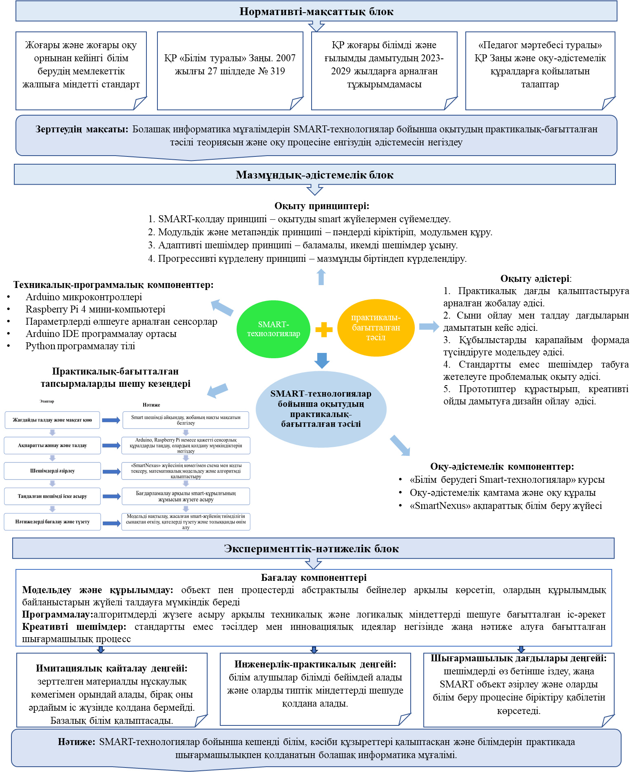

Сурет 10 – Болашақ информатика мұғалімдерін SMART-технологиялар бойынша оқытуда практикалық-бағытталған тәсілді жүзеге асыру моделі
Зерттеу әдістері
- Теориялық
- Эмпирикалық
- Статистикалық

Ескерту – Автормен құрастырылған
Екінші анықталған мазмұнды-әдістемелік блок SMART-технологияларды оқытуды іс жүзінде игеруге бағытталған оқу процесін ұйымдастыруды қамтиды. Бұл блоктың өзегін практикалық-бағытталған тәсілді теориялық тұрғыда негіздеу және оны SMART-технологияларды оқытуда жүзеге асыруға арналған оқыту құралдары, нысандары және жүзеге асыру базасы құрайды. Практикалық-бағытталған тәсілді теориялық негіздеу диссертациялық жұмыстың 1.2-бөлімінде жан-жақты қарастырылды. Оқу процесінде оны іске асыру үшін SMART-технологиялардың ерекшеліктерін ескере отырып, сәйкесінше принциптер мен оқыту әдістері анықталды. Оқыту формалары жеке, жұптық және топтық жұмыс ретінде ұйымдастырылды.
Оқытуды нәтижелі жүзеге асыру мақсатында білім алушылар оқу процесін тиімді меңгеруге мүмкіндік беретін оқу материалдарымен толық қамтамасыз етілді, сондай-ақ практикалық тапсырмаларды орындаудың нақты бес жолы қарастырылды. SMART-технологияларды оқытуда дайындалған «Білім берудегі SMART-технологиялар» курсы, оның оқу-әдістемелік қамтамасы, мазмұны мен оқу құралы әзірленіп негізгі компоненттер ретінде қолданылды. Сонымен қатар, білім алушылардың оқуын қолдау үшін арнайы әзірленген авторлық «SmartNexus» ақпараттық-білім беру порталы пайдаланылды. Оқыту барысында білім алушыларға ақылды жүйелердің жұмыс принциптерін тәжірибелік деңгейде меңгерту үшін Arduino, Raspberry Pi, сенсорлар сияқты техникалық-бағдарламалық құралдар қолданылды.
SMART-технологияларды практикалық-бағытталған тәсіл негізінде оқыту білім алушылардың сыни тұрғыдан ойлауын, мәселелерді шешу қабілетін, шығармашылық және коммуникативтік дағдыларын, сондай-ақ өзіндік білім алу сияқты танымдық дағдыларын дамытуға ықпал ететіні анықталды (11-сурет).

Сурет 11 – Білім алушылардың танымдық дағдыларын қалыптастыру

Ескерту – Автормен жасалған

Үшінші анықталған эксперименттік-нәтижелік блок модельді енгізудің тиімділігін бағалау мен жоспарланған нәтижелерге қол жеткізуді қамтамасыз ететін жүйені қамтиды. Болашақ информатика мұғалімдерінің SMART-технологиялар бойынша жетілдірілген білімі мен дағдыларының қалыптасу деңгейін талдау үш негізгі критерий бойынша жүзеге асырылды:
Имитациялық қайталау деңгейі. Білім алушылар тапсырмаларды нұсқаулықтың көмегімен орындай алады, алайда оны әрдайым практикалық жағдайда қолдануға жеткілікті дәрежеде бейімделмеген.
Инженерлік-практикалық деңгей. Білім алушылар игерген білімдерін бейімдеп, оларды типтік міндеттерді шешуде қолдана алады, яғни белгілі бір үлгіге сүйене отырып шығармашылық әрекетке қадам жасайды.
Шығармашылық дағдылары деңгейі. Білім алушылар шешімдерді өз бетінше іздеп таба алады, жаңа SMART объектілерді әзірлейді және оларды білім беру процесіне кіріктіру қабілетін көрсетеді.
Әр деңгей бойынша бағалау критерийлері алдын ала айқындалып, олар зерттеу барысында қарастырылған компоненттерге (модельдеу және құрылымдау, программалау, креативті шешімдер) сәйкес сараланып бағаланды. Бұл бағалау жүйесі білім алушылардың SMART-технологиялар бойынша құзыреттерін қалыптастыру деңгейін кешенді түрде талдауға, сонымен қатар имитациялық қайталау, инженерлік-практикалық және шығармашылық дағдылары деңгейлерінің айырмашылықтарын айқын көрсетті.
Модельдеу және құрылымдау компоненті. SMART-жобаларды әзірлеу барысында схемаларды дұрыс қосу, жүйелік модельдер құру, Arduino және Raspberry Pi платформаларына арналған құрылымдық шешімдер әзірлеу қабілеттерін бағалау үшін қолданылды. Бұл компонент арқылы білім алушылардың тапсырмаларды құрылымдаудағы ойлау дағдылары, жобаны ұйымдастырудағы жүйелілік және әртүрлі датчиктер мен модульдерді үйлестіре білу қабілеті талданды.
Программалау компоненті. Білім алушылардың SMART объектілерді құру барысында программалау тілдерін (Arduino IDE, Python) қолдану деңгейін, алгоритм құрастыру дағдыларын және кодты тәжірибеде іске асыра білуін бағалау үшін қолданылды. Бұл компонент білім алушылардың имитациялық қайталау деңгейінде дайын кодты пайдалануын, инженерлік-практикалық деңгейде кодты бейімдеуі мен жетілдіруін, ал шығармашылық дағдылары деңгейінде жаңа алгоритмдер құрастыру қабілетін анықтауға мүмкіндік берді.
Креативті шешімдер компоненті. Білім алушылардың өз бетінше жаңа идея ұсынуы, стандартты емес жағдайларда шешім табуы, SMART-технологияларға негізделген инновациялық жобалар құру қабілеті бағаланды. Бұл компонент білім алушылардың шығармашылық ойлауын, жаңа прототиптер жасауын және оларды білім беру процесіне енгізу мүмкіндігін анықтау үшін қолданылды.
Модельді іске асыру SMART-технологиялар бойынша кешенді білім, кәсіби құзыреттері қалыптасқан және білімдерін практикада шығармашылықпен қолдана алатын болашақ информатика мұғалімдерін даярлауға мүмкіндік береді.
Зерттеу нәтижесінде әзірленген болашақ информатика мұғалімдерін SMART-технологиялар бойынша оқытудың практикалық-бағытталған педагогикалық моделі өзінің ғылыми-әдіснамалық негізділігімен және практикалық маңыздылығымен ерекшеленеді. Аталған модельді оқу процесіне енгізу нәтижесінде білім алушылардың SMART-технологиялар саласындағы теориялық білімдері тереңдетіліп қана қоймай, практикалық дағдылары кеңейтілді. Студенттердің сыни тұрғыдан ойлау, мәселелерді шешу, шығармашылық және жобалық дағдылары дамып, кәсіби құзыреттері айқын байқалды.

Бірінші бөлім бойынша тұжырым
Диссертацияның бірінші бөлімін зерттеу барысында SMART-технологиялардың теориялық негіздері, олардың қазіргі білім беру жүйесіндегі орны және жоғары оқу орындарында осы технологияларды оқыту ерекшеліктері қарастырылды. Сонымен қатар, болашақ информатика мұғалімдерін даярлауда практикалық-бағытталған тәсілді қолданудың маңызы жан-жақты талданды. Теориялық зерттеулер негізінде келесідей тұжырымдар жасалды:
- Ғылыми дереккөздерді талдау SMART-технологиялардың процестерді автоматтандыруға, басқару тиімділігін арттыруға, өмір сүру сапасын жақсартуға және әртүрлі қызмет салаларын цифрлық түрлендіруге бағытталған шешімдердің кең ауқымын қамтитыны анықталды. SMART-технологиялардың дамуына соңғы уақытта белсенді дамып келе жатқан Заттар интернеті, деректер жиынын өңдеу, жасанды интеллект сияқты заманауи технологиялық бағыттармен тығыз байланысты екені анықталды. Қазақстандық және шетелдік ЖОО тәжірибесіне жасалған шолу SMART-технологияларды оқыту бүгінгі таңда жаһандық білім беру процесінде айналғанын дәлелдеді. Қазақстан ЖОО оқу жоспарларын талдау SMART-технологиялармен байланысты пәндер бакалавриаттан бастап магистратура мен докторантура деңгейлеріне дейін енгізілгенін көрсетті.
- Қазіргі педагогика ғылымында білім беру сапасын арттырудың басты факторы – оқытуды ұйымдастыру мазмұны мен тәсілдерін дұрыс анықтау болып табылады. Соңғы жылдары практикалық-бағытталған тәсілге ерекше қызығушылық байқалуда, бұл Scopus дерекқорындағы жарияланымдар динамикасымен де расталады. Бұл тәсіл білім алушылардың теориялық білімді практикамен ұштастыруына, кәсіби мәселелерді модельдеуіне және нақты жобаларды шешуге бағытталған тиімді әдіснамалық негіз болып табылады. Зерттеу барысында практикалық-бағытталған тәсілді іске асыруға мүмкіндік беретін негізгі педагогикалық принциптер (модульдік және метапәндік, SMART-қолдау принципі, адаптивті шешімдер принципі, прогрессивті күрделену принципі) негізделді. Сонымен қатар, біз зерттеу жұмысымызда жобалық әдіс, модельдеу, кейс әдіс, зерттеу әдісі, дизайн ойлау, проблемалық оқыту әдістерін қолдандық және олардың білім алушылардың танымдық белсенділігі мен шығармашылық қабілеттерін дамытуға ықпал ететіні айқындалды.
- Зерттеу шеңберінде SMART-технологиялар бойнша оқыту процесін тиімді ұйымдастыру мақсатында практикалық-бағытталған тәсілді жүзеге асырудың педагогикалық моделі құрылды. Модель құрылымы нормативті-мақсаттық, мазмұндық-әдістемелік және эксперименттік-нәтижелік блоктардан тұрады. Бұл модель SMART-технологияларды оқытуда практикалық-бағытталған тәсілді теориялық негіздеумен қатар, оны оқу процесіне енгізуге мүмкіндік береді. Нәтижесінде болашақ информатика мұғалімдерін кәсіби даярлаудың тиімді құралы ұсынылды.
Диссертацияның бірінші бөлімінде зерттеудің теориялық негізін қалады. Онда SMART-технологиялар ұғымы жүйеленді, олардың білім беру жүйесіне енгізілуінің қажеттілігі негізделді, практикалық-бағытталған тәсілдің педагогикалық әлеуеті мен әдіснамалық құралдары айқындалды және болашақ информатика мұғалімдерін кәсіби даярлауда қолданылатын педагогикалық модель ұсынылды.

2 БОЛАШАҚ ИНФОРМАТИКА МҰҒАЛІМДЕРІН SMART-ТЕХНОЛОГИЯЛАР БОЙЫНША ОҚЫТУДЫҢ ПРАКТИКАЛЫҚ-БАҒЫТТАЛҒАН ТӘСІЛІН ЖҮЗЕГЕ АСЫРУ

2.1 Болашақ информатика мұғалімдерін SMART-технологиялар бойынша оқытудың практикалық-бағытталған тәсілін жүзеге асырудың тақырыптық мазмұны
Қазіргі уақытта «тапсырма» термині күнделікті өмірде де, ғылыми зерттеулерде де кеңінен қолданылады. Белсенді қолданылғанына қарамастан, бұл терминнің бірыңғай жалпы қабылданған анықтамасы нақтыланбаған. Педагогикалық және әдістемелік әдебиеттерде тапсырмалардың мәні мен оларды шешу процесін түсінудің әртүрлі жолдары келтірілген. Кең мағынада тапсырма белгілі бір мақсатқа жетуді талап ететін проблемалық жағдай ретінде анықталады. Тар мағынада тапсырма қойылған мәселенің шеңберіндегі мақсаттың өзі, яғни орындалуы керек нәрсе деп түсіндіріледі.
«Тапсырманы шешу» ұғымы процесті де, нәтижені де қамтиды. Бұл процесс алынған нәтижені талдауға және түсіндіруге көшуді білдіреді. Тапсырмаларды шешу тиісті әдістер мен құралдарды қолдана отырып, бастапқы жағдайды өзгертумен байланысты. Берілген тапсырманың шешімі - объектіні түрлендіруге және тапсырманың шарттары мен талаптары арасындағы қайшылықтарды жоюға бағытталған күрделі интеллектуалды әрекет.
Тапсырмаларды шешудегі операциялардың мазмұны оқу пәнінің ерекшелігіне және тапсырманың түріне байланысты. Тапсырмалардың әртүрлі түрлері (мысалы, сандық және сапалық, программалау, өндірістік-техникалық, экологиялық, графикалық немесе әлеуметтік) әртүрлі әдістер мен шешу жолдарын қолдануды талап етеді.
Кейбір дереккөздерде «тапсырма» ұғымы проблемалық жағдай, мақсат немесе шарт ұғымдарымен бірге қолданылады. Фридман Л.М. проблемалық жағдайды тапсырмадан күрделілігі, мазмұны және тілге тәуелділігі бойынша ажыратып, математикалық есептерді шешу кезеңдерін бөліп көрсетеді [163]. Осы кезеңдер негізінде тапсырмаларды шешу процесінің бес негізгі компонентін ажыратуға болады (12-сурет).

Сурет 12 – Тапсырманы шешу кезеңдері

Ескерту – Әдебиет негізінде құрастырылған [163, б. 1098]
Леонтьев А.Н. анықтамасына сәйкес, тапсырма – белгілі бір жағдайларда қойылған мақсат [164]. Педагогикада мақсат тапсырма басталған кезде әлі қол жеткізілмеген болжамды нәтиженің субъективті бейнесі ретінде қарастырылады. Мәселені шешу тек білім беруші ұсынған алгоритмді білуді ғана емес, сонымен қатар оны әр түрлі тәсілдерге мүмкіндік беретін практикада қолдана білуді талап етеді.
Практикалық-бағытталған тапсырмалар ғылыми әдебиеттерде қолданбалы сипаттағы есептер ретінде қарастырылады. Еркишева Ж.С. оларды математикалық білім мен дағдыларды қолдану арқылы күнделікті өмірге қажетті практикалық дағдыларды қалыптастыруға бағытталған нақты жағдайларды сипаттайтын тапсырмалар деп анықтаса [165], Шаховал Т.В. мұндай тапсырмалардың білімді әлеуметтік маңызды жағдайларда қолдануға, математикалық модельдеудің барлық кезеңдерін жүзеге асыруға және білім алушыларды нақты өмірлік контексте әрекет етуге үйретуге мүмкіндік беретінін атап өтеді [166].
Практикалық-бағытталған тапсырмалар дәстүрлі тапсырмалардан ажырататын бірқатар өзіндік ерекшеліктерге ие:
- алынған нәтиженің маңыздылығы (жалпы мәдени, танымдық, кәсіби, әлеуметтік), яғни білім алушылардың танымдық қызығушылығын жоғарылатады;
- мәселенің шарты сюжет, жағдай, оқиға немесе проблема түрінде ұсынылған, оны шешу үшін информатика саласындағы, сондай-ақ басқа пәннен немесе өмірден алынған білімдерді пайдалану қажет, олар үшін тапсырма мәтінінде нақты көрсетілмеуі қажет;
- тапсырмадағы материал мен деректерді әр түрлі формада бейнелеуге болады (сурет, кесте, мәтін, диаграмма, график және т.б.), бұл білім алушыларды объектілерді тануға шақырады;
- алынған шешімнің нәтижесін енгізу саласын көрсету (айқын немесе жасырын).
Практикалық-бағытталған тасырмалар білім алушылар үшін тиімді құрал болып табылады, оны Эрентраут Е.Н. «Бейіндік мектептерде математика курсының қолданбалы бағытын жүзеге асыру құралы ретінде практикалық-бағытталған есептер» атты еңбегінде көрсеткен. Практикалық-бағытталған есептердің таралуы оқушылардың практикалық жағдайларда математикалық білімді қолдану қабілетін қалыптастыруға, математикаға деген қызығушылығын арттыру және оны нақты өмірде қолдану үшін практикалық дағдыларын жетілдіруге ықпал етеді деп қорытындылайды [167].
Лебедев О.Е. практикалық-бағытталған тапсырмалар ситуациялық тапсырмалар болып табылады деп сипаттайды. Олардың ерекшелігі - рұқсат етілген шешімдердің көптігі. Бұл бағалау, әрекет ету тәсілдерін таңдау, бір нәрсенің тізімін ұсыну және т.б. қажет тапсырмаларға тән [168]. SMART-технологияларды зерттеу және дамыту контекстінде өте маңызды, өйткені мұндай тапсырмалар білім алушылардың білімін жаңғыртуды ғана емес, сонымен қатар оларды нақты мәселелерді шешу үшін бірнеше ұсыныстар жасауға үйретеді.
Білім алушылар практикалық сабақтарда Arduino және Raspberry Pi платформаларын қолданды (Сурет 13). Arduino мен Raspberry Pi оқу процесінде кеңінен қолданылатын, қолжетімді платформалар болып табылады. Олар білім алушылар үшін қарапайым интерфейсімен ыңғайлы және SMART-объектілерді модельдеу мен прототиптеу барысында тиімді. Arduino платформасы – ашық кодты, қолжетімді және қарапайым микроконтроллерлік плата. Ол түрлі сенсорлар мен атқарушы құрылғыларды қосуға мүмкіндік беріп, электрондық схемаларды құрастыру мен программалауды жаңа бастаушыларға ыңғайлы етеді. Raspberry Pi платформасы – шағын өлшемді, бірақ толыққанды компьютер қызметін атқаратын құрылғы. Ол күрделі есептерді шешуге, желілік байланыстарды орнатуға, деректерді өңдеуге және мультимедиялық мүмкіндіктерді іске асыруға жағдай жасайды.

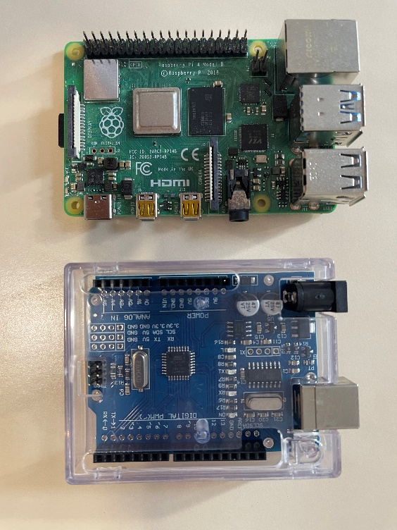

Сурет 13 – Arduino және Raspberry Pi

Ескерту – Автормен жасалған

«Ақылды сынып ортасы: ауа сапасы, температура, жарықтылық және дыбыс деңгейін бақылау жүйесін жасау» тақырыбындағы практикалық сабақ барысында білім алушылар тапсырманы Arduino және Raspberry Pi платформалары негізінде орындады. Arduino қарапайым интерфейсі мен қолжетімділігінің арқасында бастапқы деңгейдегі сенсорлық өлшеулерді жүзеге асыруға қолданылса, Raspberry Pi күрделірек желілік және веб-интерфейстік мүмкіндіктерді іске асыру үшін пайдаланылды.
Ең алдымен білім алушылар Arduino платформасына бірқатар сенсорларларды қосып, аудитория ортасының негізгі параметрлерін өлшеді. Атап айтқанда, температура мен ылғалдылықты анықтау үшін DHT22 датчигі, жарықтылықты өлшеу үшін LDR фоторезисторы, дыбыс деңгейін бақылау үшін аналогтық микрофон сенсоры, ал ауа сапасын (CO₂ деңгейін) бағалау үшін MQ-135 газ датчигі қолданылды (Сурет 14). Сенсорлардан алынған деректер Arduino арқылы тіркеліп, бастапқы нәтижелер алынды. Бұл кезеңнің мақсаты – білім алушылардың сенсорларды микроконтроллерге қосу дағдыларын қалыптастыру және негізгі параметрлерді өлшеудің жұмыс істеу логикасын түсіндіру.
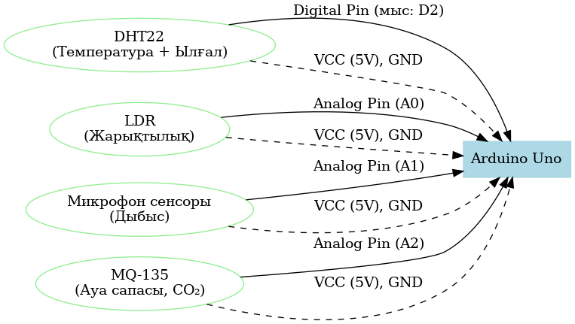

Сурет 14 – Arduino платформасына датчиктерді қосу

Ескерту – Автормен құрастырылған

Arduino-ға сенсорлар қосылып, қажетті параметрлер тексерілгеннен кейін жүйенің деректерін визуалды түрде бақылау үшін Raspberry Pi қолданылды. Raspberry Pi құрылғысы power bank көмегімен қуаттандырылды және компьютермен байланыс Wi-Fi желісі арқылы жүзеге асырылды (Сурет 15).

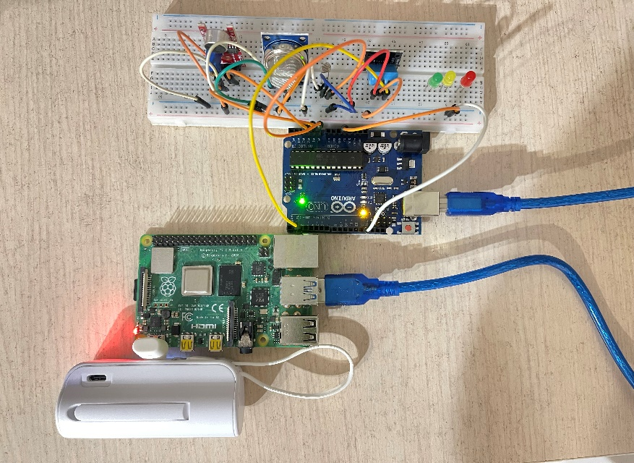

Сурет 15 – Arduino мен Raspberry Pi-ді бір-бірімен байланыстыру

Ескерту – Автормен жасалған

Arduino микроконтроллері сенсорлардан деректерді оқып, оларды JSON форматы түрінде жіберіп отырды (Сурет 16). Егер қандай да бір сенсор қосылмаған жағдайда, тиісті мән -1 ретінде берілді, бұл көрсеткіш Raspberry Pi тарапынан «мәлімет жоқ» деп қабылдайды.
JSON (JavaScript Object Notation) форматы ол деректерді құрылымдалған түрде сақтап, оларды түрлі платформалар арасында жеңіл тасымалдауға мүмкіндік береді. Мысалы: «температура»: 23.5, «ылғалдылық»: 40.2, «жарықтық»: 350. JSON адамға да, машинаға да түсінікті болғандықтан, Arduino мен Raspberry Pi арасындағы деректердің алмасуын тиімді етеді.

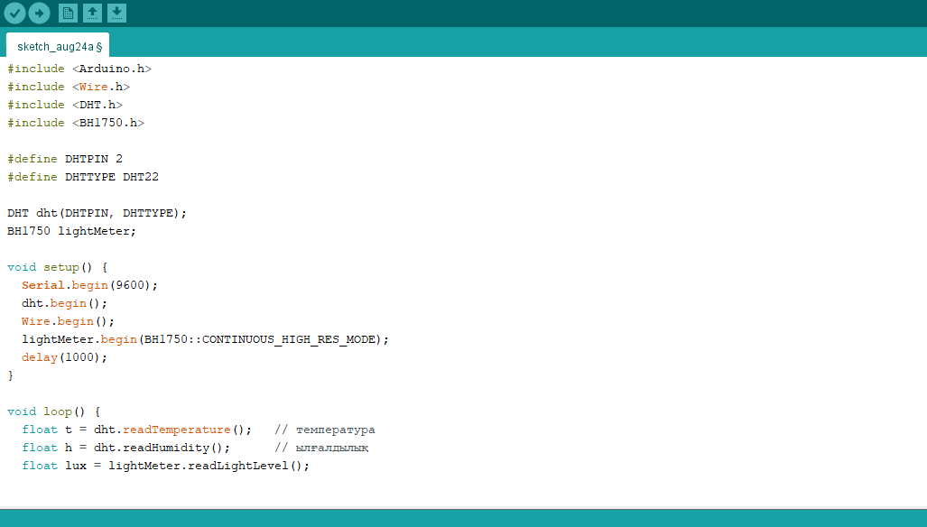

Сурет 16 – Arduino мен Raspberry Pi-ді бір-бірімен байланыстыру кодынан үзінді

Ескерту – Автормен жасалған

Жобаны жасау барысында біз Raspberry Pi 4, model B пайдаландық. Құрылғыда Python программалау тілі әдепкі түрде орнатылған, ал жұмысты жалғастыру үшін тек қосымша кітапханалар орнатылды. Raspberry Pi-де қажетті программалық ортаны орнату үш кезеңнен тұрды:
– жүйені жаңарту «apt update»;
– Python үшін pip орнату «apt install python3-pip»;
– веб-сервер мен деректер алмасуды қамтамасыз ететін Flask, Flask-CORS, PySerial кітапханаларын қосу.
Flask – Python тілінде жазылған шағын web-фреймворк. Ол Raspberry Pi платасында web-серверді іске қосуға мүмкіндік береді. Flask көмегімен Arduino-дан келген деректерді қабылдап, оларды web-браузер арқылы көруге болатын интерфейске шығару жүзеге асырылады. Яғни, Flask – SMART жүйенің «деректерді өңдеп, пайдаланушыға жеткізуші көпірі» қызыметін атқарады.
Flask-CORS (Cross-Origin Resource Sharing) – Flask web-сервері мен web-браузер арасында деректер алмасудың қауіпсіздігін қамтамасыз ететін кеңейту. Ол веб-браузердің Raspberry Pi-ден келген API-ға кедергісіз қосылуына жағдай жасайды, байланыстырады.
PySerial – Python үшін жасалған кітапхана, ол USB немесе Serial порт арқылы деректер алмасуға арналған.
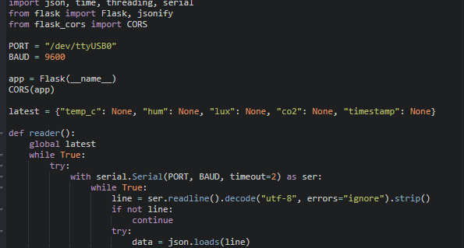

Сурет 17 – Python программалау тілінде жазылған кодтан үзінді

Ескерту – Автормен жасалған

Python тілінде жазылған программа Arduino-дан деректерді қабылдап, оларды Raspberry Pi арқылы web-бетке жіберуді қамтамасыз етті (Сурет 17). Сенсорлардан алынған деректерді визуалды түрде көрсету үшін Raspberry Pi хост ретінде пайдаланылды. Arduino-дан USB арқылы келген деректер Raspberry Pi тарапынан қабылданып, өңделді. Flask көмегімен Raspberry Pi шағын веб-сервер қызметін атқарып, деректерді web-браузерге жіберді. Web-бет ноутбукта алдын ала дайындалып, кейін Raspberry Pi ортасына көшірілді. Raspberry Pi-де Flask фреймворкі негізінде web-сервер іске қосылып, осы сервер арқылы пайдаланушы веб-браузерден қажетті парақты ашып, сенсорлардан алынған деректерді көре алды. Arduino сенсорларынан жиналған деректер Raspberry Pi хосты арқылы веб-браузерде қолжетімді болды және SMART жүйе ретінде жұмыс істеді (Сурет 18).

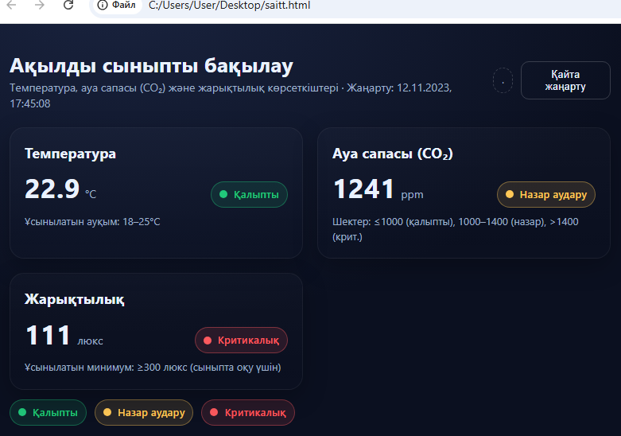

Сурет 18 - Ақылды сынып ортасын бақылау. Web-беттен үзінді

Ескерту – Автормен жасалған
Ұсынылған жобада SMART жүйе үшін IoT элементтері қолданылды деп айтуға болады. Себебі ол физикалық сенсорлар арқылы қоршаған ортаның параметрлерін өлшеп, микроконтроллер арқылы деректерді жинауды, Raspberry Pi арқылы оларды желіге қосуды және web-интерфейс арқылы пайдаланушыға жеткізуді қамтамасыз етіп тұр. Бұл процесс заттар интернетінің негізгі тізбегіне толық сәйкес келеді.
Павлова Л.В. практикалық-бағытталған тапсырмалар ретінде стандартты және стандартты емес жағдайларды (пәндік, пәнаралық, практикалық) қамтитын тапсырмаларды қарастырады, оларды шешу үшін пәндік білімді қолдануға және олардың ерекше білім беру құндылығына баса назар аударады [169]. Өз кезегінде, Деменкова Л.Г. және Полицинский Е.В. практикалық-бағытталған тапсырмалар ретінде күнделікті өмірде сұранысқа ие болуы мүмкін ақпаратты пайдаланатын тапсырмаларды қарастырады [170]. Маслова Ю.А. практикалық-бағытталған тапсырмаларды кәсіби қызметте маңызды білімді, дағдыларды, жеке қасиеттерді қалыптастыруға бағытталған тапсырмалар ретінде анықтайды және болашақ мұғалімдерді әдістемелік даярлауда қолдануға болатын нақты кәсіби педагогикалық қызмет жағдайларын имитациялайтын тапсырмаларды ұсынады [171].
Өмірлік жағдайаттарды иммитациялау мақсатында білім алушыларға «Ақылды көлік тұрағы» жобасын жасау тапсырылды. Жоба Arduino платформасы негізінде жүзеге асырылды. Мұнда ультрадыбыстық датчиктер (HC-SR04) көлік бар-жоғын автоматты түрде анықтауға, RFID жүйесі (RFID RC522 модулі) тұрақ аумағына кірген көліктерді тіркеуге, ал жарықдиодты (LED диодтар) индикаторлар тұрақ орындарының статустарын көрсетуге (жасыл – бос, қызыл – толы) пайдаланылды. Сонымен қатар, жобада алынған деректерді орталық контроллерге жинақтау, нәтижелерді шағын LED-дисплейде көрсету мүмкіндігі қарастырылды (Сурет 19). Бұл шешім болашақ информатика мұғалімдерінің SMART-инфрақұрылым элементтерін жобалау, датчиктерді бағдарламалау, ақпарат алмасу арналары мен деректерді визуализациялау дағдыларын қалыптастыруға көмектесті. Жоба оқу үдерісінде білім алушылардың тек техникалық құзыреттерін ғана емес, сонымен қатар жүйелік ойлау, шығармашылық шешім қабылдау және қалалық ортадағы өзекті проблемаларды шешу қабілеттерін дамытуға бағытталды.

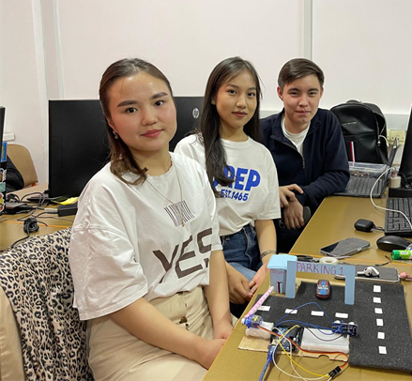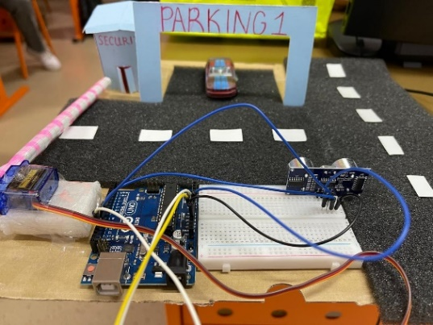

Сурет 19 – «Ақылды көлік тұрағы» жобасын жасау барысынын үзінді

Ескерту – Автормен жасалған
«Ақылды көлік тұрағы» жобасы дәстүрлі робототехникалық жүйеден ерекшеленеді, себебі ол механикалық қозғалысты емес, инфрақұрылымды басқару, деректерді жинақтау және пайдаланушыларға қолжетімді ету арқылы ақылды жүйе құрады. Әрі болашақта жасанды интеллект элементтерін енгізуге болатындығында.
Функционалдық сауаттылық білім беру сапасының негізгі көрсеткіші және қоғамның әлеуметтік-экономикалық әл-ауқатының маңызды көрсеткіші болып табылады. Қазақстан Республикасының білім беруді дамытудың 2023-2029 жылдарға арналған мемлекеттік бағдарламасына сәйкес басым міндеттердің бірі білім алушылардың функционалдық сауаттылығын дамыту болып табылады, ол ұлттық білім беру және ғылым жүйесінің жаһандық бәсекеге қабілеттілігін арттыруға, сондай-ақ жалпыадамзаттық құндылықтар негізінде тұлғаны тәрбиелеуге және оқытуға бағытталған. Сондай-ақ, практикалық бағыттылықты арттыру қажеттілігі атап өтіледі [172].
Тапсырмалардың практикалық бағыттылығы мектеп оқушыларының функционалдық сауаттылық деңгейін бағалайтын PISA, PIRLS, TIMSS сияқты білім беру сапасын халықаралық зерттеулердің негізі болып табылады. Қазақстанның осы халықаралық рейтингтерге қатысуы білім беру тәсілдерін жетілдіру бойынша айтарлықтай жұмысты талап етеді. Қазіргі білім беру кеңістігі жағдайында функционалдық сауаттылықты арттыру басым міндетке айналады, бұл практикалық-бағытталған тапсырмалар тізбегін әзірлеу қажеттілігін күшейтеді. Бұл саладағы зерттеулер мектептегі білім беру аясында да, болашақ мамандарды даярлауда да жүргізілуде. Оқушылардың функционалдық сауаттылығын арттыру мақсатында практикалық-бағытталған тапсырмаларды қолдану аспектілері Жаканова Г.Ш. [173], Құлтөре А.Е., Абдуллина А.Г. [174], Нәлібаева М.Қ., Атаева Г.М. [175] жұмыстарында қарастырылады. Өз кезегінде, Нурахметова А.Р. [176], Salgozha I.T., Kassekeyeva A.B. [177] болашақ педагогтарды практикалық-бағытталған тапсырмаларды қолдануға дайындау аспектілері зерттеулерінде ашылады.
Пискунова Е.В., Белкина Н.В., Обухович В.В., Щевцова Н.Д. «Жалпы білім беру циклі пәндері бойынша кәсіптік бағытта практикалық-бағытталған тапсырмаларды әзірлеу және қолданудың әдістемелік ұсынымдары» атты әдістемелік қосымшасында мектеп оқушылары үшін практикалық-бағытталған тапсырма түрлерін, сабақта қолданудың дидактикалық мақсатын, ерекшеліктерін айтып өтеді. Практикалық тапсырмаларды құрастыру ережесі мен алгоритмін, жобалаудың жеті қадамын және оны шешу жолдары бойынша нұсқаулық береді. Авторлар практикалық тапсырмаларды орындауды төрт критерии бойынша бағалауды ұсынады: ұсынылған ақпаратты түсіну, мәселені шешу ұсыныстары, мәселені шешу тәсілінің негіздемесі, мәселені шешуде балама нұсқаларды ұсыну [178].
Қазіргі педагогикалық зерттеулерде білім алушыларды кәсіби даярлау үшін практикалық-бағытталған тапсырмалар деп мыналарды түсінуге болады:
- болашақ кәсіби қызмет үшін қажетті білім мен дағдыларды қолдануға және игеруге бағытталған, практикалық құзыреттіліктерді қалыптастыруға ықпал ететін тапсырмалар;
- қойылған міндеттерді шешу кезінде әртүрлі оқу пәндерінен білім мен әдістерді қолдануды көздейтін пәнаралық байланыстарды іске асыратын тапсырмалар;
- нақты өмір мәселелерін модельдейтін тапсырмалар білім алушылар өздерінің кәсіби қызметінде кездесетін практикалық жағдайларды шешуге бағытталған (Сурет 20).

Тапсырманың құрылымына (сюжеттік негізіне) қойылатын талаптар
Тапсырманың пәндік мазмұнына қойылатын талаптар
Нақты SMART объектісінің немесе жүйенің (smart үй, smart жарықтандыру жүйесі, IoT элементтерін қосу және т.б.) тапсырмасында көрініс
SMART-технологияларды басқа пәндермен байланыстыру міндетін (модельдеу, датчиктер жұмысы, бағдарламалау, үлкен көлемді деректер) көрсету.
Болашақ информатика мұғалім дері түсіну үшін сюжеттің қол жетімділігі
Сюжеттің білім алушылардың жас ерекшеліктеріне сәйкестігі
SMART-технологиялар элемент терін талдауды, модельдеуді немесе бағдарламалауды қажет ететін мәселенің мазмұнында болуы
Тапсырманың деректері мен техникалық параметрлерінің SMART-құрылғылардың нақты жұмыс жағдайларына сәйкестігі (мысалы, датчиктерден деректерді жинау және талдау, беру).
Бағдарламаланатын платфор маларды (Arduino, Raspberry Pi) және бағдарламалау тілде рін (Arduino IDE, C++, Pyt hon) қолдануға бағытталған
Жүйені оңтайландыру үшін деректерді талдауды және ЖИ элементтерін қолдану (мүмкін болған жағдайда)
SMART-технологиялардың жұмыс принциптерін түсіндіруге байланысты Білім алушылардың педагогикалық құзыреттіліктерін дамыту

Сурет 20 – SMART-технологияларды оқытуда практикалық-бағытталған тапсырма құрлымына қойылатын талаптар

Ескерту – Автормен құрастырылған

Таджигитова А.А., Мақұм К.Н. геометриялық епептерді салу үшін практикалық-бағытталған есептердң мазмұны мен құрылымын көрсетеді [179]. «Мектеп математикасындағы тәжірибеге бағытталған білім» мақаласында Бургумбаева А., Искакова А., және Пашенова П. математиканы оқыту процесінде практикалық-бағытталған есептерді шешу және негізгі құзыреттіліктерді қалыптастыру қабілеттерін дамытудың маңыздылығын атап көрсетеді. Авторлар практикалық-бағытталған есептерді нақты өмірлік жағдайларға негізделген математикалық есептер ретінде анықтайды, олардың шешімі күнделікті іс-әрекетте қажетті математикалық білім мен дағдыларды қолдануды қарастырады. Сонымен қатар, осы тәсілдің қолданылуын көрсететін практикалық есептердің мысалдарын келтіреді [180].
Практикалық-бағытталған тапсырмалардың сипаттамаларының бірі -олардың стандартты еместігі, яғни тапсырманың құрылымында оның кейбір компоненттері анықталмаған. Тағы бір ерекшелігі – тапсырмада берілген мәселені шешудің бірнеше тәсілдерінің болуы. Сондай-ақ, тапсырмада артық немесе жетіспейтін деректер болған жағдайда шарттарды көлемді тұжырымдау бар. Практикалық-бағытталған тапсырмаларды қолдана отырып оқыту технологиясы білім алушылардың педагогикалық әсердің пассивті объектісінен оқу-танымдық іс-әрекеттің белсенді субъектісіне айналуға мүмкіндік береді.
Савкина А.В., Горбанева Л.В. зерттеулеріне сәйкес, практикалық-бағытталған тапсырмаларды әртүрлі дидактикалық мақсаттарда қолдануға болады, мысалы:
- танымдық белсенділікті ынталандыру;
- қызығушылықты дамыту;
- ақыл-ой белсенділігі;
- әр түрлі пәндер арасындағы қатынастарды түсіндіру [181].
Осы тұрғыдан алғанда, білім алушылардың танымдық белсенділігін арттыру және пәнаралық байланысты тәжірибе жүзінде көрсету мақсатында ақылды автокөлік жобасы ұйымдастырылды. Ақылды автокөлік жобасын жүзеге асыру барысында түрлі датчиктер мен модульдер қолданылды. Жобаның орталық басқару құрылғысы ретінде Arduino Uno микроконтроллері алынды және датчиктердің барлығы оған қосылды. Көліктің алдындағы кедергілерді анықтау үшін ультрадыбыстық қашықтық датчигі (HC-SR04) пайдаланылды. Ол дыбыс толқынының шағылу уақыты арқылы арақашықтықты өлшеп, көліктің кедергілерге соқтығыспауына мүмкіндік берді. Қозғалысты реттеу мақсатында DC қозғалтқыштар драйвер модулі (L298N) арқылы басқарылды. Көлікті қашықтан басқару үшін Bluetooth модулі (HC-05) енгізілді, бұл білім алушыларға сымсыз байланыс мүмкіндіктерін тәжірибеде көрсетуге жағдай жасады. Bluetooth модулі телефон арқылы басқарылады. Сонымен қатар, жолдағы сызықтарды анықтау және бағдарды сақтау үшін инфрақызыл датчигі қолданылды. Жарықдиодты индикаторлар көліктің жұмыс жағдайын визуалды көрсету үшін орнатылды. Қосымша элемент ретінде OV7670 камера модулі қолданылып, оның көмегімен қарапайым фигураны айналып өту тәжірибесі ұйымдастырылды (Сурет 21).
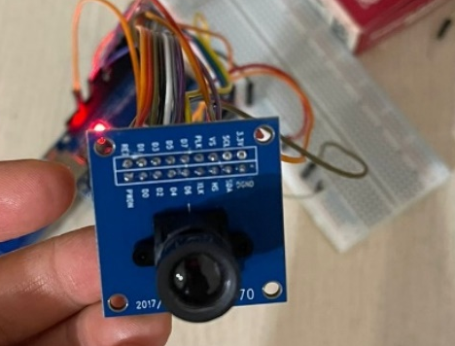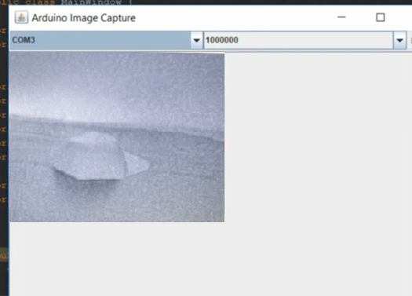

Сурет 21 – OV7670 камера модулі

Ескерту – Автормен жасалған

OV7670 камера модулін іске асыру үшін 3.3 V қорегі мен 3.3 V логикалық деңгейлері қатаң сақталуы қажет. Себебі модуль 3.3 V қорегінен жоғары қуатқа қосылса, мысалы 5 V, модуль күйіп кетуі мүмкін. FIFO жадысы жоқ болғандықтан, кадрлар тек төмен рұқсаттылықта ағындық режимде оқылады. Яғни, Arduino Uno-да қолданылған жағдайда, фотосуреттерді құрылғының өзінде сақтау мүмкін емес, себебі жады көлемі жеткіліксіз. Біз жобаны тексеру барысында жадыға сақтамай, тек компьютерден қарадық. Алынған бейнелерді сақтау қажет болса бейнелер ағындық түрде Serial арқылы компьютерге беріліп, арнайы бағдарламаның көмегімен PGM/PPM/BMP форматында сақталады немесе SD-карта модулі қосылған жағдайда тікелей картаға жазылады.

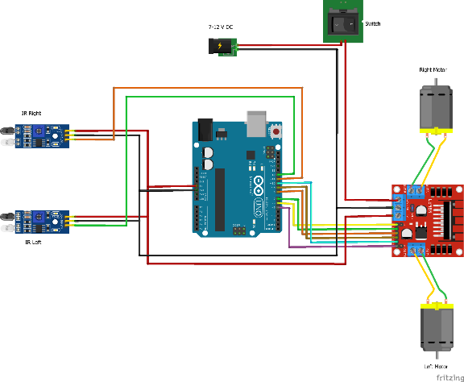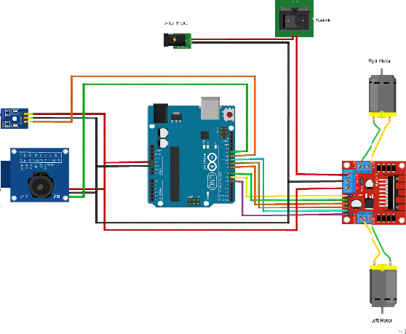

Сурет 22 – Ақылды автокөлік жобасының сызбасынан үзінді

Ескерту – Автормен жасалған

Ақылды көлік жобасын әзірлеу барысында бастапқы кезеңде камера және басқа сенсорлар жеке-жеке тексеріліп алынды (Сурет 22). OV7670 камерасын 8-биттік параллель интерфейсте Arduino Uno-мен пайдалану пиндерге жоғары талап қойады. Себебі барлық қосылымдарға Arduino Uno-ның стандартты пиндері жеткіліксіз болды. Осы мәселені шешу үшін қосымша I²C сенсорлық кеңейткіш қолданылды. Содан соң жобаға OV7670 камера модулі толықтай қосылып, оның деректер желілері (D0–D7, PCLK, HREF, VSYNC, XCLK) Arduino Uno-ның цифрлық пиндеріне жалғанды. Ал мотор драйверінің басқару арналары A0–A3 аналогтық пиндеріне ауыстырылды.

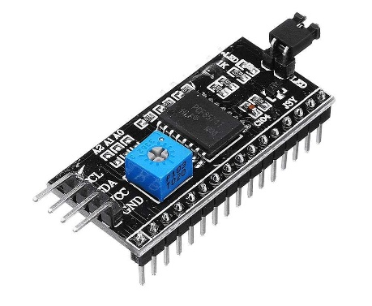

Сурет 23 – PCF8574 I²C кеңейткіші

Ескерту – Автормен жасалған

IR сенсорларды қосу үшін PCF8574 I²C кеңейткіші енгізіліп (Сурет 23), ол SCCB (камера интерфейсі)-мен бір шинада жұмыс істейтіндей етіп ұйымдастырдық. Бұл шешім пин тапшылығы мәселесін жойып, камера мен сенсорлық жүйені бір микроконтроллерде интеграциялауға мүмкіндік берді. Мұндай тәсіл SMART жүйелерді жобалаудағы техникалық шектеулерді жеңудің нақты мысалы ретінде қарастырылды.

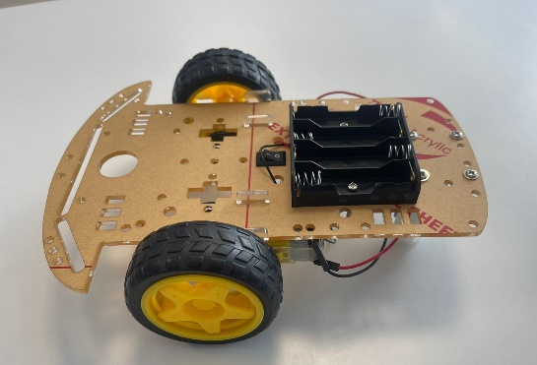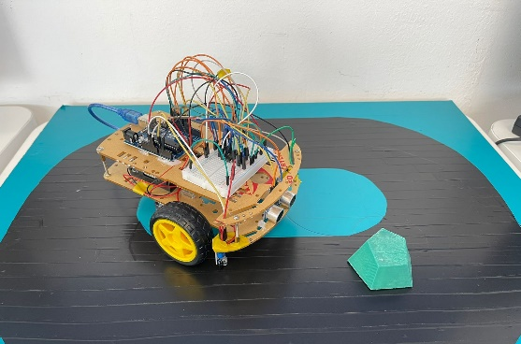

Сурет 24 – Ақылды автокөлік жобасын жасау барысынан үзінді

Ескерту – Автормен жасалған

Ұсынылған ақылды автокөлік жобасы SMART-технологияның негізгі белгілерін қамтиды: датчиктер мен камера арқылы қоршаған ортаны сезіну, микроконтроллерде деректерді өңдеу және моторлар арқылы шешімнің орындалуы (Сурет 24). Жүйе кедергілерді айналып өту, сызық бойымен жүру секілді автономды әрекеттерді орындайды. Жобада Заттар интернеті (IoT) элементі ретінде Bluetooth модулі қолданылды, ол көлік пен сыртқы құрылғы арасында деректер алмасуды қамтамасыз етеді. Жасанды интеллект (AI) элементі OV7670 камерасы арқылы жүзеге асып, көліктің алдында тұрған фигураны тану және оны айналып өту логикасын іске қосты. Деректерді өңдеу (Data Processing) Arduino Uno микроконтроллері негізінде орындалды: ультрадыбыстық және инфрақызыл датчиктерден алынған ақпарат өңделіп, мотор драйвері арқылы көліктің қозғалысына басқару берілді. Осылайша, жоба смарт жүйелердің негізгі компоненттерін біріктіріп, студенттерге IoT, AI және деректерді өңдеудің өзара байланысын тәжірибе жүзінде меңгеруге мүмкіндік берді.
Киргизова Е.В. [182], Смирнова О.Б., Ламонина Л.В., Ямщиков С.И. [183], Пузиновская С.Г., Счеснович О.А. [184] парактикалық-бағытталған тапсырмалар топтарын бөліп, информатика курсының әртүрлі деңгейі бойынша тапсырмалардың мысалдарын келтіріп, олардың білім беру процесінде қолданылуын көрсетті.
Практикалық-бағытталған тапсырмалар бағытында белсенді жұмыстар жүргізілуде. Жоғарыда көрсетілген зерттеу жұмыстарына талдау жасар болсақ практикалық-бағытталған тапсырмалардың әртүрлі атауларын кездестірдік: контексттік, ситуациялық, сюжеттік, тәжірибеге бағытталған, қолданбалы есептер. Тапсырмалар текст, сурет, видео, аудио, график, таблица түрінде беріледі. Біз зерттеуімізде практикалық-бағытталған тапсырмалар ретінде өмірде кездесетін құбылыстар мен мәселелерді талқылап, оларды шешу және әрі қарай дамыту жолдарын қарастыруға негізделген, қолданбалы сипаттағы оқу тапсырмаларын орындадық. Зерттеу барысында мұндай тапсырмалар жобалық-прототиптеу арқылы жүзеге асырылып, өнімдердің жұмысын қолмен жасап бақылау арқылы білім алушылардың тәжірибелік дағдылары қалыптастырылды
Практикалық-бағытталған тапсырмалардың негізгі сипаттамалары:
- Өмірлік маңыздылығы – тапсырмалар әлеуметтік, кәсіби немесе танымдық тұрғыдан өзекті болып, білім алушылардың ынтасы мен қызығушылығын арттырады.
- Нақты өмірмен интеграциясы – мазмұны шынайы жағдайларды қамтып, зерттелетін материалдың практикалық қолданылуын айқын көрсетеді.
- Құзыреттіліктерді дамытуы – орындалу барысында сыни ойлау, шешім қабылдау, бейімделу сияқты негізгі кәсіби дағдыларды қалыптастырады.
- Пәнаралық сипаты – тапсырмаларды орындау әртүрлі саладағы білімдерді біріктіруді талап етіп, құбылыстарды тұтас қарастыруға ықпал етеді [184, с. 40].
Зерттеулерде әртүрлі білім салаларындағы теориялық ережелер мен практикалық қасиеттерді жиі біріктіретін модельденген объектілердің күрделілігімен байланысты жасалған математикалық модельдердің айырықша ерекшелігі атап өтіледі. Кейбір зерттеушілер математикалық модельдеуді практикалық-бағытталған тапсырмалардың бір элементі ретінде қолданады [185-187]. Практикалық-бағытталған тапсырмаларға математикалық модельдеуді қолдану – білім алушылардың нақты практикалық жағдайлармен байланыстырып, олардың талдау, болжау және оңтайландыру қабілеттерін дамытады.
Математикалық модель – бұл нақты жағдай немесе үдеріс туралы білімді формализацияланған түрде көрсету, яғни сандық және логикалық байланыстар арқылы сипаттау [188]. Практикалық-бағытталған тапсырмада модель шынайы проблеманы формалды түрде сипаттайды. Бұл білім алушыларға: мәселені тереңірек түсінуге, нақты есептеулер жүгізуге, шешім қабылдауда дәлелділікке қол жеткізуге мүмкіндік береді.
Болашақ информатика мұғалімдерінің пәндік даярлығының мазмұнында SMART-технологиялардың орны мен рөлін анықтау үшін, ең алдымен, қазіргі информатика ғылымындағы орнын анықтау қажет. Қазіргі информатика ғылымы, екі жаһандық бөлімді құрайтын тұтас кешенді қамтиды.
- теориялық информатика;
- қолданбалы информатика.

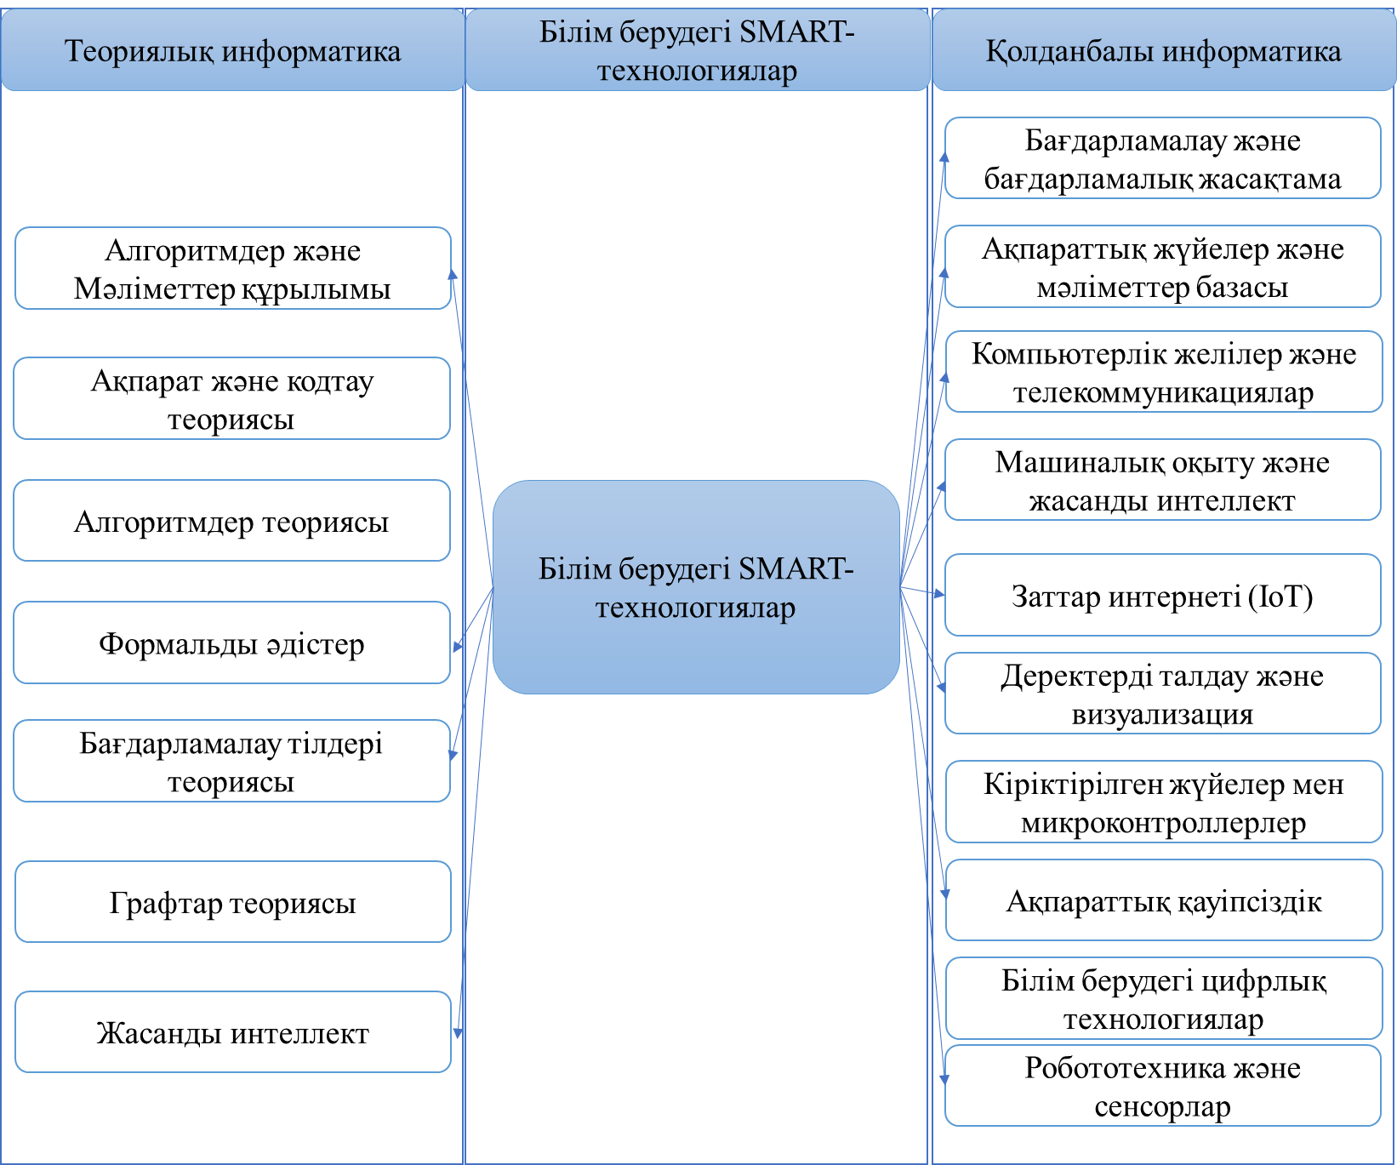

Сурет 25 – «Білім берудегі SMART-технологиялар» курсы мен информатика ғылымының бөлімдері арасындағы қатынастардың көрінісі

Ескерту – Автормен құрастырылған

Осы зерттеу жұмысында болашақ информатика мұғалімдерін SMART-технологиялар бойынша оқытуға арналған «Білім берудегі SMART-технологиялар» курсы әзірленді. 25-суретте көрсетілгендей, бұл курстың мазмұны теориялық информатика мен қолданбалы информатиканың тоғысқан тұсына негізделеді. Бұл синтез «Білім берудегі SMART-технологиялар» курсының мазмұнын қазіргі информатика ғылымының дамуына және білім беру жүйесіне қойылатын әлеуметтік сұранысқа сәйкестендіреді. Яғни, болашақ информатика мұғалімдерінің кәсіби-пәндік даярлығы қазіргі заманғы ғылыми-технологиялық даму бағыттарына сай жүзеге асырылады. Бұл дегеніміз, болашақ информатика мұғалімдерінің пәндік даярлығының мазмұнына енуі қазіргі информатика ғылымының даму деңгейіне де, әлеуметтік тапсырысқа да сәйкес келеді.
Білім беру технологияларын мақсат қою тұрғысынан Беспалько В.П. білім алушылардың танымдық әрекетін біртіндеп дамытуды көздей отырып, білім игеру деңгейлерін «міндетті, оқушылық», вариативті, эвристикалық және проблемалық оқыту деңгейлері арқылы сипаттайды [189]. Ал Эрентраут Е.Н. математиканың қолданбалы бағытын жүзеге асыру үшін практикалық-бағытталған тапсырмалардың рөлін атап көрсетіп, есептерді шешу бойынша оқушылардың іс-әрекетін ұйымдастыруын алгоритмдік, эвристикалық және шығармашылық деңгейлерге бөледі [167, с. 81]. Бұл модель оқытуда кұрделіліктің артуы мен шығармашылыққа ұмтылуды қамтамасыз етеді.
Болашақ информатика мұғалімдерін SMART-технологиялар бойынша оқытуда практикалық-бағытталған тәсілді тиімді ұйымдастыру үшін педагогика ғылымдарының докторы, профессор Қараев Ж.А. деңгейлеп оқыту технологиясының ұстанымдары оқу процесіне бейімдеп енгізілді. Қараев Ж.А. оқушыларды деңгейлеп оқыту технологиясының төрт деңгейлі құрылымын ұсынды: репродуктивті, алгоритмдік, эвристикалық және шығармашылық. Деңгейлеп оқыту технологиясы мектеп оқушыларына бағытталғанымен, оның негізі педагогикалық идеялары жоғары білім беру жүйесіне де бейімделіп, табысты қолданыла алады. Себебі деңгейлік оқыту білім алушының жеке ерекшеліктерін, даярлық деңгейін, когнитивтік мүмкіндіктерін ескеруге, сондай-ақ құзыреттілікке негізделген оқытуды жүзеге асыруға жол ашады [190, 191]. Профессор Қараев Ж.А. деңгейлеп оқыту мәселелерін саралай келе, біздің зерттеу жұмысымызда болашақ информатика мұғалімдерін SMART-технологиялар бойынша оқытуда деңгейге бөлу құрылымын репродуктивті, конструктивті және шығармашылық деп бөлу арқылы ұсындық. Бұл практикалық-бағытталған тапсырмалар мазмұнын құруда 1.2 бөлімінде анықталған «тапсырмалардың практикалық-бағыттылығы» және «төменнен жоғарыға» принципіне негізделді. Тапсырмалардың мұндай құрылымы күрделіліктің біртіндеп өсуін қолдайды.
Болашақ информатика мұғалімдерінің SMART-технологиялармен жұмыс істеу дағдыларын қалыптастыруда практикалық-бағытталған тәсілді жүзеге асырудың тиімді әдістерінің бірі – құрылымдық тапсырмаларды кезең-кезеңімен орындау. Біздің зерттеуде ұсынылған 5 сатылы модель нақты өнімді жасауға бағытталған педагогикалық құрал ретінде қарастырылды (Сурет 26). Бұл құрылым практикалық тапсырмаларды орындауда білім алушылардың әрекетін жүйелеп, әрбір қадамды түсініп орындауына мүмкіндік береді. Сонымен қатар, ол білім алушылардың талдау, модельдеу, программалау және нәтижені бағалау дағдыларын кешенді түрде дамытады.

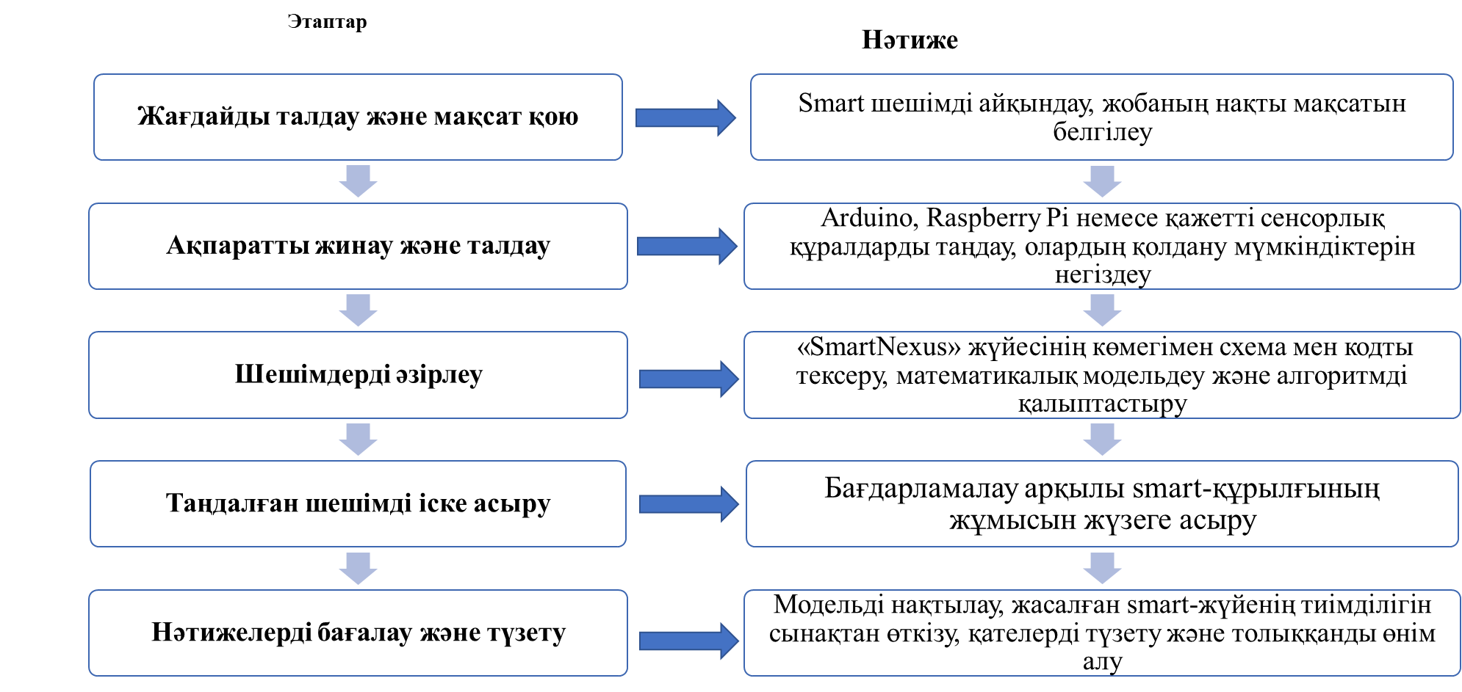

Сурет 26 – Практикалық-бағытталған тапсырмаларды шешу кезеңдрі

Ескерту – Автормен құрастырылған

1 кезең. Бұл кезеңде білім алушы берілген жағдайат, мәселе, кейс бойынша талдап, мәселені анықтауға, түсінуге, өмірге қатысты нақты, өзекті және әлеуметтік маңызды мәселе ұсынылады. Студент мәселені талдап, негізгі факторларды, салдарларды және SMART технологиясымен шешуге болатын нәрселерді анықтайды.
2 кезең. Білім алушы мәселені шешу үшін өз ұсынысын жасап, құрылғының жұмыс принципін сипаттайды. Қажетті компоненттерді (датчиктер, модульдер, контроллерлер) таңдап, жобаның техникалық шешімін негіздейді.
3 кезең. Кезеңде құрылғының жұмыс логикасы модельденеді: блок-схема, псевдокод немесе диаграмма құрылады. Қажет жағдайда физикалық және математикалық формулалар қолданылады (мысалы, қашықтықты, температураны, жылдамдықты есептеу).
4 кезең. Білім алушы Arduino, Raspberry Pi және сенсорларды қосып программа жазады және оны тексереді. Құрылғыны жинақтап, кодты іске қосады және прототипті сынақтан өткізеді. Бұл кезеңде эксперименттік тексеру және алғашқы нәтижелер алынады..
5 кезең. Құрылғы бірнеше рет сынақтан өткізіліп, жетілдіріледі: код түзетіледі, дизайн жетілдіріледі, қосымша функциялар енгізіледі, дайын өнім алынады. Білім алушы соңғы нәтижені көрсетіп, жұмыс барысында қандай дағдылар қалыптасқанын және қандай қиындықтар кездескенін талдайды.
2.2 Болашақ информатика мұғалімдерін SMART-технологиялар бойынша оқытудың практикалық-бағытталған тәсілінің оқу-әдістемелік қамтамасыздандырылуы және ақпараттық білім беру жүйесі
Жоғары және жоғары оқу орнынан кейінгі білім берудің мемлекеттік жалпыға міндетті стандарттарын бекіту туралы Қазақстан Республикасы Ғылым және жоғары білім министрінің 2022 жылғы 20 шілдедегі №2 бұйрығына сәйкес жоғары білімнің білім беру бағдарламаларының мазмұны белгілі бір циклдар мен пәндер бойынша құрылымдалады [192]. Осыған сәйкес кез келген пәннің оқу-әдістемелік кешені стандарт талаптарына сүйене отырып әзірленеді және ол курстың мақсаттары мен міндеттерін, тақырыптық жоспарды, оқыту әдістері мен формаларын, сондай-ақ білім алушылардың білімін бағалау критерийлерін қамтиды.
Ғылыми дереккөздер «оқыту әдістемесі» және «оқу пәнінің әдістемесі» ұғымдарына әртүрлі түсіндірмелер береді. Кәсіптік білім беру энциклопедиясына сәйкес оқыту әдістемесі белгілі бір оқу пәні бойынша оқытудың мақсаттарын, мазмұнын, нысандарын, әдістері мен құралдарын зерттейтін педагогикалық ғылым саласы ретінде қарастырылады. Ал Ресей педагогикалық энциклопедиясында «оқу пәнінің әдістемесі» нақты пәнді оқыту теориясы ретінде анықталады, оның объектісі оқу процесінің өзі, ал пән - оқыту мен оқытудың өзара әрекеттесуі. Сонымен қатар, нақты оқу пәнінің әдістемесі білім алушының жеке басының дамуындағы зерттелетін пәннің мақсаттары мен маңыздылығын ашады, ал оның мазмұны оқытудың әдістері, құралдары және ұйымдастырушылық формалары арқылы жүзеге асырылады [193, 194].
Біз диссертациялық зерттеу жұмысымызда ұсынылған ережелерді іске асыру және растау үшін «6В01511-Информатика» білім беру бағдарламасының білім алушыларына SMART-технологиялар бойынша оқытуда «Білім берудегі SMART-технологиялар» курсы әзірленді. Курсты жүзеге асыру барысында тиісті оқу-әдістемелік қамтамасыз ету дайындалып, оған пәннің оқу-әдістемелік кешені, практикалық тапсырмалар жүйесі, әдістемелік нұсқаулықтар және ақпараттық білім беру порталының материалдары енгізілді.
«Білім берудегі SMART-технологиялар» курсының негізгі мақсаты – болашақ информатика мұғалімдерінің жаңартылған білім беру бағдарламаларына сәйкес педагогикалық қызметке қажетті ғылыми-әдістемелік білімін және информатиканы оқыту дағдыларын жетілдіру, қазіргі заманғы педагогикалық технологияларды кәсіби салада тиімді қолдану қабілетін дамыту. Бұл мақсатты жүзеге асыру үшін курс аясында студенттердің SMART-технологиялар туралы білімін кеңейту, олардың Интернет заттарынан айырмашылықтарын тұтас түсінуді қалыптастыру, сондай-ақ Arduino және Raspberry Pi платформалары негізінде smart жүйелерді жобалау, бағдарламалау және қолдану бойынша біліктіліктерін арттыру көзделді. Сонымен қатар, курста болашақ мұғалімдердің практикалық дағдыларын жетілдіріп, шығармашылық ойлауын дамытуға бағытталған және оқыту процесінде практикалық-бағытталған тәсілді енгізу әдістемесі арқылы жүзеге асырылды.
Кесте 7, 8, 9 «Білім берудегі SMART-технологиялар» курсының дәрістік және практикалық сабақтарына және білім алушылардың өзіндік жұмыстарына арналған тақырыптық мазмұнды қамтиды. Дәрістік сабақтар теориялық негіздің құрылымын көрсетеді. Практикалық сабақтар алған теориялық білімді практикада қолдануға, SMART объектті білім алушылар өздері құруға және практикалық-бағытталған тәсілді қолдануды көздейді.

Кесте 7 – «Білім берудегі SMART-технологиялар» курсының дәрістік сабақ тақырыптарының тізімі
Дәріс тақырыптары | Сағат саны
Цифрлық ақыл мен автоматтандырылған жүйелердің тоғыстығы: SMART-технологиялар ұғымының интерпретаиясы | 1
SMART-технологиялардың эволюциясы: адамзат дамуының жаңа прадигмасы мен білім беру жүйесіне ықпалы | 1
SMART жүйелердің негізгі компоненттері мен принциптері | 1
SMART жүйелерді құрылымдық талдау және функционалдық сипаттамалары | 1
Контроллерлер мен атқарушы модульдер: білім беру саласында қолдану үлгілері | 1
SMART-технологиялар мен IoT: білім беру контексінде салыстырмалы талдау | 1
SMART жүйелердегі киберқауіпсіздік және дербес деректерді қорғау | 1
SMART City және SMART Campus: білім беру инфрақұрылымының трансформациясы | 1
Smart Home: құрылымы, жұмыс принциптері және практикалық қолдану | 1
SMART-технологиялар және цифрлық педагогика: адаптивті оқыту шешімдері | 1
SMART-технологиялар және жасанды интеллект: білім берудегі синергия | 1
Үлкен деректер және педагогикалық аналитика: оқу процесін оңтайландыру | 1
SMART-технологиялардағы бұлтты есептеулер және экожүйелердің үздіксіз жұмысын қамтамасыз ету | 1
SMART жүйелерді білім беру процесіне енгізудегі кедергілер және шешу жолдары | 1
SMART-технологияларды қолданудың этикалық және әлеуметтік аспектілері | 1
Барлығы | 15
Ескерту – Автормен құрастырылған

Кесте 8 – «Білім берудегі SMART-технологиялар» курсының практикалық сабаққа арналған тақырыптары тізімі

Практикалық сабақ тақырыптары | Сағат саны | Әдіс
Су тасқыны туралы ескертуге арналған SMART жүйенің прототипін әзірлеу | 2 | Проблемалық оқыту әдісі
Оқушы денсаулығын қолдауға арналған ақылды мүсін түзеткіш (корректор) моделін жасау | 2 | Design thinking әдісі
Егде жастағы адамдарға арналған дабыл түймесі бар ақылды білезік моделін жасау | 2 | Кейс әдісі
Қатысуды тіркеуге арналған ақылды жүйе (RFID немесе сенсорлар негізінде) | 2 | Жобалау әдісі
8 – кестенің жалғасы
Ақылды қалаға арналған бағдаршам моделін жасау | 2 | Проблемалық оқыту әдісі
Велосипедке немесе электросамокатқа арналған қауіпсіздік дабыл құрылғысының моделін әзірлеу | 2 | Кейс әдісі
Энергия тұтынуды бақылауға арналған ақылды есептегіш жүйесін жасау | 2 | Модельдеу әдісі
Ақылды көлік тұрағы (SMART Parking System): бос орындарды анықтау және басқару | 2 | Кейс әдісі
Ақылды сынып ортасы: ауа сапасы, температура, жарықтылық және дыбыс деңгейін бақылау жүйесін жасау | 2 | Кейс әдісі
Автоматтандырылған ақылды көліктің (SMART car) прототипін әзірлеу | 2 | Жобалау әдісі
Климат көрсеткіштерін бақылайтын және суаруды реттейтін ақылды жылыжай жүйесінің прототипін әзірлеу | 2 | Design thinking әдісі
ЖИ элементтері бар дауыс командаларын тану арқылы басқарылатын ақылды қоқыс жәшігі | 2 | Жобалау әдісі, Design think.
Ақылды денсаулық мониторинг жүйесі: пульс пен қозғалысты бақылау жүйесі | 2 | Модельдеу әдісі
Жобаны іске асыру және жетілдіру (топтық жұмыс) | 2 | Проблемалық оқыту әдісі
Жобаны презентациялау және қорғау | 2 | Жобалау әдісі, рефлексия
Барлығы 30
Ескерту – Автормен құрастырылған

Кесте 9 – «Білім берудегі SMART технологиялар» курсының білім алушылардың өзіндік жұмыстарына арналған тақырыптар тізімі

СӨЖ тақырыптары | Сағат саны
1 | 2
SMART-технологиялардың даму траекториясы | 7
Сенсорлар мен датчиктер: SMART құрылғылардағы сезімталдылық | 7
Желілік архитектуралар мен протоколдар: SMART құрылғылар қалай байланысады? | 7
SMART жүйелердегі цифрлық қауіпсіздік: шабуыл түрлері және қорғану стратегиясы | 7
SMART-технологияларды енгізудегі шектеулер мен күрделі мәселелер | 7
SMART инклюзия: ерекше қажеттіліктері бар адамдарға арналған технологиялық қолдау | 7
SMART үй жүйелері: қазіргі жағдайы мен болашағы | 7
Smart City: цифрлық урбанизм және қалалық басқарудың жаңа парадигмасы | 7
Қосымша білім беру жүйесінде SMART шешімдерді интеграциялау | 7
Білім беруде SMART-технологияларды қолданудың этикалық мәселелері | 7
Салалық трансформация: SMART-технологиялардың әр саладағы нақты шешімдері | 7
Машиналық оқыту және интеллектуалды алгоритмдер: смарт жүйелердегі қолданыс | 7

9-кестенің жалғасы
SMART жүйелердегі жасанды интеллект алгоритмдері және танымал технологиялар | 7
Big Data және SMART: аналитикалық шешімдер. Деректерден әрекетке дейін | 7
SMART-болашақ: технологиялық өзгерістер ма, әлде қауіп пе? | 7
Барлығы | 105
Ескерту – Автормен құрастырылған

«Білім берудегі SMART-технологиялар» курсының мазмұны Блум таксономиясына негізделе отырып құрылды. Бұл таксономия білім алушылардың танымдық дағдыларын кезең-кезеңімен дамытуға, меңгерілген білімді түсіну, қолдану, талдау, бағалау және жаңа өнім жасау деңгейлері бойынша жүйелі түрде қалыптастыруға мүмкіндік береді. Блум таксономиясы, алғаш рет 1956 жылы ұсынылды [195] және ондаған жылдар бойы білім беру мақсаттарын құрылымдаудың және білім алушылардың танымдық дамуын бағалаудың негізгі әдіснамасы болып келеді. Дегенмен, SMART-технологиялар мен білім берудің цифрлық трансформациясының қарқынды дамуы жағдайында болашақ информатика мұғалімдерін даярлау үшін дәстүрлі модельді бейімдеу қажеттілігі туындайды. Қазіргі білім беру процесінде сыни ойлау, цифрлық сауаттылық, жобалық қызмет және бейімделу дағдылары шешуші рөл атқарады. Осыған байланысты Блум таксономиясы кеңейтіліп, толықтырылып, болашақ мұғалімдерді технологиялық бағдарланған білім беру ортасында кәсіби құзыреттілікке жеткізетін кешенді модель ретінде қайта қарастырылды.
Біздің курста Блум таксономиясы тек теориялық модель ретінде ғана емес, практикалық әрекеттерді ұйымдастырудың негізі ретінде қолданылды. Алғашқы кезеңдерде білім алушылар SMART-технологияларға қатысты базалық ұғымдарды есте сақтап, түсіндіру тапсырмаларын орындады (мысалы, сенсорлардың жұмыс принципін сипаттау, Arduino мен Raspberry Pi арасындағы айырмашылықты түсіну). Келесі кезеңде олар бұл білімдерін қолдана отырып шағын прототиптерді құрастырды: жарық сенсорымен қарапайым шамды басқару, температура датчигін пайдаланып көрсеткіштерді өлшеу сияқты тапсырмалар орындады. Одан кейін білім алушылар талдау деңгейінде өз жобаларының жұмыс логикасын сызба түрінде модельдеп, әрбір компоненттің рөлін анықтады. Бағалау кезеңінде дайындалған шешімдердің тиімділігін талқылап, өзара пікір білдірді, артықшылықтары мен әлсіз жақтарын айқындады. Соңғы кезеңде, құру деңгейінде, олар деректерді талдау элементтерін енгізіп, дауыспен басқарылатын ақылды қоқыс жәшігі, ақылды жылыжай немесе энергияны үнемдеуші жүйе сияқты күрделі смарт-жобаларды іске асырды. Блум таксономиясының әр деңгейі нақты әрекеттер арқылы жүзеге асырылып, білім алушылардың жобалық ойлауын, шығармашылық шешім табу қабілетін дамытты.
Әдістемелік ғылымды дамытудың қазіргі кезеңінде оқыту әдістері мен әрекеттерінің жиынтығын іріктеу және құрастыру барысында олардың «тұтастығы мен дәйектілігін» сақтау негізгі талаптардың бірі [196]. Осы тұрғыдан алғанда, практикалық-бағытталған тапсырмалар «Білім берудегі SMART-технологиялар» курсының қолданбалы бағытын жүзеге асыру құралы ретінде, сонымен бірге оқытудың түпкі мақсаты ретінде қарастырылады.
Жалпы дәрістік сабақтардан бас тарту білім алушылардың ғылыми даярлық деңгейін төмендетіп қана қоймай, оқу процесінің жүйелілігі мен біркелкілігін бұзуы мүмкін. Сондықтан дәріс жоғары оқу орындарындағы білім беру процесін ұйымдастырудың негізгі формасы болып қалуы керек. Дегенмен, дәрістік сабақтарды дәстүрлі түрде ақпарат берумен шектемей, практикалық-бағытталған тәсілдің әртүрлі әдістерін қолдану арқылы жүзеге асыруға болады. Бұл білім алушылардың тапсырманы толыққанды түсінуіне және практикада жақсы қолдануына көмектеседі. Сабақтарында оқытудың белсенді және интерактивті әдістерін қолдандық (10-кесте). Проблемалық сұрақтар қою, миға шабуыл, пікірталастар жүргізу білім алушыларды ақыл-ой белсенділігін, қызығушылықты, белсенділікті, ұсынылған сұраққа өз бетінше жауап беруге талпындырады және шығармашылық қызметке даярлықтың барлық құрылымдық компоненттерінің дамуына оң әсер етеді. Бұл әдістерді қолдануда білім алушылардың тақырыпқа деген жеке көзқарасы да қалыптасты.
Вербицкий А. айтуынша, жоғары мектепте проблемалық оқытуды қолдану тек қана танымдық жүйені қалыптастыруға мүмкіндік бермейді, сонымен қатар кәсіби мотивтер мен қызығушылықтар, жүйелі ойлауға тәрбиелеу, кәсіби қызмет туралы тұтас түсінік қалыптастырады [197].

Кесте 10 – Дәрістік сабақтарда келесідей оқыту әдістері қолданылды

Оқытудың белсенді әдістері | Оқытудың интерактивті әдістері
- проблемалық оқыту  - кейс-әдістер  - зерттеу сұрақтарын қою  - салыстырмалы талдау | - миға шабуыл  - пікірталас  - дебат  - топтық жұмыс
Ескерту – Автормен құрастырылған

Дәрістік сабақтарда мынадай педагогикалық міндеттер шешіледі: танымдық мотивация, тұжырымдамалармен, ұғымдармен, анықтамалармен жұмыс істеу дағдылары, тиісті ғылымның тілін меңгеру, шығармашылық кәсіби ойлауды дамыту, білімді оқу жағдайында кәсіби пайдалану, зияткерлік мәселелер мен міндеттерді қою және шешу біліктері мен дағдыларын меңгеру, теріске шығару, өз көзқарасын қорғау және т.б. [198]. Біздің дәріс сабақтарда тақырыпты тереңірек зерттеуге, ғылыми таным әдіснамасын игеруге назар аударылды. Дәрістің негізгі мақсаты білім алушыларға зерттелетін саланың ерекшеліктеріне сәйкес теориялық білімді кеңейту мен оларды қолдану дағдыларын дамыту болды (11-кесте, сурет 27).

Кесте 11 – Дәріс сабағын ұйымдастыруға арналған әдістемелік үлгі

Дәріс тақырыбы: SMART-технологиялар мен IoT: білім беру контексінде салыстырмалы талдау
Дәрістің мақсаттарын анықтау:
- Білім алушыларды «SMART-технологиялар» және «Заттар интернеті» ұғымдарымен таныстыру.
- Олардың арасындағы негізгі ұқсастықтар мен айырмашылықтарды анықтау.
- Практикалық мәселелерді шешу үшін алған білімдерін қолдану қабілетін дамыту.
- Сыни ойлауды және дәлелді талқылау дағдыларын қалыптастыру.
Білім алушылардың мотивациясын арттыру. | Проблемалық сұрақ:  - «Неліктен «SMART-технологиялар» мен «Заттар интернеті» жиі шатастырылады?  - Біз оларды күнделікті өмірде қай жерде кездестіреміз?  - Төменде берілген мысалдарды қарап осы технологиялармен қай жерде кездестіруге болатынын айтыңыздар.  Білім алушылар өз идеялары арқылы осы технологиялармен қай жерде кездескенін айтады.
  Ақылды сағат (smartwatch) | SMART house (ақылды динамиктер, шамдар) | Трафик пен көлікті бақылау жүйелері
Негізгі ұғымдарды түсіндіру | Визуализациясы бар шағын дәріс жүргізу арқылы тақырыпты ашып түсіндіру (презентация, инфографика).
  Tesla-дағы Автопилот - бұл SMART-технология, өйткені ол ЖИ қолданады. | Үйді автоматтандыруда қолданылатын ақылды термостаты IoT болып табылады, өйткені ол температураны басқару үшін интернетке қосылады.
Белсенді оқыту әдісі көмегімен «миға шабуыл» жасау | Дәріс барысында білім алушыларға әртүрлі гаджеттер мен технологиялар көрсетіледі (мысалы, ақылды тоңазытқыштар, дауыстық көмекшілер, бейнебақылау жүйелері).  Тапсырма: құрылғылардың қандай технологияға жататынын анықтаңыз: IoT немесе SMART-технологиялар?  Топтық жұмыс: Білім алушылар 3-4 топқа бөлінеді.  Топтар құрылғыларды екі санатқа бөледі.  Талқылау: білім алушылар технологияларды қалай жіктегендігін айтады.  - Сіз жіктеу үшін қандай критерийлерді қолдандыңыз?  - Неліктен кейбір құрылғылар SMART-технологияларға, ал басқалары IoT-қа жатады?
Практикада қолдану | Ситуациялық сұрақ: Сізге университеттің SMART кампусының тұжырымдамасын жасау туралы жоба берілдң. Қандай SMART-технологияларды немесе Заттар интернетін қолдануға болады? Кем дегенде үш мысал келтіріп, не себепті осы технологияларды таңдағаныңызды және олардың рөлін түсіндіріңіз.  Білім беруші білім алушылардың пікірлерін тыңдап практикалық маңыздылығын қорытындылайды.
Қорытынды және рефлексия | Талқылау және дәріс тақырыбын қорытындылау
Ескерту – Автормен құрастырылған
Дәріс тақырыбы
Дәріс тақырыбын түсіндіру
Дәріс мақсатын анықтау
Оқытудың белсенді әдістері
белсенді әдістері
Практикада қолдану
Қорытынды және рефлексия
Білім алушылардың мотивациясын арттыру. Проблемалық сұрақ
Оқытудың интерактивті әдістері
1
2
3
4
5
6
7

Сурет 27 – Практикалық-бағытталған тәсіл негізінде дәріс сабақтарын өткізу алгоритмі

Ескерту – Автормен құрастырылған

Практикалық-бағытталған тәсіл тәжірибені байытуға ықпал етіп қана қоймай, жеке тұлғаның кәсіби қызметке белсенді қатысуына мүмкіндік беретін жеке құрылымдарды қалыптастырады. Осы тәсіл негізінде практикамен ұштасуға бағытталған нақты тапсырмалар жүйесін құруды талап етеді. Осы зерттеу бойынша «Су тасқыны туралы ескертуге арналған SMART жүйенің прототипін әзірлеу» тақырыбы бойынша практикалық сабаққа арналған дидактикалық картаның мысалын ұсындық.
Мәселе (ситуация):
Астана қаласында жаңбырлы күндері кәріз жүйесі жиі толып, су тасқыны жиі орын алып жатады. Бұл көлік қозғалысына, жаяу жүргіншілердің қауіпсіздігіне және қала өмірінің реттілігіне елеулі әсер етеді. Жауын-шашын мөлшері көбейгенде кәріз жүйесі толып, сыртқа су ағу байқалады. Мәселенің басты себебі – кәріздердегі судың деңгейі мен жағдайы туралы ақпараттың уақытылы берілмеуі. Кәріз деңгейіндегі суды алдын ала қарап бақылау жұмысшылардың санын көбейтуге және олардың уақыттарының көп бөлігін алады.
Бұл мәселені шешу үшін кәріз жүйесіне су деңгейін бақылайтын сенсорлар орнатып, қауіпті деңгейге жеткенде дыбыстық немесе жарықтық сигнал беретін әрі орталық жүйеге дерек жіберетін SMART-бақылау жүйесін жасау қажет.

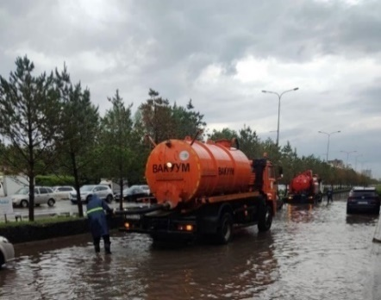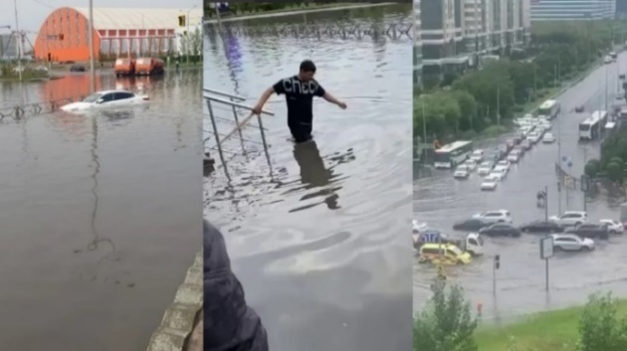
а ә

Сурет 28 – Тапсырма бойынша мәселе

Тапсырма: Құрылғы су деңгейі белгілі бір межеге жеткенде, дыбыстық немесе жарықтық сигнал беру арқылы қауіп туралы ескерту жасап, уақтылы әрекет етуге мүмкіндік беретін жүйе құру.
- су деңгейін анықтауға арналған сенсорлардан деректер алуды жобалау;
- сенсор арқылы су деңгейі қауіпті шекке жеткен кезде дыбыс (buzzer), жарық (LED) арқылы ескерту беру жүйесін құру;
- сенсордан алынған деректі орталық басқару жүйесіне жіберетін жүйені іске асыру.

Кесте 12 – Тапсырманы шешу кезеңдері
Этап | Мазмұны
Мәселені анықтау | Нөсер жауын кезінде су басу проблемасын, оның себептері мен салдарын зерттеу. Астанадағы нақты жағдайды сипаттау.
Шешім ұсыну және компоненттерді таңдау | Су деңгейін өлшейтін сенсорлар мен сигнал беру құрылғыларын анықтау. Нақты техникалық шешімдер ұсыну
Модельдеу және алгоритмдеу | Су деңгейіне байланысты жүйенің әрекетін сипаттайтын блок-схема және логикалық модель құру.
Программалау | Arduino IDE ортасында сенсор деректерін оқып, дабыл беретін программалау құру.
Тестлеу және талдау | Жобаны тестілеу, датчик жұмысы мен сигнализация дәлдігін тексеру.

Ізденіс бағыты:
- нөсер кәріздерінің құрылымы мен жұмыс істеу принципін зерттеу;
- су деңгейін анықтайтын сенсорларды зерттеу және олардың түрлерін салыстыру (ультрадыбыстық, ылғалдылық, қысымдық);
- SMART ескерту жүйесін жобалаудың архитектурасын (сенсор–Arduino–сигнал жүйесі) қарастыру.

Талқылау сұрақтары:
- Бұл жүйе қалалық қызметке қандай нақты көмек береді?
- Қандай сенсор нақты жағдайға ең тиімді болады?
- Мұндай жүйені желіге немесе IoT платформаға қосудың пайдасы қандай?
- Осы жүйені кеңейтіп, SMART City аясында қалай қолдануға болады?
- Осындай жүйені нөсер кәріздерінен басқа қандай мәселелерді шеше алады және қандай ортада қолдануға болады.
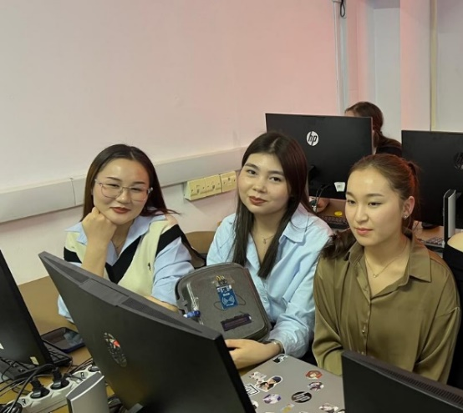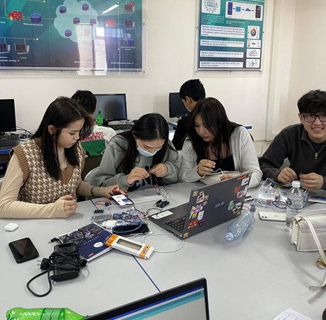
а ә

Сурет 29 – Білім алушылардың практикалық сабаққа қатысу барысынан үзінді

Ескерту – Автормен жасалған

Практикалық-бағытталған тапсырмалардың мазмұны мен орындалуын зерттеу жұмысының 2.1-бөлімінде қарастырдық. Зерттеу тақырыбы бойынша әзірленген курстың практикалық сабағында қарастырылған «Климат көрсеткіштерін бақылайтын және суаруды реттейтін ақылды жылыжай жүйесінің прототипін әзірлеу» тақырыбын дәстүрлі практикалық тапсырма мен практикалық-бағытталған тапсырма негізінде салыстырып көрсек.
Практикалық тапсырма. Arduino платформасы негізінде автоматтандырылған жылыжай жүйесін жобалаңыз және іске қосыңыз. Температуралық сенсор (DHT11/22), топырақ ылғалдылығы сенсоры, жарық датчигі (LDR), суару үшін реле-модуль және су сорғыны қолдана отырып суару мен жарықтандыруды автоматты түрде басқаратын SMART жүйені құрастырыңыз. Жүйенің логикасы сенсорлар арқылы алынған нақты деректерге негізделуі қажет.
Практикалық-бағытталған тапсырма:
Жағдайат
Соңғы уақытта ақылды жылыжайға деген қызығушылық пен сұраныс артып келеді. Оның нақты себептері ауа-райының қолайсыздығы, су тапшылығы, температураның өзгеруі, өнімділіктің төмендеуі сияқты мәселелер. Америкалық www.gminsights.com сайтының мәліметі бойынша ақылды жылыжай нарығы 2023 жылы 2 миллиард доллардан астам бағаға ие болды және 2024 және 2032 жылдар аралығында орташа жылдық өсу қарқынын 10% - дан астам деп есептейді.

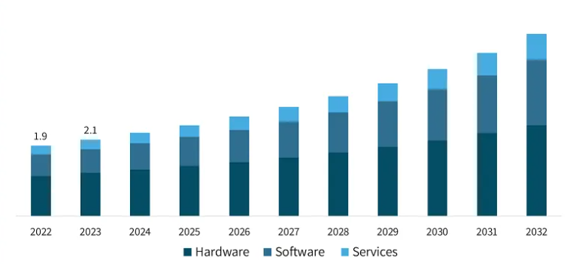

Сурет 30 – Ақылды жылыжайдың өсу болжамы

Астана қаласы ‒ Қазақстанның солтүстігінде орналасқан, климаттық жағынан күрделі аймақ. Бұл өңірде қыс өте ұзақ әрі суық, ал көктем мен күз мезгілдері қысқа және жиі боранды болады. Көктемгі және күзгі аяздар ерте басталып, кейбір жылдары мамыр немесе қыркүйекте үсіктер болуы мүмкін. Сонымен қатар, жаз мезгілінде ауа температурасы күрт көтеріліп, қуаңшылық байқалады. Бұл жағдай ашық топырақтағы ауыл шаруашылығы өнімдерінің өсуіне айтарлықтай қиындық туғызады. Соңғы жылдары қала маңында шағын шаруа қожалықтары мен агробизнес өкілдері көкөніс пен көк шөптерді жылыжайда өсіруге қызығушылық танытып келеді. Алайда дәстүрлі жылыжайлар температураны, ылғалдылықты және суару процесін қолмен басқаруды талап етеді, бұл көп еңбек пен ресурс жұмсауға әкеледі.
Астанадағы ауа райының тұрақсыздығы, жылдам өзгеруі, желдің қаттылығы мен жиі болатын аяз жылыжайдағы дақылдарға үлкен қауіп төндіреді. Сондай-ақ, соңғы уақытта су тапшылығының да мәселесі байқалады. Сондықтан климаттық деректерді автоматты түрде бақылап, суаруды реттейтін, тиімді басқарылатын ақылды жылыжай жүйесі ‒ қазіргі кезде маңызды шешімдердің бірі.

Тапсырма
Осы жағдайға сәйкес, Астана қаласының күрделі климаттық жағдайында жұмыс істейтін параметрлерді бақылайтын және суаруды автоматтандыратын жүйенің Arduino-негізіндегі прототипін әзірлеу қажет. Қаладағы ауа райының қолайсыздығы мен су тапшылығы жағдайын ескере отырып, қызанақ, қияр және укроп өсімдіктеріне арналған тиімді суару мен жарықтандыруды реттейтін SMART жүйе құру (13-кесте, 31-сурет).

Кесте 13 – Тапсырманы шешу бойынша деңгейлік тапсырмалар
Деңгей, компоненттер | Модельдеу және құрылымдау | Программалау | Креативті шешімдер
Имитациялық қайталау | Нұсқаулық негізінде дайын схеманы құрастырады. Arduino + DHT11 + реле + су сорғысының тізбегін қайталайды. | Температура мен ылғалдылық мәндерін оқып, белгіленген шектен асқан кезде су сорғысын іске қосатын код жазады. | Автоматты суару функциясын орындайтын жүйені құрайды.
Инженерлік-практикалық | DHT11-дан басқа датчиктерді салыстырып, жылыжай үшін ең тиімдісін қолданады. Компоненттердің логикалық байланысын көрсетеді. | Егер жарық деңгейі төмен болса – шамды, топырақ құрғақ болса – суаруды қосатын бағдарлама құрастырады. | Нақты аймаққа бейімделген жылыжай жобасын әзірлейді (мысалы, Астана климаты). Температураның күрт ауытқуын ескереді.
Шығармашылық дағдылары | Жылыжайды нақты дақылға (қияр, қызанақ, аскөк) бейімдеп, жаңа дизайн немесе жетілдірілген модель жасайды. | Кодқа күрделі логиканы, таймерлерді, LCD дисплейді енгізіп, процесті толық автоматтандырады. | Қолдануға болатын толыққанды прототип әзірлейді. Деректерді көру мүмкіндігін қарастырады.
Ескерту – Автормен құрастырылған

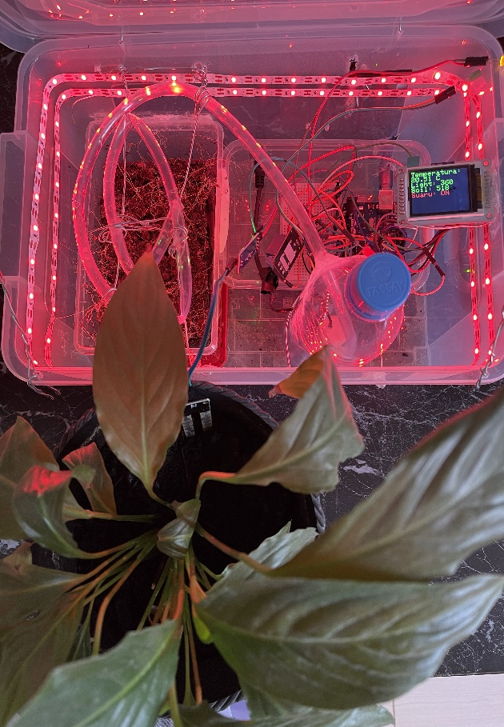

Сурет 31 – Білім алушылардың ақылды жылыжай тапсырмасын жасау барысындағы практикалық жұмыстарынан үзінді

Ескерту – Автормен жасалған

Зерттеу барысында дәстүрлі практикалық тапсырма мен практикалық-бағытталған тапсырмалардың айырмашылықтарын нақты көрсету мақсатында салыстырмалы талдау жасалды. Дәстүрлі тапсырмалар, әдетте, дайын нұсқаулық пен техникалық талаптарды орындауға негізделі. Ал практикалық-бағытталған тапсырмалар нақты өмірлік жағдайларды модельдеуге негізделіп, білім алушыларды мәселені шешудің барлық кезеңінен ‒ мәселені анықтаудан бастап шешім ұсыну, жобалау, программалау, тестілеу және талқылауға дейін жетелейді (14 кесте).

Кесте 14 – Дәстүрлі және практикалық-бағытталған тапсырмалардың салыстырмасы

Критерийлер | Дәстүрлі практикалық тапсырма | Практикалық-бағытталған тапсырма
Мақсаты | Техникалық дағдыларды игеру (Arduino-да сенсорлар мен атқарушы құрылғыларды қолдану) | Нақты жағдайға сәйкес шынайы мәселені шешу
Мәселе контексті | Құрылғы құруға бағытталған | Астана қаласының климаттық жағдайы, ауыл шаруашылығындағы қиындықтар, су тапшылығы, еңбек шығыны, нарықтағы сұраныс сипатталады.
14 – кестенің жалғасы
Компоненттер | Сенсорлар (DHT11/22, топырақ ылғалдылығы, жарық), реле, су сорғы, Arduino | Дәстүрлі тапсырмадағы барлық компоненттер + экологиялық және аймақтық қажеттіліктерді ескеру
Білім алушының әрекеті | Компоненттерді жинақтау, Arduino IDE-де код жазу, жүйені іске қосу | Мәселені талдау - Шешім ұсыну - Модельдеу - Бағдарламалау - Тестілеу - Жобаны бағалау
Нәтиже | Жұмыс істейтін техникалық макет | Шынайы мәселені шешуге бағытталған прототип + жүйенің маңыздылығын негіздеу
Құндылығы | Техникалық білім береді | Техникалық біліммен қатар сыни ойлау, зерттеу, жобалау, шығармашылық, талдау және бағалау құзыреттерін қалыптастырады

Сурет 32-де «Білім берудегі SMART-технологиялар» курсын оқытудың әдістемелік жүйесін ұсындық. Онда мақсат, міндеттер, оқу мазмұны, оқу құралдары мен стратегиялары өзара байланыста көрсетіліп практикалық-бағытталған тәсілдердің интеграциясы сипатталады.

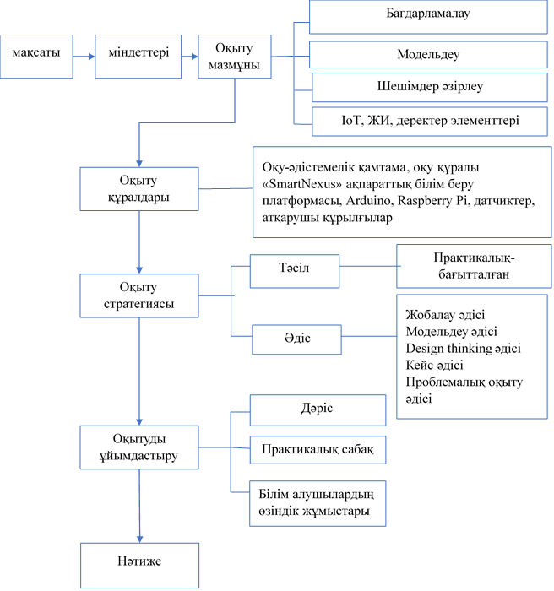
Кәсіби құзыреттіліктер қалыптасуы
Шығармашылық шешімдер ұсыну
Пәнаралық байланыстарды қолдана білу
Сурет 32 – «Білім берудегі SMART-технологиялар» курсының оқытудың әдістемелік жүйесі

Ескерту – Автормен құрастырылған
Зерттеу аясында болашақ информатика мұғалімдерінің SMART-технологиялар бойынша теориялық білімін толықтырып, практикалық дағдылары мен кәсіби құзыреттерін қалыптастыруға қосымша «Білім берудегі SMART-технологиялар» оқу құралы әзірленді. Оқу құралының мазмұны теориялық және практикалық бөлімдерді қамтиды. Теориялық бөлімде негізгі ұғымдар, иллюстрациялар, салыстырулар, ал практикалық бөлімде сызбалар және Arduino платформасына негізделген мысалдар берілген. Оқу құралы білім алушыларға:
- білім алушылардың теориялық білімдерін толықтыру;
- SMART-технологиялар бойынша нақты практикалық тапсырмаларды талдау және шешу дағдыларын қалыптастыру;
- тапсырмалардың практикалық маңыздылығы есебінен мотивацияны арттыру;
- пәнаралық білім мен дағдыларды интеграциялауды сүйемелейді.
Әзірленген оқу құралы информатика саласындағы болашақ мамандарды даярлау процесінде SMART-технологиялар бойынша оқытуда педагогикалық құрал болып саналады (33-сурет).

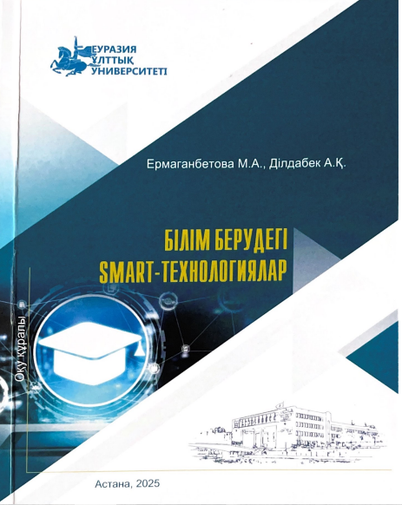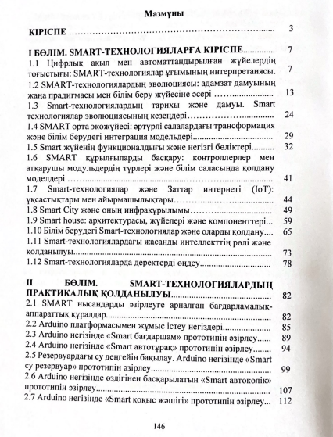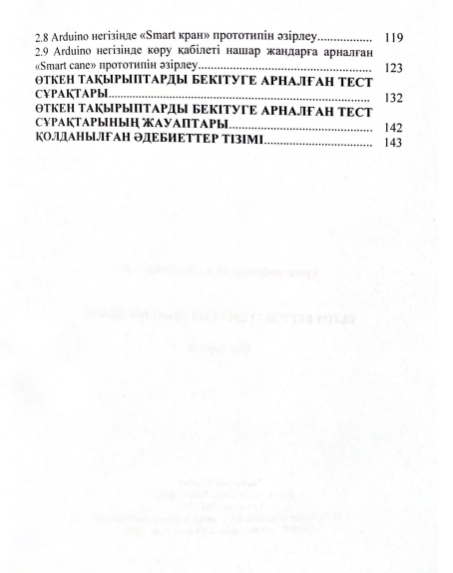
Сурет 33 – «Білім берудегі SMART-технологиялар» оқу құралының мұқабасы және мазмұны
Ескерту – Автормен жасалған

Цифрлық білім беруді дамытудың қазіргі тенденциялары пайдаланушылардың қажеттіліктеріне бейімделе алатын және өзекті мазмұнға қол жеткізуге мүмкіндік беретін интерактивті білім беру платформаларын құруды талап етеді. Цифрлық білім беру процесіне онлайн платформаларды енгізу оқыту мүмкіндіктерін кеңейтуге ғана емес, сонымен қатар жасанды интеллект, интеллектуалды жүйелер мен автоматтандырылған процестерді пайдалану арқылы білім алушылардың белсенділік деңгейін арттыруға мүмкіндік береді.
Бүгінгі таңда цифрлық технологиялардың дамуымен қатар білім алушыларды қашықтықтан және онлайн форматта оқытуды қолдайтын порталдар мен платформалар саны артып келеді. Платформалар білім беру мазмұнын ұсыну, бағалау жүйесін автоматтандыру, білім беруші мен білім алушылардың өзара әрекеттесуін қамтамасыз ету сияқты көптеген мүмкіндіктерді біріктіреді. Әлем бойынша SMART-технологияларды немесе оның элементтерін оқыту мен жобалар жасауға арналған жетекші платформаларды салыстырып көрсек (15-кесте).

Кесте 15 – SMART-технологияларды және оның элементтерін оқытуға арналған платформалар

Атауы | Мақсаты | Ерекшеліктері | Пайдалану түрі
TinkerCad Circuits (Autodesk) | Arduino схемаларын онлайн модельдеу | Виртуалды breadboard, блоктық/мәтіндік код | Онлайн
Proteus | Кәсіби электрондық схемаларды модельдеу | Arduino/ESP симуляция, сигнал талдау | Орнатылатын  (Windows)
Wokwi Arduino Simulator | Онлайн кодтау және симуляция | Құрылғылар кітапханасы кең, нақты уақыт режимі | Онлайн
Fritzing | Схема сызу және визуализация | Плата жобалау, компонент кітапханасы | Орнатылатын
Circuito.io | Схема + код генерациясы | Компонентті таңдау арқылы автоматты код жасау | Онлайн
SimulIDE | Логикалық және Arduino модельдеу | Нақты уақыттағы симуляция, жеңіл интерфейс | Орнатылатын
Arduino Cloud / IoT Cloud | Arduino негізінде IoT басқару | Деректерді визуалдау, құрылғыны онлайн басқару | Онлайн
Ескерту – Автормен құрастырылған

Қазіргі уақытта әртүрлі онлайн және офлайн платформалар ақылды технологиялар саласын оқытуда және практикалық дағдыларды қалыптастыруда кеңінен қолданылады. Жоғарыда қарастырылған TinkerCad, Proteus, Wokwi, Fritzing, Circuito.io, SimulIDE, Arduino Cloud сияқты жүйелердің әрқайсысы белгілі бір деңгейдегі және мақсаттағы пайдаланушыларға бағытталған. Осы платформаларды салыстырмалы талдау нәтижесінде олардың келесі ерекшеліктері атап өтілді:
- олардың көпшілігі Arduino негізіндегі SMART құрылғыларды модельдеуге, код жазуға және симуляциялауға арналған;
- пайдаланушылардың әртүрлі деңгейлеріне бейімделген (бастапқы, орта, кәсіби);
- жеке платформаларда оқу тапсырмалары, бағалар немесе мұғалім мен білім алушы арасындағы байланыс элементтері жоқ;
- платформалардың көпшілігі кешенді оқу процесін ұсынбайды, яғни дәріс материалы, практикалық тапсырма, тестілеу, код жазу және педагогикалық бағытты қолдау.
Жоғарыда аталған платформалар нақты бір аспектілерге мамандандырылған. Осы диссертациялық зерттеу шеңберінде SMART-технологияларды оқытуға бағытталған кешенді педагогикалық портал ретінде «SmartNexus» ақпараттық білім беру порталы ұсынылып отыр. Жүйе білім беру процесінің икемділігін, қолжетімділігін, интерактивтілігін және даралануын қамтамасыз етеді. Жүйені құрудың негізгі мақсаты білім беруші мен білім алушылар арасындағы тұрақты қарым-қатынасты, сондай-ақ кез келген уақытта білім беру ресурстарына еркін қол жеткізуді қамтамасыз ететін тиімді ақпараттық білім беру ортасын қалыптастыру болып табылады. Порталды қолдану үшін ең алдымен тіркелуді талап етеді.
Ақпараттық білім беру жүйесі – бұл оқу процесіне қатысушылар жиналатын кеңістік, яғни оқытушылар мен білім алушылар. Ол қашықтықтан оқыту мүмкіндіктерін, сонымен қатар әдістемелік материалдарға қол жеткізуді және білім алушылардың білімін бақылау үшін тестілеу жүргізуді қамтамасыз етеді. Ақпараттық білім беру платформаларын пайдалану білім алушылардың белсенділігін, білім беру сапасын және оқытушылардың кәсіби деңгейін арттыруға ықпал жасайды.
Зерттеу шеңберінде әзірленген «SmartNexus» ақпараттық білім беру жүйесі білім беруші мен білім алушының SMART-технологияларды оқытуда өзара іс-қимылын тиімді ұйымдастыруға, цифрлық ортада оқу процесін жүйелі басқаруға арналған құралы. Жүйенің құрылымы рөлдік модельге негізделген және пайдаланушының үш негізгі рөлін қамтиды: әкімші, білім беруші (оқытушы), білім алушы.
Әкімші рөлі (admin) ‒ платформаға техникалық және құрылымдық қызмет көрсетуге жауап беретін негізгі басқару модулі. Әкімші: жаңа оқу курстарын құру, порталға тіркелген курстарды жүйелеу, оқу материалдарын (дәрістер, практикалық тапсырмалар, презентациялар, бейнематериалдар) жүктеу немесе жаңарту, пайдаланушылардың тіркелуін бақылау және жалпы жүйелік интерфейсті және пайдаланушылар арасындағы байланыс құралдарын басқару функцияларын орындай алады.
Білім беруші (оқытушы) ‒ курстың мазмұнын педагогикалық қалыптастыратын және оқу процесін ұйымдастыратын негізгі тұлға. Осы рөл аясында: білім алушыларды тиісті курстарға тіркеуге, оқу материалдарын орналастыруға және жаңартуға, білім алушылардың тапсырмаларын тексеру, курстың барысын бақылайды.
Білім алушы ‒ білім алушының курстың негізгі қатысушысы ретіндегі рөлі: оқу курстарына тіркеліп, жеке кабинет арқылы қажетті ақпаратты ала алады, оқу материалына шектеусіз қол жеткізу (дәрістер, практикалық құралдар, бейнематериалдар, презентациялар), тапсырмаларды орындау барысында блок-схема, алгоритм, модель және кодты тексере алады. Басты беттке қолданушы жайлы және жүйе туралы қысқаша деректер орналасқан (34, 35-суреттер).

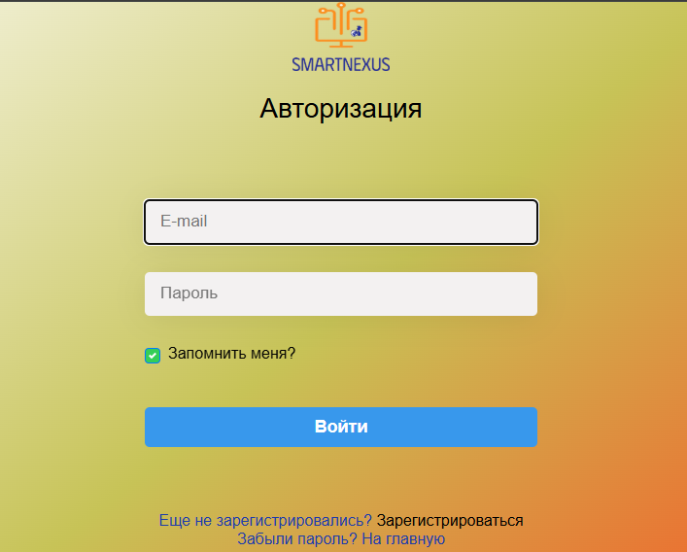

Сурет 34 – «SmartNexus» ақпараттық білім беру порталына тіркелу
Ескерту – Автормен жасалған

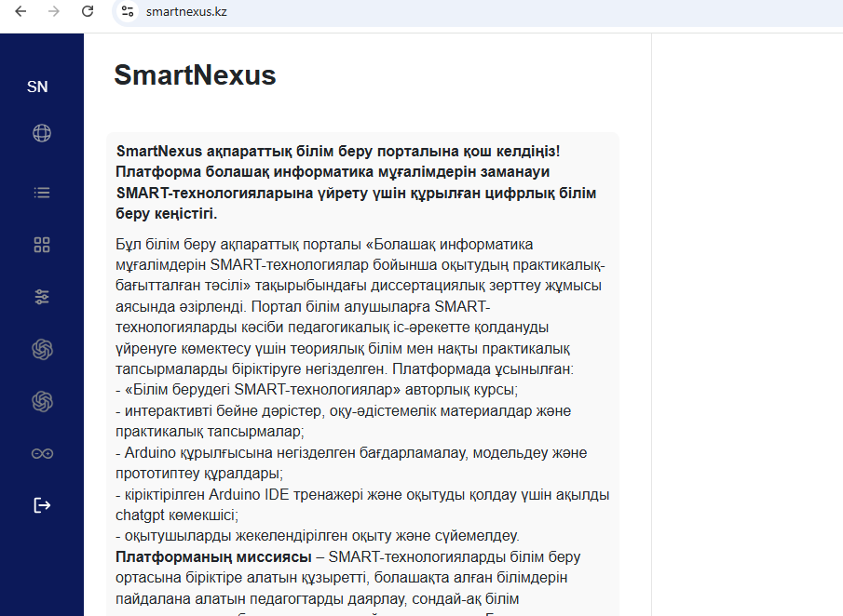

Сурет 35 – «SmartNexus» ақпараттық білім беру порталының басты беті

Ескерту – Автормен жасалған

«SmartNexus» ақпараттық білім беру жүйесі HTML, CSS, PHP және JavaScript программалау тілдерін қоса алғанда, заманауи web-технологияларды пайдалана отырып әзірленді. Бұл технологиялар функционалдық икемділікті, кросс-платформалықты, интерфейстің бейімделуін және білім беру мазмұнының интерактивтілігін қамтамасыз етеді. Деректерді сақтау және өңдеу үшін пайдаланушы ақпаратын, оқу материалдарын, тапсырмаларды орындау нәтижелерін және кері байланысты сенімді сақтауды қамтамасыз ететін MySQL дерекқорымен интеграция жүзеге асырылады (36-сурет).

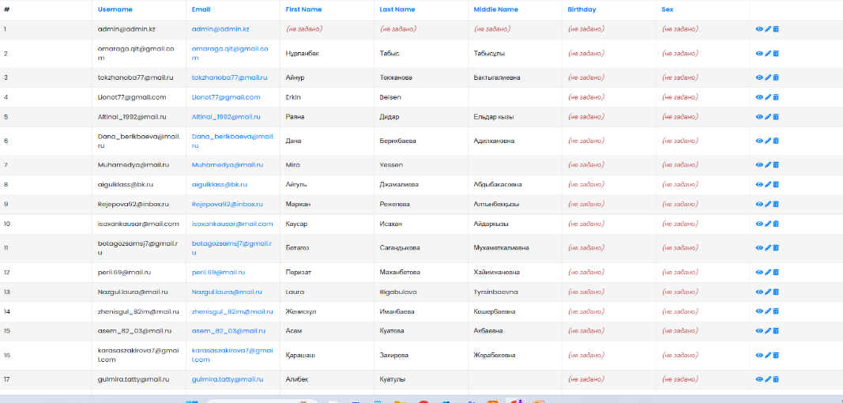

Сурет 36 – «SmartNexus» ақпараттық білім беру порталында тіркелушілер туралы ақпараттар
Ескерту – Автормен жасалған

«SmartNexus» ақпараттық білім беру порталында әр аптаға арналған құрылымдық дәрістер, практикалық тапсырмалар және білім алушылардың өзіндік жұмысына арналған тапсырмалар қолжетімді. Оқу мазмұнын тиімді меңгеруді бақылау мақсатында апта сайын білім алушылар тақырыптық тест тапсырмаларын орындай алады. Осы сынақтар арқылы білім алушылар өздерінің білім деңгейлерін өзін-өзі бағалау және рефлексия тұрғысынан тексере алады. Сонымен қатар, білім алушылар өзіндік жұмыстарын, оларды орындау және порталға жүктеу мүмкіндігі қамтамасыз етілді (37-сурет).

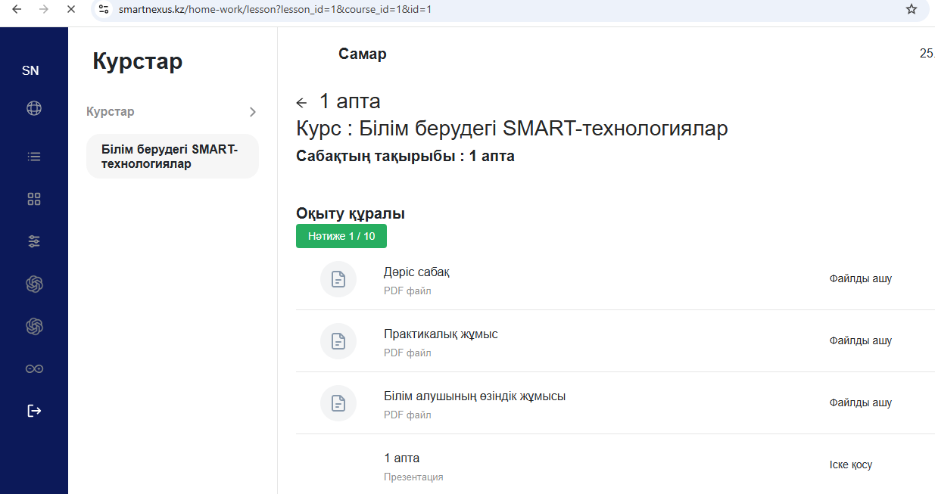

Сурет 37 – Білім алушыларға курс материалдарының қолжетімділігі

Ескерту – Автормен жасалған

«SmartNexus» ақпараттық білім беру жүйесінің функционалдығын кеңейту шеңберінде білім алушылардың Arduino IDE симуляторымен тікелей өзара іс-қимыл модулі енгізілді. Бұл құрал нақты уақыт режимінде бағдарламалық кодты жазуға, түзетуге және тексеруге мүмкіндік береді, бұл білім беру процесінің икемділігін арттырады және білім алушылардың практикалық дағдыларын қалыптастыруға ықпал етеді (38-сурет).

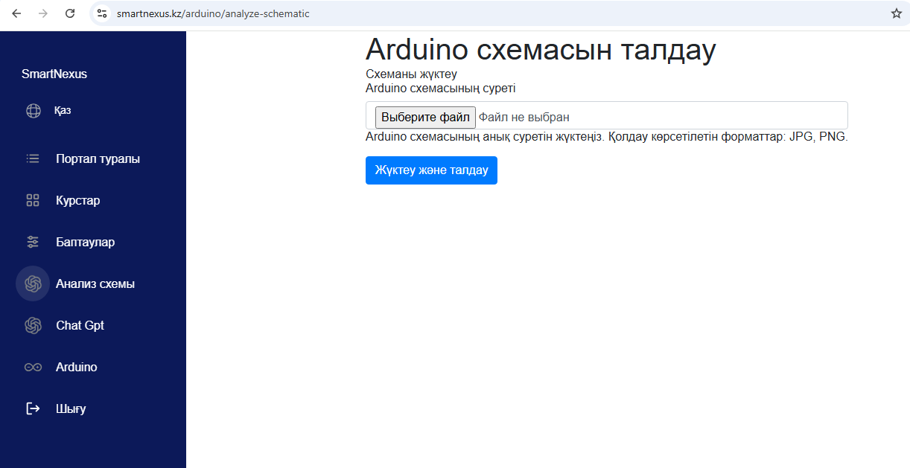

Сурет 38 – «SmartNexus» ақпараттық білім беру ппорталында схеманы талдау бөлімі

Ескерту – Автормен жасалған

Жүйенің ң негізгі ерекшеліктерінің бірі – білім алушылар жасаған схема мен кодты автоматты түрде тексеру жүйесі. Бұл жүйе білім алушының Arduino-ға арналған сызбалық моделін (датчиктер, модульдер, контроллерлердің қосылу сызбасы) жүктеуіне және оның дұрыстығын алдын ала белгіленген эталондық модельмен салыстыруына мүмкіндік береді. Бұл білім алушыларға одан кейінгі кезең кодтауды жалғастыруға жағдай жасайды. SmartNexus жүйесінде білім алушыларға тапсырмаларын қолдау үшін LLM (үлкен тілдік модельдер) қолданылды. Олар кодты талдау, қателерді анықтау және схемаларды салыстыру барысында білім алушыға жедел кері байланыс береді. Модельдер тапсырманың мазмұнын түсіндіріп, бағдарлама құрылымындағы сәйкессіздіктерді көрсетіп қана қоймай, қателерді түзетуге арналған нұсқаулар ұсынады. Жүйені әзірлеу барысында LLM-нің қазақ тіліндегі мүмкіндіктері де пайдаланылды. Бұл үшін тапсырмалар мен нұсқаулықтар қазақ тіліне аударылды.

Екінші бөлім бойынша тұжырым
Диссертациялық зерттеудің екінші бөлімінде SMART-технологиялар бойынша оқытуда практикалық-бағытталған тәсілді іске асырудың әдістемелік негіздері айқындалып, курстың мазмұны мен оқу-әдістемелік қамтамасы жасалды.
1. Дәстүрлі практикалық тапсырмалар мен практикалық-бағытталған тапсырмаларға салыстырмалы талдау жүргізіліп, олардың құрылымдық, мазмұндық және мақсаттық айырмашылықтары анықталды. Практикалық-бағытталған тапсырмалардың шынайы жағдайларға негізделгендігі, қолданбалы сипаты, пәнаралық байланыстарды қамтуы және кәсіби құзыреттерді қалыптастыруға ықпалы айқындалды. Бұл талдау «Білім берудегі SMART-технологиялар» курсына енгізілген практикалық тапсырмаларды құрылымдаудың ғылыми-әдістемелік негізін қалыптастырды.
2. Зерттеу нәтижесінде «Білім берудегі SMART-технологиялар» курсы әзірленіп, оның құрамына дәріс материалдары, практикалық сабақтар және білім алушылардың өзіндік жұмыстары кірді. Дәрістер теориялық ұғымдарды жүйелі түрде ұсынса, практикалық сабақтар Arduino және Raspberry Pi негізінде smart-объектілерді жобалауға бағытталды. Курсты әдістемелік сүйемелдеу үшін оқу құралы дайындалды, онда дәрістердің қысқаша мазмұны, тапсырмалар, код үлгілері мен тест сұрақтары берілді.
3. Оқу процесін цифрлық сүйемелдеу мақсатында «SmartNexus» ақпараттық жүйесі жасалды. Бұл портал оқу материалы мен практикалық іс-әрекетті біріктіретін орта ретінде білім алушыларға интерактивтілік, қолжетімділік және жеке оқу траекторияларын іске асыруға мүмкіндік береді
Жалпы алғанда, екінші бөлімде ұсынылған әдістемелік және практикалық шешімдер SMART-технологияларды оқыту процесін тиімді іске асыруға, болашақ информатика мұғалімдерінің кәсіби құзыреттіліктерін қалыптастыруға бағытталған.
3 БОЛАШАҚ ИНФОРМАТИКА МҰҒАЛІМДЕРІН SMART- ТЕХНОЛОГИЯЛАР БОЙЫНША ОҚЫТУДЫҢ ПРАКТИКАЛЫҚ БАҒЫТТАЛҒАН ТӘСІЛІН ҚОЛДАНА ОТЫРЫП ДАЯРЛАУДЫҢ ТӘЖІРИБЕЛІК-ЭКСПЕРИМЕНТТІК ЖҰМЫСТАРЫНЫҢ НӘТИЖЕЛЕРІ

3.1 Жоғары оқу орындарында педагогикалық тәжірибелік-экспериментті ұйымдастыру және жүзеге асыру кезеңдері
Тарауда зерттеу болжамын тексеруге арналған педагогикалық тәжірибелік-экспериментті ұйымдастыру, жүргізу және оның кезеңдері мен мазмұны сипатталады. Эксперимент барысында ұсынылған оқыту тәсілінің тиімділігін объективті бағалау үшін қолданылған әдістемелік негіздер мен статистикалық өңдеу критерийлерін таңдау ғылыми тұрғыда негізделді. Жүргізілген зерттеу нәтижелері білім алушылардың практикалық-бағытталған тапсырмаларды тұжырымдау және оларды шешу дағдыларының қалыптасуына осы әдістеменің оң әсерін тигізетінін көрсетті.
Тәжірибелік-эксперименттік жұмысты жоспарлау және жүзеге асыру процесінде қазіргі заманғы ғылыми көзқарастар мен педагогикалық әдістемелер негізге алынды. Бұл ретте Бектаев Қ.Б. [199], Грутовая Н.Г [200], Морозов Е.А. [201], Тихомирова Л.Ф. [202], Безусова Т.А. [203] сынды зерттеушілердің еңбектері талданып, әдістемелік негіз ретінде пайдаланылды.
Педагогикалық эксперимент жүргізудің әдістемесі зерттеудің теориялық тұжырымдамасына сәйкес құрылды. Оның негізінде дидактикалық принциптердің тұтас кешені, атап айтқанда, мазмұндық және әдістемелік сабақтастық, оқытуды саралау, білімнің қолданбалы бағыттылығы ескерілді. Бұл қағидаттар SMART-технологиялар бойынша білімнің қолданбалы бағытын іске асыруды және білім алушылардың кәсіби дағдыларын қалыптастыруға ықпал етеді. Эксперименттік жұмыстың басты мақсаты – болашақ информатика мұғалімдерін SMART-технологиялар бойынша оқытуда практикалық-бағытталған тәсілдің тиімділігін ғылыми тұрғыдан негіздеу және оны білім беру процесіне енгізудің оңтайлы жағдайларын анықтау. Ұсынылған оқыту моделі білім алушылардың кәсіби қызыметіне қажетті дағдыларды қалыптастыруға, сондай-ақ практикалық-бағытталған тапсырмаларды өз бетінше тұжырымдап, оларды шешу қабылетін дамытуға бағытталды. Зерттеу жұмыстары келесі факторлармен қатар жүрді: болашақ информатика мұғалімдерін даярлау бағдарламасына өзгерістер енгізу, зерттеу барысында қолданылған ережелер мен тәсілдерді сынақтан өткізу және оның оқу-әдістемелік құжаттарын дайындау, болашақ информатика мұғалімдерінің практикалық даярлығын жетілдіру мен оны кеңейтудің мүмкін жолдарын іздеуді жалғастыру.
Педагогикалық тәжірибелік-эксперименттік жұмысты жүргізудің міндеттері мыналарды қамтыды:
- білім алушылардың SMART-технологиялар бойынша кәсіби құзыреттіліктерінің қалыптасу деңгейін анықтау мақсатында бастапқы (экспериментке дейінгі) білім деңгейін анықтау жұмыстарын жүргізу;
- болашақ информатика мұғалімдерін SMART-технологиялар бойынша оқытуды жетілдірудің ұсынылған авторлық әдістеменің тиімділігін тәжірибеде сынақтан өткізу;
- педагогикалық эксперимент аяқталғаннан кейін білім алушылардың білім деңгейлерін қайта анықтау және кәсіби құзыреттіліктердің қалыптасуындағы өзгерістерді бағалау;
- зерттеу жұмысының ғылыми болжамын растау негізінде қорытындылар жасау.
Педагогикалық эксперименттік жұмыстарды жүргізу оқытудың жаңа тәсілін, формалар мен технологиялардың әсерін бағалауға, негіздеуге, болжамды тексеруге арналған кешенді ғылыми әдіс болып табылады. Тәжірибелік-эксперименттік жұмысты Алиева Л.В., Руденко И.В. келесідей көрсетеді: зерттелетін мәселенің ағымдағы жағдайын зерттеу; мәселені шешуге ықпал ететін теориялық және әдіснамалық негіздерді анықтау; білім беру процесінің тиімділігін арттыратын жағдайларды, құралдар мен әдістерді анықтау үшін педагогикалық эксперимент ұйымдастыру; эксперименттік жұмыстың нәтижелерін бағалау үшін педагогикалық, социологиялық және психологиялық құралдарды қамтитын диагностика әдістерін таңдау және қолдану; алынған деректерді талдау негізінде қорытындыларды қалыптастыру және оларды жаппай тәжірибеде сынақтан өткізу [204].
Салғараева Г.И., Асан Г.Е. педагогикалық зерттеу жүргізу кезеңдерінің маңыздылығын, сондай-ақ осы процесте цифрлық-технологияларды қолданудың тиімділігін атап көрсетеді. Цифрлық технологияларды қолдану тестілеуді, сауалнамаларды жүргізуді, қорытынды жасауды және зерттеуге қатысатын білім алушылардың деректерін статистикалық өңдеуді айтарлықтай жеңілдетеді. Білім беру зерттеулерінде сауалнама, тестілеу, сараланған тәсіл, социометриялық зерттеулер, сұхбат, әңгіме, бақылау және педагогикалық эксперимент нәтижесінде алынған сандық және сапалық деректерді компьютерлік өңдеуге негізделген математикалық статистикалық талдау әдістері кеңінен қолданылады [205].
Зерттеу жұмысы 2021–2024 жылдар аралығында жүзеге асырылып, бірнеше өзара байланысты кезеңдерді қамтыды: айқындаушы (теориялық-аналитикалық), қалыптастырушы және қорытынды. Әр кезең теориялық-әдіснамалық ізденістерді, әдістемелік жүйені әзірлеуді және оны тәжірибеде дәлелдеуді қамтыды. Сондай-ақ, болашақ информатика мұғалімдерін SMART-технологиялар бойынша оқытуда практикалық-бағытталған тәсілді қолдану әдістемесінің тиімділігін эмпирикалық тұрғыда бағалауға негізделді.
Бірінші кезең (2021-2022 жж.) – теориялық-аналитикалық (айқандаушы) кезең. Бұл кезеңде зерттеу тақырыбы мен өзектілігі анықталып, мақсат, міндеттер қойылды және ғылыми-теориялық негіздеме жасалды. Негізгі назар SMART-технологиялар мен практикалық-бағытталған тәсілдің мазмұнына, олардың білім беру процесіндегі рөліне және болашақ информатика мұғалімдерін оқытудағы қолдану мүмкіндіктеріне бағытталды. Аталған кезеңде келесі жұмыстар жүргізілді:
‒ зерттеу мәселесінің даму дәрежесін анықтау мақсатында ғылыми, педагогикалық және әдістемелік әдебиеттер зерттелді және талданды;
‒ зерттеудің мақсаты, міндеттері, пәні, объектісі, ғылыми болжамы және жетекші идеялары тұжырымдалды;
‒ жоғары оқу орындарында болашақ информатика мұғалімдерін даярлауға байланысты нормативтік-құқықтық құжаттар мен білім беру стандарттары сараланды;
‒ SMART-технологияларды оқыту моделін әзірлеудің теориялық негіздері айқындалды, құрылымдық-мазмұндық компоненттері анықталды және оқытуды ұйымдастыру үшін қолданылатын онлайн-платформалар, цифрлық ресурстар жүйеленді;
‒ педагогикалық экспериментке арналған сауалнама сұрақтары мен білім алушылардың бастапқы деңгейін бағалау критерийлері әзірленді;
‒ эксперимент өткізу орындары анықталды (Л.Н. Гумилев атындағы Еуразия ұлттық университеті және Toraighyrov University);
‒ білім алушылардың экспериментке дейінгі білім деңгейін диагностикалауға арналған сауалнама әзірленді.
Бұл кезең зерттеудің ғылыми-теориялық базасын қалыптастыруға, ЖОО SMART-технологиялар бойынша оқыту жағдайын жүйелі түрде талдауға, практикалық-бағытталған тәсілдің әдістемелік және дидактикалық негіздерін айқындауға, сондай-ақ эксперименттің қалыптастырушы кезеңіне қажетті дайындық жұмыстарын жүргізуге мүмкіндік берді.
Екінші кезең (2022-2023 жж.) – қалыптастырушы кезең. Бұл кезеңде әдістемелік жүйені әзірлеу, ұсынылған әдістемені іс жүзінде жүзеге асыру және оның болашақ информатика мұғалімдерінің даярлық деңгейіне әсерін эмпирикалық тұрғыда бағалау мақсат етілді. Кезеңнің негізгі мазмұны төмендегідей жұмыстармен сипатталды:
‒ практикалық-бағытталған тәсіл негізінде SMART-технологияларды оқыту моделі оқу процесінде сынақтан өткізілді;
‒ қолданбалы дағдыларды дамытуға негізделген практикалық-бағытталған тапсырмалардан тұратын «Білім берудегі SMART-технологиялар» курсының оқу-әдістемелік кешені және оқу құралы дайындалды;
‒ білім алушылардың өзіндік жұмысын қолдау, оқу материалдарын сақтау және білім алушылар мен оқытушы арасындағы байланысты ұйымдастыру мақсатында ақпараттық білім беру жүйесі әзірленді;
‒ педагогикалық тәжірибелік-эксперименттік жұмыстар жүзеге асырылып, экспериментке дейінгі және кейінгі білім деңгейін анықтауға арналған сауалнама жүргізілді;
‒ алынған бастапқы нәтижелерді статистикалық өңдеу және талдау жұмыстары басталды.
Аталған кезеңде ұсынылған әдістемені тәжірибеде сынақтан өткізу, оның тиімділігін бағалау және әрі қарай жетілдіру бойынша жағдайлар жасалды. Жиналған деректер бақылау және эксперименттік топтардың нәтижелерін салыстырып талдауға, сондай-ақ авторлық әдістеменің нәтижелілігін ғылыми негіздеуге мүмкіндік берді.
Үшінші кезең (2023-2024 жж.) – қорытындылау және нәтижелерді жалпылау кезеңі. Бұл кезеңде ұсынылған оқыту моделінің тиімділігі бағаланып, алынған нәтижелердің маңыздылығы статистикалық талдау негізінде дәлелденді. Осы кезеңнің негізгі жұмыстарына мыналар кірді:
‒ педагогикалық эксперименттен алынған деректер салыстырылып, өзгерістердің динамикасы анықталды және зерттеу барысында алға қойылған ғылыми болжамының дұрыстығы тексерілді;
‒ ұсынылған әдістеменің тиімділігін кешенді түрде талдау үшін математикалық статистиканың сандық және сапалық әдістері қолданылды;
‒ сандық деректерді өңдеуде Стьюденттің t–критерийі, ал сапалық өзгерістерді бағалауда Пирсонның x² критерийі пайдаланылды;
‒ зерттеу нәтижелері қорытындыланып, ғылыми тұжырымдар жасалды.
Жалпыланған нәтижелер SMART-технологияларды оқытуда практикалық-бағытталған тәсілді қолданудың орынды әрі тиімді екендігін дәлелдеді. Зерттеу қорытындылары білім беру процесін жетілдіру бойынша ұсыныстар әзірлеуге, болашақта жүзеге асырылатын әдістемелік жұмыстарды жоспарлауға және зерттеуді жалғастыру бағыттарын айқындауға негіз болды.
Тәжірибелік-эксперименттік жұмыстарды ұйымдастыру
Айқындаушы кезең
Қалыптастырушы кезең
Қорытынды кезең
зерттеу мәселесі мен тақырыбын анықтау
зерттеудің мақсатын, міндеттерін, пәнін, болжамын анықтау
ғылыми теориялық талдаулар жүргізу, теориялық негіздеу
зерттеу базасын анықтау
зерттеу әдістемесін әзірлеу, сауалнама әзірлеу

оқыту моделін сынақтан өткізу, жетілдіру жұмыстары

практикалық-бағыт талған тапсырмалар мазмұнын құру
оқу-әдістемелік қамтама дайындау
портал әзірлеу
Эксперименке дейінгі, кейінгі білімді анықтау, алғашқы өңдеу жұмыстары
нәтижелерді салыстыру
өзгерістердің динамикасын талдау
зерттеудің ғылыми болжамын тексеру
математикалық статистикалық әдістер

тұжырымдар жасау, қорытындылау

Сурет 39 – Педагогикалық тәжірибелік-эксперименттік жұмыстарды жүргізу кезеңдері

Ескерту – Автормен құрастырылған

Тәжірибелік-эксперименттік жұмыстарды жүргізу барысында білім алушылардың экспериментке дейінгі және кейінгі білім деңгейлерін, сондай-ақ SMART-технологиялар бойынша кәсіби құзыреттерінің қалыптасу динамикасын анықтау мақсатында бірқатар эмпирикалық және талдамалық әдістер қолданылды. Атап айтқанда, зерттеу шеңберінде экспериментке дейінгі және кейінгі кезеңдерде сауалнама, сұхбаттасу, әңгімелесу және тестілеу әдістері арқылы білім алушылардың субъективті көзқарастары мен мотивациялық бағыттары зерттелді. Олардың теориялық білім деңгейі мен практикалық дағдылары бағаланды. Салыстырмалы талдау әдістері эксперименттік және бақылау топтарының нәтижелерін салыстыруда қолданылып, алынған деректер негізінде математикалық-статистикалық өңдеулер жүргізілді. Қолданылған әдістер кешені зерттеу нәтижелерінің объективтілігі мен сенімділігін арттыруға мүмкіндік жасады.
Зерттеу аясында педагогикалық эксперименттік жұмыстар екі жоғары оқу орнында ұйымдастырылды. Экспериментке Л.Н. Гумилев атындағы Еуразия ұлттық университетінің «6В01511–Информатика» және Toraighyrov University «6В06104–Computer Science» білім беру бағдарламаларының білім алушылары қатысты. Бұл бөлу білім алушылардың бастапқы даярлық деңгейінің салыстырмалылығы негізінде жүзеге асырылды. Екі зерттеу базасынан да тәжірибелік-эксперименттік жұмыстарды өткізуге, алынған деректерді өңдеуге және жариялауға рұқсат алынды (Қосымша А, Ә).

Кесте 16 – Тәжірибелік-эксперименттік жұмыстарға қатысқан білім алушылар жайлы деректер

ЖОО атауы | Білім беру бағдарламасы | Тобы | Білім алушылар саны | Барлығы
Л.Н. Гумилев атындағы Еуразия ұлттық университеті | 6В01511– Информатика | БТ | 47 | 97
Л.Н. Гумилев атындағы Еуразия ұлттық университеті | 6В01511– Информатика | ЭТ | 50 | 97
Toraighyrov University | 6В06104–Computer Science | БТ | 28 | 55
Toraighyrov University | 6В06104–Computer Science | ЭТ | 27 | 55
Барлығы 152
Ескертулер:
  - БТ – бақылау тобы
  - ЭТ – эксперименттік топ
  - Автормен құрастырылған

Кесте 16-да көрсетілгендей, тәжірибелік-эксперименттік жұмыстарға барлығы 152 білім алушы қатысты. Оның ішінде эксперименттік топтарда – 77 (n=50,7%) білім алушы, ал бақылау топтарында – 75 (n=49,3%) білім алушы болды. Әрбір жоғары оқу орнында білім алушылар екі топқа бөлініп, бақылау топтары дәстүрлі оқыту әдістерімен білім алды, ал эксперименттік топтарда оқу процесі практикалық-бағытталған тәсіл негізінде ұйымдастырылды. Эксперименттік топтағы білім алушылар нақты өмірлік мәселелерді шешуге бағытталған практикалық-бағытталған тапсырмаларды орындау дағдыларын қалыптастырды. Оқу барысында жобалау, модельдеу, дизайн-ойлау, кейс әдісі, проблемалық оқыту әдістері қолданылды. Екі топтың білім алушылары да Arduino, Raspberry Pi платформаларымен, түрлі сенсорлармен жұмыс істеп, оларды бағдарламалау, модельдеу, нысандардың прототиптерін жасау бойынша тапсырмалар орындады. Сонымен қоса, экспериментке қатысушы білім алушылар оқу процесін сүйемелдеуге арналған авторлық «SmartNexus» ақпараттық білім беру жүйесін қолданды.

Тәжірибелік-эксперименттік жұмыстарға қатысушы білім алушылар
Барлығы
n = 152
Л.Н. Гумилев атындағы ЕҰУ (n=97)
Toraighyrov University
(n=55)
Дәстүрлі оқыту тәсілі
Практикалық-бағытталған тәсіл
Салыстырмалы нәтижелер
Дәстүрлі оқыту тәсілі
Практикалық-бағытталған тәсіл
Бақылау тобы (n=28)
Эксперименттік топ (n=27)
Бақылау тобы (n=47)
Эксперименттік топ (n=50)

Сурет 40 – Тәжірибелік-эксперименттік жұмысты ұйымдастыру құрылымы

Ескерту –Автормен құрастырылған

Практикалық-бағытталған тәсілдің тиімділігін бағалау мақсатында зерттеу барысында сандық және сапалық деректер жинақталды. Сандық көрсеткіштер эксперименттің бастапқы (эксперименке дейінгі) және қорытынды (эксперименттен кейінгі) кезеңдерінде бақылау және эксперименттік топтардың білім алушыларының орташа балдарын есептеу арқылы анықталды. Ал сапалық деректер сауалнама нәтижелерін талдау арқылы алынды.
Білім алушылардың бастапқы және қорытынды білім деңгейлерін анықтау мақсатында педагогикалық эксперименттің басында және соңында сауалнама алу жұмыстары ұйымдастырылып, оның барысында екі топтың білім алушылары сауалнамаға толықтай қатысты. Қажетті деректер жинақталды. Сауалнама сұрақтары Google Forms платформасы көмегімен әзірленіп, деректер онлайн форматта жинақталды (41-сурет). Қатысушылардың жауаптарын бағалау және талдау үшін 5 баллдық Лайкерт шкаласы қолданылды (1 – «өте төмен деңгей», 2 – «төмен деңгей», 3 – « орта деңгей», 4 – «жоғары деңгей», 5 – «өте жоғары деңгей») [206]. Бұл шкала зерттеуге қатысушылардың субъективті пікірлерін сандық көрсеткіштерге айналдыруға мүмкіндік беріп, нәтижесінде алынған деректерді салыстырмалы және статистикалық талдауға қолдану үшін негіз қалады. Сауалнамадан алынған сапалық деректерді сандық тұрғыда өңдеу үшін Лайкерт шкаласының нәтижелері балдық жүйеден әр жауаптың үлесі пайызбен есептелді. Яғни, әр жауап нұсқасының жиілігі барлық жауаптар санына пайыздық қатынаста алынды және орташа балл есептелініп, оның пайыздық мәні критерий шкаласымен сәйкестендірілді.

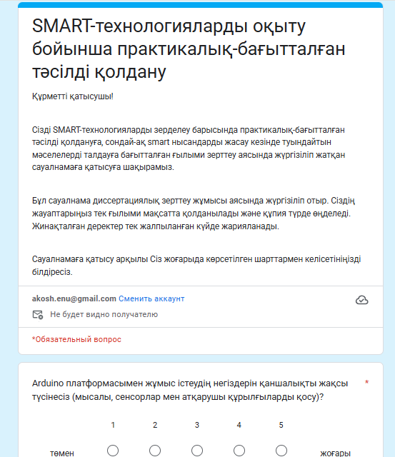

Сурет 41 – Білім алушылардан Google Forms көмегімен алынған сауалнамадан үзінді

Ескерту – Автормен құрастырылған

Сауалнама SMART-технологияларды оқыту барысында практикалық-бағытталған тәсілді қолдану аясында білім алушылардың бастапқы (экспериментке дейінгі) және қорытынды (эксперименттен кейінгі) құзыреттілік деңгейлерін анықтауға бағытталған 15 сұрақты қамтыды.
Практикалық-бағытталған тәсіл принциптерін басшылыққа ала отырып, тапсырмалар мазмұны мен күрделілік дәрежесіне қарай сараланып, «қарапайымнан күрделіге» принципіне сәйкес бөлінді. Бұл құрылым білім беру процесінде оқу материалын біртіндеп тереңдету мен жүйелеуді қамтамасыз етті. Бұл деңгейлік жүйе білім алушылардың жеке мүмкіндіктері мен даярлық деңгейлерін ескеруге, теориялық білімдерін нақты практикалық жағдайларда қолдануға үйретеді. Эксперименттік топ білім алушылары оқу барысында алған білімдері мен практикалық дағдыларын жобалық қызыметте тиімді пайдаланып нақты практикалық шешімдер ұсынып оны SMART объекттер әзірлеу арқылы жүзеге асырды (42-сурет).

Сурет 42 – Эксперименттік топта тәжірибелік-эксперименттік жұмыстарды жүргізу процесі

Ескерту – Автормен құрастырылған

Кесте 17-де көрсетілген бағалау критерийі білім алушылардың SMART-технологияларды меңгеру деңгейін, оқу жетістіктерін, практикалық дағдыларын, шығармашылық қабілеттерін, бағдарламалау және шешім қабылдау дағдыларын кешенді түрде бағалауға арналған. Бұл критерийлер білім алушының оқу нәтижесін имитациялық қайталау деңгейінен бастап инженерлік-практикалық деңгей арқылы инновациялық-жобалық деңгейге дейін меңгеруін анықтауға мүмкіндік береді және практикалық-бағытталған тапсырмалардың тиімділігін объективті бағалауға қолайлы құрал ретінде қолданылды.

Кесте 17 – SMART-технологиялар бойынша оқытуда практикалық-бағытталған тәсілді қолдануда білім алушылардың құзыреттілік деңгейлерінің қалыптасуын бағалау критерийлері

Деңгей | Пайыздық көрсеткіш | Бағалау критерийі
1 | 2 | 3
Имитациялық қайталау деңгейі | Төмен  (0-69%) | Білім алушы тапсырманы үлгі бойынша орындайды және зерттелген материалды стандартты жағдайларда қолдана алады. Мәселені шешуде алгоритмді қайталап орындай алады, алайда оны жаңа тапсырмаға бейімдей алмайды, жағдайға бейімдеуде немесе негіздеуде қиындық көрсетеді. Компоненттерді (датчиктер, контроллерлер және т.б.) пайдалану кезінде және
16-кестенің жалғасы

1 | 2 | 3
 |  | бағдарламалау барысында қателерге жол береді және оқытушы тарапынан бағыттау мен қолдауды жиі қажет етеді. Қателерді түзетуге немесе алгоритмдерге аздаған өзгерістер енгізуге қабілетті болғанымен, тапсырманың жұмыс істеу логикасын тереңінен түсіндіруде қиындықтар байқалады.
Инженерлік-практикалық деңгейі | Орта  (70-89% ) | Білім алушы тапсырманың логикалық құрылымын тереңірек меңгереді және жүйе модульдері арасындағы өзара байланысты түсінеді. Ұсынылған код пен схемаларға өзгерістер енгізе отырып, модификацияланған жүйені өз бетінше құрастыра алады. Жаңа жағдайларға сәйкес тапсырманы бейімдеу дағдыларын көрсетеді. Күрделі компоненттерді (Wi-Fi, Bluetooth, RFID, дисплей) қолдану барысында сенімділік байқалады және оқытушының көмегін ішінара қажет етеді. Білім алушы өзінің шешімдерін түсіндіре алады, балама тәсілдер ұсынады және нақты талаптарға сай шешімдерді бейімдеу қабілетін көрсетеді. Бұл деңгейде шығармашылық ізденіске алғашқы қадамдар байқалады.
Шығармашылық дағдылары деңгейі | Жоғары  (90-100%) | Білім алушы SMART-технологиялар бойынша инновациялық шешімдерді дербес әзірлеп, жүзеге асыруға толық қабілеттілігін көрсетеді, модельді толықтай түсінеді. Ол түрлі технологияларды біріктіре отырып, жаңа жобалық шешімдер мен жетілдірілген прототиптер ұсынады. Кодты еркін жазады, жүйені талдайды, оңтайландырады және тиімділігін дәлелдей алады. Тапсырмаларды орындау барысында оқытушының көмегінсіз жұмыс жасап, шығармашылық тұрғыдан жаңа идеялар мен тәсілдер ұсынады. Практикалық-бағытталған тапсырмаларды шешуге қабілетті.
Ескерту – Автормен құрастырылған

Бағалау жүйесінде пайыздық көрсеткіштер нақты белгіленді: имитациялық қайталау деңгейі 0-69%, инженерлік-практикалық деңгей 70-89%, шығармашалық дағдылары деңгейі 90-100%. Бұл пайыздық ауқымдар білім алушылардың даярлық деңгейін нақты жіктеп, бағалауды сандық түрде жүзеге асыруға мүмкіндік берді. Диссертациялық зерттеу аясында білім алушылардың SMART-технологиялар бойынша білімін қалыптастыру деңгейлерін жан-жақты бағалауға мүмкіндік беретін үш негізгі компонент: модельдеу және құрылымдау, программалау, креативті шешімдер матрицасы әзірленді. Әр компонентке сәйкес білім алушылардың іс-әрекеттері имитациялық қайталау, инженерлік-практикалық және шығармашылық дағдылары деңгейлері бойынша сипатталып, олардың құзыреттіліктері 18-кестеге сай ұсынылды.

Кесте 18 – Компоненттер бойынша бағалау матрицасы

Компоненттер | Имитациялық қайталау деңгейі | Инженерлік-практикалық деңгейі | Шығармашылық дағдылары деңгейі
Модельдеу және құрылымдау | Дайын сызбаға қарап Arduino платасына сенсорларды қосады; компоненттерді breadboard-та дұрыс орналастырады; қарапайым байланыстарды (бір немесе бірнеше сенсорларды) орнатады; байланыс принципін ішінара түсінеді. | Бірнеше сенсорды өзара байланыстырып, сызбаны өзгертеді; қосымша модульдерді таңдап, құрылымға енгізе алады; Raspberry Pi-ді тек қосымша нұсқаулықпен қоса алады; қосылу пиндерін өзгертіп, жүйені бейімдейді; жұмыс істемеген схеманы тексеріп, қателерін түзете алады. | Жаңа smart-жүйенің толық сызбасын құрастырады; құрылымға Raspberry Pi-ді біріктіреді; қосымша құрылғыларды (камера, дауысты тану) интеграциялап, жүйені кеңейтеді; өз бетінше прототип жасап, функционалдығын тексереді.
Программалау | Дайын кодты Arduino IDE-ге енгізеді; кодты еш өзгертпей орындайды; қарапайым синтаксистік қателерді түзете алмады; код логикасын түсіндіруде қиналады. | Кодты оқи алады және түсінеді; қарапайым шарттарды (if/else), циклдарды (for/while) қолдана алады; сенсордан алынған мәліметті шығарады дисплеймен шығара алады; қарапайым модификациялар енгізе алады (айнымалыны өзгерту, мәндерді қайта есептеу). | Күрделі алгоритмді өздігінен құрастырады; бірнеше шарт пен циклді біріктіреді; таймерлер, кітапханалар, қосымша функцияларды қолдана алады; Arduino мен Raspberry Pi-ді толыққанды код арқылы байланыстыра алады; авторлық толық бағдарламаны жасайды.
Креативті шешімдер | Тапсырманы дайын үлгі бойынша орындайды; стандартты идеяны жүзеге асырады (мысалы, шамды сенсор арқылы жағу); жаңа ұсыныс жасамайды. | Қарапайым балама шешім ұсынады (мысалы, шамды датчик арқылы ғана емес, батырма арқылы да басқару); дайын жобаны жетілдіреді (қосымша сенсор қосу, интерфейсін өзгерту); әртүрлі нұсқаларды салыстыра алады. | Жаңа идеяны өздігінен ұсынады; әртүрлі технологияларды біріктіреді (Arduino, IoT, платформа, деректерді визуализациялау); нақты өмірлік қажеттілікті анықтайды (мысалы, «ақылды жылыжай» немесе «ақылды сынып»); авторлық инновациялық жоба әзірлеп, оны тәжірибеде сынайды.
Ескерту – Автормен құрастырылған

Жоғарыда көрсетілген критерийлер мен деңгейлер келесі бөлімде ұсынылатын педагогикалық эксперимент нәтижелерін талдауда негіз ретінде қолданылды.

3.2 SMART-технологиялар бойынша практикалық-бағытталған тәсілді оқу процесіне енгізудің тәжірибелік-эксперименттік жұмыстарының нәтижелері
Педагогикалық эксперименттің қалыптастырушы кезеңі барысында білім алушыларды SMART-технологиялар бойынша оқытуда практикалық-бағытталған тәсіл тиімділігін және білім алушылардың білім деңгейінің өзгеру динамикасын бақылау қажеттілігі туындады. Бұл мақсатта білім алушылардың нәтижелері статистикалық талдау әдістерін қолдану негізінде зерттелді. Эксперименттің нәтижелерін объективті салыстыру үшін бақылау және эксперименттік топтар арасындағы айырмашылықтың маңыздылығы тексерілді. Ол үшін нөлдік және баламалы ғылыми болжамдар ұсынылды, оған сәйкес:
$H_{0}$‒ нөлдік болжам. Болашақ информатика мұғалімдерін SMART-технологиялар бойынша оқытуда практикалық-бағытталған тәсілді қолдану білім алушылардың теориялық білімді практикада қолдану қабілетіне, тапсырмаларды шешу дағдыларын дамытуға және кәсіби қызыметте қажетті құзыреттіліктерді қалыптастыруына айтарлықтай әсері болмайды.
$H_{1}$‒ баламалы болжам. Болашақ информатика мұғалімдерін SMART-технологиялар бойынша оқытуда практикалық-бағытталған тәсілді қолдану білім алушылардың теориялық білімді практикада қолдану қабілетіне, тапсырмаларды шешу дағдыларын дамытуға және кәсіби қызыметте қажетті құзыреттіліктерді қалыптастыруына оң әсерін тигізеді.
Тұжырымдалған ғылыми болжамдарды тексеру мақсатында эксперименттік деректер математикалық статистика әдістері арқылы өңделіп, өлшеніп, салыстырмалы талдаулар көмегімен айқындалды. Эксперимент нәтижелерін статистикалық өңдеу SPSS (Statistical Package for the Social Science) программалық қамтамасының көмегімен жүзеге асырылды.

Кесте 19 – Бақылау және эксперименттік топтардың экспериментке дейінгі және кейінгі білім деңгейлерінің сандық статистикалық көрсеткіштері

ЖОО атауы | Топ | Дейін (орташа±SD) | Кейін (орташа±SD) | P-мәні | t-тест
Л.Н. Гумилев атындағы ЕҰУ | БТ (n=47) | 77,42 ± 10,10 | 81,62 ± 10,15 | 0,21 | 1,24
Л.Н. Гумилев атындағы ЕҰУ | ЭТ (n=50) | 78,48 ± 9,53 | 90,25 ± 5,44 | <0,01 | 7,50
Toraighyrov University | БТ (n=28) | 75,67 ± 10,23 | 80,12 ± 10,45 | 0,18 | 1,10
Toraighyrov University | ЭТ (n=27) | 76,85 ± 7,31 | 88,38 ± 6,42 | <0,01 | 7.20
Ескертулер:
  - БТ – бақылау тобы.
  - ЭТ – эксперименттік топ.
  - n = саны.
Зерттеу барысында автормен құрастырылған

Кесте 19 бақылау тобы мен эксперименттік топтар арасындағы сандық деректерді өңдеу барысында алынған мәндерді көрсетеді. Бұл деректер Стьюденттің t-критерийі бойынша екі топ білім алушыларының эксперименттке дейінгі (айқындаушы) және эксперименттен кейінгі (қалыптастырушы) кезеңдерден алынған балдары бойынша білім деңгейіндегі өзгерістерді анықтады. Дәстүрлі оқыту тәсілі қолданылған бақылау топтарында білім деңгейінің өзгерісі статистикалық тұрғыдан мәнсіз болып шықты. Toraighyrov University бақылау тобында «дейін» және «кейін» кезеңдеріндегі нәтижелер арасында айырмашылық t=1,10 және p=0,18 көрсетті. Л.Н. Гумилев атындағы Еуразия ұлттық университетінің бақылау тобында ұқсас жағдай байқалды (t=1,24 және p=0,21). Бұл нәтижелер бақылау топтарында шамалы ғана өсім бар екенін, бірақ оның оқу нәтижелеріне айтарлықтай әсер етпейтінін көрсетеді. Ал практикалық-бағытталған тәсіл қолданылған эксперименттік топтарда білім алушылардың нәтижелерінде айтарлықтай өзгеріс байқалды. Toraighyrov University эксперименттік тобында Стьюденттің t-критерийі бойынша t=7,50 және p=0,01 деңгейінде жоғары статистикалық мәнділік байқалды. Сол сияқты, Л.Н. Гумилев атындағы Еуразия ұлттық университетінің эксперименттік тобында да білім алушылардың білім деңгейінің өскені анықталды (t=7,50 және p=0,01). Бұл көрсеткіштер эксперименттік топтарда оқыту тәсілінің тиімді болғанын алға тартады.
Стьюденттің t-критерийі бойынша абсолютті t мәні неғұрлым үлкен болса, бастапқы (дейін) және соңғы (кейін) алынған нәтижелер арасындағы айырмашылық соғұрлым айқын екенін көрсетеді. Эксперименттік топта бұл айырмашылық бақылау тобына қарағанда әлдеқайда жоғары болды. Бұл нәтижелер болашақ информатика мұғалімдерін SMART-технологиялар бойынша оқытуда практикалық-бағытталған тәсілдің оқу жетістігін жақсартуға елеулі әсер ететінін дәлелдейді (Сурет 43).

Сурет 43 – Бақылау және эксперименттік топтардың экспериментке дейінгі және кейінгі білім деңгейлерінің сандық көрсеткіштері

Ескерту – Автормен құрастырылған
Кесте 20-да бақылау тобы мен эксперименттік топ білім алушылары арасында Google Forms платформасы арқылы жүргізілген сауалнама нәтижелеріне негізделген сапалық деректердің орташа мәні мен стандартты ауытқу көрсеткіштері берілген. Сауалнамадан алынған нәтижелер бойынша эксперименттік және бақылау топтарының бастапқы орташа көрсеткіштері ұқсас болғаны байқалады. Дегенмен, тәжірибелік-эксперименттік жұмыстар аяқталғаннан кейінгі эксперименттік топтағы бұл көрсеткіштердің жоғарылауы және ол мәндердің жалпы өсуі барлық деңгейлер бойынша байқалады.

Кесте 20 – Сауалнама бойынша бақылау тобы мен эксперименттік топ арасындағы дейінгі және кейінгі орташа балл және стандартты ауытқу көрсеткіштері

Сұрақ | БТ (n=75) |  |  |  | ЭТ (n=77)
Сұрақ | дейін орта. мән | кейін орта. мән | SD дейін | SD кейін | дейін орта. мән | кейін орта. мән | SD дейін | SD кейін
1 | 2 | 3 | 4 | 5 | 6 | 7 | 8 | 9
С1 | 1,87 | 2,58 | 0,84 | 1,07 | 2,12 | 3,54 | 1,14 | 0,80
С2 | 2,91 | 3,09 | 1,09 | 1,09 | 2,91 | 3,89 | 1,11 | 1,09
С3 | 3,04 | 3,09 | 1,12 | 1,09 | 3,11 | 3,56 | 1,13 | 1,05
С4 | 2,93 | 3,04 | 1,15 | 1,11 | 3,09 | 3,53 | 1,11 | 1,02
С5 | 3,76 | 3,53 | 1,04 | 1,17 | 3,86 | 4,32 | 1,06 | 1,02
С6 | 2,76 | 2,95 | 1,02 | 1,00 | 2,88 | 3,89 | 0,95 | 1,09
С7 | 3,76 | 3,09 | 1,04 | 1,09 | 3,86 | 4,23 | 1,06 | 0,93
С8 | 2,85 | 3,12 | 1,05 | 1,08 | 2,95 | 3,98 | 1,10 | 1,07
С9 | 3,01 | 3,21 | 1,08 | 1,10 | 3,15 | 4,01 | 1,12 | 1,05
С10 | 2,92 | 3,07 | 1,06 | 1,09 | 3,02 | 3,89 | 1,09 | 1,04
С11 | 3,05 | 3,15 | 1,07 | 1,11 | 3,19 | 4,02 | 1,08 | 1,06
С12 | 2,97 | 3,11 | 1,03 | 1,08 | 3,07 | 3,96 | 1,07 | 1,03
С13 | 3,12 | 3,22 | 1,09 | 1,10 | 3,25 | 4,10 | 1,11 | 1,05
С14 | 3,00 | 3,20 | 1,08 | 1,09 | 3,14 | 4,05 | 1,10 | 1,04
С15 | 2,88 | 3,08 | 1,05 | 1,07 | 3,00 | 3,95 | 1,08 | 1,02
Ескертулер:
- БТ – бақылау тобы.
- ЭТ – эксперименттік топ.
- С – сұрақ.
- n = саны.
- SD – standard deviation (стандартты ауытқу).
- Автормен құрастырылған

Бақылау және эксперименттік топтарының оқу жетістіктерін компоненттік негізде (модельдеу және құрылымдау, программалау, креативті шешімдер) талдау мақсатында сауалнама нәтижелері сараланды. Әр компонент бойынша қатысушылардың экспериментке дейінгі және кейінгі білім көрсеткіштері имитациялық қайталау, инженерлік-практикалық және шығармашылық дағдылары деңгейлеріне жіктеліп, олардың сандық және пайыздық үлестері есептелді.
Жалпы алғанда, барлық үш компонент бойынша екі топ арасында да өсу байқалады. Әсіресе эксперименттік топтарда деңгей көрсеткіштерінің айтарлықтай артуы бар.
Модельдеу және құрылымдау компоненті бойынша бақылау тобында имитациялық қайталау деңгейі 45,33%-дан 37,33%-ға төмендеген, шығармашылық дағдылары деңгейі 18,67%-ден 21,33%-ға өсті. Ал эксперименттік топта имитациялық қайталау деңгейі 41,56%-дан 9,09%-ға азайып, шығармашылық дағдылары деңгейі 24,67%-дан 40,26%-ға дейін көтерілді.

Кесте 21 – Білім алушылардың «Модельдеу және құрылымдау» компоненті бойынша білім деңгейінің экспериментке дейінгі және эксперименттен кейінгі көрсеткіштері

Топ |  | Модельдеу және құрылымдау
 |  | Имитациялық қайталау |  | Инженерлік-практикалық |  | Шығармашылық дағдылары
 |  | дейін | кейін | дейін | кейін | дейін | кейін
БТ  n=75 | саны | 34 | 28 | 27 | 31 | 14 | 16
БТ  n=75 | пайызбен | 45,33% | 37,33% | 36,00% | 41,34% | 18,67% | 21,33%
ЭТ  n=77 | саны | 32 | 7 | 26 | 39 | 19 | 31
ЭТ  n=77 | пайызбен | 41,56% | 9,09% | 33,77% | 50,65% | 24,67% | 40,26%
Ескертулер:
  - БТ – бақылау тобы.
  - ЭТ – эксперименттік топ.
  - Автормен құрастырылған.

Сурет 44 – «Модельдеу және құрылымдау» компоненті бойынша білім деңгейлерінің өзгерісі

Ескерту – Автормен құрастырылған
Программалау компоненті бойынша бақылау тобында имитациялық қайталау деңгейі 46,67%-дан 34,66%-ға төмендесе, шығармашылық дағдылары деңгейі 21,33%-дан 26,67%-ға артты. Ал эксперименттік топта имитациялық қайталау деңгейі 42,86%-дан 12,99%-ға дейін азайып, шығармашылық дағдылары деңгейі 23,37%-дан 41,56%-ға дейін едәуір өсті. Практикалық-бағытталған тәсіл білім алушылардың Arduino, Raspberry Pi платформаларында программалау дағдыларына көмектескенін байқауға болады.

Кесте 22 – Білім алушылардың «Программалау» компоненті бойынша білім деңгейінің экспериментке дейінгі және эксперименттен кейінгі көрсеткіштері

Топ |  | Программалау
 |  | Имитациялық қайталау |  | Инженерлік-практикалық |  | Шығармашылық дағдылары
 |  | дейін | кейін | дейін | кейін | дейін | кейін
БТ  n=75 | саны | 36 | 28 | 24 | 28 | 15 | 19
БТ  n=75 | пайызбен | 48% | 37,33% | 32% | 37,33% | 20% | 25,34%
ЭТ  n=77 | саны | 33 | 10 | 26 | 35 | 18 | 32
ЭТ  n=77 | пайызбен | 42,86% | 12,99% | 33,77% | 45,45% | 23,37% | 41,56%
Ескертулер:
- БТ – бақылау тобы.
- ЭТ – эксперименттік топ.
- Автормен құрастырылған.

Сурет 45 – «Программалау» компоненті бойынша білім деңгейлерінің өзгерісі

Ескерту – Автормен құрастырылған

Креативті шешімдер компонентінде бақылау тобында имитациялық қайталау деңгейі 52%-дан 37,33%-ға, ал шығармашылық дағдылары деңгейі 14,67%-дан 22,67%-ға өсті. Ал эксперименттік топта шығармашылық дағдылары деңгейі 18,18%-дан 42,86%-ға дейін елеулі артты, имитациялық қайталау деңгейі 48,05%-дан 15,58%-ға дейін азайды. Бұл компонент аясында білім алушылар SMART құрылғыларды әзірлеу барысында өздерінің шығармашылық идеяларын ұсынып, оларды жүзеге асыру арқылы креативті қабілеттерін дамытуға мүмкіндік алды.

Кесте 23 – Білім алушылардың «Креативті шешімдер» компоненті бойынша білім деңгейінің экспериментке дейінгі және кейінгі көрсеткіштері

Топ |  | Креативті шешімдер
 |  | Имитациялық қайталау |  | Инженерлік-практикалық |  | Шығармашылық дағдылары
 |  | дейін | кейін | дейін | кейін | дейін | кейін
БТ  n=75 | саны | 39 | 28 | 25 | 30 | 11 | 17
БТ  n=75 | пайызбен | 52% | 37,33% | 33,33% | 40% | 14,67% | 22,67%
ЭТ  n=77 | саны | 37 | 12 | 26 | 32 | 14 | 33
ЭТ  n=77 | пайызбен | 48,05% | 15,58% | 33,77% | 41,56% | 18,18% | 42,86%
Ескертулер:
- БТ – бақылау тобы.
- ЭТ – эксперименттік топ.
- Автормен құрастырылған.

Сурет 46 – «Креативті шешімдер» компоненті бойынша білім деңгейлерінің өзгерісі

Ескерту – Автормен құрастырылған

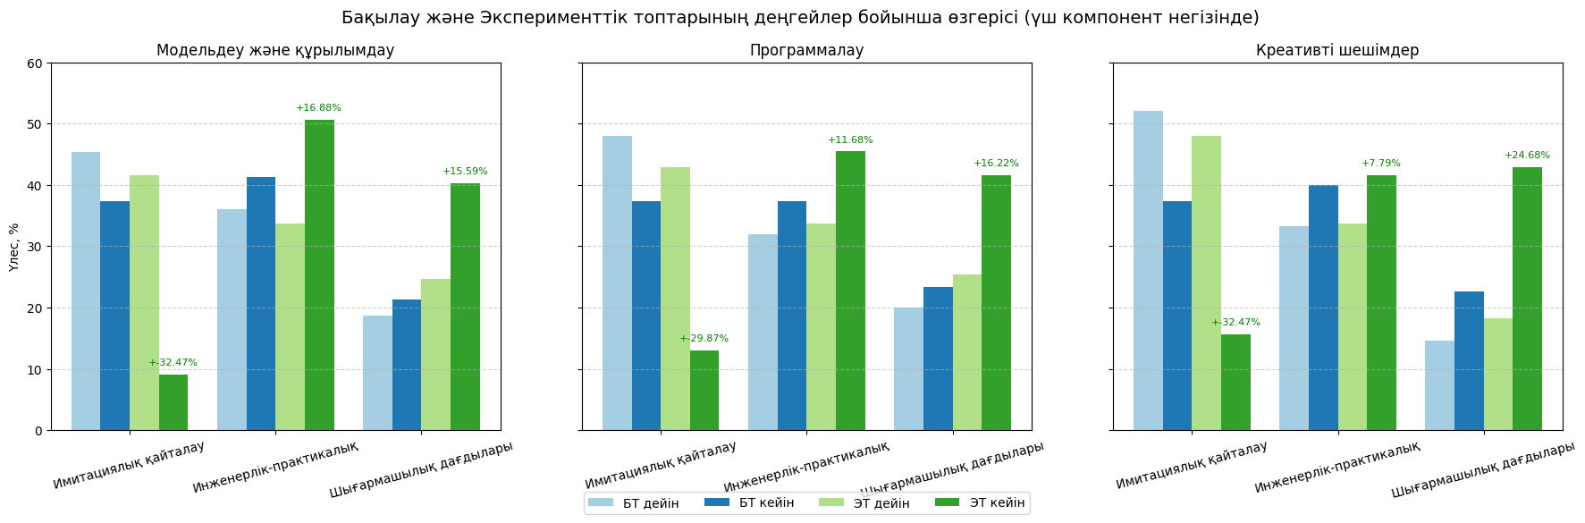

Сурет 47 – Бақылау және Эксперименттік топтардың үш компонент бойынша білім деңгейлерінің өзгерісі

Ескерту – Автормен құрастырылған

Тәжірибелік-эксперименттік жұмыстарының нәтижесінде дейінгі және кейінгі деректерден үш компонент бойынша эксперименттік топтың өсімі айтарлықтай жоғары. Екі топ арасындағы айырмашылықтың статистикалық маңыздылығын анықтау мақсатында Пирсонның х² біртектілік критерийі қолданылды. Бұл әдіс бақылау және эксперименттік топтар арасында білім деңгейлерінің (имитациялық қайталау, инженерлік-практикалық, шығармашылық дағдылары) шынайы айырмашылығы бар-жоғын бағалайды. Пирсонның х² формуласы келесі түрде беріледі:

$χ^{2}=N*M*\sum_{i=1}^{L}{*}\frac{{\left(\frac{n_{i }}{N}-\frac{m_{i }}{M}\right)}^{2}}{n_{i }+ m_{i }}$,

мұндағы
N - бақылау тобы білім алушыларының саны (N=75);
M - эксперименттік топ білім алушыларының саны (M=77);
$n_{i }, m_{i }$– $i$-деңгейі бойынша сәйкесінше бақылау және эксперименттік топтағы білім алушылар саны;
L – деңгейлер саны.
Осы формула негізінде модельдеу және құрылымдау, программалау және креативті шешімдер компоненттері бойынша кейінгі нәтижелерге статистикалық талдау жүргізілді. Нәтижесінде, әрбір компонент үшін χ² мәндері тиісті еркіндік дәрежесіне сәйкес критикалық мәннен жоғары болды (р<0.05).

Кесте 24 – Білім алушылардың компонентер бойынша эксперименттен кейінгі нәтижелеріндегі айырмашылықтың Пирсонның х² критерийімен бағалануы

Компонент | χ² мәні | Еркіндік дәрежесі | Критикалық мән | р-мәні
Модельдеу және құрылымдау | 10,585 | 2 | 5,991 | 0,005
Программалау | 7,83 | 2 | 5,991 | 0,019
Креативті шешімдер | 7,635 | 2 | 5,991 | 0,002
Ескерту – Автормен құрастырылған
Модельдеу және құрылымдау комоненті бойынша Пирсонның χ² критерийінің эмпирикалық мәні (χ²эмп = 10,585) бақылау және эксперименттік топтардың нәтижелерінің арасында статистикалық тұрғыдан маңызды айырмашылық бар екенін көрсетеді. Бұл мән критикалық мәннен жоғары (χ²кр = 5,991, p < 0,05), яғни χ²эмп > χ²кр шарты орындалады. Программалау компоненті үшін есептелген χ² критерийінің мәні χ²эмп = 7,83 болып, еркіндік дәрежесі 2 үшін алынған критикалық мәннен (χ²кр = 5,991) айтарлықтай асып түсті. Креативті шешімдерге қатысты χ² эмпирикалық мәні 7,635-ке тең болды, бұл да критикалық мәннен жоғары (χ²кр = 5,991, p < 0,05). Яғни, эксперименттік топта шығармашылық дағдылары деңгейінің артуы мен имитациялық қайталау деңгейінің кемуі статистикалық тұрғыда дәлелденді.
Жоғарыда айтылғандарды қорытындылай келе, педагогикалық эксперимент нәтижелеріне сәйкес H₁ статистикалық болжамы қабылданды. SMART-технологияларды практикалық-бағытталған тәсілмен оқыту білім алушылардың кәсіби құзыреттіліктерінің дамуына оң ықпал ететінін көрсетті. Бұл тәсіл болашақ информатика мұғалімдерінің практикамен жұмыс істеу дағдыларын жетілдіруге және кәсіби даярлық сапасын арттыруға негіз болады.

Үшінші бөлім бойынша тұжырым
Диссертациялық зерттеудің үшінші бөлімі болашақ информатика мұғалімдерін SMART-технологиялар бойынша оқытуда практикалық-бағытталған тәсілді қолданудың педагогикалық тәжірибелік-эксперименттік жұмыстарын ұйымдастыру, жүргізу кезеңдерін, болжамды растау мен нәтижелерді талдауға арналды.
Экспериментті ұйымдастыру барысында зерттеудің негізгі мақсаты –SMART-технологияларды оқытуда білім алушылардың кәсіби құзыреттіліктерін, сондай-ақ имитациялық қайталау, инженерлік-практикалық және шығармашылық дағдылары білім деңгейлерін қалыптастыруда практикалық-бағытталған тәсілдің әсерін анықтау болды.
1. Зерттеудің әдіснамалық негізіне сандық және сапалық деректерді талдау кірді. Білім алушылардың құзыреттілік деңгейлерін бағалау үшін экспериментке дейінгі және кейінгі оқу жетістіктерінің баллдары, сауалнамалар, педагогикалық бақылау және статистикалық өңдеу әдістері қолданылды. Сандық деректерді бағалау үшін Стьюденттің t-критерийі қолданылса, сапалық деректер Пирсонның $χ^{2}$ критерийі бойынша өңделді. Бұл әдістер бақылау және эксперименттік топтар арасында маңыздылық деңгейінде айырмашылық бар екенін анықтауға мүмкіндік берді.
Сауалнама имитациялық қайталау, инженерлік-практикалық және шығармашылық дағдылары деңгейлерін талдау арқылы практикалық-бағытталған тәсілдің тиімділігін көрсетті. Эксперименттік топта SMART-технологиялар бойынша оқыту барысында білім алушылардың нәтижелері айтарлықтай жақсарғанын көрсетті.
Тәжірибелік-эксперименттік жұмыстың нәтижелері болашақ информатика мұғалімдерін SMART-технологиялар бойынша оқытуда практикалық-бағытталған тәсілдің тиімді екенін дәлелдеп берді. Бұл тәсіл SMART-технологиялар бойынша оқу материалын терең әрі саналы меңгерілуіне ықпал етіп қата қоймай, білім алушылардың шығармашылық қабілеттерін арттырады, сондай-ақ цифрлық трансформация жағдайында жұмыс істеуге қажетті кәсіби құзыреттіліктерді дамытады деп толықтай айтуға болады.
ҚОРЫТЫНДЫ

Білім беруді цифрландыру және адам қызметінің әртүрлі салаларына SMART-технологиялардың белсенді енгізілуі жағдайында кәсіби құзыреттілігі қалыптасқан, практикалық тапсырмаларды шешуге қабілетті жоғары білікті педагог кадрларды даярлау міндеті ерекше өзектілікке ие. Осыған байланысты ұсынылған диссертациялық зерттеу болашақ информатика мұғалімдерін SMART-технологиялар бойынша оқытуда практикалық-бағытталған тәсілді теориялық тұрғыдан негіздеуге және оны оқу процесіне енгізудің әдістемесін айқындауға бағытталған.
Диссертациялық зерттеуде қолданылған ғылыми тәсілдер мен әдістер қойылған мақсатқа жетуде өзінің тиімділігін көрсетті. Алынған нәтижелер SMART-технологиялар бойынша қалыптасқан білім жүйесі болашақ информатика мұғалімдерін даярлаудың заманауи талаптарына толық сай келетіндігін айқындады. Практикалық-бағытталған тәсілді жүзеге асыру тек теориялық материалды игеру деңгейін арттырумен шектелмей, сонымен қатар кәсіби құзыреттіліктерді, модельдеу, бағдарламалау және шығармашылық тұрғыда шешім қабылдау дағдыларын дамытуға мүмкіндік берді. Бұл педагогикалық эксперимент нәтижелеріндегі оң динамикамен, білім алушылардың қызығушылығының артуымен және оқу процесіне белсенді қатысуымен расталды.
Диссертациялық зерттеу барысында қойылған мақсатқа жету үшін келесі зерттеу міндеттері іске асырылды.
- жоғары оқу орындарында SMART-технологиялардың қолданылуының негізгі сипаттамалары, оқытудың жағдайы талданды;
- болашақ информатика мұғалімдерін SMART-технологиялар бойынша оқытуда практикалық-бағытталған тәсілдің әдістері мен принциптері анықталды;
- болашақ информатика мұғалімдерін SMART-технологиялар бойынша оқытудың практикалық-бағытталған тәсілінің моделі құрылды;
- болашақ информатика мұғалімдерін SMART-технологиялар бойынша оқытуда практикалық-бағытталған тәсілді жүзеге асыруға арналған тақырыптық мазмұны анықталды;
- SMART-технологиялар бойынша болашақ информатика мұғалімдерін оқытудың практикалық-бағытталған оқу-әдістемелік қамтамасын және ақпараттық білім беру жүйесі әзірленді;
- болашақ информатика мұғалімдерін SMART-технологиялар бойынша оқытудың практикалық-бағытталған тәсілін оқу процесіне енгізудің тәжірибелік-эксперименттік жұмыстарын жүргізілді, алынған нәтижелер талданды.
Зерттеу нәтижелерін қойылған міндеттермен салыстыру келесі тұжырымдар мен нәтижелерді жасауға мүмкіндік берді:
- SMART-технологиялар ұғымының мәні, мазмұндық шеңбері және жоғары оқу орындарында оқытылу жағдайы талданып, болашақ информатика мұғалімдерін даярлауда қолданудың ғылыми-әдістемелік мазмұны айқындалды. Сонымен қатар, SMART-технологиялар бойынша оқытуда практикалық-бағытталған тәсілді жүзеге асыруға арналған әдістер мен принциптер ұсынылды.
- Білім берудің цифрлық трансформациясы жағдайында болашақ информатика мұғалімдерінің кәсіби құзыреттіліктерін қалыптастыру кезеңдерін көрсететін SMART-технологиялар бойынша оқытуда практикалық-бағытталған тәсілді қолдану моделі құрылып жүзеге асырылды.
- Болашақ информатика мұғалімдерін SMART-технологиялар бойынша оқытуда практикалық-бағытталған тәсілді іске асыруға арналған тақырыптық мазмұн әзірленіп, «Білім берудегі SMART-технологиялар» курсына ендірілді.
- «Білім берудегі SMART-технологиялар» курсы теориялық білім мен практикалық дағдыларды қалыптастыруға мүмкіндік беретін оқу-әдістемелік қамтамамен толықтырылды. Курстың мазмұнын сүйемелдейтін оқу құралы мен жасанды интеллект элементтері кіріктірілген «SmartNexus» ақпараттық-білім беру жүйесі білім алушыларға оқу процесінің қолжетімділігі мен икемділігін қамтамасыз ету мақсатында әзірленді.
- SMART-технологиялар бойынша оқытуда практикалық-бағытталған тәсілді қолдану педагогикалық тәжірибелік-эксперименттік жұмыстар нәтижесінде бағаланды. Педагогикалық эксперимент математикалық-статистикалық талдаулардың көмегімен салыстырылып, білім алушылардың кәсіби дағдыларын қалыптастырудағы оң динамикамен расталды.
Зерттеу барысында болашақ информатика мұғалімдерін SMART-технологиялар бойынша оқытуда практикалық-бағытталған тәсілдің тиімділігі ғылыми тұрғыдан негізделді. Диссертациялық жұмыстың практикалық маңыздылығы – жоғары оқу орындарында болашақ информатика мұғалімдерін даярлау үдерісінде білім беру практикасына арнайы әзірленген «SMART-технологиялар» курсын енгізу, сондай-ақ аталған пәнді және оған ұқсас бағыттағы курстарды оқытуда әдістемелік тәсілдерді қолдану мүмкіндігінде.
Алынған нәтижелер ХХІ ғасыр құзыреттеріне ие, білім беру ортасында SMART-технологияларды тиімді пайдалана алатын және оны оқыта алатын жаңа буын педагог мамандарын даярлау ісін жаңғырту процесінде қолданылуы мүмкін.
ПАЙДАЛАНЫЛҒАН ӘДЕБИЕТТЕР ТІЗІМІ

- Қазақстан Республикасының Президенті Қ.-Ж. Тоқаев. Әділетті Қазақстан: заң мен тәртіп, экономикалық өсім, қоғамдық оптимизм: Қазақстан халқына жолдауы // https://adilet.zan.kz/kaz/docs/K24002024_1. 10.02.2025.
- Қазақстан Республикасының Президенті Қ.-Ж. Тоқаев. Әділетті Қазақстанның экономикалық бағдары: Қазақстан халқына жолдауы // https://adilet.zan.kz/kaz/docs/K23002023_1#z0. 10.02.2025.
- Қазақстан Республикасы Үкіметінің Қаулысы. Қазақстан Республикасында жоғары білімді және ғылымды дамытудың 2023-2029 жылдарға арналған тұжырымдамасын бекіту туралы: 2023 жылдың 28 наурызда, №248 бекітілген // https://adilet.zan.kz/rus/docs. 10.02.2025.
- Қазақстан Республикасы Үкіметінің Қаулысы. Қазақстан Республикасының еңбек нарығын дамытудың 2024-2029 жылдарға арналған тұжырымдамасын бекіту туралы: 2023 жылдың 29 қарашада, №1050 бекітілген // https://adilet.zan.kz/kaz/docs/P2300001050. 10.02.2025.
- Қазақстант Республикасының Заңы. Білім туралы: 2007 жылдың 27 шілдесі, №319 қабылданған // https://adilet.zan.kz/kaz/docs. 10.02.2025.
- Serik M., Nurgaliyeva S., Balgozhina G. Introducing robotics with computer neural network technologies to increase the interest and inventiveness of students // World Trans. on Engng. and Technol. Educ. – 2022. – Vol. 20, №1. – P. 33-38.
- Зулпыхар Ж.Е., Азамат А.А., Оразбаева Б.А. Жоғарғы оқу орындарында қашықтан оқыту технологияларын қолданып оқу үдерісін ұйымдастырудың әдіснамалық негіздері // Bulletin of LN Gumilyov Eurasian National University. Pedagogy. Psychology. Sociology series. – 2022. – Vol. 141, №4. – P. 196-203.
- Shyndaliyev N.T., Kalkabayeva Z.K. Қазіргі білім жүйесінде виртуалды және толықтырылған шындық технологияларының қолданылуы // Bulletin of Abai KazNPU. Series of Physical and mathematical sciences. – 2020. – Vol. 72, №4. – P. 289-293.
- Ермаганбетова М.А. Совершенствование профессиональной подготовки будущих учителей информатики (на примере специальных профилирующих дисиплин): дис. ... канд. пед. наук: 13.00.08. – Астана, 2010. – 133 с.
- Абильдинова Г.М. Методика создания и использования электронного средства контроля знаний студентов по программированию на основе теории экспертных систем: автореф. ... канд. пед. наук: 13.00.02. – Алматы, 2010. - 26 с.
- Альжанов А.К. и др. Информатизация образования и интерактивная образовательная сеть разных стран // Актуальные вопросы современного образования: матер. 4-й междунар. науч.-практ. конф. – Саратов, 2017. – С. 3-9.
- Бидайбеков Е.Ы., Гриншкун В.В., Конева С.Н. Задачи компьютерной графики в условиях фундаментализации подготовки учителя информатики // Информатика и образование. – 2020. – №8. – С. 57-63.
- Давлетова А.Х. Методика использования цифрового учебнометодического комплекса при дифференциации обучения информатике: дис. ... канд. пед. наук: 13.00.02. – Алматы, 2010. – 131 с.
- Закирова А.Б. Методика разработки и использования электронных лабораторных работ по численным методам в подготовке будущих учителей информатики: автореф. ... канд. пед. наук: 13.00.02. – Алматы, 2010. – 30 с.
- Кариева К.У. Оқу үрдісін жобалауда педагогикалық технологияны іске асырудың дидактикалық шарттары: 13.00.02: пед. ғыл. канд. ... дис. – Астана, 2003. – 148 б.
- Карымсакова А.Е., Жалгасбекова Ж.К. Учебная деятельность в компьютерной среде вуза как специфический вид интеллектуальной деятельности студента // Евразийский союз ученых. – 2016. – №3-2(24). – С. 114-118.
- Керимбаев Н.Н., Нурым Н.Н., Жунисбекова Г.С. Стандарты проектирования для дистанционного обучения // Информация и образование: границы коммуникаций. – 2019. – №11. – С. 287-289.
- Мукашева М.У., Паевская Е.В. Семантическое влияние программирования на развитие мышления обучающихся: предпосылки, исследование и перспективы // Открытое образование. – 2020. – Т. 24, №1. – С. 45-55.
- Мубараков А.М. и др. Дидактические возможности мобильных компьютерных систем // Colloquium-journal. – 2019. – №3-3(27). – З. 8-10.
- Нурбекова Ж.К. Теоретико-методологические основы обучения программированию при фундаментальной подготовке учителей информатики и специалистов-информатиков: автореф. ... док. пед. наук: 13.00.02. – Алматы, 2007. – 37 с.
- Oshanova N.T. et al. Training Future Computer Science Teachers in the Context of Digitalisation Based on the" History of Informatics" Course // World J on Educational Technology: Current Issues. – 2021. – Vol. 13, №3. – P. 354-369.
- Карелхан Н. Параллель есептеулер кластерін баптау мен оқу процесіне ендірудің ғылыми-практикалық негіздері: 6D011100: док. PhD. ... дис. – Нұр-Сұлтан, 2020. – 147 б.
- Нурбекова Г.Ф. Жоғары оқу орнында білім алушылард үлкен көлемді деректер бойынша даярлаудың теориялық-практикалық негіздері: 6D011100: док. PhD. ... дис. – Астана, 2023. – 110 б.
- Садвакасова А.К. Таратылған технологияларды құру мен жүзеге асыру негізінде болашақ информатика мұғалңмдерңн даярлауды жетілдіру: 6D011100: док. PhD. ... дис. – Нұр-Сұлтан, 2019. – 203 б.
- Копеев Ж.Б. Мектеп информатикасы мен жоғарғы оқу орнындағы ақпараттық технологияларды оқытудағы сабақтастықтың ғылыми-әдістемелік негіздері: 6D011100: док. PhD. ... дис. – Нұр-Сұлтан, 2022. – 196 б.
- Нариман С.А. Теоретико-практические основы обучения технологии CLIL будущих педагогов информатики: 8D01511: док. PhD. ... дис. – Астана, 2024. – 140 с.
- Омарбеков Е.Е., Саттыбаева М.К. Подготовка будущих учителей информатики к использованию мобильных приложений для решения профессиональных задач // Перспективы развития информационных технологий. – 2016. – №28. – С. 129-133.
- Новиков М.Ю. Обучение информатике в школе на основе мобильных технологий: автореф. … канд. пед. наук: 13.00.02. – Екатеринбург, 2019.− 24 с.
- Пузанкова Л.В. Особенности преподавания информатики в начальной школе // Общество: социология, психология, педагогика. – 2021. – №5(85). – С. 155-159.
- Серик М., Култан Я., Карелхан Н. Настройка образовательного кластера в Matlab // Ученые записки ИСГЗ. – 2019. – Т. 17, №1. – С. 457-461.
- Усова Л.Б., Шакирова Д.У. Практико-ориентированный подход к формированию математической компетентности студентов направления подготовки" Математика и компьютерные науки" // Вестник Оренбургского государственного университета. – 2018. – №1(213). – С. 77-83.
- Павлова Л.В. Практико-ориентированное обучение (из опыта стажировки в Швейцарии) // Социосфера. – 2013. – №4. – С. 91-92.
- Савицкая А.В. Практико-ориентированный подход в обучении: обзор зарубежной литературы и проблемы реализации в вузе // European Social Science Journal. – 2013. – №4(23). – P. 66-74.
- Сазанова Е.А. Особенности теории и технологии практико-ориентированного подхода при подготовке учителя: автореф. … канд. пед. наук: 13.00.01. – Томск, 2000. – 18 с.
- Игенбаева Б., Смыкова М., Шильдибеков Е. Актуальные подходы к организации практико-ориентированного обучения в высших учебных заведениях // 3i: intellect, idea, innovation-интеллект, идея, инновация. – 2024. – №2. – С. 142-154.
- Рахметуллина С.Ж., Конурбаева Ж.Т., Сурова Д.С. Практико-ориентированное образование как ответ на вызовы современного мира // Вестник университета Туран. – 2023. – №3. – С. 415-427.
- Эктов А.В. К вопросу о практико-ориентированном дистанционном обучении в гуманитарном вузе // Педагогическое образование в России. – 2016. – №5. – С. 17-22.
- Кузнецова Г.Д., Шелестова Е.С. Практикоориентированный подход в обучении студентовдизайнеров как одно из основных эффективных педагогических условий образовательной системы высшей школы // Педагогика и психология образования. – 2015. – №2. – С. 47-50.
- Месенева Н.В. Практико-ориентированная деятельность студентов вуза в процессе их подготовки к профессиональной деятельности // Теория новых возможностей. – 2013. – №1(19). – С. 72-76.
- Абатурова В.С., Богун В.В., Смирнов Е.И. Формирование и развитие практико-ориентированного мышления как результат выраженности индивидуального стиля деятельности педагога // Международный журнал прикладных и фундаментальных исследований. – 2014. – №5-1. – С. 95-100.
- Усова Л.Б., Шакирова Д.У. Практико-ориентированный подход к формированию математической компетентности студентов направления подготовки" Математика и компьютерные науки" // Вестник Оренбургского государственного университета. – 2018. – №1(213). – С. 77-83.
- Бушуев М.С. Использование практико-ориентированного подхода в преподавании дисциплины" организация, принципы построения и функционирования компьютерных сетей" // Научные известия. – 2022. – №26. – С. 78-80.
- Куповых Г.В., Клеветова Т.В. Практико-ориентированный подход в обучении физике в высшем профессиональном образовании // Известия Волгоградского государственного педагогического университета. – 2020. – №4(147). – С. 75-79.
- Реутова М.Н., Шавырина И.В. Практико-ориентированный подход как инструмент развития интеллектуального потенциала студентов // Воспроизводство интеллектуального капитала в системе высшего профессионального образования: матер. всерос. науч.-практ. конф. – Белгород, 2013. – С. 85-87.
- Таренко Л.Б. Практико-ориентированный подход в развитии интеллектуальных умений студентов в области информатики и вычислительной техники // Вестник ТИСБИ. – 2013. – №1. – С. 68-76.
- Ашутова Т.В. Применение практико-ориентированного подхода к обучению будущих педагогов-дизайнеров в вузе // Самарский научный вестник. – 2017. – Т. 6, №1(18). – С. 156-162.
- Кузнецова Г.Д., Шелестова Е. С. Практико-ориентированный подход в обучении студентов-дизайнеров как одно из основных эффективных педагогических условий образовательной системы высшей школы // Педагогика и психология образования. – 2015. – №2. – С. 47-50.
- Месенева Н.В. Практикоориентированная деятельность студентов вуза в процессе их подготовки к профессиональной деятельности // Территория новых возможностей. – 2014. – №2(25). – С. 25-29.
- Li D. A practice-oriented approach to teaching undergraduate data mining course // Procced. 2011 ASEE Annual conf. & Exposition. – Vancouver, 2011. – P. 22.85.1-22.85.11.
- Aguilar-Gonzalez A., Lozoya C., Orona L. et al. Campus kart: An automated guided vehicle to teach using a multidisciplinary approach // IEEE Revista Iberoamericana de Tecnologias del Aprend. – 2017. – Vol. 12, Issue 4. – P. 199-207.
- Шарипов Ф.В. Педагогика и психология высшей школы. – М., 2016. – 448 с.
- Зеер Э.Ф., Павлова А.М., Сыманюк Э.Э. Модернизация профессионального образования: компетентностный подход. – М.: Академия, 2005. – 211 с.
- Битибаева Ж.М. Формирование исследовательских умений будущих учителей физики в условиях реализации практико-ориентированного подхода к обучению: дис. … док. PhD: 6D011000. – Алматы, 2020. – 131 с.
- Новикова Ю.Б. Практико-ориентированный подход к профессиональной подготовке британского учителя: конец XX - начало XXI вв.: дис. … канд. пед. наук: 13.00.01. – М., 2015. – 207 с.
- Калугина И.Ю. Образовательные возможности практико-ориентированного обучения учащихся: дис. … канд. пед. наук: 13.00.01. – Екатеринбург, 2000. – 215 с.
- Стариченко Т.Н. Практико-ориентированный подход к экономическому образованию старшеклассников специальной (коррекционной) общеобразовательной школы VIII вида: дис. … док. пед. наук? 13.00.01. – М., 2004. – 417 с
- Мажар Е.Н. Практико-ориентированный подход в профессиональной подготовке студентов-лингвистов к межкультурному взаимодействию: дис. ... док. пед. наук: 13.00.08. – М., 2018. – 461 с.
- Герасимов Е.И. Практико-ориентированный подход к повышению квалификации персонала в условиях "самообучающейся организации": автореф. ... канд. пед. наук: 13.00.08. – М., 2008. – 23 с.
- Стахиева Е.В. Практико-ориентированный подход в профессиональной подготовке специалиста по связям с общественностью: автореф. ... канд. пед. наук: 13.00.08. – М., 2008. – 20 с.
- Буслаева И.М Практико-ориентированный подход в социально-экономической подготовке учащихся как условие обучения предпринимательству: автореф. ... канд. пед. наук: 13.00.01 - Р-на-Д., 2007. – 185 с.
- 2025 жылғы 28 қаңтарда Қазақстан Республикасы Үкіметінің кеңейтілген отырысы // https://www.akorda.kz/kz/memleket-basshysy. 10.02.2025.
- Толғанбайұлы Т. IT-мамандықтар студенттерін микророботтарды бағдарламалауға жобаға-бағытталған оқыту әдіснамасы: 6D011100: док. PhD. ... дис. – Нұр-Сұлтан, 2022. – 150 б.
- Нургалиева С.А. Робототехника технологияларының интеграциясы негізінде мобильді роботтардың оқу процесінде қолданылуының теориялық-практикалық негіздері: 8D01511: док. PhD. ... дис. – Астана, 2024. – 165 б.
- Туткышбаева Ш.С. Теория и практика создания научно-проектных работ с применением технологий IoT в учреждениях образования: 8D01511: док. PhD. ... дис. – Астана, 2025. – 145 б.
- Gaber S., Ben-Harush O., Savir A. Predicting hdd failures from compound smart attributes // Proceed. of the 10th ACM internat. Systems and Storage conf. – NY., 2017. – Р. 1.
- Cambridge dic // https://dictionary.cambridge.org/dictionary. 10.02.2023.
- Hildebrandt M. Smart technologies // Internet Policy Review. – 2020. – Vol. 9, №4. – P. 1-16.
- Yurish S.Y. Sensors: smart vs. intelligent //Sensors & transducers. – 2010. – Vol. 114, №3. – P. 1-7.
- Meyer G.G., Främling K., Holmström J. Intelligent products: A survey // Computers in industry. – 2009. – Vol. 60, №3. – P. 137-148.
- Kiritsis D. Closed-loop PLM for intelligent products in the era of the Internet of things // Computer-Aided Design. – 2011. – Vol. 43, №5. – P. 479-501.
- Sabouni-Zawadzka A. Atcive control of smart tensegrity structures // Archives of Civil Engineering. – 2014. – Vol. 60, №4. – P. 517-534.
- Da Silva A.C.C. et al. An Approach for Intelligence (valuation in smart sensors // Procced. IEEE 25th internat. conf. on Computer Supported Cooperative Work in Design (CSCWD). – Hangzhou, 2022. – P. 1492-1497.
- Herczeg M. The smart, the intelligent and the wise: roles and values of interactive technologies // Proceed. of the 1st internat. conf. on Intelligent Interactive Technologies and Multimedia. – NY., 2010. – P. 17-26.
- Giffinger R. et al. City-ranking of European medium-sized cities // Cent. Reg. Sci. Vienna UT. – 2007. – Vol. 9, №1. – P. 1-12.
- Hollands, Robert G.(2008)'Will the real smart city please stand up? // City. – 2008. – Vol. 12, №3. – P. 303-320.
- Holnicki-Szulc J., Motylewski J., Koakowski P.Introduction to smart technologies // In book: Smart Technologies for Safety Engineering. – Hoboken, 2008. – P. 1-9.
- Miorandi D. et al. Internet of things: Vision, applications and research challenges // Ad hoc networks. – 2012. – Vol. 10, №7. – P. 1497-1516.
- Селина О.А., Семиохина Е.А. "Умные технологии" в социальной сфере" // Молодой ученый. – 2017. – №1. – С. 260-262.
- Ардашкин И.Б. Смарт-технологии как феномен: концептуализация подходов и философский анализ. Являются ли смарт-технологии действительно умными? // Вестник Томского государственного университета. Философия. социология. Политология. – 2018. – №43. – С. 55-68.
- Akhilesh K.B. Smart technologies // In book: Scope and applications. –Singapore: Springer, 2020. – P. 1-16.
- Skrynnikova I. V. Analogical Reasoning and Metaphor in Uncovering the Essence of Smart Technologies // Procced. Institute of Scientific Communications conf. – Cham, 2020. – P. 181-189.
- Mizintseva M.F. Smart technologies for smart life // Procced. "Smart Technologies" for Society. – Cham, 2021. – P. 653-664.
- Silverio-Fernández M., Renukappa S., Suresh S. What is a smart device?-a conceptualisation within the paradigm of the internet of things // Visualization in Engineering. – 2018. – Vol. 6, №1. – P. 1-10.
- Miller M. The internet of things: How smart TVs, smart cars, smart homes, and smart cities are changing the world. – London, 2015. – 319 p.
- López T.S. et al. Taxonomy, technology and applications of smart objects // Information Systems Frontiers. – 2011. – Vol. 13. – P. 281-300.
- Taymanov R., Sapozhnikova K. What makes sensor devices and microsystems “intelligent” or “smart”? // In book: Smart Sensors and MEMs. – Cambridge, 2018. – P. 1-22.
- McCardle J.R. The challenge of integrating ai & smart technology in design education // International Journal of Technology and Design Education. – 2002. – Vol. 12. – P. 59-76.
- Sadiku M.N., Ashaolu T.J., Ajayi-Majebi A. et al. Artificial intelligence in education // International Journal of Scientific Advances. – 2021. – Vol. 2, №1. – P. 5-11.
- Voda A.I., Radu L.D. Artificial intelligence and the future of smart cities // Broad Research in Artificial Intelligence and Neuroscience. – 2018. – Vol. 9, №2. – P. 110-127.
- Sepasgozar S. et al. A systematic content review of artificial intelligence and the internet of things applications in smart home // Applied Sciences. – 2020. – Vol. 10, №9. – P. 3074-1-374-45.
- Aggarwal D., Sharma D., Saxena A.B. Adoption of artificial intelligence (AI) for development of smart education as the future of a sustainable education system // Journal of Artificial Intelligence, Machine Learning and Neural Network. – 2023. – Vol. 3, №6. – P. 23-28.
- Farrokhi A. et al. Application of Internet of Things and artificial intelligence for smart fitness: A survey // Computer Networks. – 2021. – Vol. 189. – P. 107859.
- Kopytko V. et al. Smart home and artificial intelligence as environment for the implementation of new technologies // Traektoriâ Nauki= Path of Science. – 2018. – Vol. 4, №9. – P. 2007-2012.
- Самигулин Т.И. Разработка Smart-технологии для систем управления сложными объектами на основе методов искусственного интеллекта: дис. … док. PhD: 6D070200. – Алматы, 2022. – 118 с.
- Ахаева Ж.Б Информационная система для работы с большими данными Смарт городов: дис. … док. PhD: 8D06102. – Астана, 2024. – 114 с.
- Тогжанова К.О. Smart city дамуындағы динамикалық жоспарлау жүйесін әзірлеудің модельдері мен әдістері: 6D070400: док. PhD. ... дис. – Алматы, 2022. – 127 б.
- Керибаева Т.Б. SMART - технологиясы негізінде ұшқышсыз ұшатын аппаратты басқару жүйесін әзірлеу: 6D071400 док. PhD. ... дис. – Алматы, 2022. – 160 б.
- Жапарова А.Т. Smart технологии контроля и управления системами энергообеспечения автономного объекта: дис. ... док. PhD.6D070200. – Усть-Каменогорск, 2017. – 134 с.
- Токсанов С.Н. Информационно-образовательный портал дистанционного обучения на основе Smart-технологии: дис. … док. PhD: 6D070300. – Усть-Каменогорск, 2023. – 136 с.
- Jennings C. Artificial Intelligence: rise of the lightspeed learners. – Lanham: Rowman & Littlefield, 2019. – 216 p.
- Trustworthy Artificial Intelligence (AI) in Education: Promises and Challenges / OECD, 2024 // https://www.oecd.org/education. 12.12.2024.
- Long D., Magerko B. What is AI literacy? Competencies and design considerations // Proceed. of the 2020 CHI conf. on human factors in computing systems. – NY., 2020. – Р. 1-16.
- Массачусетс технологиялық институты (MIT) ұсынған оқу бағдарламалары // https://professionalprograms.mit.edu/professional. 10.102024.
- Рига Техникалық университеті ұсынған «Smart Technologies and Mechatronics» білім беру бағдарламасы // https://www.rtu.lv/en. 10.10.2024.
- Мәскеу политехникалық университеті, «SMART-технология» кафедрасы // https://online.mospolytech.ru/local/crw/category. 10.102024.
- Суррей университеті, «Аударма үшін SMART-техологиялар» модульі // https://catalogue.surrey.ac.uk/2024-5/module/TRAM502. 10.10.2024.
- Патрушева И.В. Практико-ориентированный подход к организации самостоятельной работы студентов педагогического вуза // Вестник Евразийской науки. – 2015. – Т. 7, №4(29). – С. 1-15.
- Салгараева Г., Базарбаева A. Ақпараттық технологиялар саласындағы практикаға бағытталған оқыту зерттеулеріне жүйелі шолу // Вестник КазНПУ имени Абая. – 2023. – Т. 83, №3. – С. 246-252.
- Сериков В.В. Личностный подход в образовании: концепция и технологии: монография. – Волгоград, 1994. – 150 с.
- Кудаков О.Р. «Подход» и «Подходность» в современных педагогических исследованиях // Казанский педагогический журнал. – 2013. – №2(97). – С. 32-49.
- Лебедев О.Е. Компетентностный подход в образовании // Школьные технологии. – 2004. – №5. – С. 3-12.
- Есимгалиева Т.М., Косшыгулова А.С. Проблемы формирования профессиональной компетентности будущих педагогов // Вестник КазНПУ им. Абая. – 2022. – №1(73). – С. 150-157.
- Ревкова Е.Г. Проектно-ориентированный подход к управлению в сфере системы высшего профессионального образования // Интеллект. Инновации. Инвестиции. – 2011. – №2. – С. 142-152.
- Кристиан Г., Неретина Е.А., Корокошко Ю.В. Опыт проектно-ориентированного обучения и организации командной работы студентов вуза // Интеграция образования. – 2015. – Т. 19, №2(79). – С. 22-30.
- Лапшова А.В. и др. Личностно-ориентированный подход к профессиональной подготовке студентов // Проблемы современного педагогического образования. – 2017. – №57-5. – С. 201-207.
- Комиссарова С.А., Клеветова Т.В. Имитационно-моделирующие технологии в условиях реализации практико-ориентированной подготовки магистров направления «Педагогическое образование» // Известия Волгоградского государственного педагогического университета. – 2016. – №4(108). – С. 50-54.
- Вяткина И.В. Практико-ориентированное обучение как средство профессионализации подготовки будущих специалистов в университете // Новый взгляд на систему образования: сб. матер. конф. – Прокопьевск, 2019. – С. 007.1-007.5.
- Кемеров В.Е., Керимов Т.Х. Социальная философия: словарь. – М., 2006. – 624 с.
- Кром М. М. «Методы» и «Подходы»: происхождение и эволюция ключевых понятий современного исторического дискурса // Новое прошлое. – 2021. – №4. – С. 92-108.
- Садовская И.Л. Методы обучения: новая концепция // Вестник Красноярского государственного педагогического университета им. В.П. Астафьева. – 2007. – №1. – С. 56-61.
- Калинцева Е.В. К вопросу о реализации практико-ориентированного подхода к организации обучения в вузах России // Педагогика и психология как ресурс развития современного общества: сб. ст. – Рязань, 2017. – С. 60-63.
- Bruner J.S. The act of discovery // Harvard Educational Review. – 1961. – Vol. 31. – P. 21-32.
- Коменский Я.А. Великая дидактика. – М.: ООО «ДиректМедиа», 2013. – 456 С.
- Ушинский К.Д. Предисловие к книге "Человек как предмет воспитания. Опыт педагогической антропологии" // Коррекционно-развивающее образование. – 2013. – №. 2. – С. 56-64.
- Салгараева Г., Базарбаева A. Ақпараттық технологиялар саласындағы практикаға бағытталған оқыту зерттеулеріне жүйелі шолу // Вестник КазНПУ имени Абая. – 2023. – Т. 83, №3. – С. 246-252.
- Smirnova Z., Vaganova O., Shevchenko S. et al. Estimation of educational results of the bachelor’s programme students // J Math. Educ. – 2016. – Vol. 11, №10. – Р. 3469-3475.
- База Скопус // https://www.elsevier.com/products/scopus?. 10.03.2025.
- Ветров Ю., Клушина Н. Практико-ориентированный подход // Высшее образование в России. – 2002. – №6. – С. 43-46.
- Дмитриенко Т.А. Профессионально-ориентированные технологии в системе высшего педагогического образования как педагогическая проблема // AlmaMater. – 2002. – №7. – С. 55-56.
- Образцов П.И., Виленский М.Я., Уман А.И. Технологии профессионально-ориентированного обучения в высшей школе: учеб. пос. – М., 2004. – 144 с.
- Ялалов Ф.Г. Деятельностно-компетентностный подход к практико-ориентированному образованию // Высшее образование в России. – 2008. – №1. – С. 89-93.
- Омаров А.Н., Оқас Қ., Курмашева Г.Р. Университетте білім алушыларды тәжірибеге бағытталған оқыту // Қазақстан Республикасы Ұлттық ғылым академиясы РҚБ-нің Хабаршысы. – 2024. – №5. – С. 185-196.
- Исмаилова Р.Б., Тукенова K.Т., Жарылғасова П.Е. и др. Формирование профессиональной компетентности будущих педагогов на основе практико-ориентированного обучения // Вестник КазНПУ им. Абая. – 2023. – Т. 7, №1. – С. 109-119.
- Berikbol R., Sabirova L., Makarova O. Modern techniques in organizing the individual work of students-future teachers // World Journal on Educational Technology: Current Issues. – 2022. – Vol. 14, №4. – Р. 1163-1178.
- Молдабекова М.С., Битибаева Ж.М. Некоторые особенности формирования исследовательских умений студентов в контексте практико-ориентированного подхода // Вестник КазНПУ им. Абая. – 2020. – №1(69). – С. 253-258.
- Gulyamov S.S., Egamberdiev E., Naeem A. Practice-Oriented Approach to Reforming the Traditional Model of Higher Education with the Application of EdTech Technologies // Procced. Conf. 2024 4th internat. conf. on Technology Enhanced Learning in Higher Education (TELE). – Lipetskvol, 51. – P. 340-343.
- Boltsi A., Kalovrektis K. et al. Digital Tools, Technologies and Learning Methodologies for Education 4.0 Frameworks: A STEM Oriented Survey // IEEE Access. – 2024. – Vol. 12, №99. – Р. 12883-12901.
- Denning P.J. Great principles of computing // Communications of the ACM. – 2003. – Vol. 46, №11. – P. 15-20.
- de Haan G. Educating Creative Technology for the Internet of Things - Research and Practice-oriented Approaches Compared // Proceed. internat. conf. of the Mulitimedia, Interaction, Design and Innnovation. – Warsawa, 2015. – P. 1-9.
- Сластенин В.А., Исаев И.Ф., Шиянов Е.Н. Педагогика: учеб. пос. – М.: Академия, 2002. – 576 с.
- Буланова-Топоркова М.В., Духавнева А.В., Столяренко Л.Д. и др. Педагогика и психология высшей школы: учеб. пос. – Р-на-Д., 2002. – 544 с.
- Бурдин Н.П. Методы учебной деятельности по ИЯ Лернеру и МН Скаткину в дисциплине «Основы конструирования в дизайн-проектировании» // Концепт. – 2015. – №S18. – С. 31-35.
- Бахметова Ю.Н., Егорова Е.Н. Интерактивные методы обучения студентов как часть практико-ориентированного подхода в образовании // Культурная жизнь Юга России. – 2014. – №3. – С. 61-63.
- Ваганова О.И., Иляшенко Л.К. Основные направления реализации технологий студентоцентрированного обучения в вузе // Вестник Мининского университета. – 2018. – Т. 6, №3(24). – С. 2-23.
- Мешкова Л.М., Иляшенко Л.К., Гайнуллина Т.М. Анализ опытно-экспериментальных данных формирования основы профессиональной подготовки студентов технического вуза при изучении естественнонаучных дисциплин // Наука и бизнес: пути развития. – 2014. – №8. – С. 24-30.
- Ilyashenko L.K. et al. The role of network interaction in the professional training of future engineers // International Journal of Mechanical Engineering and Technology. – 2018. – Vol. 9, №4. – P. 1097-1105.
- Петровский А.М., Смирнова Ж.В., Кутепов М.М. Формирование профессиональных компетенций студентов в условиях проектной деятельности // Карельский научный журнал. – 2018. – Т. 7, №1(22). – С. 69-72.
- Лошкарева Д.А., Ваганова О.И., Макеева А.В. Методика проведения занятий с использованием интерактивных технологий обучения // Проблемы современного педагогического образования. – 2018. – №59-4. – С. 53-56.
- Иляшенко, Л.К., Мешкова Л.М. Формирование профессиональной компетентности у будущих инженеров в ходе решения инженерных задач математическими методами // Глобальный научный потенциал. – 2013. – №10(31). – С. 21-24.
- Просалова В.С. Принципы внедрения практико-ориентированного обучения в вузе // Территория новых возможностей. – 2012. – №4. – С. 136-141.
- Молодчик Н.А., Нагибина Н.И. Формирование и внедрение модели практико-ориентированного обучения в университете на основе Agile-принципов // Вестник Пермского национального исследовательского политехнического университета. – 2019. – №1. – С. 44-54.
- Карпузова В.И., Чернышева К.В., Карпузова Н.В. Научные принципы практико-ориентированного обучения ИТ-дисциплинам в РГАУ-МСХА имени КА Тимирязева // Научно-информационное обеспечение инновационного развития АПК: сб. ст. – Правдинский, 2019. – С. 289-293.
- Космынин А.В., Чернобай С.П. Исследовательская деятельность студентов вуза по информатике в условиях практико-ориентированного подхода // Международный журнал экспериментального образования. – 2012. – №8. – С. 131-132.
- Лодатко Е. А. Типология педагогических моделей // Вектор науки Тольяттинского государственного университета. – 2014. – №1. – С. 126-128.
- Яковлев Е.В., Яковлева Н.О. Модель как результат моделирования педагогического процесса // Вестник Южно-Уральского государственного гуманитарно-педагогического университета. – 2016. – №9. – С. 136-140.
- Таборидзе Л.В. Личностно-ориентированная модель повышения квалификации педагогических работников профессионального лицея: дис. ... канд. пед. наук: 13.00.08. – М., 2006. – 267 с.
- Тархан Л.З. Дидактическая компетентность инженера-педагога: теоретические основы и модель // Проблеми інженерно-педагогічної освіти. – 2007. – №.17. – С. 139-201.
- Барамзина С.А. Концепция педагогических средств образования и модель как форма ее реализации // Интеграция образования. – 2014. – Т. 18, №3(76). – С. 108-114.
- Ведерникова Л.В., Еланцева С.А., Поворознюк О.А. Модель процесса практико-ориентированной подготовки педагога в вузе // Сибирский педагогический журнал. – 2018. – №3. – С. 55-68.
- Павлова Л.А. Модель подготовки будущего учителя начальных классов на основе практико-ориентированного подхода // Сибирский педагогический журнал. – 2016. – №4. – С. 95-102.
- Игенбаева Б.Н., Смыкова М.Р., Шильдибеков Е.Ж. Разработка модели практико-ориентированного обучения в вузе как неотъемлемое условие эффективной подготовки специалистов // Вестник КазНПУ имени Абая. – 2024. – Т. 3, №82. – С. 114-135.
- Непрокина И. В. Метод моделирования как основа педагогического исследования // Теория и практика общественного развития. – 2013. – №7. – С. 61-64.
- Фридман Л.М. Как научиться решать задачи. – М., 2005. – 254 с.
- Леонтьев А.Н. Деятельность. Сознание. Личность. – Изд. 2-е, стер. – М.: Академия, 2005. – 352 с.
- Еркишева Ж.С. Орта мектеп оқушыларын мәтінді есептерді шығаруға үйрету арқылы қаржылық сауаттылығын қалыптастыру әдістемесі: 6D010900: док. PhD. ... дис. – Түркістан, 2022. – 174 б.
- Шаховал Т. В. Использование практико-ориентированного подхода в обучении математике: метод. реком. / сост. Т.В. Шаховал. – Южно-Сахалинск, 2020. – 24 с.
- Эрентраут Е.Н. Практико-ориентированные задачи как средство реализации прикладной направленности курса математики в профильных школах: дис. ... канд. пед. наук: 13.00.02. – Екатеринбург, 2005. – 158 с.
- Лебедев О.Е. Учимся вместе решать проблемы. – СПб., 2004. – Ч. 1. – 80 с.
- Павлова Л.В. Познавательные компетентностные задачи как средство формирования предметно-профессиональной компетентности будущего учителя математики // Известия РГПУ им. А.И. Герцена. – 2009. – №113. – С. 169-174.
- Деменкова Л.Г., Полицинский Е.В. Использование практико-ориентированных задач в процессе обучения студентов технического вуза // Профессиональное образование в России и за рубежом. – 2014. – Т. 15, №3. – С. 121-125.
- Маслова Ю.А. Методическая значимость практико-ориентированных задач для подготовки бакалавра педагогического образования // Научное мнение. – 2016. – №6-7. – С. 150-153.
- Қазақстан Республикасы Үкіметінің Қаулысы. Қазақстан Республикасында мектепке дейінгі, орта, техникалық және кәсіптік білім беруді дамытудың 2023-2029 жылдарға арналған тұжырымдамасын бекіту туралы: 2023 жылдың 28 наурызда, №249 бекітілген // https://adilet.zan.kz. 15.03.2025.
- Жаканова Г.Ш. Использование практико-ориентированных задач на уроках естествознания и математики // Вестник Северо-Казахстанского Университета им. М. Козыбаева. – 2024. – №4(60). – С. 41-46.
- Құлтөре А.Е., Абдуллина А.Г. География пәнінен ситуациялық pisa тапсырмаларын меңгерудің тиімділігі // Вестник Актюбинского регионального университета имени К. Жубанова. – 2023. – Т. 74, №4. – С. 22-32.
- Нәлібаева М.Қ., Атаева Г.М. Биология пәнінен оқушылардың функционалдық сауаттылығын арттыруды зерттеу // Proceed. of the 5th internat. scient. conf. «Modern scientific technology». – Stockholm, 2023. – Р. 84-90.
- Нурахметова А.Р. Пути формирования функциональной грамотности будущих учителей химии // Вестник КазНПУ имени Абая. – 2024. – Т. 81, №1. – С. 177-187.]
- Salgozha I.T., Kassekeyeva A.B. Болашақ информатика мұғалімдерінің оқушылардың функционалдық сауаттылықтарын қалыптастыруға дайындығы // Bulletin of Abai KazNPU. Series of Physical and mathematical sciences. – 2022. – Vol. 80, №4. – P. 259-268.
- Пискунова Е.В. и др. Методические рекомендации по разработке и применению практико-ориентированных заданий профориентационной направленности по предметам общеобразовательного цикла // Письма в Эмиссия. Оффлайн. – 2018. – №S2. – С. 1-46.
- Таджигитов А.А., Мақұм К.Н. Структура и содержание практико-ориентированных геометрических задач на построение // Вестник Северо-Казахстанского Университета им. М. Козыбаева. – 2021. – №4(45). – С. 69-74.
- Burgumbaeva S., Iskakova A., Pashenova P. Practice-oriented education in school mathematics // Вестник КазНУ. – 2019. – Т. 61, №4. – С. 128-135.
- Савкина А.В., Горбанева Л.В. Практико-ориентированные задачи на уроках физики // ТОГУ-Старт: фундаментальные и прикладные исследования молодых: сб. ст. – Хабаровкс, 2022. – С. 371-377.
- Киргизова Е.В. Реализация педагогических ситуаций в процессе освоения фундаментальных знаний студентамив курсе" теоретические основы информатики" // Педагогический университетский вестник Алтая. – 2009. – №1. – С. 49-58.
- Смирнова О.Б., Ламонина Л.В., Ямщиков С.И. О применении практико-ориентированных задач в обучении информатики // Научное и техническое обеспечение АПК, состояние и перспективы развития: сб. ст. – Омск, 2020. – С. 518-523.
- Пузиновская С.Г., Счеснович О.А. Совсем как в жизни, или Задания практико-ориентированного характера на уроках информатики // Информатика в школе. – 2023. – №5. – С. 39-45.
- Даниленко С.В., Мартынюк Ю.М., Реброва И.Ю. Пример построения математической модели решения практико-ориентированной задачи // Чебышевский сб. – 2024. – Т. 25, №1(92). – С. 192-204.
- Кардаильская О.С., Алейникова О.Н. Использование математического моделирования в качестве основы для решения практико-ориентированных задач по математике // Вестник Таганрогского института имени А.П. Чехова. – 2019. – №1. – С. 60-64.
- Тяглова Е. Г. Элементы математического моделирования при решении практико-ориентированных задач по геометрии // Технологии Образования. – 2018. – №1. – С. 63-67.
- Генералов Г.М. Математическое моделирование (профильная школа): учеб. пос. 10-11 классы. – М., 2022. – 160 с.
- Беспалько В.П. Слагаемые педагогической технологии. – М.: Педагогика, 1989. – 192 с.
- Қараев Ж. Оқушылардың шығармашылық қабілетін деңгейлеп оқыту технологиясы арқылы дамыту жолдары. – Алматы, 2008. – 205 б.
- Караев Ж.А., Кобдикова Ж.У. Технология трехмерной методической системы обучения: сущность и применение. – Алматы, 2018. – 480 с.
- Қазақстан Республикасы Ғылым және жоғары білім министрінің Бұйрығы. Жоғары және жоғары оқу орнынан кейінгі білім берудің мемлекеттік жалпыға міндетті стандарттарын бекіту туралы: 2022 жылдың 20 шiлдесi, №2 бекітілген // https://adilet.zan.kz/kaz/docs/V2200028916. 10.02.2025.
- Энциклопедия профессионального образования: в 3 т. / под ред. С.Я. Батышева. – М., 1999. – Т. 1. – 567 с.; Т. 2. – 441 с.; Т. 3. – 487 с.
- Российская педагогическая энциклопедия: в 2 т./ под ред. В.В. Давыдова. – М., 1993. – Т. 1. – 607 с.; 1999. – Т. 2. – 669 с.
- Krathwohl D.R., Bloom B.S., Masia B.B. Taxonomy of Educational Objectives: The Classification of Educational Goals. – Ed. 2 th. – Philadelphia, 1968. – 196 p.
- Ксензова Г.Ю. Перспективные школьные технологии: учеб.-метод. пос. – М.: Педагогическое общество России, 2001. – 224 с.
- Вербицкий А.А. Активное обучение в высшей школе. – М.: Велби, 2007. – 480 с.
- Репьев Ю.Г. Интерактивное самообучение: монография. – М.: Логос, 2004. – 248 с.
- Бектаев Қ.Б. Ықтималдылықтар теориясы және математикалық статистика. – Алматы: Эверо, 2009. – 432 б.
- Гуртовая Н.Г., Червова А.А., Гуртовая Н.С. Применение методов математической статистики при проведении педагогического эксперимента: монография. – Н. Новгород, 2004. –134 с.
- Морозов Е.А. Пошаговый алгоритм действий при использовании методов математической статистики в психолого-педагогических исследованиях // Научный диалог. – 2014. – №3(27). – С. 29-45.
- Тихомирова Л.Ф. Использование методов математической статистики в педагогическом исследованиию. – Ярославль, 2011. – 47 с.
- Безусова Т.А. Использование методов математической статистики в педагогическом исследовании // Гуманизация образования. – 2018. – №6. – С. 143-149.
- Алиева Л.В., Руденко И.В. Роль опытно-экспериментальной работы вуза в развитии теории и практики воспитания // Азимут научных исследований: педагогика и психология. – 2015. – №1(10). – С. 11-13.
- Salgarayeva G.I., Asan G.E. Педагогикалық зерттеулерде цифрлық білім беру технологияларын қолдану // Bulletin of Abai KazNPU. Series of Physical and mathematical sciences. – 2020. – Vol. 69, №1. – P. 404-409.
- Joshi A. et al. Likert scale: Explored and explained // British journal of applied science & technology. – 2015. – Vol. 7, №4. – P. 396-403.

ҚОСЫМША А

Toraighyrov University-де педагогикалық эксперименттің жүргізілуі туралы анықтама

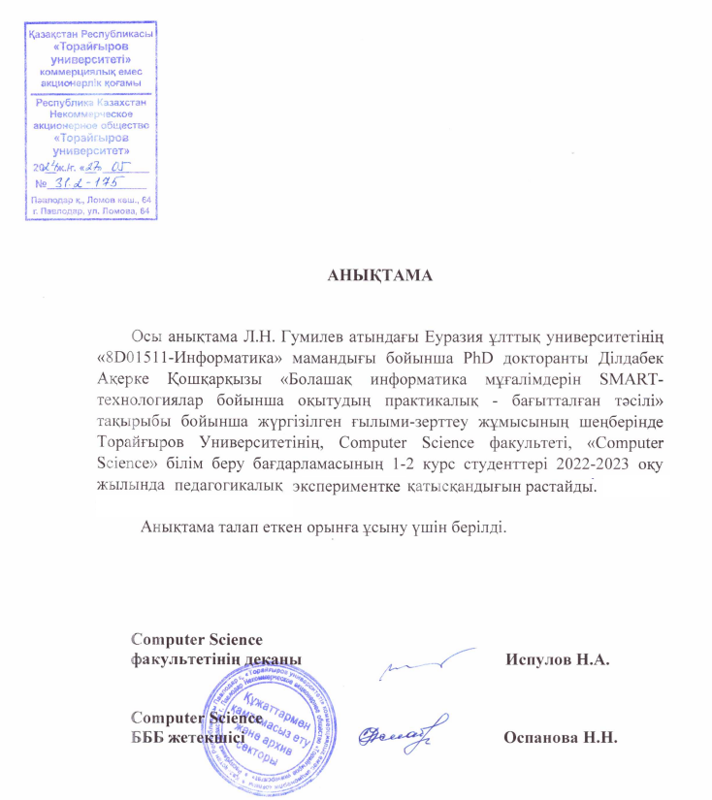

ҚОСЫМША Ә

Л.Н. Гумилев атындағы Еуразия ұлттық университетінде педагогикалық эксперименттің жүргізілуі туралы анықтама 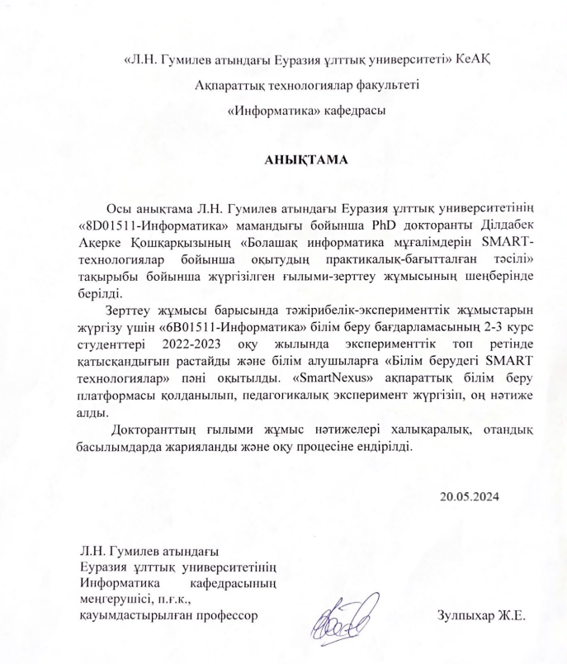

ҚОСЫМША Б

Toraighyrov University-де педагогикалық экспериментті өткізу туралы актісі

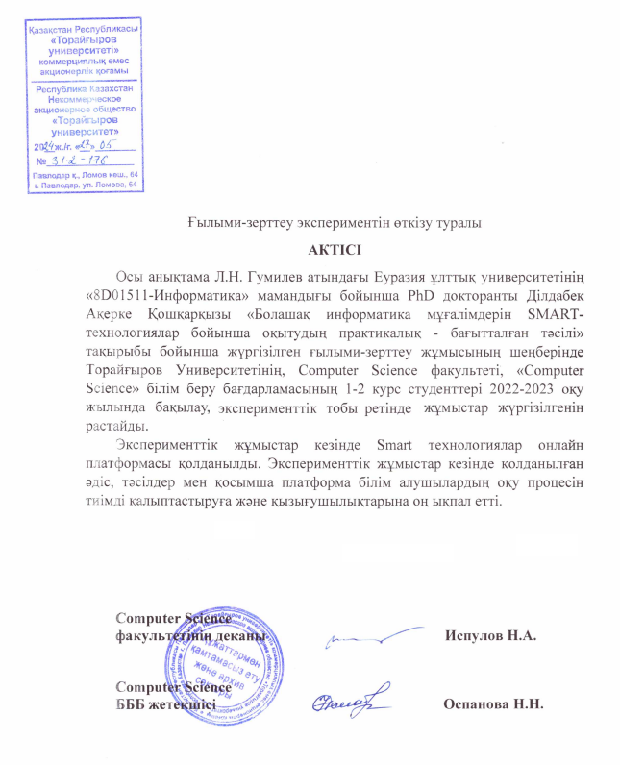

ҚОСЫМША В

Нөлдік емес импакт-факторы бар Scopus деректер қорына кіретін халықаралық ғылыми журналдарда мақала жарияланғандығын растайтын анықтама

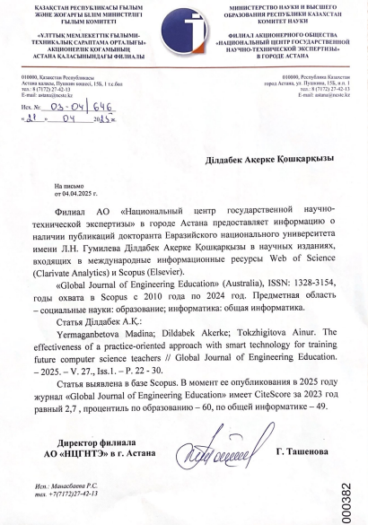

ҚОСЫМША Ғ

«Python бағдарламалау тілімен танысу» ЭЕМ-ге арналған бағдарлама

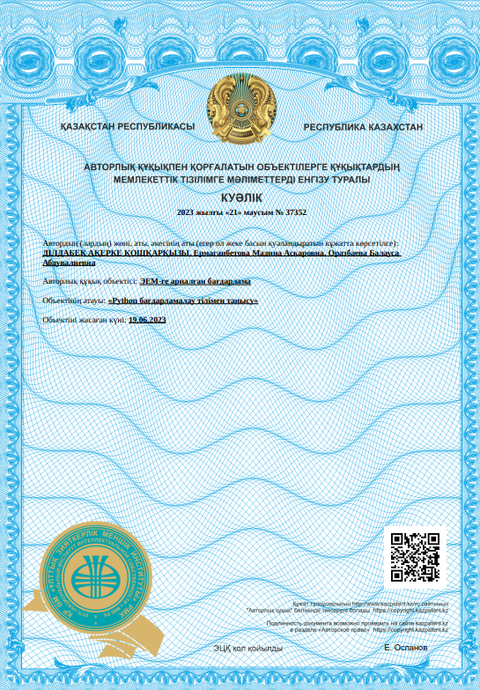
ҚОСЫМША Г

«SMART технологиялар онлайн платформасы». ЭЕМ-ге арналған бағдарлама

